

HỌC VIỆN CÔNG NGHỆ BƯU CHÍNH VIỄN THÔNG
KHOA CÔNG NGHỆ THÔNG TIN 1


BÁO CÁO ASSIGNMENT 03 MÔN HỌC PHÁT TRIỂN CÁC HỆ THỐNG THÔNG MINH
Giảng viên hướng dẫn: PGS.TS. Trần Đình Quế
Họ và tên: | Nguyễn Chí Hùng
Mã sinh viên: | B23DCCN359
Lớp: | D23CNPM04
Nhóm lớp: | 05

Contents
PHẦN I: CƠ SỞ LÝ THUYẾT 8
1. Giới thiệu tổng quan 8
1.1 Bối cảnh và động lực 8
1.2 Định nghĩa Deep Learning 8
1.3 Công thức toán học cơ bản 8
1.4 Tại sao gọi là "Deep"? 9
2. Machine learning truyền thống và deep learning 9
2.1 Quy trình của Machine Learning truyền thống 9
2.2 Quy trình của Deep Learning 10
2.3 So sánh chi tiết 11
2.4 Khi nào nên dùng Deep Learning? 12
3. Mạng nơ-ron nhân tạo (neural networks) 12
3.1 Neuron (Nơ-ron) — Đơn vị cơ bản 12
3.2 Layer (Tầng) 13
3.3 Multi-Layer Perceptron (MLP) 14
3.4 Tại sao cần Nonlinearity? 14
4. Các hàm kích hoạt (activation functions) 15
4.1 ReLU (Rectified Linear Unit) 15
4.2 Sigmoid 16
4.3 Softmax 16
4.4 Tại sao cần Activation Functions? 17
5. Kiến trúc mạng nơ-ron 17
5.1 Kiến trúc ví dụ: 8 → 16 → 8 → 1 17
5.2 Mô hình toán học đầy đủ 18
5.3 Kích thước ma trận (Matrix Dimensions) 18
5.4 Vai trò của từng tầng 19
6. Forward propagation (lan truyền xuôi) 20
6.1 Định nghĩa 20
6.2 Chi tiết từng bước 20
6.3 Lưu trữ giá trị trung gian 20
6.4 Code Forward Propagation 20
7. Loss functions (hàm mất mát) 21
7.1 Tại sao cần Loss Function? 21
7.2 Binary Cross-Entropy Loss 22
7.3 Cross-Entropy Loss (Multi-class) 22
7.4 Các Loss Functions khác cho các bài toán khác 22
7.5 Numerical Stability 24
8. Backpropagation (lan truyền ngược) 24
8.1 Định nghĩa chi tiết 24
8.2 Gradient là gì? 24
8.3 Chain Rule (Quy tắc chuỗi) — Nền tảng toán học 25
8.4 Backpropagation cho kiến trúc 8 → 16 → 8 → 1 26
8.5 Luồng Backward 27
8.6 Tầm quan trọng của việc lưu cache 27
8.7 Code Backpropagation 27
9. Định nghĩa gradient descent 29
9.1 Định nghĩa 29
9.2 Công thức cập nhật 29
9.3 Cập nhật cho từng tham số 29
9.4 Learning Rate — Ảnh hưởng và lựa chọn 30
9.5 Các biến thể của Gradient Descent 30
9.6 Các Optimizer nâng cao 31
9.7 Chu trình học hoàn chỉnh 31
10. Training loop 31
10.1 Cấu trúc cơ bản 31
10.2 Một epoch là gì? 32
10.3 Mini-batch Training 33
10.4 Training Loop trong PyTorch 33
11. Các metrics đánh giá trong deep learning 34
11.1 Tổng quan về Metrics 34
11.2 Metrics cho Classification (Phân loại) 34
11.3 Metrics cho Regression (Hồi quy) 38
11.4 Metrics cho Ranking 41
11.5 Metrics cho Segmentation 41
11.6 Training vs Validation vs Test 42
11.7 Cross-Validation 42
12. Training curves và chẩn đoán 43
12.1 Training Curves 43
12.2 Underfitting (Underfitting) 43
12.3 Good Fit 43
12.4 Overfitting 44
12.5 Generalization 44
12.6 Regularization Techniques 44
13. Pytorch và deep learning frameworks 45
13.1 Tại sao dùng Framework? 45
13.2 Xây dựng MLP trong PyTorch 46
13.3 PyTorch Training Cycle 46
13.4 Training vs Evaluation Mode 47
13.5 Loss Function và Optimizer 47
13.6 Lưu và Load Model 47
14. Từ numpy đến pytorch 48
14.1 So sánh Code 48
14.2 Conceptual Mapping 48
15.1 Hidden Representation là gì? 49
15.2 Ý nghĩa của Learned Representation 50
15.3 Representation Learning 50
15.4 Tại sao Deep Learning gọi là "Deep"? 50
16. Tổng kết và mental model 51
16.1 Bốn phương trình quan trọng nhất 51
16.2 Mental Model hoàn chỉnh 51
16.3 Từ bài toán đơn giản đến Modern Deep Learning 52
16.4 Từ NumPy đến Framework 52
17. Các khái niệm nâng cao 53
17.1 Softmax và Logits 53
17.2 Dataset và DataLoader trong PyTorch 53
17.3 Từ Vectors đến Images 53
18. Trả lời các câu hỏi ôn tập 54
PHẦN II: THỰC HÀNH 61
BÀI 1: DỰ ĐOÁN TIỂU ĐƯỜNG. Dataset: Diabetes Dataset 61
1. IMPORT & SETUP 61
2. LOAD DATA & INITIAL UNDERSTANDING 64
3. DATA QUALITY - MISSING VALUES & '?' MARKERS 68
4. DATA CLEANING 72
5. EDA - NUMERICAL & CATEGORICAL 76
6. CATEGORICAL ANALYSIS & HANDLING 81
7. IMPUTATION & ENCODING 84
8. TRAIN / VALIDATION / TEST SPLIT + NORMALIZATION 87
9. BASELINE MACHINE LEARNING MODELS 91
10. VISUALIZE ML RESULTS 95
11. DEEP LEARNING FROM SCRATCH - 5 LAYER MLP 99
12. TRAINING LOOP WITH MINI-BATCH + ADAM & SGD 104
13. TRAIN BASELINE DEEP LEARNING MODEL 108
14. VISUALIZE BASELINE TRAINING 111
15. HYPERPARAMETER EXPERIMENT 1 - LEARNING RATE 114
16. HYPERPARAMETER EXPERIMENT 2 - BATCH SIZE (OPTIMIZED) 119
17. HYPERPARAMETER EXPERIMENT 3 - ARCHITECTURE (OPTIMIZED) 124
18. HYPERPARAMETER EXPERIMENT 4 - OPTIMIZER (OPTIMIZED) 129
19. BEST MODEL SELECTION & FINAL EVALUATION 134
20. RETRAIN BEST CONFIG WITH MORE EPOCHS 137
21. VISUALIZE BEST DL MODEL 140
22. FINAL COMPARISON - ML VS DL 143
23. TOP-K FEATURE IMPORTANCE VIA PERMUTATION 147
24. DECISION THRESHOLD TUNING 150
25. FINAL SUMMARY 154
26. Lưu model 157
BÀI 2: Dự đoán giá nhà. Dataset: Vietnam Real Estate Datasets - Catalyst 159
1. Load dataset 160
2. Data inspection and understanding 162
3. Data cleaning 165
4. Outlier analysis bằng IQR 167
5. Visualization 169
6. Location analysis 173
7. Feature engineering và preprocessing 176
8. Train / validation / test split 178
9. ML baselines 181
10. Deep Learning from scratch bằng NumPy 183
11. Scaling dữ liệu cho Deep Learning 187
12. Baseline Deep Learning 189
13. Hyperparameter experiments 192
14. So sánh learning curves 197
15. Chọn best Deep Learning model 199
16. Final comparison ML vs DL 201
17. Best DL — Actual vs Predicted 203
18. Residual analysis 205
19. Ảnh hưởng của learning rate / optimizer / batch size / depth 207
20. K-Fold Cross Validation cho DL (optional) 210
21. Save model bằng NumPy 213
22. Final leaderboard 215
BÀI 3: PHÂN TÍCH COMMENTS KHÁCH HÀNG. Dataset: Women's E-Commerce Clothing Reviews 217
1. Dataset and Problem Definition 217
2. Data Inspection and Understanding 218
3. Data Cleaning 222
4. Feature Engineering 224
5. Train / Validation / Test Split 225
6. Build Feature Matrix 226
7. Baseline Machine Learning 228
8. Deep Learning from Scratch — NumPy Only 230
9. Baseline NumPy Deep Learning 235
10. Hyperparameter Experiments 237
11. Chọn Best Deep Learning Model 240
12. So sánh ML vs Deep Learning 242
13. Confusion Matrix — Best DL 245
14. Overfitting / Underfitting Analysis 247
15. Feature Importance 249
16. Save Model / Preprocessing 251
17. Final Conclusion 252

PHẦN I: CƠ SỞ LÝ THUYẾT

1. Giới thiệu tổng quan

1.1 Bối cảnh và động lực
Trong lịch sử phát triển của Machine Learning, con người luôn phải đối mặt với một thách thức lớn: làm thế nào để biểu diễn dữ liệu một cách hiệu quả để máy tính có thể học được? Trong nhiều thập kỷ, các nhà nghiên cứu và kỹ sư phải dành phần lớn thời gian cho feature engineering (kỹ nghệ đặc trưng) — quá trình thủ công thiết kế các đặc trưng có ý nghĩa từ dữ liệu thô. Ví dụ, để nhận dạng một khuôn mặt trong ảnh, họ phải tự tay viết các thuật toán phát hiện cạnh, phát hiện mắt, mũi, miệng, v.v. Điều này không chỉ tốn thời gian mà còn đòi hỏi kiến thức chuyên môn sâu sắc về lĩnh vực.
Deep Learning ra đời như một giải pháp mang tính cách mạng cho vấn đề này. Thay vì con người phải tự thiết kế các đặc trưng, Deep Learning cho phép mô hình tự động học các biểu diễn (learned representations) từ dữ liệu thô. Đây là sự chuyển dịch triết lý căn bản: từ "con người dạy máy" sang "máy tự học cách biểu diễn".

1.2 Định nghĩa Deep Learning
Deep Learning (Học sâu) là một nhánh của Machine Learning sử dụng các mạng nơ-ron nhân tạo nhiều tầng (multi-layer artificial neural networks) để học các biểu diễn dữ liệu ở nhiều mức độ trừu tượng khác nhau. Thuật ngữ "deep" (sâu) ở đây đề cập đến số lượng tầng (layers) trong mạng — một mạng càng có nhiều tầng thì càng "sâu".
Ý tưởng trung tâm:
Deep Learning = Composition of learned functions
(Học sâu = Sự kết hợp của các hàm được học)
Thay vì chỉ học một ánh xạ trực tiếp từ input đến output, Deep Learning xây dựng nhiều phép biến đổi liên tiếp và học các tham số của những phép biến đổi này.

1.3 Công thức toán học cơ bản
Mô hình truyền thống:
$$\hat{y}=f\left(X\right)$$
Trong đó $f$ là một hàm duy nhất (có thể là logistic regression, SVM, decision tree, v.v.).
Mô hình Deep Learning:
$$X→f_{1}\left(X\right)→f_{2}\left(f_{1}\left(X\right)\right)→f_{3}\left(f_{2}\left(f_{1}\left(X\right)\right)\right)$$
Do đó:
$$\boxed{\hat{y}=f_{3}\left(f_{2}\left(f_{1}\left(X\right)\right)\right)}$$
Hoặc sử dụng ký hiệu hàm hợp (function composition):
$$\boxed{\hat{y}=\left(f_{3}∘f_{2}∘f_{1}\right)\left(X\right)}$$
Giải thích ký hiệu: $f_{3}∘f_{2}∘f_{1}$ có nghĩa là "áp dụng $f_{1}$ trước, sau đó $f_{2}$, sau đó $f_{3}$". Đây là cách viết chuẩn trong toán học để biểu diễn composition of functions.

1.4 Tại sao gọi là "Deep"?
Thuật ngữ "deep" đề cập đến số lượng tầng trong mạng nơ-ron. Một mạng có nhiều tầng ẩn (hidden layers) được gọi là mạng "deep". Mỗi tầng thực hiện một phép biến đổi, và các phép biến đổi này được xếp chồng lên nhau.
Phân biệt width và depth:
- Width (độ rộng): Số lượng neuron trong một tầng
- Depth (độ sâu): Số lượng tầng tuần tự
Ví dụ:
- Mạng 8 → 100 → 1: tương đối rộng nhưng nông (shallow)
- Mạng 8 → 16 → 16 → 1: sâu hơn (deeper)
Lưu ý quan trọng: Nhiều tầng hơn không tự động tốt hơn. Kiến trúc phải phù hợp với bài toán. Một mạng quá sâu với dữ liệu ít sẽ dẫn đến overfitting.

2. Machine learning truyền thống và deep learning

2.1 Quy trình của Machine Learning truyền thống
Data → Feature Engineering → ML Model → Prediction
Con người thiết kế các đặc trưng (features) dựa trên kiến thức chuyên môn. Ví dụ, trong bài toán dự đoán tiểu đường (Pima Indians Diabetes Dataset), con người quyết định rằng các đặc trưng sau là quan trọng:
Index | Feature | Meaning
0 | Pregnancies | Number of pregnancies
1 | Glucose | Plasma glucose concentration
2 | BloodPressure | Blood pressure
3 | SkinThickness | Skin fold thickness
4 | Insulin | Serum insulin
5 | BMI | Body mass index
6 | DiabetesPedigreeFunction | Diabetes pedigree score
7 | Age | Age
Đặc điểm của ML truyền thống:
- Con người quyết định những biến đổi nào hữu ích
- Cần kiến thức miền (domain knowledge) sâu sắc
- Features có ý nghĩa rõ ràng, dễ hiểu
- Interpretability (khả năng giải thích) cao
- Cần ít dữ liệu hơn
- Chi phí tính toán thấp hơn

2.2 Quy trình của Deep Learning
Data → Learned Representations → Prediction
Mô hình tự học các biểu diễn trung gian (intermediate representations) từ dữ liệu.
Đặc điểm của Deep Learning:
- Mô hình tự học features
- Không cần feature engineering thủ công
- Features học được thường không có ý nghĩa trực tiếp với con người
- Interpretability thấp hơn
- Cần nhiều dữ liệu hơn
- Chi phí tính toán cao hơn (thường cần GPU)

2.3 So sánh chi tiết
Tiêu chí | Machine Learning truyền thống | Deep Learning
Representation | Prepared (chuẩn bị thủ công) | Learned (học tự động)
Model capacity | Thấp hơn | Cao hơn
Nonlinearity | Không (hoặc hạn chế) | Có (nhờ activation functions)
Parameters | Ít hơn | Nhiều hơn
Interpretability | Cao hơn | Thấp hơn
Training cost | Thấp hơn | Cao hơn
Data requirement | Ít hơn | Nhiều hơn
Feature engineering | Cần thiết | Không cần
Hardware | CPU là đủ | Thường cần GPU
Thời gian huấn luyện | Nhanh hơn | Chậm hơn
Khả năng mở rộng | Hạn chế | Tốt hơn với dữ liệu lớn

2.4 Khi nào nên dùng Deep Learning?
Deep Learning không tự động tốt hơn Machine Learning truyền thống. Cần xem xét các câu hỏi sau:
- Dataset có đủ lớn không? Deep Learning cần nhiều dữ liệu để học representations hiệu quả.
- Learned representation có hữu ích không? Nếu dữ liệu đã có features tốt, ML truyền thống có thể đủ.
- Validation performance có cải thiện không? So sánh với baseline.
- Test performance có cải thiện không? Đánh giá trên dữ liệu chưa từng thấy.
- Bao nhiêu tham số được thêm vào? Trade-off giữa performance và complexity.
- Chi phí tính toán là bao nhiêu? Thời gian, phần cứng, năng lượng.
- Sự cải thiện có ý nghĩa thực tiễn không? Đôi khi cải thiện 1-2% không đáng kể so với chi phí.

3. Mạng nơ-ron nhân tạo (neural networks)

3.1 Neuron (Nơ-ron) — Đơn vị cơ bản
Một neuron đơn lẻ là đơn vị tính toán cơ bản của mạng nơ-ron. Nó nhận đầu vào $x_{1},x_{2},…,x_{d}$ và tính toán:
$$z=w_{1}x_{1}+w_{2}x_{2}+⋯+w_{d}x_{d}+b=w^{T}x+b$$
Sau đó áp dụng hàm kích hoạt (activation function):
$$h=ϕ\left(z\right)$$
Trong đó:
- $w={\left[w_{1} , w_{2} , … , w_{d}\right]}^{T}$: weights (trọng số) — thể hiện tầm quan trọng của từng input
- $b$: bias (độ lệch) — cho phép dịch chuyển hàm kích hoạt
- $ϕ$: activation function — giới thiệu tính phi tuyến
- $h$: output của neuron
Ý nghĩa trực quan: Neuron học cách kết hợp các đặc trưng đầu vào. Trọng số $w_{i}$ càng lớn thì đặc trưng $x_{i}$ càng quan trọng. Bias $b$ cho phép neuron "kích hoạt" ngay cả khi tất cả input bằng 0.
Ví dụ: Một neuron trong bài toán dự đoán tiểu đường có thể học: "Nếu glucose cao VÀ BMI cao THÌ nguy cơ tiểu đường cao". Trọng số của glucose và BMI sẽ lớn, trong khi trọng số của các đặc trưng khác nhỏ hơn.

3.2 Layer (Tầng)
Một tầng chứa nhiều neuron. Với đầu vào $x∈R^{d}$:
$$z=Wx+b$$
Trong đó:
- $W∈R^{k×d}$: ma trận trọng số (mỗi hàng là weights của một neuron)
- $b∈R^{k}$: vector bias
- $z∈R^{k}$: output tuyến tính
Sau đó áp dụng activation:
$$h=ϕ\left(z\right)$$
Conceptually:
$$x∈R^{d}→h∈R^{k}$$
Mỗi chiều output tương ứng với một phép biến đổi được học của input. Nếu $k>d$, tầng đang mở rộng chiều (expansion). Nếu $k<d$, tầng đang nén chiều (compression).

3.3 Multi-Layer Perceptron (MLP)
MLP là mạng nơ-ron có nhiều tầng fully connected (mỗi neuron ở tầng sau kết nối với tất cả neuron ở tầng trước). Ví dụ:
$$x→W_{1}x+b_{1}→\text{ReLU}→W_{2}h+b_{2}→\hat{y}$$
Kiến trúc ví dụ:
$$d→64→32→C$$
Forward propagation trong MLP 2 tầng ẩn:
$$h_{1}=\text{ReLU}\left(W_{1}x+b_{1}\right) \\ h_{2}=\text{ReLU}\left(W_{2}h_{1}+b_{2}\right) \\ z=W_{3}h_{2}+b_{3}$$
Giải thích: $h_{1}$ là learned representation thứ nhất (64 chiều), $h_{2}$ là learned representation thứ hai (32 chiều), $z$ là logits (C chiều cho C classes).

3.4 Tại sao cần Nonlinearity?
Vấn đề: Nếu tất cả các tầng đều tuyến tính:
$$h_{1}=W_{1}x+b_{1} \\ h_{2}=W_{2}h_{1}+b_{2}$$
Thì composition vẫn là một phép biến đổi tuyến tính:
$$h_{2}=W_{2}\left(W_{1}x+b_{1}\right)+b_{2}=W_{2}W_{1}x+W_{2}b_{1}+b_{2}$$
Đặt $W^{'}=W_{2}W_{1}$ và $b^{'}=W_{2}b_{1}+b_{2}$, ta có:
$$h_{2}=W^{'}x+b^{'}$$
Đây vẫn là một phép biến đổi tuyến tính! Dù có xếp chồng bao nhiêu tầng tuyến tính, kết quả cuối cùng vẫn chỉ là một phép biến đổi tuyến tính duy nhất.
Kết luận: Xếp chồng các tầng tuyến tính không cung cấp sức mạnh biểu diễn (expressive power) như mong đợi từ mạng sâu.
Depth + Nonlinearity → Expressive Model
Độ sâu chỉ có ý nghĩa khi đi kèm với phi tuyến tính. Chính các activation functions phi tuyến cho phép mạng học được các hàm phức tạp.

4. Các hàm kích hoạt (activation functions)

4.1 ReLU (Rectified Linear Unit)
Công thức:
$$\text{ReLU}\left(x\right)=max⁡\left(0 , x\right)$$
Ví dụ:
- $\text{ReLU}\left(-3\right)=0$
- $\text{ReLU}\left(0\right)=0$
- $\text{ReLU}\left(4\right)=4$
Đạo hàm:
$${\text{ReLU}}^{'}\left(x\right)=\left\{\begin{matrix}1 & \text{n}\overset{ˊ}{\overset{ˆ}{\text{e}}}\text{u }x>0 \\ 0 & \text{n}\overset{ˊ}{\overset{ˆ}{\text{e}}}\text{u }x≤0\end{matrix}\right.$$
Trong thực tế, đạo hàm tại 0 thường được đặt là 0.
Ý nghĩa:
- Giới thiệu tính phi tuyến (nonlinearity)
- Giá trị âm bị đưa về 0, giá trị dương được giữ nguyên
- Tính toán đơn giản, hiệu quả
- Giảm vấn đề vanishing gradient so với sigmoid/tanh
- Tạo ra sparse representations (nhiều neuron output bằng 0)
Trong PyTorch:
python
nn.ReLU()
Hạn chế: "Dying ReLU" — nếu một neuron chỉ nhận giá trị âm, nó sẽ luôn output 0 và không bao giờ được cập nhật (vì đạo hàm bằng 0).

4.2 Sigmoid
Công thức:
$$σ\left(z\right)=\frac{1}{1+e^{-z}}$$
Tính chất:
- Output nằm trong khoảng $\left(0 , 1\right)$
- Được sử dụng cho binary classification ở tầng output
- Output có thể được hiểu như xác suất
Đạo hàm:
$$σ^{'}\left(z\right)=σ\left(z\right)\left(1-σ\left(z\right)\right)$$
Nhược điểm:
- Vanishing gradient: khi $z$ rất lớn hoặc rất nhỏ, đạo hàm gần 0
- Output không centered at 0
- Tính toán phức tạp hơn ReLU (có hàm exp)
Ứng dụng: Tầng output cho binary classification.

4.3 Softmax
Công thức:
$$p_{i}=\frac{e^{z_{i}}}{\sum_{j=1}^{C}{e^{z_{j}}}}$$
Tính chất:
- Chuyển đổi vector logits thành phân phối xác suất
- Tổng các output bằng 1: $\sum_{i}{p_{i}}=1$
- Dùng cho multi-class classification
Predicted class:
$$\hat{y}=\arg{\max_{i}}z_{i}$$
Lưu ý quan trọng: Khi sử dụng CrossEntropyLoss trong PyTorch, model nên trả về logits (output thô) thay vì áp dụng softmax bên trong model. PyTorch sẽ tự động áp dụng softmax bên trong loss function để đảm bảo numerical stability.

4.4 Tại sao cần Activation Functions?
Important: Without nonlinear activation functions, stacking several linear layers would still produce one overall linear transformation. Therefore, nonlinear activations are essential for learning complex functions.
Không có activation functions phi tuyến, việc xếp chồng nhiều tầng tuyến tính vẫn chỉ tạo ra một phép biến đổi tuyến tính tổng thể. Do đó, activation functions phi tuyến là thiết yếu để học các hàm phức tạp.
Trực quan: Activation functions giống như "công tắc" — chúng quyết định neuron nào được kích hoạt và ở mức độ nào. Nhờ đó, mạng có thể học được các ranh giới quyết định phi tuyến phức tạp.

5. Kiến trúc mạng nơ-ron

5.1 Kiến trúc ví dụ: 8 → 16 → 8 → 1
Đây là kiến trúc được sử dụng trong bài toán dự đoán tiểu đường:
- Input layer: 8 features
- Layer 1: 8 → 16, ReLU
- Layer 2: 16 → 8, ReLU
- Layer 3 (Output): 8 → 1, Sigmoid
Cấu trúc khái niệm:
$$X\underset{→}{f_{1}}H_{1}\underset{→}{f_{2}}H_{2}\underset{→}{f_{3}}\hat{y}$$
Trong đó:
- $X$: raw features (8 chiều) — thông tin bệnh nhân thô
- $H_{1}$: learned representation 1 (16 chiều) — biểu diễn học được thứ nhất
- $H_{2}$: learned representation 2 (8 chiều) — biểu diễn học được thứ hai
- $\hat{y}$: prediction (1 chiều) — xác suất mắc tiểu đường
Hình ảnh minh họa:
text
Input Layer 1 Layer 2 Layer 3
8 features 8 → 16 16 → 8 8 → 1
ReLU ReLU Sigmoid
Patient data Representation 1 Representation 2 Probability

5.2 Mô hình toán học đầy đủ
Layer 1:
$$Z_{1}=XW_{1}+b_{1} \\ H_{1}=\text{ReLU}\left(Z_{1}\right)$$
Layer 2:
$$Z_{2}=H_{1}W_{2}+b_{2} \\ H_{2}=\text{ReLU}\left(Z_{2}\right)$$
Layer 3:
$$Z_{3}=H_{2}W_{3}+b_{3} \\ \hat{y}=σ\left(Z_{3}\right)$$
Kết hợp:
$$\hat{y}=σ\left(\text{ReLU}\left(\text{ReLU}\left(XW_{1}+b_{1}\right)W_{2}+b_{2}\right)W_{3}+b_{3}\right)$$
Đây là mô hình Deep Learning hoàn chỉnh của chúng ta.

5.3 Kích thước ma trận (Matrix Dimensions)
Với $N$ mẫu (patients):
Layer 1:
- $X∈R^{N×8}$
- $W_{1}∈R^{8×16}$
- $b_{1}∈R^{1×16}$
- $Z_{1}=XW_{1}+b_{1}∈R^{N×16}$
- $H_{1}∈R^{N×16}$
Layer 2:
- $W_{2}∈R^{16×8}$
- $b_{2}∈R^{1×8}$
- $Z_{2}=H_{1}W_{2}+b_{2}∈R^{N×8}$
- $H_{2}∈R^{N×8}$
Layer 3:
- $W_{3}∈R^{8×1}$
- $b_{3}∈R^{1×1}$
- $Z_{3}=H_{2}W_{3}+b_{3}∈R^{N×1}$
- $\hat{y}∈R^{N×1}$
Quy tắc: $\left(N×d\right)×\left(d×k\right)=N×k$

5.4 Vai trò của từng tầng
Stage | Operation | Role
Input | Raw features | Mô tả bệnh nhân
Layer 1 | 8 → 16 | Học biểu diễn đầu tiên
Layer 2 | 16 → 8 | Kết hợp các biểu diễn
Layer 3 | 8 → 1 | Tạo dự đoán
Giải thích:
- Layer 1: Học representation từ data — tìm các pattern đơn giản trong features gốc
- Layer 2: Học representation từ representation — kết hợp các pattern đơn giản thành pattern phức tạp hơn
- Layer 3: Dự đoán từ learned representation — ánh xạ representation cuối cùng đến output
Đây là một trong những ý tưởng cơ bản đằng sau Deep Learning: học theo cấp độ trừu tượng tăng dần.

6. Forward propagation (lan truyền xuôi)

6.1 Định nghĩa
Forward propagation là quá trình tính toán dự đoán từ dữ liệu đầu vào. Computation diễn ra từ trái sang phải:
$$X→Z_{1}→H_{1}→Z_{2}→H_{2}→Z_{3}→\hat{y}$$

6.2 Chi tiết từng bước
$$Z_{1}=XW_{1}+b_{1} \\ H_{1}=\text{ReLU}\left(Z_{1}\right) \\ Z_{2}=H_{1}W_{2}+b_{2} \\ H_{2}=\text{ReLU}\left(Z_{2}\right) \\ Z_{3}=H_{2}W_{3}+b_{3} \\ \hat{y}=σ\left(Z_{3}\right)$$

6.3 Lưu trữ giá trị trung gian
Trong quá trình forward propagation, cần lưu trữ các giá trị trung gian:
$$Z_{1},H_{1},Z_{2},H_{2},Z_{3},\hat{y}$$
Lý do: Các giá trị này cần thiết cho backpropagation. Ví dụ, đạo hàm của ReLU cần biết $Z_{1}>0$ hay không.
Forward pass tạo ra thông tin mà backward pass sẽ sử dụng. Đây chính là ý tưởng cơ bản đằng sau computational graphs được sử dụng bởi các Deep Learning frameworks hiện đại.

6.4 Code Forward Propagation
python
def forward(X):
# Layer 1
z1 = X @ W1 + b1
h1 = relu(z1)

# Layer 2
z2 = h1 @ W2 + b2
h2 = relu(z2)

# Layer 3
z3 = h2 @ W3 + b3
y_hat = sigmoid(z3)

cache = {
"X": X, "z1": z1, "h1": h1,
"z2": z2, "h2": h2,
"z3": z3, "y_hat": y_hat
}

return y_hat, cache

7. Loss functions (hàm mất mát)

7.1 Tại sao cần Loss Function?
Ban đầu, weights là ngẫu nhiên. Do đó mạng sẽ tạo ra dự đoán kém. Ví dụ:
- $y=1$, $\hat{y}=0.23$ → Model sai
Cần một cách để đo lường mức độ sai. Đây là vai trò của loss function.
Loss function (hàm mất mát) là một hàm toán học đo lường sự khác biệt giữa dự đoán của mô hình và giá trị thực tế. Giá trị loss càng nhỏ, mô hình càng chính xác.

7.2 Binary Cross-Entropy Loss
Công thức:
$$\boxed{L=-\frac{1}{N}\sum_{i=1}^{N}{\left[y_{i}log⁡\left({\hat{y}}_{i}\right)+\left(1-y_{i}\right)log⁡\left(1-{\hat{y}}_{i}\right)\right]}}$$
Phân tích:
- Khi $y=1$: $L=-log⁡\left(\hat{y}\right)$
  - Nếu $\hat{y}=0.99$: $L=-log⁡\left(0.99\right)≈0.01$ (loss nhỏ)
  - Nếu $\hat{y}=0.01$: $L=-log⁡\left(0.01\right)≈4.6$ (loss rất lớn)
- Khi $y=0$: $L=-log⁡\left(1-\hat{y}\right)$
  - Nếu $\hat{y}=0.01$: $L=-log⁡\left(0.99\right)≈0.01$ (loss nhỏ)
  - Nếu $\hat{y}=0.99$: $L=-log⁡\left(0.01\right)≈4.6$ (loss rất lớn)
Ý nghĩa: Loss cho mạng biết "dự đoán hiện tại của tôi tệ đến mức nào". Mục tiêu của quá trình học là giảm loss.

7.3 Cross-Entropy Loss (Multi-class)
Công thức:
$$L=\text{CrossEntropyLoss}\left(z , y\right)$$
Trong đó $z$ là logits từ model và $y$ là target class.
Trong PyTorch:
python
criterion = nn.CrossEntropyLoss()
Lưu ý: Khi dùng CrossEntropyLoss, model nên trả về logits (không áp dụng softmax bên trong model).

7.4 Các Loss Functions khác cho các bài toán khác

7.4.1 Mean Squared Error (MSE) — cho Regression
Công thức:
$$\text{MSE}=\frac{1}{N}\sum_{i=1}^{N}{(}\left.y_{i}-{\hat{y}}_{i}{\left.)\right.}^{2}\right.$$
Đặc điểm:
- Phù hợp cho bài toán hồi quy (dự đoán giá trị liên tục)
- Phạt nặng các sai số lớn (do bình phương)
- Đạo hàm: $\frac{∂\text{MSE}}{∂{\hat{y}}_{i}}=\frac{2}{N}\left({\hat{y}}_{i}-y_{i}\right)$
Ứng dụng: Dự đoán giá nhà, nhiệt độ, doanh thu, v.v.

7.4.2 Mean Absolute Error (MAE) — cho Regression
Công thức:
$$\text{MAE}=\frac{1}{N}\sum_{i=1}^{N}{∣}y_{i}-{\hat{y}}_{i}∣$$
Đặc điểm:
- Ít bị ảnh hưởng bởi outliers hơn MSE
- Đạo hàm không liên tục tại 0
- Robust hơn với dữ liệu có nhiễu

7.4.3 Huber Loss — cho Regression
Công thức:
$$L_{δ}\left(y , \hat{y}\right)=\left\{\begin{matrix}\frac{1}{2}{\left(y-\hat{y}\right)}^{2} & \text{n}\overset{ˊ}{\overset{ˆ}{\text{e}}}\text{u }∣y-\hat{y}∣≤δ \\ δ∣y-\hat{y}∣-\frac{1}{2}δ^{2} & \text{n}\overset{ˊ}{\overset{ˆ}{\text{e}}}\text{u }∣y-\hat{y}∣>δ\end{matrix}\right.$$
Đặc điểm:
- Kết hợp ưu điểm của MSE và MAE
- Ít nhạy cảm với outliers hơn MSE
- Khả vi tại 0

7.4.4 Hinge Loss — cho SVM
Công thức:
$$L=max⁡\left(0 , 1-y⋅\hat{y}\right)$$
Ứng dụng: Support Vector Machines, margin-based classification.

7.4.5 Kullback-Leibler Divergence — cho Distribution Matching
Công thức:
$$D_{KL}\left(P∥Q\right)=\sum_{i}{P}\left(i\right)\log{\frac{P\left(i\right)}{Q\left(i\right)}}$$
Ứng dụng: Variational Autoencoders, knowledge distillation.

7.5 Numerical Stability
Trong implementation, cần thêm một giá trị nhỏ $ϵ$ để tránh $log⁡\left(0\right)$:
python
eps = 1e-8
y_hat = np.clip(y_hat, eps, 1 - eps)
Lý do: $log⁡\left(0\right)$ là undefined (tiến tới $-∞$), gây lỗi NaN trong tính toán.

8. Backpropagation (lan truyền ngược)

8.1 Định nghĩa chi tiết
Backpropagation (lan truyền ngược) là thuật toán tính toán gradients (đạo hàm) của loss function đối với các tham số của mạng. Nó cho biết mỗi tham số đã đóng góp như thế nào vào lỗi.
Tại sao gọi là "backpropagation"? Vì gradients được tính từ tầng cuối cùng (output) lan truyền ngược về các tầng trước đó.
Mục đích: Cung cấp thông tin để cập nhật weights theo hướng giảm loss.

8.2 Gradient là gì?
Gradient là một vector chứa các đạo hàm riêng (partial derivatives) của một hàm số đối với từng biến số của nó.
Ví dụ: Nếu $L=f\left(w_{1} , w_{2} , b\right)$, thì gradient của $L$ là:
$$∇L=\left[\frac{∂L}{∂w_{1}} , \frac{∂L}{∂w_{2}} , \frac{∂L}{∂b}\right]$$
Ý nghĩa trực quan: Gradient chỉ ra hướng và mức độ thay đổi của loss khi thay đổi từng tham số. Nếu $\frac{∂L}{∂w_{1}}>0$, tăng $w_{1}$ sẽ làm tăng loss. Ngược lại, nếu $\frac{∂L}{∂w_{1}}<0$, tăng $w_{1}$ sẽ làm giảm loss.
Trong Deep Learning: Chúng ta muốn tìm bộ tham số $θ^{*}$ sao cho loss nhỏ nhất:
$$θ^{*}=\arg{\min_{θ}}L\left(θ\right)$$
Gradient descent sử dụng gradient để cập nhật tham số theo hướng ngược lại với gradient.

8.3 Chain Rule (Quy tắc chuỗi) — Nền tảng toán học
Chain rule là công cụ toán học cơ bản để tính đạo hàm của hàm hợp (composite function).
Phát biểu: Nếu $y=f\left(u\right)$ và $u=g\left(x\right)$, thì:
$$\frac{dy}{dx}=\frac{dy}{du}⋅\frac{du}{dx}$$
Mở rộng cho nhiều biến:
Nếu $L=L\left(H_{2}\right)$, $H_{2}=H_{2}\left(H_{1}\right)$, và $H_{1}=H_{1}\left(W_{1}\right)$, thì:
$$\frac{∂L}{∂W_{1}}=\frac{∂L}{∂H_{2}}⋅\frac{∂H_{2}}{∂H_{1}}⋅\frac{∂H_{1}}{∂W_{1}}$$
Tại sao chain rule quan trọng trong Deep Learning? Vì mạng nơ-ron là một composition of functions (hàm hợp). Để tính gradient của loss đối với một weight ở tầng đầu, cần nhân các gradient trung gian qua nhiều tầng.
Backpropagation không phải là một phép toán Deep Learning bí ẩn. Nó là ứng dụng có hệ thống của quy tắc chuỗi (chain rule) cho một composition of functions.

8.4 Backpropagation cho kiến trúc 8 → 16 → 8 → 1

8.4.1 Layer 3 (Output Layer)
Với sigmoid + binary cross-entropy, gradient rất thuận tiện:
$$\frac{∂L}{∂Z_{3}}=\hat{y}-y$$
Tại sao? Vì đạo hàm của sigmoid kết hợp với binary cross-entropy triệt tiêu nhau một cách đẹp đẽ:
$$\frac{∂L}{∂Z_{3}}=\frac{∂L}{∂\hat{y}}⋅\frac{∂\hat{y}}{∂Z_{3}}=\left(-\frac{y}{\hat{y}}+\frac{1-y}{1-\hat{y}}\right)⋅\hat{y}\left(1-\hat{y}\right)=\hat{y}-y$$
Do đó:
$$dZ_{3}=\hat{y}-y \\ \boxed{dW_{3}=H_{2}^{T}dZ_{3}} \\ \boxed{db_{3}=\sum{d}Z_{3}}$$
Giải thích kích thước:
- $dZ_{3}∈R^{N×1}$
- $H_{2}∈R^{N×8}$
- $dW_{3}=H_{2}^{T}dZ_{3}∈R^{8×1}$

8.4.2 Layer 2
Gradient lan truyền ngược:
$$dH_{2}=dZ_{3}W_{3}^{T}$$
Vì $H_{2}=\text{ReLU}\left(Z_{2}\right)$:
$$dZ_{2}=dH_{2}⊙{{\text{ReLU}}^{'}}\left(Z_{2}\right) \\ dW_{2}=H_{1}^{T}dZ_{2} \\ db_{2}=\sum{d}Z_{2}$$
Trong đó là element-wise multiplication (Hadamard product).

8.4.3 Layer 1
$$dH_{1}=dZ_{2}W_{2}^{T} \\ dZ_{1}=dH_{1}⊙{{\text{ReLU}}^{'}}\left(Z_{1}\right) \\ dW_{1}=X^{T}dZ_{1} \\ db_{1}=\sum{d}Z_{1}$$

8.5 Luồng Backward
Forward direction:
$$X→H_{1}→H_{2}→\hat{y}→L$$
Backward direction:
$$L→W_{3}→W_{2}→W_{1}$$
text
Forward: X ──→ H1 ──→ H2 ──→ ŷ ──→ L
Backward: L ──→ W3 ──→ W2 ──→ W1

8.6 Tầm quan trọng của việc lưu cache
Trong forward pass, cần lưu:
- $X$, $Z_{1}$, $H_{1}$, $Z_{2}$, $H_{2}$, $Z_{3}$, $\hat{y}$
Lý do:
- $Z_{1},Z_{2}$ cần cho ReLU derivative
- $H_{1},H_{2}$ cần cho weight gradients
- $\hat{y}$ cần cho output gradient

8.7 Code Backpropagation
python
def backward(y, cache):
X = cache["X"]
z1 = cache["z1"]
h1 = cache["h1"]
z2 = cache["z2"]
h2 = cache["h2"]
yhat = cache["y_hat"]
n = len(X)

# Layer 3
dz3 = (yhat - y) / n
dW3 = h2.T @ dz3
db3 = np.sum(dz3, axis=0, keepdims=True)

# Layer 2
dh2 = dz3 @ W3.T
dz2 = dh2 * relu_derivative(z2)
dW2 = h1.T @ dz2
db2 = np.sum(dz2, axis=0, keepdims=True)

# Layer 1
dh1 = dz2 @ W2.T
dz1 = dh1 * relu_derivative(z1)
dW1 = X.T @ dz1
db1 = np.sum(dz1, axis=0, keepdims=True)

gradients = {
"dW1": dW1, "db1": db1,
"dW2": dW2, "db2": db2,
"dW3": dW3, "db3": db3
}

return gradients

9. Định nghĩa gradient descent

9.1 Định nghĩa
Gradient Descent là thuật toán tối ưu hóa (optimization algorithm) được sử dụng để cập nhật các tham số của mô hình theo hướng giảm loss.
Ý tưởng cơ bản: Di chuyển ngược hướng với gradient để tìm điểm cực tiểu của hàm loss.

9.2 Công thức cập nhật
Sau khi biết gradient, cập nhật weights:
$$\boxed{W←W-η\frac{∂L}{∂W}}$$
Trong đó $η$ là learning rate (tốc độ học).
Giải thích:
- $\frac{∂L}{∂W}$: gradient — hướng tăng nhanh nhất của loss
- Dấu trừ ($-$): di chuyển ngược hướng gradient để giảm loss
- $η$: kiểm soát kích thước bước đi

9.3 Cập nhật cho từng tham số
$$W_{1}←W_{1}-η\frac{∂L}{∂W_{1}} \\ W_{2}←W_{2}-η\frac{∂L}{∂W_{2}} \\ W_{3}←W_{3}-η\frac{∂L}{∂W_{3}}$$
Tương tự cho biases:
$$b_{1}←b_{1}-η\frac{∂L}{∂b_{1}} \\ b_{2}←b_{2}-η\frac{∂L}{∂b_{2}} \\ b_{3}←b_{3}-η\frac{∂L}{∂b_{3}}$$

9.4 Learning Rate — Ảnh hưởng và lựa chọn
Learning rate quá nhỏ:
- Hội tụ chậm
- Có thể mất nhiều thời gian
- Có thể bị kẹt ở local minimum
Learning rate quá lớn:
- Có thể overshoot
- Loss có thể dao động hoặc tăng
- Có thể không hội tụ
Giá trị thường dùng: 0.001, 0.01, 0.1
Chiến lược: Bắt đầu với 0.01, sau đó điều chỉnh dựa trên training curves.

9.5 Các biến thể của Gradient Descent

9.5.1 Batch Gradient Descent
Sử dụng toàn bộ training set để tính gradient trong mỗi bước.
Ưu điểm: Ổn định, hội tụ mượt.
Nhược điểm: Chậm với dữ liệu lớn, tốn bộ nhớ.

9.5.2 Stochastic Gradient Descent (SGD)
Sử dụng một mẫu duy nhất để tính gradient trong mỗi bước.
Ưu điểm: Nhanh, cập nhật thường xuyên.
Nhược điểm: Dao động mạnh, khó hội tụ chính xác.

9.5.3 Mini-batch Gradient Descent
Sử dụng một batch nhỏ (ví dụ: 32, 64, 128 mẫu) để tính gradient.
Ưu điểm: Cân bằng giữa ổn định và tốc độ, tương thích với GPU.
Nhược điểm: Cần chọn batch size phù hợp.

9.6 Các Optimizer nâng cao

9.6.1 Momentum
Thêm "đà" vào quá trình cập nhật:
$$v_{t}=βv_{t-1}+\left(1-β\right)∇L \\ W←W-ηv_{t}$$
Ưu điểm: Giảm dao động, tăng tốc hội tụ.

9.6.2 Adam (Adaptive Moment Estimation)
Kết hợp Momentum và RMSProp:
$$m_{t}=β_{1}m_{t-1}+\left(1-β_{1}\right)∇L \\ v_{t}=β_{2}v_{t-1}+\left(1-β_{2}\right){\left(∇L\right)}^{2} \\ W←W-η\frac{m_{t}}{\sqrt{v_{t}}+ϵ}$$
Ưu điểm: Tự động điều chỉnh learning rate cho từng tham số, thường hội tụ nhanh.
Trong PyTorch:
python
optimizer = torch.optim.Adam(model.parameters(), lr=0.001)

9.7 Chu trình học hoàn chỉnh
text
Forward → Loss → Backward → Update → (repeat)
Một training step bao gồm:
- Forward: Tính dự đoán
- Loss: Đo lường sai số
- Backward: Tính gradients
- Update: Cập nhật parameters

10. Training loop

10.1 Cấu trúc cơ bản
python
learning_rate = 0.01
epochs = 1000

for epoch in range(epochs):
# Forward
y_hat, cache = forward(X_train)

# Loss
loss = binary_cross_entropy(y_train, y_hat)

# Backward
gradients = backward(y_train, cache)

# Gradient descent
W1 -= learning_rate * gradients["dW1"]
b1 -= learning_rate * gradients["db1"]
W2 -= learning_rate * gradients["dW2"]
b2 -= learning_rate * gradients["db2"]
W3 -= learning_rate * gradients["dW3"]
b3 -= learning_rate * gradients["db3"]

if epoch % 100 == 0:
print(f"Epoch {epoch:4d} | Loss = {loss:.4f}")

10.2 Một epoch là gì?
Epoch là một lần duyệt qua toàn bộ training dataset.
Trong một epoch:
- Forward: $X→H_{1}→H_{2}→\hat{y}$
- Loss: $\hat{y}→L$
- Backward: $L→∇W_{3},∇W_{2},∇W_{1}$
- Update: $W→W-η∇W$
Số epochs: Thường từ 10 đến 1000, tùy bài toán. Theo dõi training curves để chọn số epoch phù hợp.

10.3 Mini-batch Training
Thay vì xử lý tất cả $N$ observations cùng lúc, có thể chia thành các mini-batches:
$$X→X_{1},X_{2},…,X_{B}$$
Với mỗi batch:
$$L_{b}=L\left(X_{b} , y_{b}\right)$$
Ưu điểm:
- Sử dụng bộ nhớ hiệu quả
- Tính toán hiệu quả
- Cập nhật parameters thường xuyên hơn
- Tương thích với GPU computation
Trong PyTorch:
python
from torch.utils.data import TensorDataset, DataLoader

dataset = TensorDataset(X_tensor, y_tensor)
loader = DataLoader(dataset, batch_size=32, shuffle=True)

10.4 Training Loop trong PyTorch
python
for epoch in range(num_epochs):
model.train()
for X_batch, y_batch in train_loader:
optimizer.zero_grad()
outputs = model(X_batch)
loss = criterion(outputs, y_batch)
loss.backward()
optimizer.step()
Giải thích:
- optimizer.zero_grad(): Xóa gradients cũ
- outputs = model(X_batch): Forward pass
- loss = criterion(outputs, y_batch): Tính loss
- loss.backward(): Backward pass (tính gradients)
- optimizer.step(): Cập nhật parameters

11. Các metrics đánh giá trong deep learning

11.1 Tổng quan về Metrics
Metrics (chỉ số đo lường) là các công cụ để đánh giá hiệu suất của mô hình. Việc chọn metric phù hợp phụ thuộc vào:
- Loại bài toán (classification, regression, ranking, v.v.)
- Mục tiêu cụ thể (cân bằng precision/recall, tối ưu accuracy, v.v.)
- Đặc điểm dữ liệu (cân bằng hay mất cân bằng)

11.2 Metrics cho Classification (Phân loại)

11.2.1 Accuracy (Độ chính xác)
Công thức:
$$\text{Accuracy}=\frac{\text{S}\overset{ˊ}{\overset{ˆ}{\text{o}}}\text{ dự đo}\overset{ˊ}{\text{a}}\text{n đ}\overset{ˊ}{\text{u}}\text{ng}}{\text{Tổng s}\overset{ˊ}{\overset{ˆ}{\text{o}}}\text{ dự đo}\overset{ˊ}{\text{a}}\text{n}}=\frac{TP+TN}{TP+TN+FP+FN}$$
Ưu điểm:
- Đơn giản, dễ hiểu
- Phù hợp khi các class cân bằng
Nhược điểm:
- Không phù hợp khi dữ liệu mất cân bằng (imbalanced)
- Ví dụ: Nếu 95% là class 0, model luôn dự đoán 0 sẽ có accuracy 95% nhưng vô dụng
Khi nào dùng: Khi các class có tần suất tương đương và chi phí của các loại lỗi là như nhau.

11.2.2 Confusion Matrix (Ma trận nhầm lẫn)
 | Predicted Positive | Predicted Negative
Actual Positive | TP (True Positive) | FN (False Negative)
Actual Negative | FP (False Positive) | TN (True Negative)
Trong đó:
- TP: Dự đoán positive, thực tế positive → Đúng
- TN: Dự đoán negative, thực tế negative → Đúng
- FP: Dự đoán positive, thực tế negative → Sai (Type I error)
- FN: Dự đoán negative, thực tế positive → Sai (Type II error)
Ví dụ: Trong bài toán phát hiện ung thư:
- TP: Bệnh nhân có ung thư, model dự đoán có ung thư → Đúng
- TN: Bệnh nhân không ung thư, model dự đoán không ung thư → Đúng
- FP: Bệnh nhân không ung thư, model dự đoán có ung thư → Sai (dương tính giả)
- FN: Bệnh nhân có ung thư, model dự đoán không ung thư → Sai (âm tính giả) — nguy hiểm nhất

11.2.3 Precision (Độ chính xác dương tính)
Công thức:
$$\boxed{\text{Precision}=\frac{TP}{TP+FP}}$$
Ý nghĩa: Trong số các mẫu được dự đoán là positive, bao nhiêu phần trăm thực sự là positive?
Khi nào quan trọng: Khi false positive có chi phí cao.
- Ví dụ: Spam detection — không muốn email quan trọng bị đánh dấu là spam.
- Ví dụ: Hệ thống gợi ý — không muốn gợi ý sản phẩm kém chất lượng.

11.2.4 Recall (Độ nhạy)
Công thức:
$$\boxed{\text{Recall}=\frac{TP}{TP+FN}}$$
Ý nghĩa: Trong số các mẫu thực sự là positive, bao nhiêu phần trăm được dự đoán đúng?
Khi nào quan trọng: Khi false negative có chi phí cao.
- Ví dụ: Phát hiện ung thư — không muốn bỏ sót bệnh nhân có bệnh.
- Ví dụ: Phát hiện gian lận — không muốn bỏ sót giao dịch gian lận.

11.2.5 F1-Score
Công thức:
$$\text{F1}=\frac{2⋅\text{Precision}⋅\text{Recall}}{\text{Precision}+\text{Recall}}$$
Ý nghĩa: Trung bình điều hòa (harmonic mean) của Precision và Recall. Cân bằng giữa hai metric.
Khi nào dùng: Khi cần cân bằng giữa Precision và Recall, đặc biệt khi dữ liệu mất cân bằng.
Tại sao dùng harmonic mean thay vì arithmetic mean? Harmonic mean phạt nặng các giá trị thấp. Nếu Precision = 1.0 và Recall = 0.1, arithmetic mean = 0.55 nhưng harmonic mean = 0.18. Điều này phản ánh đúng hơn hiệu suất thực tế.

11.2.6 Precision-Recall Trade-off
- Tăng threshold (ví dụ: từ 0.5 lên 0.7):
  - Precision tăng (ít false positive hơn)
  - Recall giảm (nhiều false negative hơn)
- Giảm threshold (ví dụ: từ 0.5 xuống 0.3):
  - Precision giảm (nhiều false positive hơn)
  - Recall tăng (ít false negative hơn)
Đường cong Precision-Recall: Plot của Precision vs Recall tại các threshold khác nhau. AUC-PR càng cao càng tốt.

11.2.7 Specificity (True Negative Rate)
Công thức:
$$\text{Specificity}=\frac{TN}{TN+FP}$$
Ý nghĩa: Trong số các mẫu thực sự negative, bao nhiêu phần trăm được dự đoán đúng?

11.2.8 False Positive Rate (FPR)
Công thức:
$$\text{FPR}=\frac{FP}{FP+TN}=1-\text{Specificity}$$

11.2.9 ROC Curve và AUC-ROC
ROC Curve (Receiver Operating Characteristic):
- Plot của True Positive Rate (Recall) vs False Positive Rate tại các threshold khác nhau.
- Đường chéo từ (0,0) đến (1,1) đại diện cho random guessing.
AUC-ROC (Area Under the ROC Curve):
- Diện tích dưới đường cong ROC.
- Giá trị từ 0 đến 1.
  - 0.5: Random guessing
  - 1.0: Perfect classification
  - < 0.5: Worse than random (có thể đảo ngược dự đoán)
Ưu điểm: Không phụ thuộc vào threshold, đánh giá khả năng phân biệt tổng thể của model.

11.2.10 AUC-PR (Area Under Precision-Recall Curve)
Ưu điểm so với AUC-ROC: Phù hợp hơn cho dữ liệu mất cân bằng (imbalanced data), vì tập trung vào class positive.

11.2.11 Cohen's Kappa
Công thức:
$$κ=\frac{p_{o}-p_{e}}{1-p_{e}}$$
Trong đó $p_{o}$ là observed accuracy và $p_{e}$ là expected accuracy (do random).
Ý nghĩa: Đo lường mức độ đồng thuận giữa dự đoán và thực tế, có tính đến yếu tố ngẫu nhiên.

11.2.12 Matthews Correlation Coefficient (MCC)
Công thức:
$$\text{MCC}=\frac{TP⋅TN-FP⋅FN}{\sqrt{\left(TP+FP\right)\left(TP+FN\right)\left(TN+FP\right)\left(TN+FN\right)}}$$
Ý nghĩa: Hệ số tương quan giữa dự đoán và thực tế. Giá trị từ -1 đến 1.
- 1: Perfect prediction
- 0: Random prediction
- -1: Complete disagreement
Ưu điểm: Cân bằng, phù hợp cho imbalanced data.

11.3 Metrics cho Regression (Hồi quy)

11.3.1 Mean Squared Error (MSE)
Công thức:
$$\text{MSE}=\frac{1}{N}\sum_{i=1}^{N}{(}\left.y_{i}-{\hat{y}}_{i}{\left.)\right.}^{2}\right.$$
Đặc điểm:
- Phạt nặng các sai số lớn (do bình phương)
- Đơn vị là bình phương của đơn vị output
- Nhạy cảm với outliers

11.3.2 Root Mean Squared Error (RMSE)
Công thức:
$$\text{RMSE}=\sqrt{\text{MSE}}=\sqrt{\frac{1}{N}\sum_{i=1}^{N}{(}\left.y_{i}-{\hat{y}}_{i}{\left.)\right.}^{2}\right.}$$
Đặc điểm:
- Cùng đơn vị với output
- Dễ diễn giải hơn MSE
- Vẫn nhạy cảm với outliers

11.3.3 Mean Absolute Error (MAE)
Công thức:
$$\text{MAE}=\frac{1}{N}\sum_{i=1}^{N}{∣}y_{i}-{\hat{y}}_{i}∣$$
Đặc điểm:
- Ít nhạy cảm với outliers hơn MSE
- Cùng đơn vị với output
- Robust hơn

11.3.4 Mean Absolute Percentage Error (MAPE)
Công thức:
$$\text{MAPE}=\frac{100\%}{N}\sum_{i=1}^{N}{∣\frac{y_{i}-{\hat{y}}_{i}}{y_{i}}∣}$$
Đặc điểm:
- Đo lường sai số tương đối (%)
- Không phù hợp khi $y_{i}=0$
- Không đối xứng (penalize over-forecast và under-forecast khác nhau)

11.3.5 R-squared ($R^{2}$)
Công thức:
$$R^{2}=1-\frac{\sum{(}\left.y_{i}-{\hat{y}}_{i}{\left.)\right.}^{2}\right.}{\sum{(}\left.y_{i}-\overline{y}{\left.)\right.}^{2}\right.}$$
Ý nghĩa: Tỷ lệ phương sai của output được giải thích bởi model.
- $R^{2}=1$: Perfect fit
- $R^{2}=0$: Model không tốt hơn việc dự đoán giá trị trung bình
- $R^{2}<0$: Model tệ hơn việc dự đoán giá trị trung bình

11.3.6 Adjusted R-squared
Công thức:
$${\overline{R}}^{2}=1-\frac{\left(1-R^{2}\right)\left(N-1\right)}{N-p-1}$$
Trong đó $p$ là số lượng features.
Ý nghĩa: Điều chỉnh $R^{2}$ cho số lượng features, tránh overfitting.

11.3.7 Huber Loss
Công thức:
$$L_{δ}\left(y , \hat{y}\right)=\left\{\begin{matrix}\frac{1}{2}{\left(y-\hat{y}\right)}^{2} & \text{n}\overset{ˊ}{\overset{ˆ}{\text{e}}}\text{u }∣y-\hat{y}∣≤δ \\ δ∣y-\hat{y}∣-\frac{1}{2}δ^{2} & \text{n}\overset{ˊ}{\overset{ˆ}{\text{e}}}\text{u }∣y-\hat{y}∣>δ\end{matrix}\right.$$
Đặc điểm: Kết hợp ưu điểm của MSE và MAE, ít nhạy cảm với outliers.

11.4 Metrics cho Ranking

11.4.1 Mean Reciprocal Rank (MRR)
Công thức:
$$\text{MRR}=\frac{1}{∣Q∣}\sum_{i=1}^{∣Q∣}{\frac{1}{{\text{rank}}_{i}}}$$
Ứng dụng: Đánh giá hệ thống tìm kiếm, gợi ý.

11.4.2 Normalized Discounted Cumulative Gain (NDCG)
Công thức:
$${\text{DCG}}_{p}=\sum_{i=1}^{p}{\frac{2^{rel_{i}}-1}{\log_{2}\left(i+1\right)}} \\ {\text{NDCG}}_{p}=\frac{{\text{DCG}}_{p}}{{\text{IDCG}}_{p}}$$
Ứng dụng: Đánh giá chất lượng xếp hạng, tìm kiếm.

11.5 Metrics cho Segmentation

11.5.1 Intersection over Union (IoU)
Công thức:
$$\text{IoU}=\frac{\text{Area of Overlap}}{\text{Area of Union}}$$
Ứng dụng: Đánh giá chất lượng segmentation trong ảnh.

11.5.2 Dice Coefficient
Công thức:
$$\text{Dice}=\frac{2⋅∣A∩B∣}{∣A∣+∣B∣}$$
Ứng dụng: Tương tự IoU, thường dùng trong y tế.

11.6 Training vs Validation vs Test
Set | Mục đích
Training | Học parameters
Validation | Tune hyperparameters, chọn model
Test | Đánh giá generalization cuối cùng
Quan trọng:
Training ≠ Validation ≠ Test
Test set cung cấp ước lượng không thiên lệch (unbiased estimate) về generalization.
Tỷ lệ thường dùng: 60-80% training, 10-20% validation, 10-20% test.

11.7 Cross-Validation
K-fold Cross-Validation:
- Chia dữ liệu thành K folds.
- Train trên K-1 folds, validate trên 1 fold.
- Lặp lại K lần, mỗi fold làm validation một lần.
- Kết quả cuối cùng là trung bình của K lần.
Ưu điểm: Sử dụng hiệu quả dữ liệu, giảm variance trong đánh giá.
Nhược điểm: Tốn thời gian tính toán hơn.

12. Training curves và chẩn đoán

12.1 Training Curves
Theo dõi:
- Training loss
- Validation loss
- Training accuracy
- Validation accuracy
Cách đọc training curves:
- Nếu cả hai loss đều giảm: Model đang học tốt.
- Nếu training loss giảm nhưng validation loss tăng: Overfitting.
- Nếu cả hai loss đều cao: Underfitting.

12.2 Underfitting (Underfitting)
Triệu chứng:
- Training performance kém
- Validation performance cũng kém
Nguyên nhân:
- Model capacity không đủ (quá ít layers/neurons)
- Optimization không đủ tốt (learning rate sai, chưa train đủ lâu)
- Features không đủ thông tin
Giải pháp:
- Tăng model capacity (nhiều layers/neurons hơn)
- Train lâu hơn
- Cải thiện features
- Điều chỉnh learning rate

12.3 Good Fit
Triệu chứng:
- Training performance tốt
- Validation performance tốt

12.4 Overfitting
Triệu chứng:
- Training performance rất cao
- Validation performance ngừng cải thiện
- Training và validation curves phân kỳ
Nguyên nhân:
- Model quá phức tạp so với dữ liệu
- Dữ liệu training quá ít
- Thiếu regularization
Giải pháp:
- Thêm dữ liệu
- Regularization (L1, L2, Dropout)
- Early stopping
- Giảm model capacity
- Data augmentation

12.5 Generalization
Generalization > Training Accuracy Alone
Một training accuracy cao không có nghĩa là model generalize tốt. Mục tiêu cuối cùng là test performance — khả năng dự đoán đúng trên dữ liệu chưa từng thấy.

12.6 Regularization Techniques
12.6.1 L1 Regularization (Lasso)
Thêm penalty vào loss:
$$L^{'}=L+λ\sum{∣}w_{i}∣$$
Hiệu ứng: Tạo ra sparse weights (nhiều weight bằng 0).
12.6.2 L2 Regularization (Ridge)
Thêm penalty vào loss:
$$L^{'}=L+λ\sum{w_{i}^{2}}$$
Hiệu ứng: Giữ weights nhỏ, giảm overfitting.
12.6.3 Dropout
Trong quá trình training, ngẫu nhiên "tắt" một số neuron với xác suất $p$.
Hiệu ứng: Buộc mạng học redundant representations, giảm overfitting.
12.6.4 Early Stopping
Dừng training khi validation loss bắt đầu tăng.
Hiệu ứng: Tránh overfitting mà không cần thay đổi kiến trúc.
12.6.5 Data Augmentation
Tạo thêm dữ liệu training bằng cách biến đổi dữ liệu gốc (xoay ảnh, thêm nhiễu, v.v.).
Hiệu ứng: Tăng kích thước dataset, giảm overfitting.

13. Pytorch và deep learning frameworks

13.1 Tại sao dùng Framework?
Modern frameworks tự động hóa:
- Parameter storage
- Matrix multiplication
- Activation functions
- Loss calculation
- Gradient calculation
- Backpropagation
- Parameter updates
Automatic Differentiation: Tính toán $\frac{∂L}{∂W}$ tự động, không cần viết code backpropagation thủ công.

13.2 Xây dựng MLP trong PyTorch
python
import torch
import torch.nn as nn

class MLP(nn.Module):
def __init__(self, input_dim, num_classes):
super().__init__()
self.network = nn.Sequential(
nn.Linear(input_dim, 64),
nn.ReLU(),
nn.Linear(64, 32),
nn.ReLU(),
nn.Linear(32, num_classes)
)

def forward(self, x):
return self.network(x)

13.3 PyTorch Training Cycle
python
optimizer.zero_grad()
outputs = model(X_batch)
loss = criterion(outputs, y_batch)
loss.backward()
optimizer.step()
Giải thích:
- optimizer.zero_grad(): Xóa gradients cũ
- outputs = model(X_batch): Forward pass
- loss = criterion(outputs, y_batch): Tính loss
- loss.backward(): Backward pass (tính gradients)
- optimizer.step(): Cập nhật parameters

13.4 Training vs Evaluation Mode
Training:
python
model.train()
Evaluation:
python
model.eval()
with torch.no_grad():
outputs = model(X_test)
Phân biệt:
- model.train() và model.eval(): Kiểm soát operating mode của model (ảnh hưởng đến Dropout, BatchNorm)
- torch.no_grad(): Tắt gradient computation

13.5 Loss Function và Optimizer
python
criterion = nn.CrossEntropyLoss()
optimizer = torch.optim.Adam(model.parameters(), lr=0.001)
Vai trò:
- Loss Function: Đo lường prediction error
- Optimizer: Cập nhật model parameters

13.6 Lưu và Load Model
Lưu:
python
torch.save(model.state_dict(), "mlp_model.pth")
Load:
python
model = MLP(input_dim=input_dim, num_classes=num_classes)
model.load_state_dict(torch.load("mlp_model.pth"))
model.eval()
Lưu ý: state_dict() lưu learned parameter state. Model architecture cần được định nghĩa lại.

14. Từ numpy đến pytorch

14.1 So sánh Code
NumPy | PyTorch
z1 = X @ W1 + b1 | nn.Linear(8, 16)
h1 = relu(z1) | nn.ReLU()
loss = binary_cross_entropy(...) | nn.BCELoss()
gradients = backward(...) | loss.backward()
W -= lr * dW | optimizer.step()

14.2 Conceptual Mapping
Python | Mathematics
z1 = X @ W1 + b1 | $$Z_{1}=XW_{1}+b_{1}$$
h1 = relu(z1) | $$H_{1}=\text{ReLU}\left(Z_{1}\right)$$
z2 = h1 @ W2 + b2 | $$Z_{2}=H_{1}W_{2}+b_{2}$$
h2 = relu(z2) | $$H_{2}=\text{ReLU}\left(Z_{2}\right)$$
z3 = h2 @ W3 + b3 | $$Z_{3}=H_{2}W_{3}+b_{3}$$
y_hat = sigmoid(z3) | $$\hat{y}=σ\left(Z_{3}\right)$$
loss = binary_cross_entropy(...) | $$L=-\frac{1}{N}\sum{[}\left.⋯ \right]$$
gradients = backward(...) | $$∇_{θ}L$$
W = W - lr * dW | $$W←W-η∇_{W}L$$

15. Learned representations

15.1 Hidden Representation là gì?
Xét:
$$h_{1}=\text{ReLU}\left(W_{1}x+b_{1}\right)$$
Vector $h_{1}$ là một learned representation.
$$x∈R^{d}→h_{1}∈R^{64}$$
Khác biệt với Assignment 02: 64 features không được định nghĩa thủ công bởi programmer. Chúng được xác định bởi learned parameters.
A hidden layer can be viewed as a learned transformation of the original representation.

15.2 Ý nghĩa của Learned Representation
Traditional ML:
$$x=\left[x_{1} , x_{2} , … , x_{d}\right]$$
Features có ý nghĩa rõ ràng: age, glucose, blood pressure, BMI, etc.
Neural Network:
$$h=\left[h_{1} , h_{2} , … , h_{k}\right]$$
Hidden features thường không có ý nghĩa trực tiếp với con người.

15.3 Representation Learning
Traditional ML:
$$x→\text{ML Algorithm}→\hat{y}$$
Deep Learning:
$$x→h_{1}→h_{2}→⋯→\hat{y}$$
Mỗi hidden layer áp dụng một learned transformation.
Deep Network = Composition of Learned Transformations

15.4 Tại sao Deep Learning gọi là "Deep"?
Logistic Regression:
$$\hat{y}=σ\left(XW+b\right)$$
Deep Learning Model:
$$\hat{y}=f_{3}\left(f_{2}\left(f_{1}\left(X\right)\right)\right)$$
Khác biệt: Learned intermediate representations.
$$X→H_{1}→H_{2}→\hat{y}$$
Deep Learning = Learning a hierarchy of representations
- Representation đầu tiên có thể nắm bắt các pattern tương đối đơn giản.
- Representation thứ hai kết hợp các pattern này.
- Tầng cuối cùng ánh xạ learned representation đến task output.

16. Tổng kết và mental model

16.1 Bốn phương trình quan trọng nhất
1. Representation:
$$H_{1}=\text{ReLU}\left(XW_{1}+b_{1}\right)$$
2. Deeper Representation:
$$H_{2}=\text{ReLU}\left(H_{1}W_{2}+b_{2}\right)$$
3. Prediction:
$$\hat{y}=σ\left(H_{2}W_{3}+b_{3}\right)$$
4. Learning:
$$W←W-η\frac{∂L}{∂W}$$
Kết hợp:
$$\boxed{\text{Deep Learning}=\text{Function Composition}+\text{Representation Learning}+\text{Optimization}}$$

16.2 Mental Model hoàn chỉnh
$$\boxed{X→f_{1}→f_{2}→f_{3}→\hat{y}→L→∇L→\text{Update}}$$
Sau đó lặp lại.

16.3 Từ bài toán đơn giản đến Modern Deep Learning
Mô hình tiểu đường nhỏ này là intentionally simple. Real Deep Learning systems có thể chứa:
- Hàng trăm hoặc hàng nghìn layers
- Hàng triệu hoặc hàng tỷ parameters
- Convolutional layers
- Recurrent layers
- Attention mechanisms
- Transformers
- Residual connections
- Normalization layers
- GPUs và distributed computation
Tuy nhiên, fundamental pattern vẫn là:
$$\text{Compose functions}→\text{calculate loss}→\text{differentiate}→\text{update parameters}$$
Độ phức tạp của modern systems đến chủ yếu từ architecture, scale, data, và optimization methods — không phải từ việc từ bỏ các nguyên tắc cơ bản này.

16.4 Từ NumPy đến Framework
Sau khi hiểu tutorial này, sinh viên đã sẵn sàng học framework. Framework cung cấp abstractions cho:
- Tensors
- Layers
- Models
- Automatic differentiation
- Optimizers
- GPU computation
- Dataset management
- Training utilities
Nhưng ý tưởng cơ bản vẫn là:
$$\tilde{y}=f\left(X ; θ\right) \\ θ←θ-η∇_{θ}L$$

17. Các khái niệm nâng cao

17.1 Softmax và Logits
Logits: Output thô của mạng trước khi áp dụng softmax.
$$z=\left[z_{1} , … , z_{C}\right]$$
Softmax:
$$p_{i}=\frac{e^{z_{i}}}{\sum_{j=1}^{C}{e^{z_{j}}}}$$
Predicted class:
$$\hat{y}=\arg{\max_{i}}z_{i}$$

17.2 Dataset và DataLoader trong PyTorch
python
from torch.utils.data import TensorDataset, DataLoader

dataset = TensorDataset(X_tensor, y_tensor)
loader = DataLoader(dataset, batch_size=32, shuffle=True)
Dataset: Lưu trữ hoặc cung cấp individual samples.
DataLoader: Tổ chức samples thành mini-batches.

17.3 Từ Vectors đến Images
Hiện tại:
$$x∈R^{d}$$
là một feature vector.
Image:
$$X∈R^{C×H×W}$$
Ví dụ: $3×224×224$
Vấn đề: Fully connected MLP có thể xử lý flattened vector, nhưng điều này có thể bỏ qua spatial structure.
Câu hỏi tiếp theo: Làm thế nào để mạng nơ-ron học spatial representations?
Trả lời: Convolutional Neural Networks (CNNs).
Vector → MLP trở thành Image Tensor → CNN
Representation bây giờ bảo toàn spatial organization.
Deep Learning → Spatial Representation Learning

18. Trả lời các câu hỏi ôn tập
Câu 1: What is a parameter?
Parameter (tham số) là các biến số được học từ dữ liệu trong quá trình training. Trong mạng nơ-ron, parameters bao gồm:
- Weights ($W$): Ma trận trọng số kết nối giữa các tầng. Ví dụ: $W_{1}∈R^{8×16}$, $W_{2}∈R^{16×8}$, $W_{3}∈R^{8×1}$.
- Biases ($b$): Vector độ lệch cho mỗi tầng. Ví dụ: $b_{1}∈R^{1×16}$, $b_{2}∈R^{1×8}$, $b_{3}∈R^{1×1}$.
Tổng số parameters trong kiến trúc 8 → 16 → 8 → 1:
- $W_{1}$: $8×16=128$
- $b_{1}$: $16$
- $W_{2}$: $16×8=128$
- $b_{2}$: $8$
- $W_{3}$: $8×1=8$
- $b_{3}$: $1$
- Tổng: $128+16+128+8+8+1=289$ parameters.
Parameters được cập nhật thông qua gradient descent:
$$θ←θ-η∇_{θ}L$$
Câu 2: What is a hyperparameter?
Hyperparameter (siêu tham số) là các tham số không được học từ dữ liệu mà do con người thiết lập trước khi training. Chúng kiểm soát quá trình học và kiến trúc mô hình.
Ví dụ hyperparameters:
- Learning rate ($η$): 0.01, 0.001, 0.1
- Số epochs: 100, 1000
- Batch size: 16, 32, 64, 128
- Số layers: 3
- Số neurons mỗi layer: 16, 8
- Activation function: ReLU, Sigmoid
- Optimizer: SGD, Adam
- Regularization strength ($λ$): 0.001, 0.01
Phân biệt:
- Parameters: Được học từ dữ liệu (weights, biases)
- Hyperparameters: Được thiết lập bởi con người (learning rate, architecture)
Câu 3: What is the role of $W$?
$W$ (weights) là ma trận trọng số thể hiện tầm quan trọng của từng kết nối giữa các neuron. Trong phép biến đổi tuyến tính:
$$Z=XW+b$$
- $W$ quyết định mức độ ảnh hưởng của từng input feature đến từng output neuron.
- Trọng số càng lớn, kết nối càng quan trọng.
- Trọng số được học từ dữ liệu thông qua backpropagation và gradient descent.
Ví dụ: Trong bài toán tiểu đường, nếu $W_{glucose}$ lớn, điều đó có nghĩa là nồng độ glucose có ảnh hưởng mạnh đến dự đoán.
Câu 4: What is the purpose of $b$?
$b$ (bias) là vector độ lệch cho phép dịch chuyển hàm kích hoạt. Trong phép biến đổi:
$$Z=XW+b$$
- Nếu không có $b$, đường quyết định luôn đi qua gốc tọa độ (0,0).
- $b$ cho phép mô hình học các đường quyết định không đi qua gốc.
- $b$ cũng giúp neuron "kích hoạt" ngay cả khi tất cả input bằng 0.
Ví dụ: Trong bài toán tiểu đường, bias có thể đại diện cho nguy cơ cơ bản (baseline risk) của bệnh nhân.
Câu 5: Why do we need nonlinear activation functions?
Lý do: Nếu không có nonlinear activation functions, việc xếp chồng nhiều tầng tuyến tính vẫn chỉ tạo ra một phép biến đổi tuyến tính tổng thể.
Chứng minh:
$$h_{1}=W_{1}x+b_{1} \\ h_{2}=W_{2}h_{1}+b_{2}=W_{2}\left(W_{1}x+b_{1}\right)+b_{2}=W_{2}W_{1}x+W_{2}b_{1}+b_{2}$$
Đặt $W^{'}=W_{2}W_{1}$ và $b^{'}=W_{2}b_{1}+b_{2}$, ta có $h_{2}=W^{'}x+b^{'}$.
Kết luận: Dù có bao nhiêu tầng tuyến tính, mạng vẫn chỉ là một phép biến đổi tuyến tính. Nonlinear activation functions là thiết yếu để học các hàm phức tạp.
Câu 6: What does ReLU do?
ReLU (Rectified Linear Unit) thực hiện phép biến đổi:
$$\text{ReLU}\left(x\right)=max⁡\left(0 , x\right)$$
Chức năng:
- Giá trị âm → 0
- Giá trị dương → giữ nguyên
Đạo hàm:
$${\text{ReLU}}^{'}\left(x\right)=\left\{\begin{matrix}1 & \text{n}\overset{ˊ}{\overset{ˆ}{\text{e}}}\text{u }x>0 \\ 0 & \text{n}\overset{ˊ}{\overset{ˆ}{\text{e}}}\text{u }x≤0\end{matrix}\right.$$
Vai trò:
- Giới thiệu tính phi tuyến
- Tính toán đơn giản, hiệu quả
- Giảm vanishing gradient
- Tạo sparse representations
Câu 7: Why do we use sigmoid in the final layer?
Sigmoid được sử dụng ở tầng cuối cho binary classification vì:
$$σ\left(z\right)=\frac{1}{1+e^{-z}}∈\left(0 , 1\right)$$
- Output nằm trong khoảng (0, 1), có thể interpret như xác suất.
- Ví dụ: $\hat{y}=0.91$ có nghĩa là model tin 91% bệnh nhân mắc tiểu đường.
- Quyết định phân loại: $\hat{y}≥0.5⇒$ Diabetes, $\hat{y}<0.5⇒$ No Diabetes.
Câu 8: Why do we need a loss function?
Loss function đo lường mức độ sai của dự đoán so với giá trị thực tế. Nó cần thiết vì:
- Định lượng sai số: Chuyển đổi "model sai" thành một con số cụ thể.
- Cung cấp tín hiệu học: Loss là cơ sở để tính gradients.
- Mục tiêu tối ưu: Quá trình học là tìm parameters để minimize loss.
Ví dụ: Với $y=1$ và $\hat{y}=0.01$, binary cross-entropy loss rất lớn, cho mạng biết dự đoán rất tệ.
Câu 9: What does binary cross-entropy measure?
Binary Cross-Entropy đo lường sự khác biệt giữa phân phối xác suất dự đoán và phân phối thực tế cho bài toán binary classification.
Công thức:
$$L=-\frac{1}{N}\sum_{i=1}^{N}{[}\left.y_{i}log⁡\left({\hat{y}}_{i}\right)+\left(1-y_{i}\right)log⁡\left(1-{\hat{y}}_{i}\right)\right]$$
Ý nghĩa:
- Khi $y=1$: $L=-log⁡\left(\hat{y}\right)$ — loss nhỏ khi $\hat{y}$ gần 1
- Khi $y=0$: $L=-log⁡\left(1-\hat{y}\right)$ — loss nhỏ khi $\hat{y}$ gần 0
- Loss càng nhỏ, dự đoán càng chính xác.
Câu 10: What is a gradient?
Gradient là vector chứa các đạo hàm riêng (partial derivatives) của một hàm số đối với từng biến số.
Ví dụ: Nếu $L=f\left(w_{1} , w_{2} , b\right)$, gradient là:
$$∇L=\left[\frac{∂L}{∂w_{1}} , \frac{∂L}{∂w_{2}} , \frac{∂L}{∂b}\right]$$
Ý nghĩa:
- Gradient chỉ ra hướng và mức độ thay đổi của loss khi thay đổi từng tham số.
- $\frac{∂L}{∂w_{1}}>0$: tăng $w_{1}$ làm tăng loss.
- $\frac{∂L}{∂w_{1}}<0$: tăng $w_{1}$ làm giảm loss.
Trong Deep Learning: Gradient được sử dụng để cập nhật parameters theo hướng giảm loss.
Câu 11: What does backpropagation calculate?
Backpropagation tính toán gradients của loss function đối với tất cả parameters của mạng.
Cụ thể:
$$\frac{∂L}{∂W_{1}},\frac{∂L}{∂b_{1}},\frac{∂L}{∂W_{2}},\frac{∂L}{∂b_{2}},\frac{∂L}{∂W_{3}},\frac{∂L}{∂b_{3}}$$
Cách hoạt động:
- Sử dụng chain rule để lan truyền gradients từ tầng output về các tầng trước.
- Lưu trữ intermediate values từ forward pass để sử dụng trong backward pass.
Câu 12: What does gradient descent do?
Gradient Descent sử dụng gradients để cập nhật parameters theo hướng giảm loss.
Công thức:
$$W←W-η\frac{∂L}{∂W}$$
Quá trình:
- Tính gradient của loss đối với parameters.
- Di chuyển parameters ngược hướng gradient (để giảm loss).
- Lặp lại cho đến khi hội tụ.
Câu 13: Why are the weights updated repeatedly?
Weights được cập nhật nhiều lần vì:
- Loss landscape phức tạp: Không thể tìm được minimum trong một bước.
- Gradient descent là iterative: Mỗi bước chỉ di chuyển một khoảng nhỏ ($η$).
- Cần nhiều epochs: Để hội tụ đến điểm tối ưu.
- Mini-batch training: Mỗi batch cung cấp một ước lượng gradient khác nhau.
Ví dụ: Với 1000 epochs, weights được cập nhật 1000 lần (hoặc nhiều hơn nếu dùng mini-batches).
Câu 14: Why do we separate training and testing data?
Lý do:
- Đánh giá generalization: Test set đo lường khả năng dự đoán trên dữ liệu chưa từng thấy.
- Tránh overfitting: Nếu đánh giá trên training set, model có thể "học thuộc" dữ liệu mà không generalize.
- Unbiased estimate: Test set cung cấp ước lượng không thiên lệch về hiệu suất thực tế.
Tỷ lệ thường dùng: 80% training, 20% test (hoặc 60/20/20 với validation set).
Câu 15: Why do we normalize the features?
Normalization (chuẩn hóa) đưa các features về cùng scale, thường là mean = 0 và std = 1.
Công thức:
$$X_{normalized}=\frac{X-μ}{σ}$$
Lý do:
- Tránh features có scale lớn chi phối: Ví dụ, glucose (0-200) vs age (20-80).
- Tăng tốc hội tụ: Gradient descent hội tụ nhanh hơn khi features cùng scale.
- Cải thiện numerical stability: Tránh overflow/underflow.
- Đảm bảo công bằng: Mỗi feature đóng góp tương đương vào khoảng cách.
Lưu ý: Sử dụng mean và std từ training set cho cả training và test set để tránh data leakage.
Câu 16: What is the difference between a probability and a class prediction?
Probability | Class Prediction
Output của sigmoid: $\hat{y}∈\left(0 , 1\right)$ | Output nhị phân: 0 hoặc 1
Ví dụ: 0.91 | Ví dụ: 1
Thể hiện mức độ tự tin | Thể hiện quyết định cuối cùng
Liên tục | Rời rạc
Được tính từ forward pass | Được tính bằng threshold
Chuyển đổi:
$$\text{class}=\left\{\begin{matrix}1 & \text{n}\overset{ˊ}{\overset{ˆ}{\text{e}}}\text{u }\hat{y}≥0.5 \\ 0 & \text{n}\overset{ˊ}{\overset{ˆ}{\text{e}}}\text{u }\hat{y}<0.5\end{matrix}\right.$$
Threshold có thể điều chỉnh (0.3, 0.7) để trade-off precision và recall.

PHẦN II: THỰC HÀNH

BÀI 1: DỰ ĐOÁN TIỂU ĐƯỜNG. Dataset: Diabetes Dataset

1. IMPORT & SETUP

1. Mục đích của cell
Thiết lập môi trường và các thư viện cần thiết trước khi bắt đầu toàn bộ quy trình. Đây là cell nền tảng: nếu các thư viện, seed hoặc cấu hình đồ họa chưa sẵn sàng thì những cell phía sau có thể cho kết quả không nhất quán hoặc không thể thực thi.

2. Ảnh code thực tế
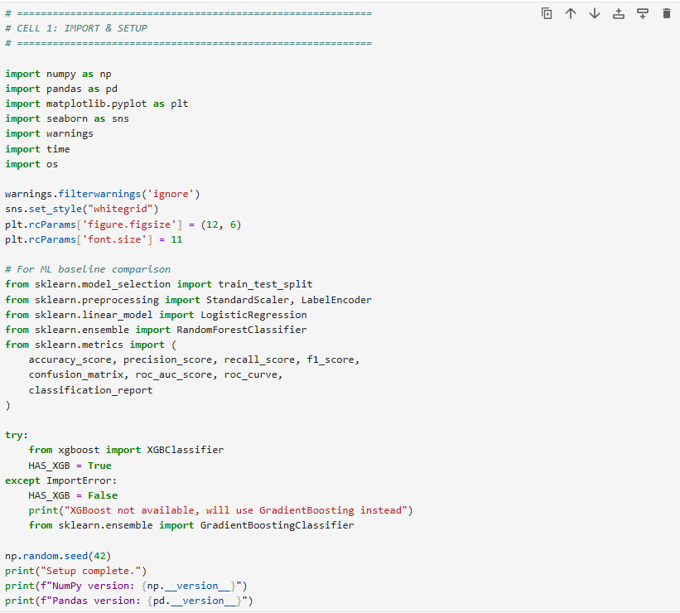

3. Output thực tế lấy từ notebook
Output 1
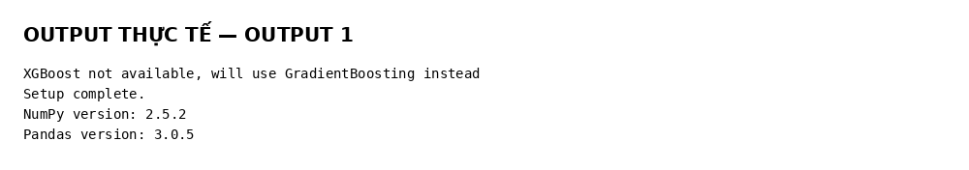
Hình 1.1. Output thực tế của cell “IMPORT & SETUP”.

4. Giải thích chi tiết code
- NumPy được import dưới tên np và là thư viện cốt lõi cho phần Deep Learning tự cài đặt. Toàn bộ phép nhân ma trận, hàm kích hoạt, tính gradient, cập nhật trọng số và các phép toán vector hóa của MLP đều dựa trên NumPy.
- Pandas được dùng để đọc CSV, kiểm tra kiểu dữ liệu, xử lý missing value, mã hóa biến phân loại và tạo các bảng kết quả. Matplotlib và Seaborn được dùng cho histogram, heatmap, biểu đồ metric, ROC và confusion matrix.
- Nhóm import từ scikit-learn phục vụ hai mục đích: xây dựng các mô hình Machine Learning baseline và tính các metric đánh giá. Notebook không dùng scikit-learn để xây dựng MLP; MLP được viết thủ công bằng NumPy.
- Khối try/except kiểm tra XGBoost. Nếu import được XGBClassifier thì HAS_XGB=True; nếu không, notebook in thông báo và chuyển sang GradientBoostingClassifier. Cách viết này giúp notebook có phương án thay thế thay vì dừng toàn bộ khi thiếu XGBoost.
- np.random.seed(42) cố định nguồn ngẫu nhiên ở cấp NumPy, hỗ trợ khả năng tái lập các phép xáo trộn và khởi tạo. Các cấu hình figure size và font giúp các biểu đồ sau có kích thước nhất quán.

5. Phân tích output và ý nghĩa
Output xác nhận môi trường đã chạy đến cuối cell. Theo kết quả thực tế của notebook, XGBoost không khả dụng nên nhánh Gradient Boosting được sử dụng. Notebook cũng in phiên bản NumPy 2.5.2 và Pandas 3.0.5. Như vậy cell vừa kiểm tra dependency vừa xác nhận phiên bản thư viện đang thực sự được dùng.

2. LOAD DATA & INITIAL UNDERSTANDING

1. Mục đích của cell
Đọc dataset và tạo một ảnh chụp ban đầu về quy mô, cấu trúc, kiểu dữ liệu và phân bố target. Đây là bước quan trọng để phát hiện sớm các vấn đề trước khi làm sạch.

2. Ảnh code thực tế
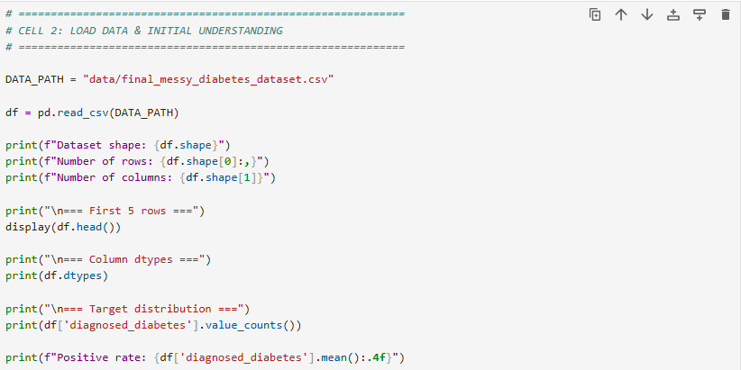

3. Output thực tế lấy từ notebook
Output 1
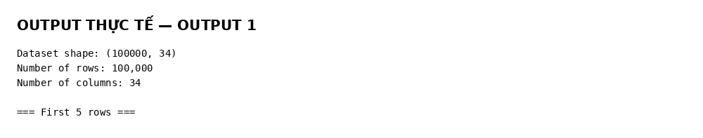
Hình 2.1. Output thực tế của cell “LOAD DATA & INITIAL UNDERSTANDING”.
Output 2
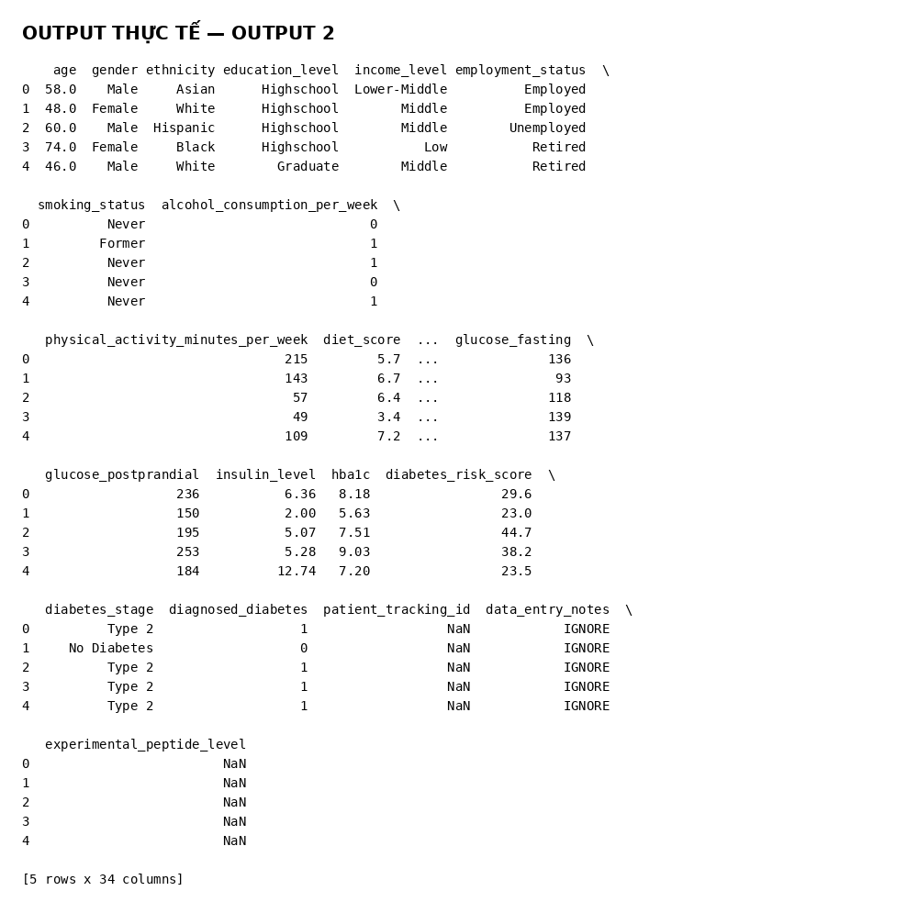
Hình 2.2. Output thực tế của cell “LOAD DATA & INITIAL UNDERSTANDING”.
Output 3
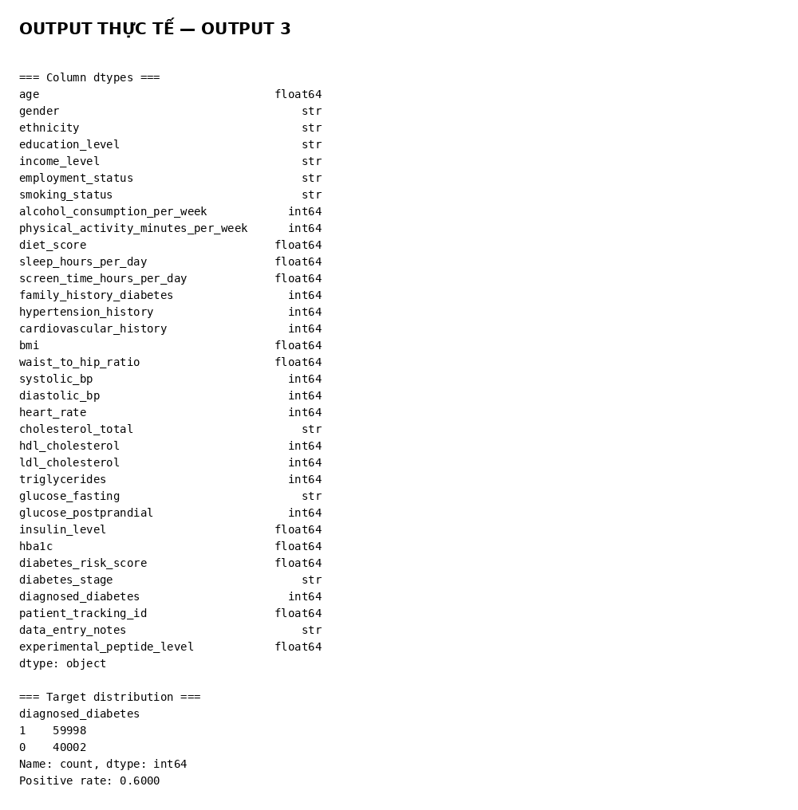
Hình 2.3. Output thực tế của cell “LOAD DATA & INITIAL UNDERSTANDING”.

4. Giải thích chi tiết code
- DATA_PATH trỏ đến file data/final_messy_diabetes_dataset.csv và pd.read_csv nạp toàn bộ dữ liệu vào DataFrame df.
- df.shape được dùng để lấy số dòng và số cột; hai giá trị này tiếp tục được in riêng để người đọc dễ kiểm tra quy mô. display(df.head()) cho phép quan sát trực tiếp vài bản ghi đầu, nhờ đó nhận biết tên cột và dạng giá trị thực tế.
- df.dtypes kiểm tra kiểu dữ liệu của từng cột. Đây là kiểm tra đặc biệt quan trọng với dataset 'messy' vì một biến có ý nghĩa số học có thể đang bị lưu dưới dạng object/string.
- value_counts() trên diagnosed_diabetes cho biết số lượng mẫu ở từng lớp. Mean của biến nhị phân 0/1 chính là tỷ lệ mẫu dương, nên positive rate được in ra để đánh giá cân bằng lớp.

5. Phân tích output và ý nghĩa
Dataset thực tế có 100.000 dòng và 34 cột. Target diagnosed_diabetes có 59.998 mẫu lớp 1 và 40.002 mẫu lớp 0, tương ứng positive rate 0.6000. Output đầu vào cũng cho thấy tồn tại các cột như patient_tracking_id và data_entry_notes; các cột này cần được xem xét vì ID không mang ý nghĩa dự báo và text ghi chú có thể không phù hợp với pipeline NumPy đang xây dựng. Một số trường số còn ở dạng chuỗi, là dấu hiệu cần chuyển kiểu ở bước cleaning.

3. DATA QUALITY - MISSING VALUES & '?' MARKERS

1. Mục đích của cell
Kiểm tra hai dạng thiếu dữ liệu: ký hiệu '?' và NaN; đồng thời trực quan hóa mức độ missing và phân bố target. Cell này tạo căn cứ thực nghiệm cho quyết định làm sạch ở cell kế tiếp.

2. Ảnh code thực tế
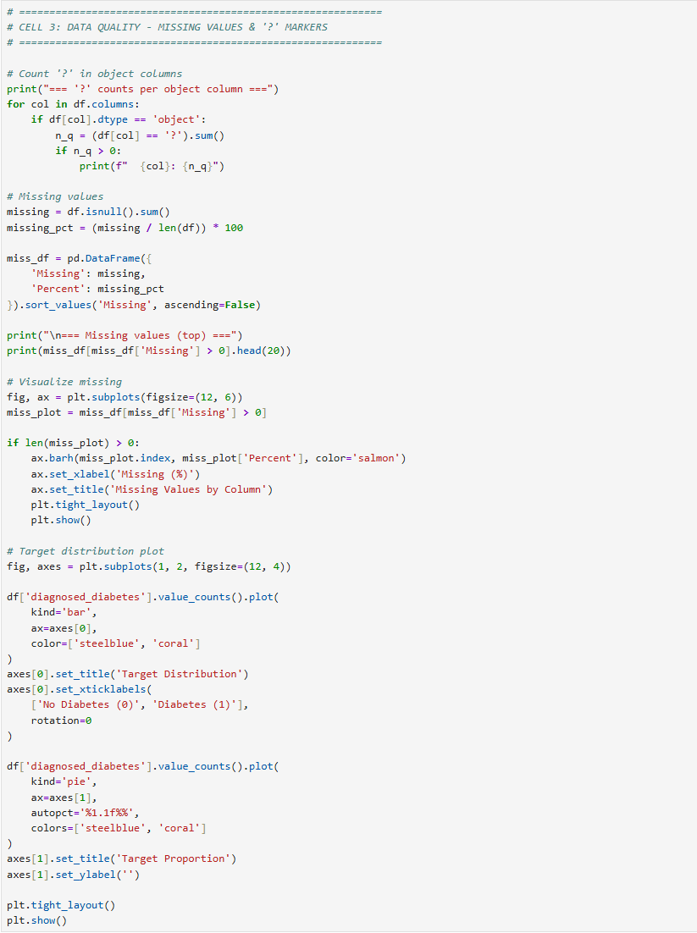

3. Output thực tế lấy từ notebook
Output 1
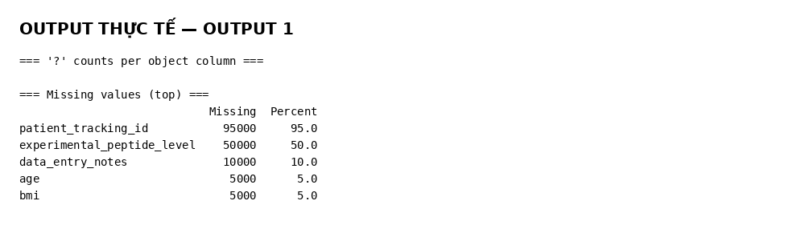
Hình 3.1. Output thực tế của cell “DATA QUALITY - MISSING VALUES & '?' MARKERS”.
Output 2
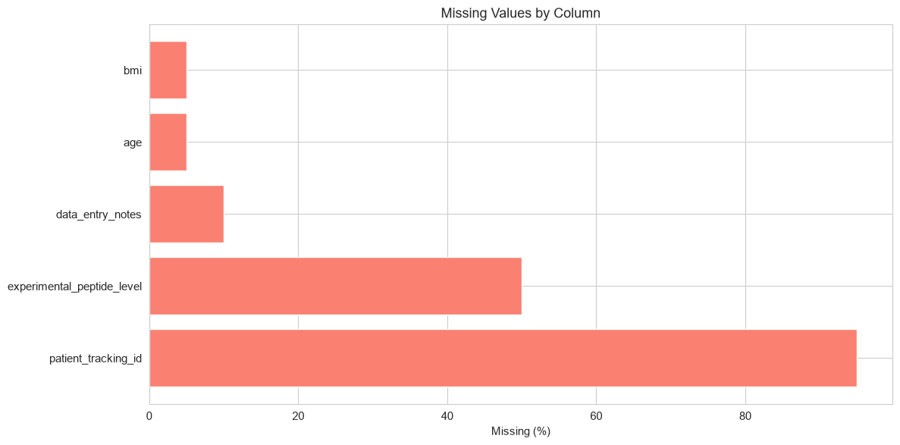
Hình 3.2. Output thực tế của cell “DATA QUALITY - MISSING VALUES & '?' MARKERS”.
Output 3
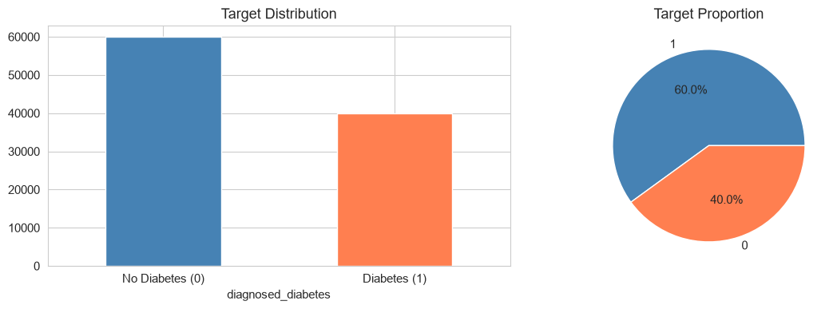
Hình 3.3. Output thực tế của cell “DATA QUALITY - MISSING VALUES & '?' MARKERS”.

4. Giải thích chi tiết code
- Vòng lặp chỉ xét các cột object rồi đếm số phần tử bằng '?'. Việc giới hạn ở object giúp kiểm tra đúng loại biểu diễn thường gặp của missing dạng ký tự.
- df.isnull().sum() tạo số lượng NaN theo cột. Chia cho len(df) rồi nhân 100 tạo missing percentage. Hai đại lượng được ghép vào miss_df và sắp xếp giảm dần để ưu tiên các cột có vấn đề lớn.
- Phần barh chỉ vẽ các cột có missing > 0. Như vậy biểu đồ tập trung vào các biến thực sự cần xử lý, thay vì làm rối hình bằng các cột không thiếu.
- Phần cuối dùng value_counts().plot để tạo bar chart và pie chart cho target. Hai cách nhìn bổ sung cho nhau: bar chart thể hiện số lượng, pie chart thể hiện tỷ trọng.

5. Phân tích output và ý nghĩa
Output thực tế cho thấy missing tập trung đáng kể ở patient_tracking_id khoảng 95%, experimental_peptide_level khoảng 50%, data_entry_notes khoảng 10%, age khoảng 5% và bmi khoảng 5%. Đồng thời notebook không ghi nhận số lượng '?' khác 0 trong các object columns ở output kiểm tra này. Vì vậy xử lý tiếp theo chủ yếu dựa trên NaN, đồng thời loại các trường ID/text không hữu ích.

4. DATA CLEANING

1. Mục đích của cell
Làm sạch dữ liệu

2. Ảnh code thực tế
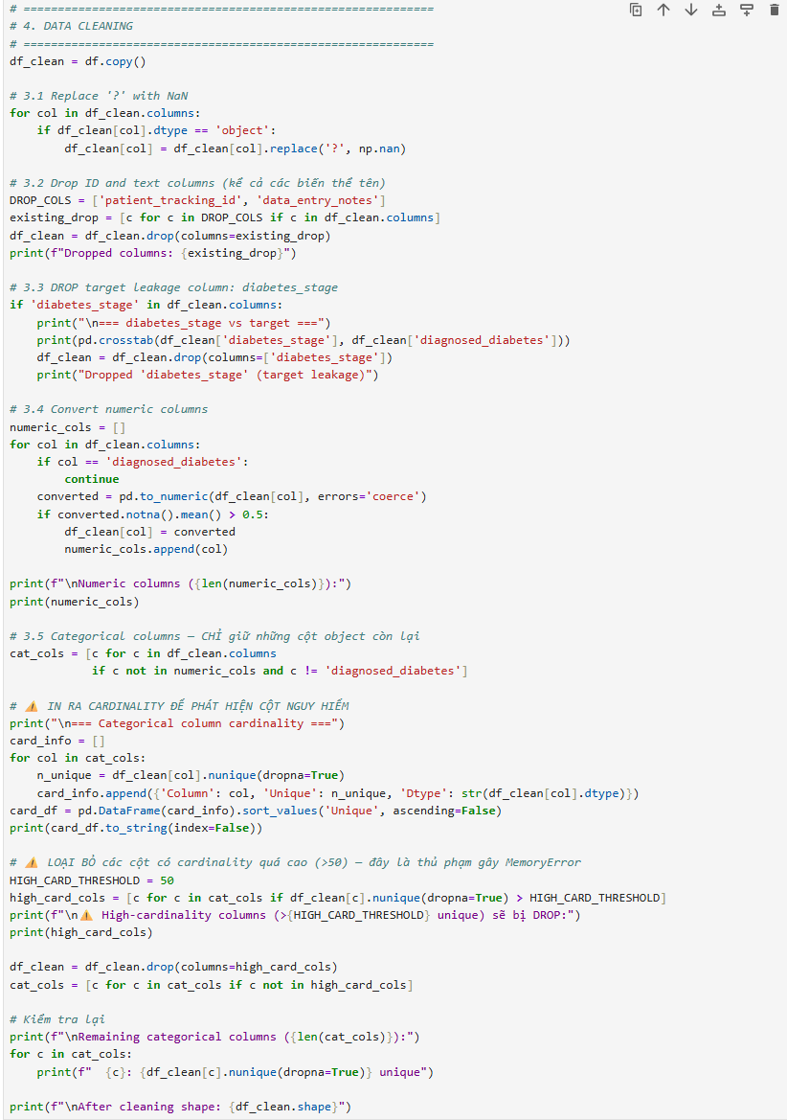

3. Output thực tế lấy từ notebook
Output 1
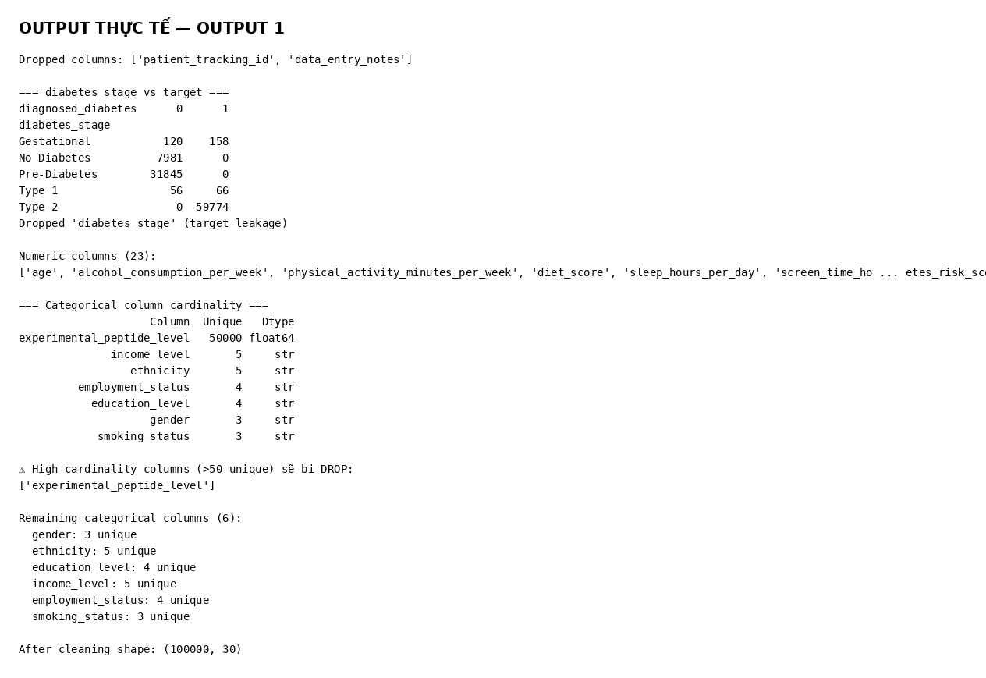
Hình 4.1. Output thực tế của cell “Code Cell 5”.

4. Giải thích chi tiết code
Đoạn code này thực hiện làm sạch và chuẩn bị dữ liệu trước khi xây dựng mô hình Machine Learning. Đầu tiên, code tạo bản sao df_clean từ dữ liệu gốc và thay các ký hiệu '?' trong các cột dạng object thành NaN để có thể xử lý missing value. Tiếp theo, code loại bỏ các cột không cần thiết như patient_tracking_id và data_entry_notes, đồng thời loại bỏ diabetes_stage vì đây là target leakage, có thể làm mô hình biết trước thông tin về kết quả cần dự đoán. Sau đó, code kiểm tra từng cột và chuyển những cột có ít nhất 50% giá trị chuyển đổi được sang dạng numeric, đồng thời lưu tên các cột numeric vào numeric_cols; các cột còn lại được xem là categorical và lưu vào cat_cols. Code tiếp tục tính cardinality (số lượng giá trị khác nhau) của từng biến categorical để phát hiện các cột có quá nhiều category. Những cột có trên 50 giá trị khác nhau được xem là high-cardinality và bị loại bỏ nhằm tránh tạo quá nhiều dummy variables khi one-hot encoding, gây tốn bộ nhớ. Cuối cùng, code cập nhật lại danh sách categorical columns và in ra số lượng category của từng biến cũng như kích thước dataset sau khi cleaning.

5. Phân tích output và ý nghĩa
Output cho thấy dữ liệu đã được làm sạch thành công: hai cột patient_tracking_id và data_entry_notes đã được loại bỏ vì không cần thiết, đồng thời diabetes_stage cũng bị loại bỏ do có target leakage với diagnosed_diabetes (bảng đối chiếu cho thấy diabetes_stage có mối liên hệ rất rõ với target). Sau cleaning, dữ liệu còn 23 biến numeric và ban đầu có 7 biến categorical, nhưng experimental_peptide_level có tới 50.000 giá trị khác nhau, vượt ngưỡng 50 nên được loại bỏ để tránh high cardinality và làm tăng số lượng feature khi encoding. Còn lại 6 biến categorical gồm gender (3), ethnicity (5), education_level (4), income_level (5), employment_status (4) và smoking_status (3) unique values; đây là các biến phù hợp để thực hiện one-hot encoding. Cuối cùng, dataset sau cleaning có kích thước (100.000, 30), tức là vẫn giữ 100.000 bản ghi và còn 30 cột trước khi thực hiện bước imputation và encoding.

5. EDA - NUMERICAL & CATEGORICAL

1. Mục đích của cell
Khám phá phân bố của biến số và mối liên hệ tương quan giữa các biến số với nhau cũng như với target. EDA ở đây không chỉ để minh họa mà còn giúp kiểm tra tính hợp lý của dữ liệu trước modeling.

2. Ảnh code thực tế
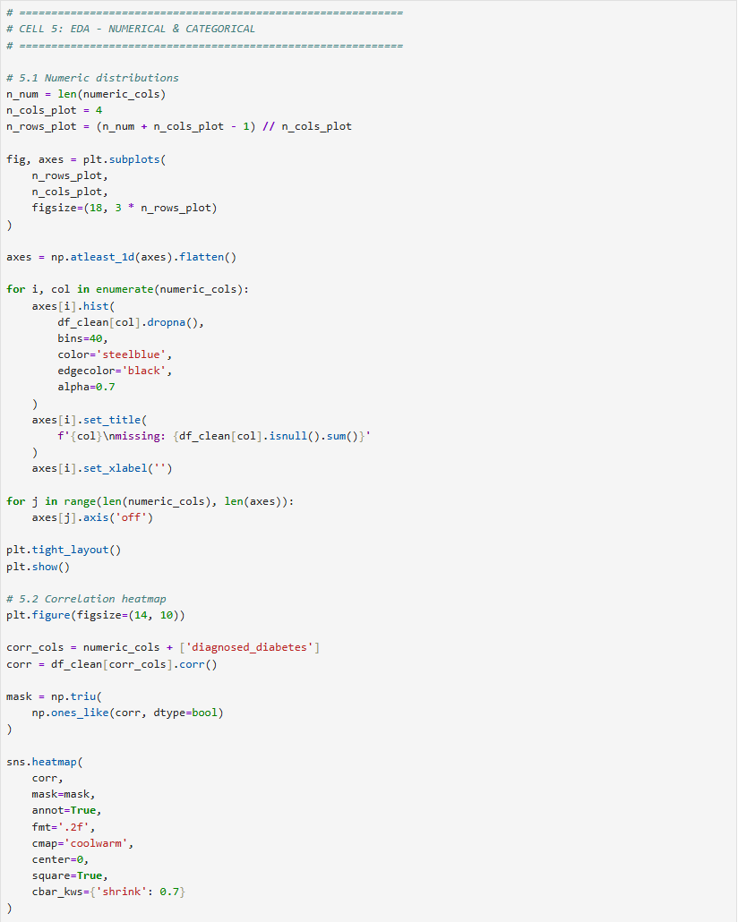
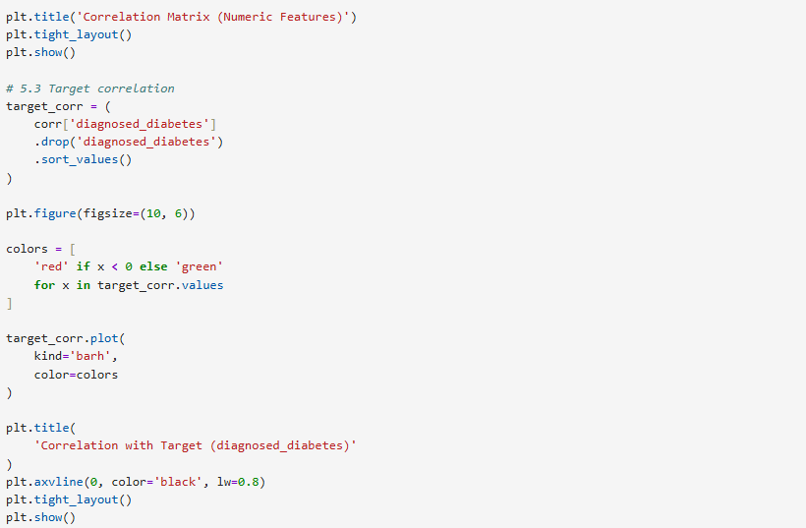

3. Output thực tế lấy từ notebook
Output 1
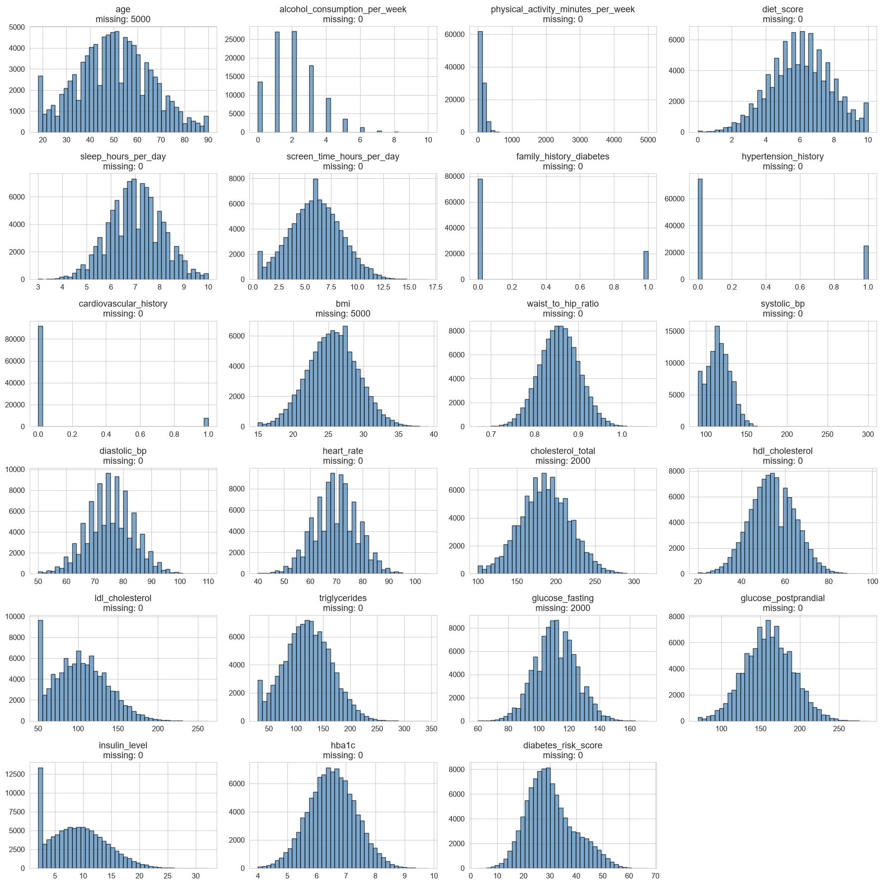
Hình 5.1. Output thực tế của cell “EDA - NUMERICAL & CATEGORICAL”.
Output 2
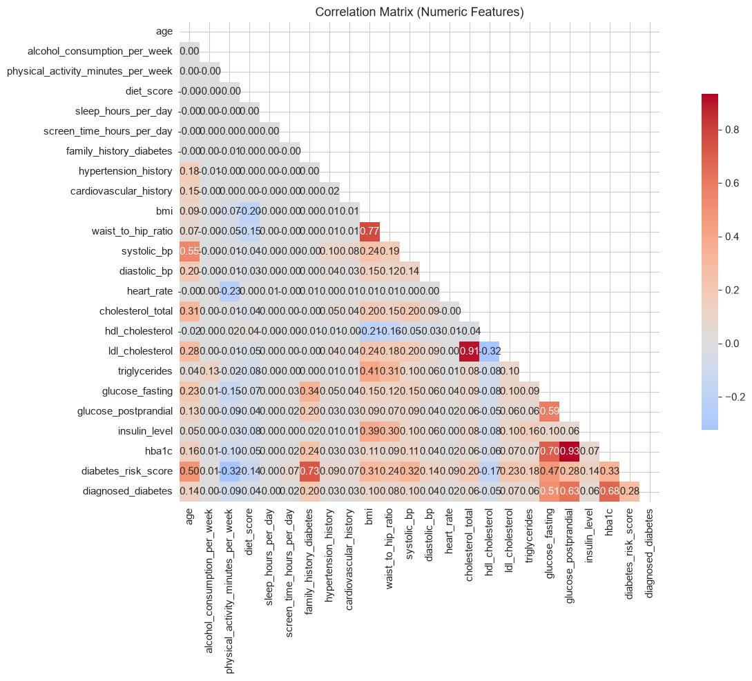
Hình 5.2. Output thực tế của cell “EDA - NUMERICAL & CATEGORICAL”.
Output 3
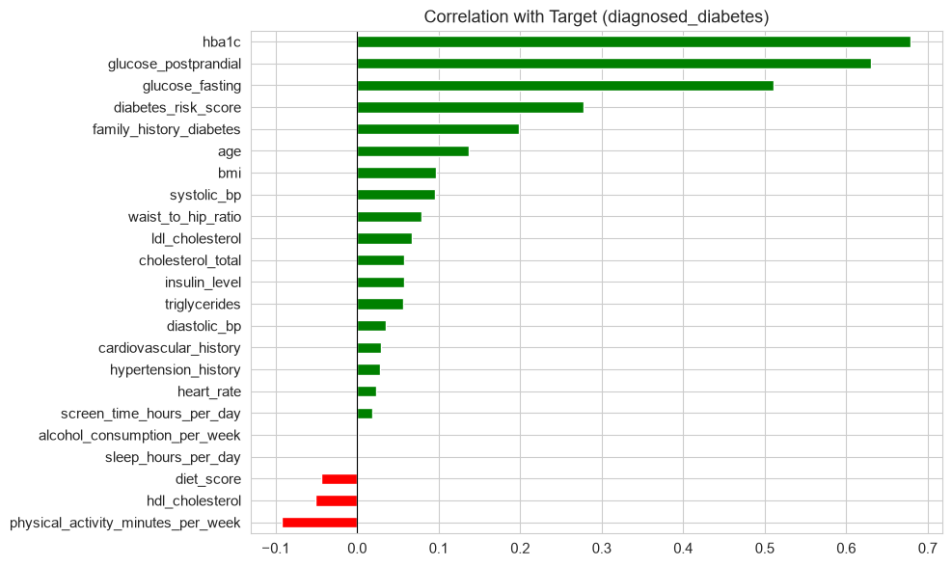
Hình 5.3. Output thực tế của cell “EDA - NUMERICAL & CATEGORICAL”.

4. Giải thích chi tiết code
- Cell tính số hàng/cột biểu đồ dựa trên số numeric columns, sau đó tạo histogram cho từng biến. dropna() giúp histogram không bị ảnh hưởng bởi các NaN chưa impute.
- Tiêu đề mỗi histogram chứa tên feature và số lượng missing của feature đó. Nhờ vậy người đọc có thể đồng thời quan sát hình dạng phân bố và tình trạng thiếu.
- corr = df_clean[corr_cols].corr() tính Pearson correlation trên các numeric columns cùng target. Heatmap dùng mask tam giác trên để tránh hiển thị hai lần cùng một cặp tương quan.
- target_corr lấy riêng cột diagnosed_diabetes, bỏ chính target rồi sort_values. Biểu đồ thanh ngang giúp xếp hạng trực quan mức độ tương quan tuyến tính của từng feature với target.

5. Phân tích output và ý nghĩa
Output thực tế gồm ba nhóm trực quan: histogram của các numeric features, heatmap correlation matrix và biểu đồ target correlation. Các hình cho phép nhận diện feature có phân bố lệch, độ phân tán khác nhau, missing và mức độ liên hệ tuyến tính với target. Cần lưu ý correlation chỉ phản ánh quan hệ tuyến tính; feature có correlation thấp không nhất thiết vô dụng đối với MLP.

6. CATEGORICAL ANALYSIS & HANDLING

1. Mục đích của cell
Phân tích các biến categorical còn lại và xem tỷ lệ diabetes thay đổi như thế nào giữa các nhóm. Đây là bước kiểm tra trước khi one-hot encoding.

2. Ảnh code thực tế
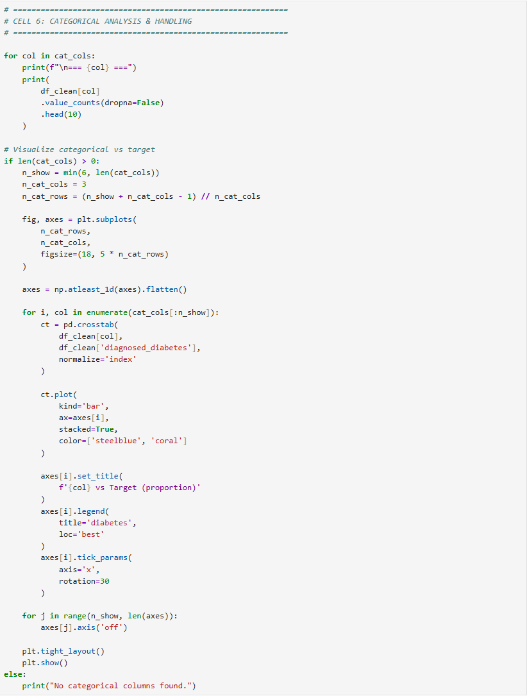

3. Output thực tế lấy từ notebook
Output 1
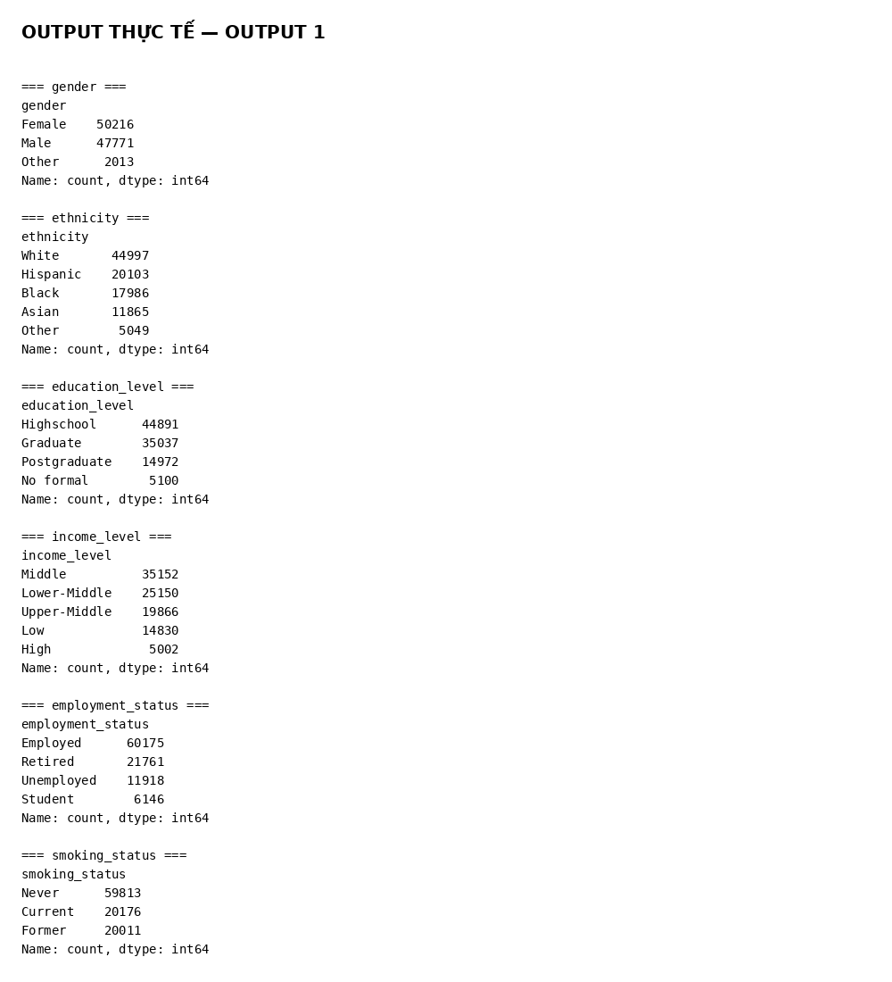
Hình 6.1. Output thực tế của cell “CATEGORICAL ANALYSIS & HANDLING”.
Output 2
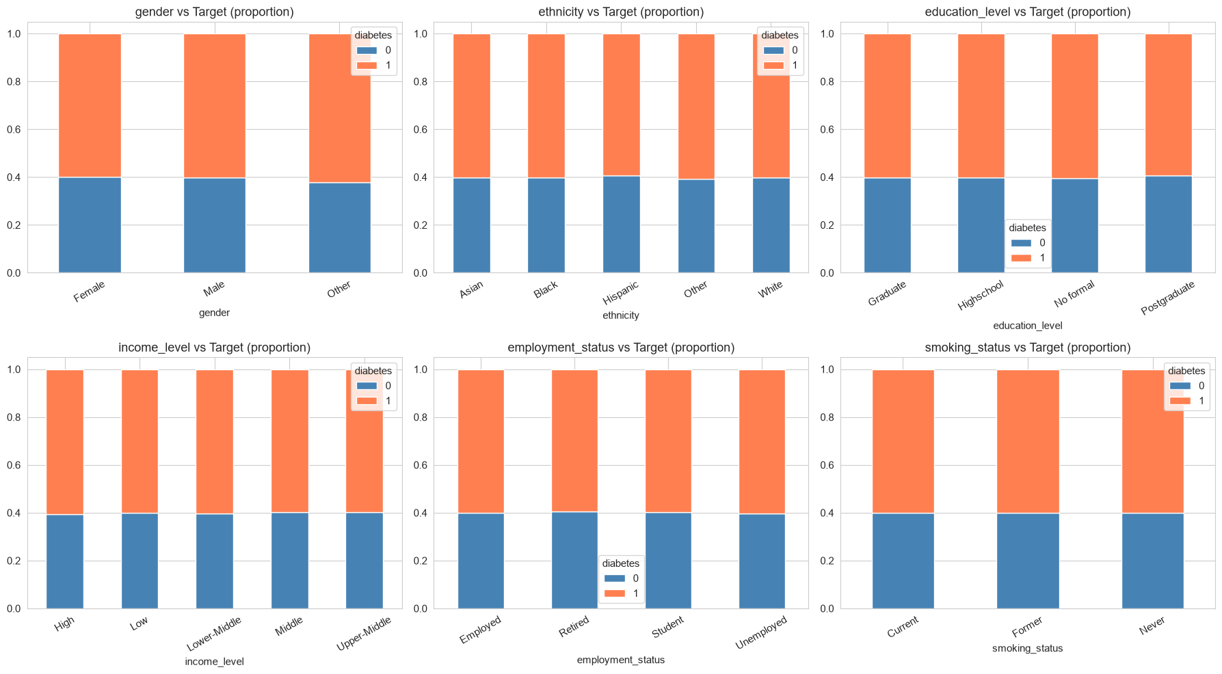
Hình 6.2. Output thực tế của cell “CATEGORICAL ANALYSIS & HANDLING”.

4. Giải thích chi tiết code
- value_counts(dropna=False).head(10) được dùng cho từng categorical column. dropna=False giữ cả nhóm missing để không bỏ qua một nguồn thông tin quan trọng khi kiểm tra dữ liệu.
- pd.crosstab(..., normalize='index') tạo bảng tỷ lệ theo từng nhóm categorical. Chuẩn hóa theo hàng nghĩa là trong mỗi nhóm, tổng tỷ lệ target bằng 1.
- Stacked bar chart hiển thị tỷ lệ class 0 và class 1 trong từng category. Đây phù hợp hơn so với chỉ dùng số lượng tuyệt đối vì các category có thể có kích thước khác nhau.
- Code chỉ vẽ tối đa 6 categorical columns để tránh một figure quá lớn. Nếu không có categorical columns thì in thông báo thay thế.

5. Phân tích output và ý nghĩa
Output thực tế cho thấy các categorical chính có số mức nhỏ và có thể mã hóa one-hot. Ví dụ gender có Female 50.216, Male 47.771 và Other 2.013; smoking có Never 59.813, Current 20.176 và Former 20.011. Các biểu đồ stacked thể hiện sự khác nhau về tỷ lệ target giữa các nhóm và là cơ sở trực quan để tiếp tục

7. IMPUTATION & ENCODING

1. Mục đích của cell
Cell thực hiện một bước trong pipeline của notebook.

2. Ảnh code thực tế
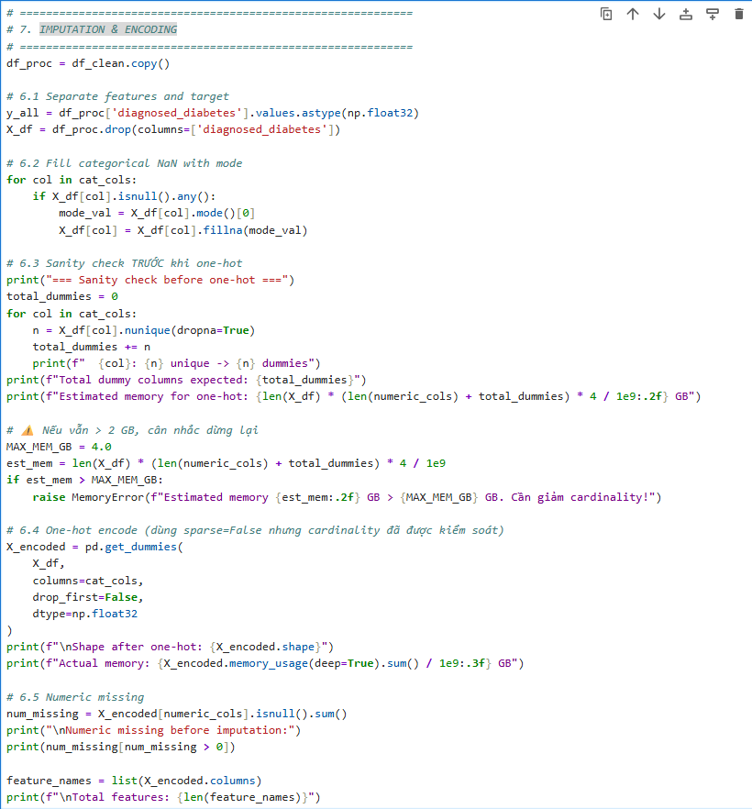

3. Output thực tế lấy từ notebook
Output 1
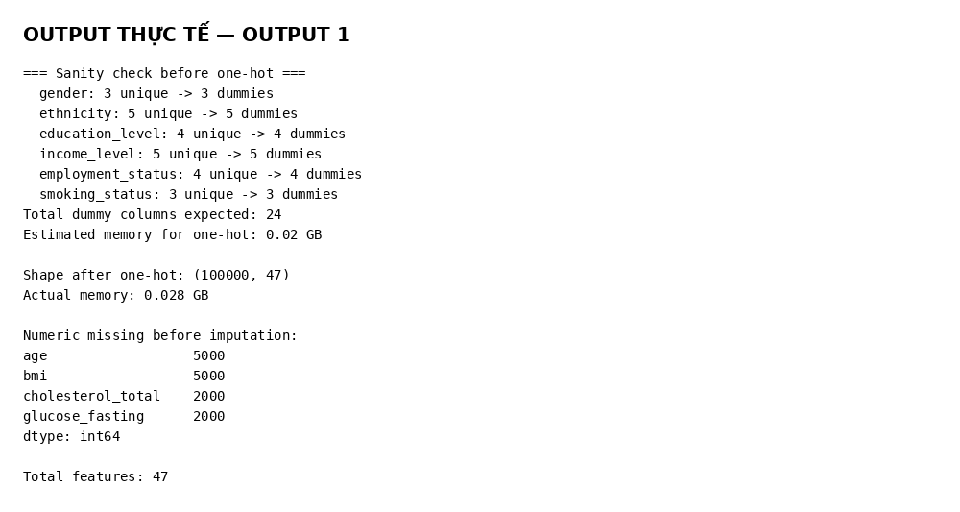
Hình 7.1. Output thực tế của cell “Code Cell 8”.

4. Giải thích chi tiết code
Đoạn code này là bước Imputation & Encoding trong quy trình tiền xử lý dữ liệu, cụ thể là:
- Tách biến mục tiêu y và biến đầu vào X.
- Xử lý giá trị thiếu ở biến categorical bằng mode.
- Kiểm tra trước xem one-hot encoding có tạo ra quá nhiều cột hay không.
- One-hot encode các biến categorical.
- Kiểm tra missing value ở các biến numeric.
- Lưu tên toàn bộ feature sau encoding.

5. Phân tích output và ý nghĩa
Output này cho thấy bước imputation và one-hot encoding đang hoạt động khá tốt về mặt bộ nhớ và số lượng feature. Cụ thể, 6 biến categorical gồm gender, ethnicity, education_level, income_level, employment_status và smoking_status có tổng cộng 24 giá trị khác nhau, nên sau one-hot encoding dự kiến tạo ra 24 dummy variables. Với 100.000 quan sát, bộ dữ liệu chỉ cần khoảng 0,02 GB bộ nhớ theo ước tính và thực tế sau encoding sử dụng khoảng 0,028 GB, tức khoảng 28 MB, cho thấy không có vấn đề về memory hay cardinality explosion. Sau khi encoding, dữ liệu có kích thước (100000, 47), nghĩa là vẫn giữ 100.000 samples và tổng cộng 47 features, trong đó 24 là dummy variables và khoảng 23 là các features numeric khác. Tuy nhiên, output cũng cho thấy numeric missing values vẫn chưa được xử lý: age và bmi mỗi biến thiếu 5.000 giá trị (5%), còn cholesterol_total và glucose_fasting mỗi biến thiếu 2.000 giá trị (2%). Vì vậy, bước tiếp theo cần thực hiện numeric imputation, chẳng hạn thay thế các giá trị thiếu bằng median, trước khi đưa dữ liệu vào mô hình machine learning.

8. TRAIN / VALIDATION / TEST SPLIT + NORMALIZATION

1. Mục đích của cell
Tạo ba tập train, validation và test, sau đó xử lý missing và chuẩn hóa theo thống kê của train. Đây là một trong những cell quan trọng nhất về mặt chống data leakage.

2. Ảnh code thực tế
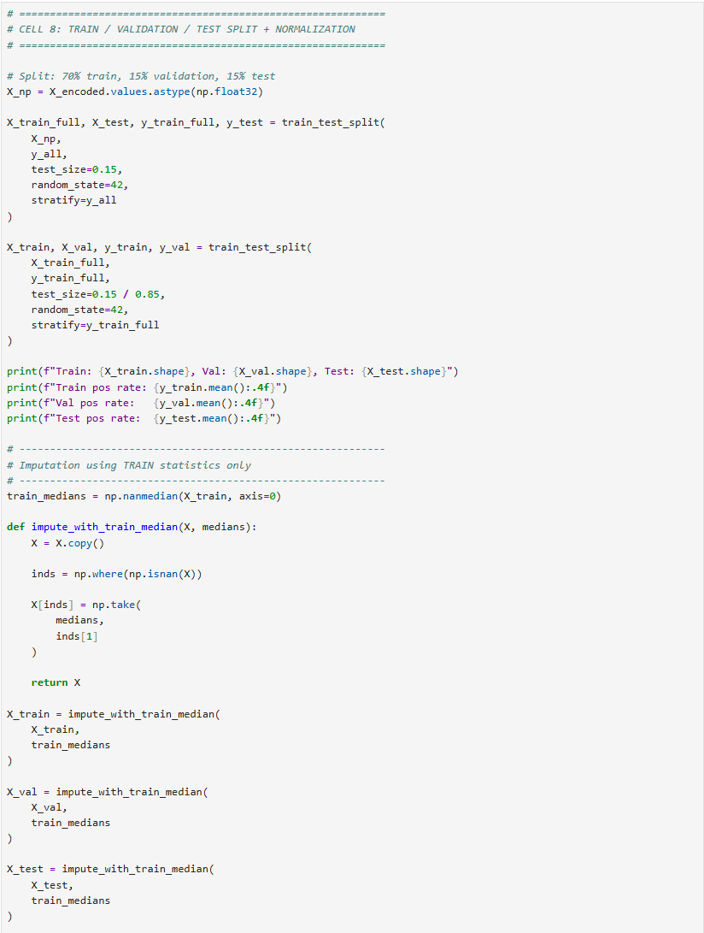
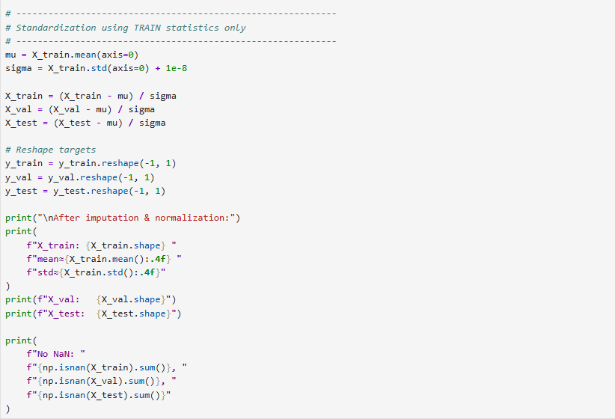

3. Output thực tế lấy từ notebook
Output 1
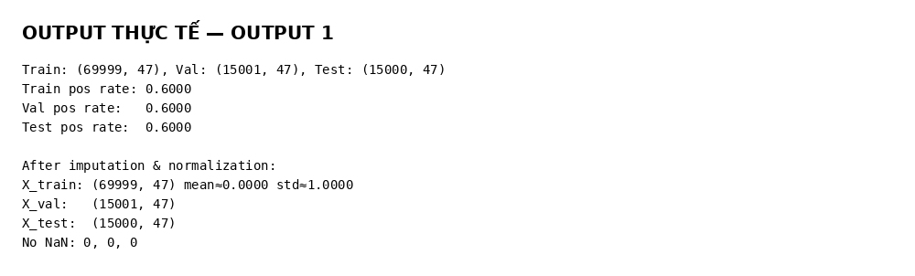
Hình 8.1. Output thực tế của cell “TRAIN / VALIDATION / TEST SPLIT + NORMALIZATION”.

4. Giải thích chi tiết code
- train_test_split lần đầu lấy 15% làm test. Tham số stratify=y_all đảm bảo tỷ lệ lớp được duy trì gần như tương đương giữa train_full và test.
- Lần split thứ hai lấy 15% của tổng dataset tương đương làm validation. Kết quả là khoảng 70% train, 15% validation và 15% test.
- train_medians = np.nanmedian(X_train, axis=0) chỉ tính median trên train. Hàm impute_with_train_median thay các NaN bằng median tương ứng của cột; cùng một median được áp dụng cho validation và test.
- mu và sigma cũng chỉ được tính từ X_train. Sau đó train, val và test đều được biến đổi theo cùng công thức (X - mu) / sigma. Việc cộng 1e-8 vào sigma tránh chia cho 0 ở feature không có độ lệch chuẩn.
- Targets được reshape thành cột (N,1), phù hợp với output sigmoid của MLP. Cuối cell, notebook kiểm tra mean/std và tổng NaN sau preprocessing.

5. Phân tích output và ý nghĩa
Kết quả thực tế: Train 69.999 mẫu, Validation 15.001 mẫu và Test 15.000 mẫu; positive rate của cả ba tập đều 0.6000. Sau normalization, X_train có mean xấp xỉ 0 và std xấp xỉ 1, đồng thời số NaN ở cả ba tập bằng 0. Điều này chứng minh pipeline preprocessing đã tạo được ma trận số sạch và chuẩn hóa mà không lấy thống kê từ test.

9. BASELINE MACHINE LEARNING MODELS

1. Mục đích của cell
Thiết lập các mô hình truyền thống làm baseline để có mốc so sánh khách quan với MLP NumPy.

2. Ảnh code thực tế
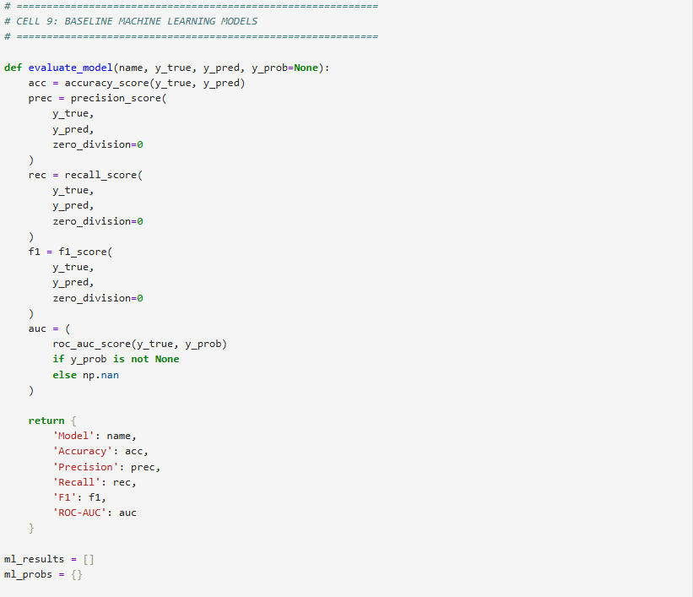
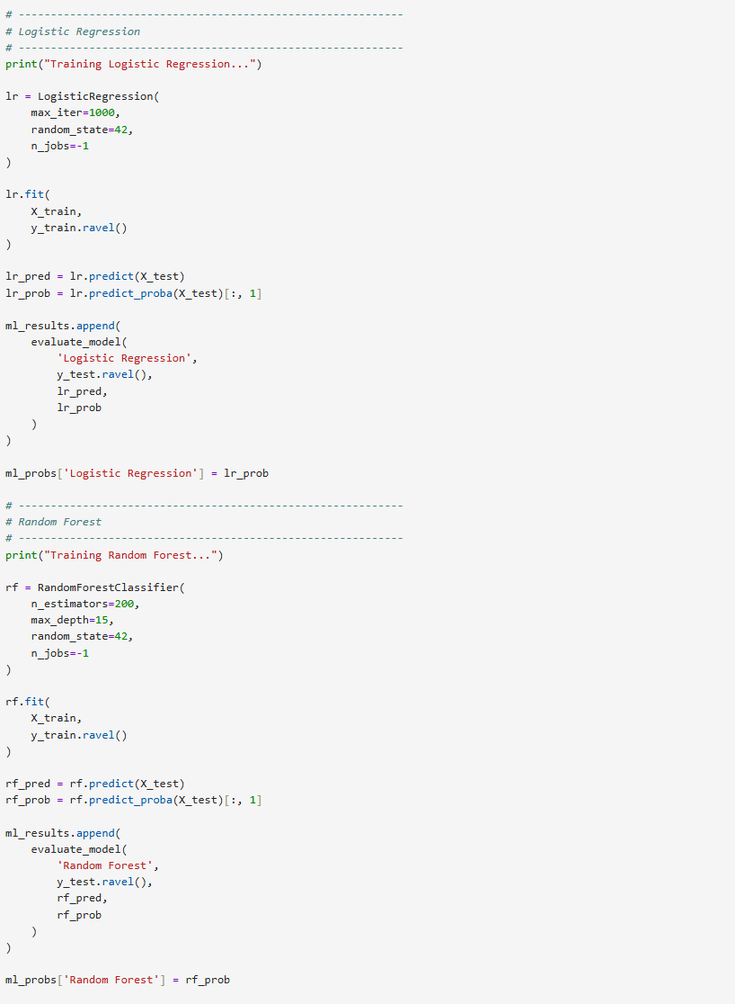
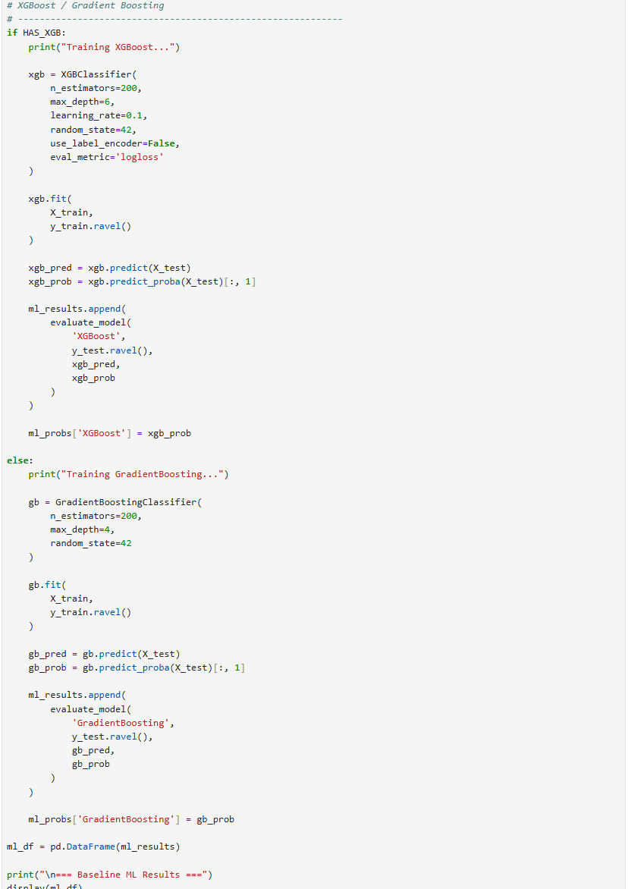

3. Output thực tế lấy từ notebook
Output 1
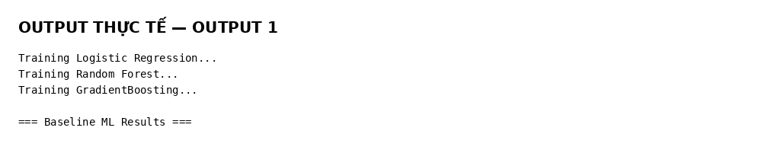
Hình 9.1. Output thực tế của cell “BASELINE MACHINE LEARNING MODELS”.
Output 2
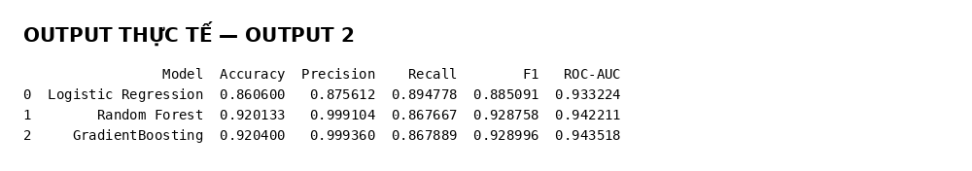
Hình 9.2. Output thực tế của cell “BASELINE MACHINE LEARNING MODELS”.

4. Giải thích chi tiết code
- evaluate_model gom Accuracy, Precision, Recall, F1 và ROC-AUC vào một dictionary. ROC-AUC được tính từ probability thay vì class cứng, nên phản ánh khả năng xếp hạng mẫu của mô hình.
- Logistic Regression được huấn luyện với max_iter=1000. Đây là baseline tuyến tính, giúp kiểm tra mức độ hiệu quả của một decision boundary đơn giản.
- Random Forest dùng 200 cây và max_depth=15. Mô hình này có khả năng học quan hệ phi tuyến và tương tác feature mà Logistic Regression không mô tả được.
- Nếu XGBoost có sẵn, notebook dùng XGBClassifier; nếu không thì dùng GradientBoostingClassifier với 200 estimators và max_depth=4. Cách này nối trực tiếp với quyết định dependency ở cell setup.
- Kết quả của từng model được lưu vào ml_results và probability lưu trong ml_probs để phục vụ ROC curve về sau. Cuối cell, ml_df là bảng baseline chính.

5. Phân tích output và ý nghĩa
Baseline thực tế gồm Logistic Regression, Random Forest và GradientBoosting. Kết quả được tổng hợp thành bảng. Các số liệu chính được notebook ghi lại ở phần summary: Logistic Regression Accuracy 0.8606; Random Forest 0.920133; GradientBoosting 0.920400. Điều này cho thấy các mô hình cây đã tạo baseline khá mạnh trước khi chuyển sang Deep Learning.

10. VISUALIZE ML RESULTS

1. Mục đích của cell
Chuyển bảng metric và probability của các baseline thành biểu đồ để so sánh nhanh hiệu năng và khả năng phân biệt lớp.

2. Ảnh code thực tế
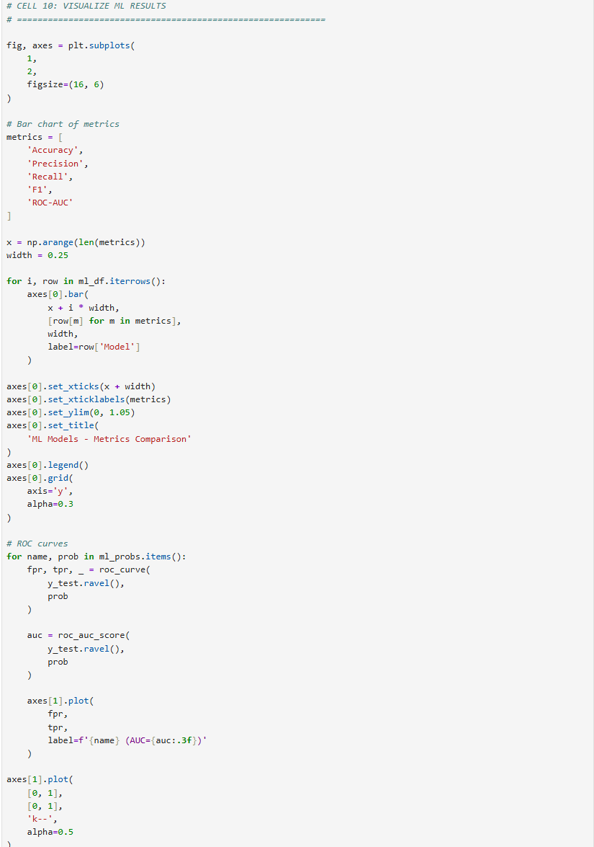
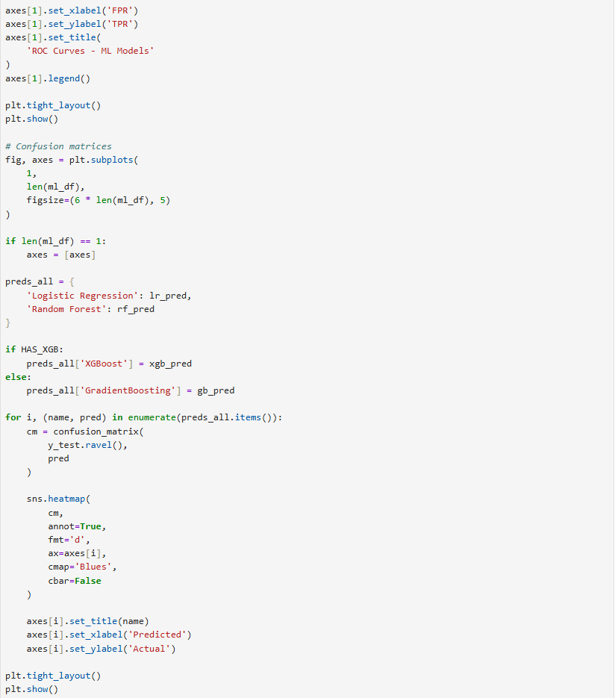

3. Output thực tế lấy từ notebook
Output 1
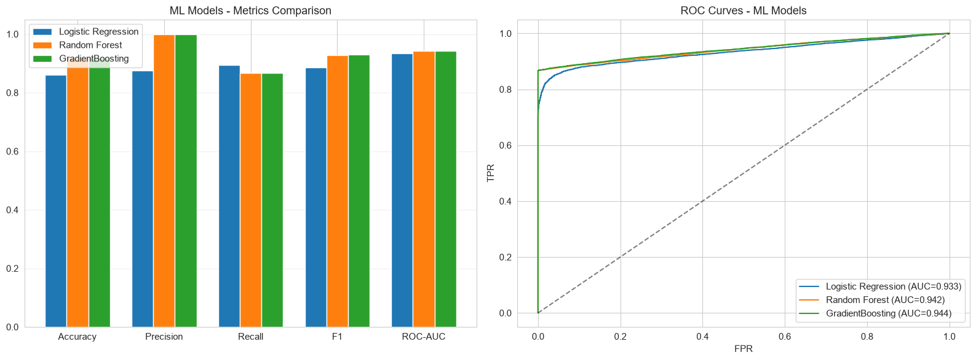
Hình 10.1. Output thực tế của cell “VISUALIZE ML RESULTS”.
Output 2
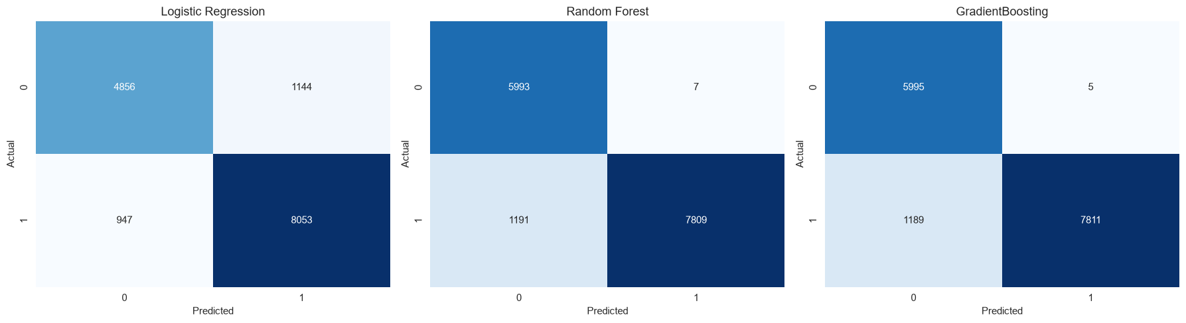
Hình 10.2. Output thực tế của cell “VISUALIZE ML RESULTS”.

4. Giải thích chi tiết code
- Biểu đồ đầu tiên lấy năm metric Accuracy, Precision, Recall, F1 và ROC-AUC rồi vẽ grouped bar chart cho từng model. Trục y giới hạn 0–1.05 phù hợp với thang điểm metric.
- ROC curve được xây dựng từ fpr/tpr của từng probability. Đường chéo [0,1] biểu diễn mức gần random classifier; đường ROC càng nằm về góc trên-trái thì khả năng phân biệt càng tốt.
- Phần confusion matrix tính từ y_test và prediction của từng model. Heatmap cho biết số lượng True Negative, False Positive, False Negative và True Positive.
- Việc dùng cả metric tổng hợp, ROC và confusion matrix là cần thiết vì một metric đơn lẻ không mô tả đầy đủ hành vi classifier.

5. Phân tích output và ý nghĩa
Output thực tế cho thấy GradientBoosting và Random Forest có hiệu năng tổng thể cao hơn Logistic Regression. ROC curves của hai mô hình cây nằm cao hơn phần lớn đường của Logistic Regression; confusion matrices cũng cho thấy số lượng dự đoán đúng cao. Đây là baseline mạnh để so sánh với MLP.

11. DEEP LEARNING FROM SCRATCH - 5 LAYER MLP

1. Mục đích của cell
Định nghĩa một MLP nhiều tầng hoàn toàn bằng NumPy, không dùng TensorFlow, PyTorch hay Keras. Đây là phần cốt lõi chứng minh khả năng triển khai Deep Learning từ đầu.

2. Ảnh code thực tế
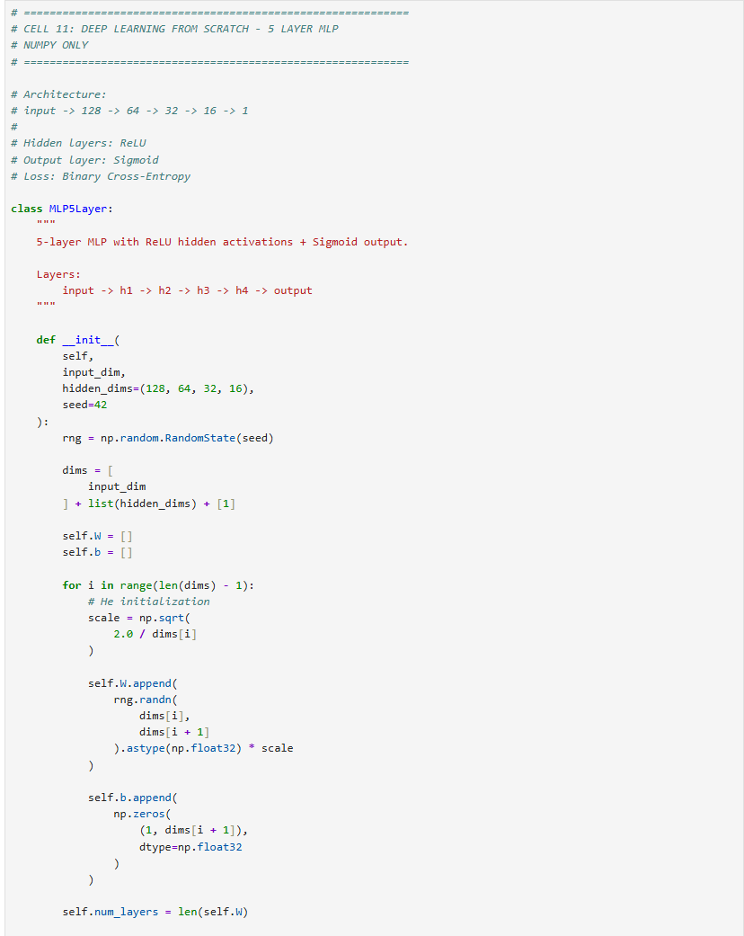
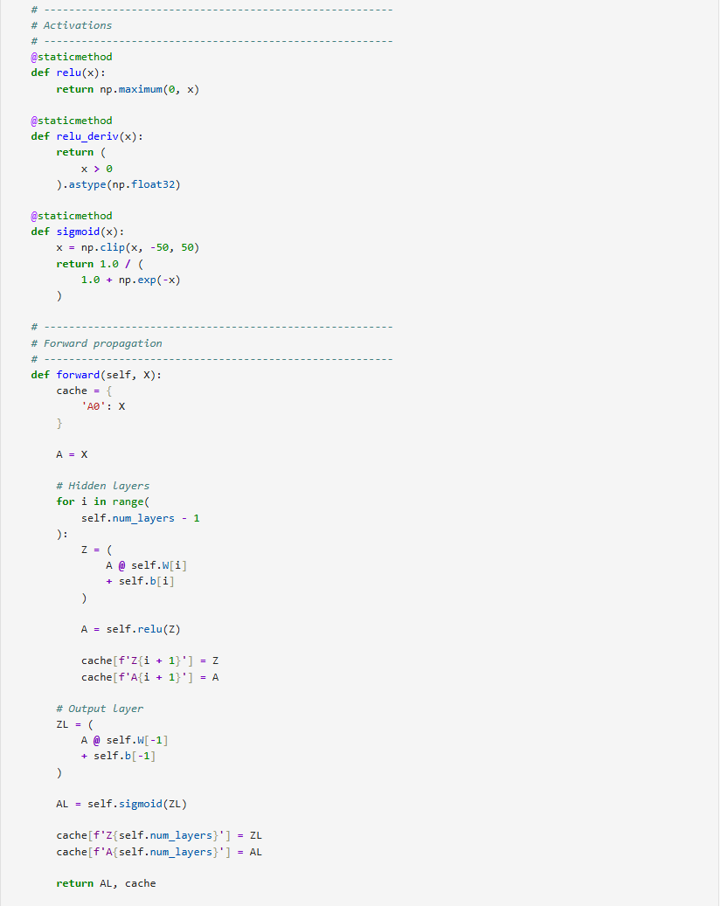
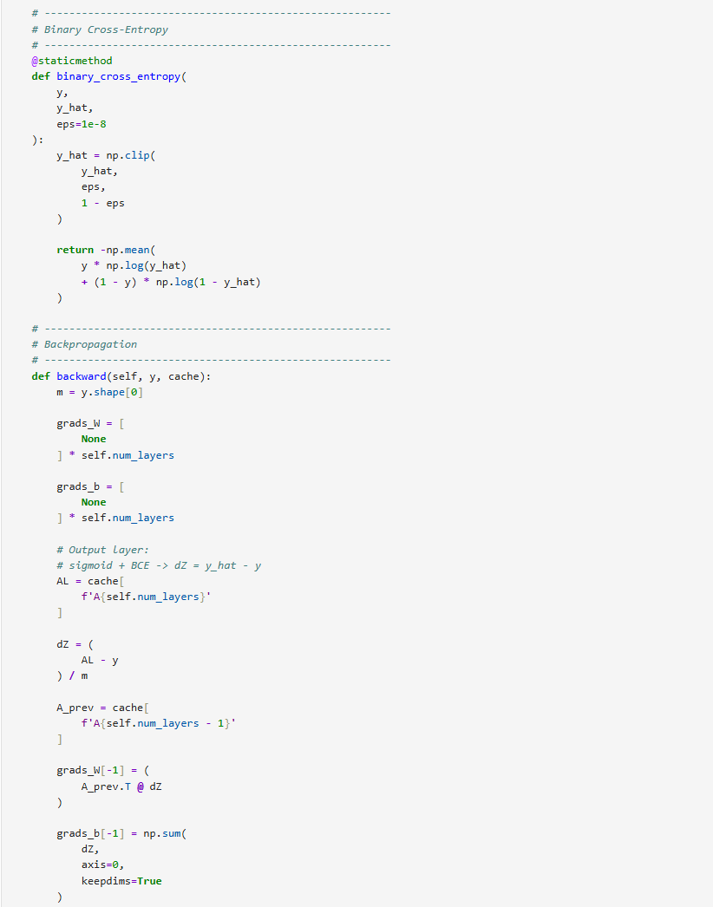
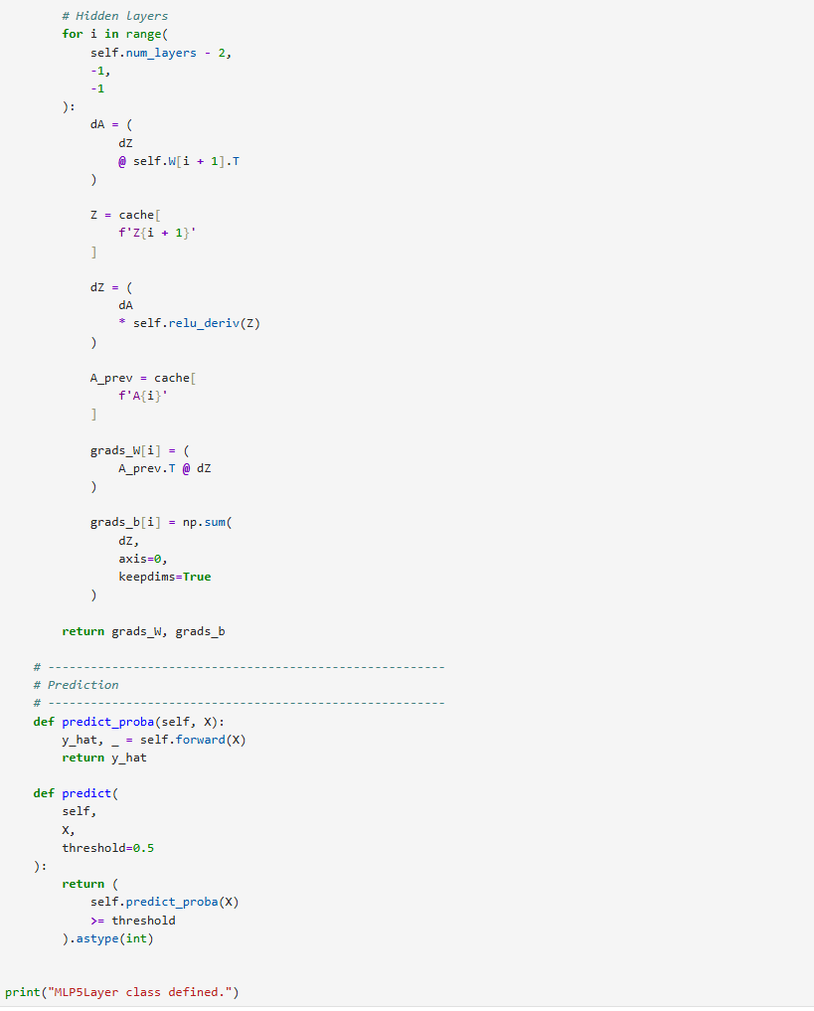

3. Output thực tế lấy từ notebook
Output 1
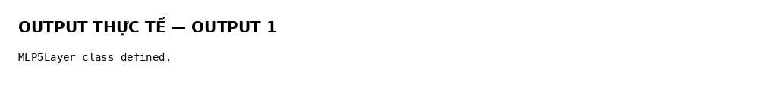
Hình 11.1. Output thực tế của cell “DEEP LEARNING FROM SCRATCH - 5 LAYER MLP”.

4. Giải thích chi tiết code
- Constructor tạo danh sách dims = [input_dim] + hidden_dims + [1]. Với cấu hình baseline, mạng có dạng input → 128 → 64 → 32 → 16 → 1.
- Trọng số W được khởi tạo bằng He initialization: scale = sqrt(2 / fan_in). Cách khởi tạo này phù hợp với hidden layers dùng ReLU vì giúp kiểm soát phương sai kích hoạt ban đầu.
- relu và relu_deriv lần lượt thực hiện max(0,x) và đạo hàm dạng chỉ báo. sigmoid dùng clip [-50,50] trước exp để tránh overflow số học khi z quá lớn hoặc quá nhỏ.
- forward thực hiện chuỗi phép biến đổi Z=A@W+b, ReLU ở hidden layers và sigmoid ở output. cache lưu Z/A của từng layer vì backward cần các giá trị trung gian này.
- binary_cross_entropy tính loss trung bình cho bài toán nhị phân; y_hat được clip để tránh log(0).
- backward bắt đầu từ output với dZ=(AL-y)/m, một đạo hàm thuận tiện của sigmoid kết hợp BCE. Sau đó gradient truyền ngược qua từng hidden layer bằng phép nhân ma trận và đạo hàm ReLU.
- predict_proba trả probability, còn predict áp dụng threshold mặc định 0.5 để chuyển probability thành class 0/1.

5. Phân tích output và ý nghĩa
Output chỉ in 'MLP5Layer class defined.' Đây là output xác nhận class được định nghĩa thành công, chưa phải kết quả huấn luyện. Giá trị quan trọng của cell nằm ở việc hoàn thành đầy đủ các thành phần của một neural network: parameter storage, forward propagation, loss, backpropagation và prediction.

12. TRAINING LOOP WITH MINI-BATCH + ADAM & SGD

1. Mục đích của cell
Cell thực hiện một bước trong pipeline của notebook.

2. Ảnh code thực tế
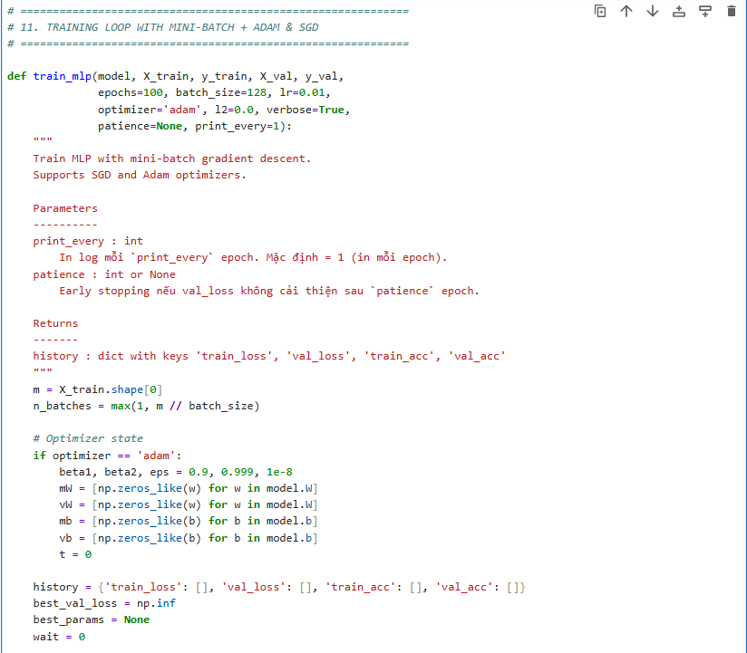
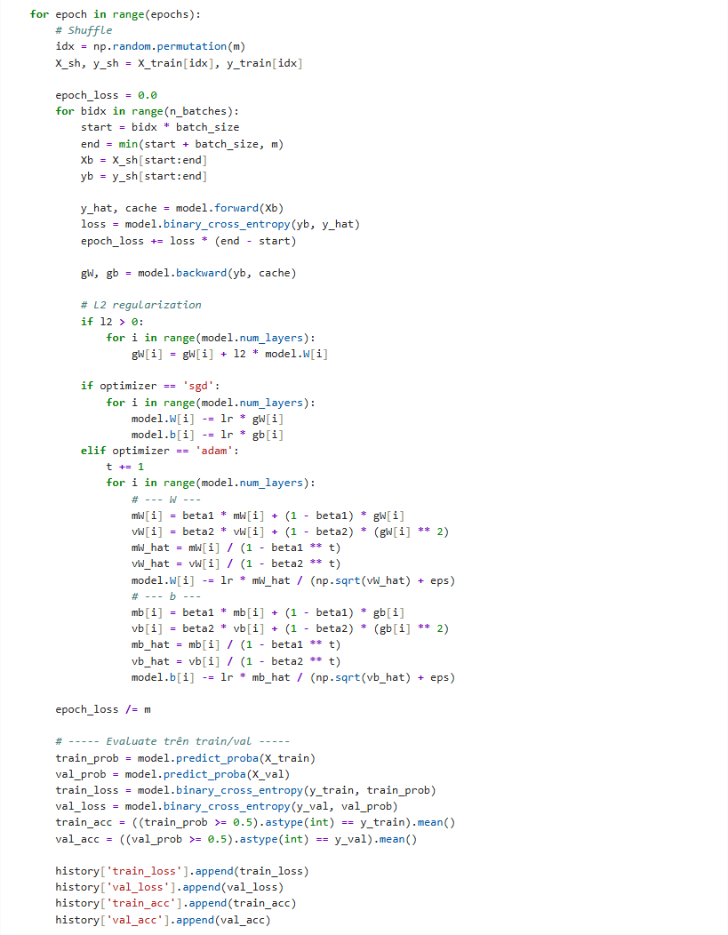
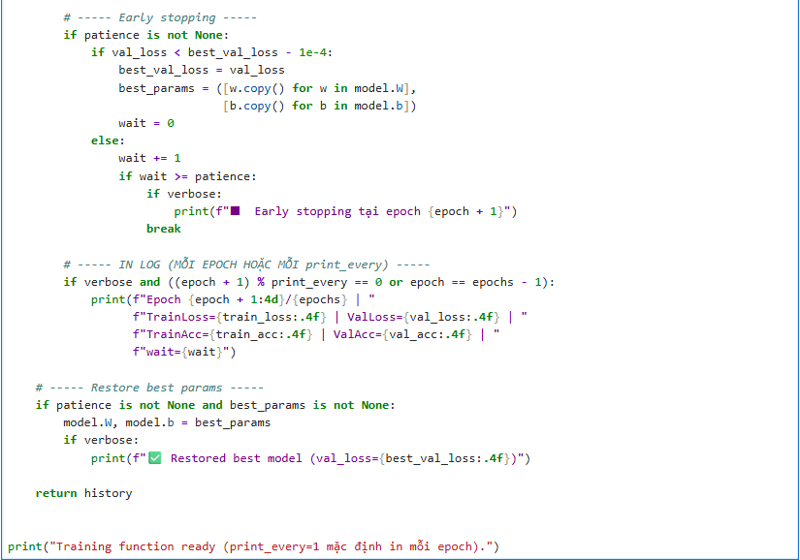

3. Output thực tế lấy từ notebook
Output 1
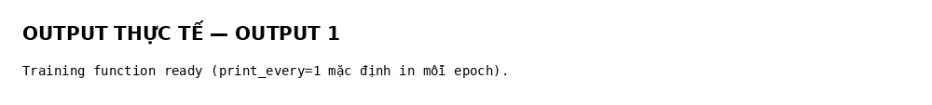
Hình 12.1. Output thực tế của cell “Code Cell 13”.

4. Giải thích chi tiết code
Đoạn code này xây dựng hàm huấn luyện MLP (Multilayer Perceptron) bằng phương pháp mini-batch gradient descent, đồng thời hỗ trợ hai optimizer là SGD và Adam. Đầu tiên, dữ liệu training được chia thành các mini-batch có kích thước batch_size=128 và được shuffle sau mỗi epoch để tránh mô hình học theo thứ tự dữ liệu. Với mỗi batch, model thực hiện forward propagation để tạo dự đoán y_hat, tính Binary Cross-Entropy loss, sau đó thực hiện backpropagation để tính gradient của trọng số W và bias b. Nếu l2 > 0, code cộng thêm L2 regularization vào gradient nhằm hạn chế overfitting. Với optimizer='sgd', trọng số được cập nhật trực tiếp theo công thức gradient descent; với optimizer='adam', code sử dụng moment bậc nhất m, moment bậc hai v cùng các hệ số beta1=0.9, beta2=0.999 để cập nhật trọng số ổn định hơn. Sau mỗi epoch, mô hình được đánh giá trên cả training set và validation set, lưu lại train_loss, val_loss, train_acc và val_acc vào history. Code cũng hỗ trợ Early Stopping thông qua patience: nếu val_loss không cải thiện trong số epoch quy định, quá trình training sẽ dừng sớm và khôi phục lại bộ trọng số tốt nhất dựa trên validation loss. Cuối cùng, hàm trả về history để có thể dùng vẽ biểu đồ loss/accuracy và đánh giá quá trình học của mô hình.

5. Phân tích output và ý nghĩa
Chỉ đơn giản cho biết hàm train_mlp() đã được định nghĩa và sẵn sàng để sử dụng, không phải là kết quả của quá trình training. Tham số print_every=1 nghĩa là khi bắt đầu huấn luyện, chương trình sẽ in thông tin sau mỗi epoch, bao gồm TrainLoss, ValLoss, TrainAcc và ValAcc. Vì ở thời điểm này bạn mới chỉ chạy phần định nghĩa hàm nên chưa có model được train và chưa có các chỉ số loss/accuracy; những kết quả đó sẽ xuất hiện khi bạn thực sự gọi train_mlp(...).

13. TRAIN BASELINE DEEP LEARNING MODEL

1. Mục đích của cell
Huấn luyện mô hình MLP baseline với kiến trúc 128-64-32-16 và các hyperparameter ban đầu, sau đó đánh giá trên test.

2. Ảnh code thực tế
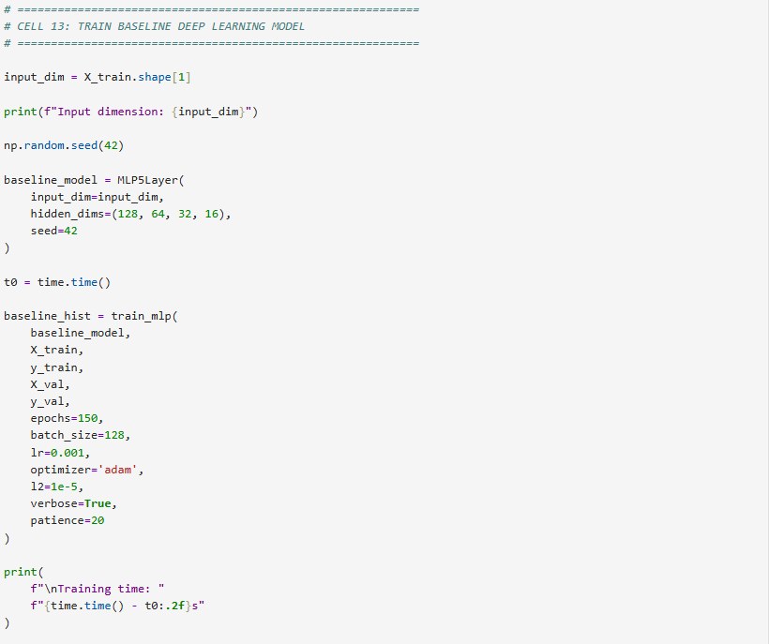
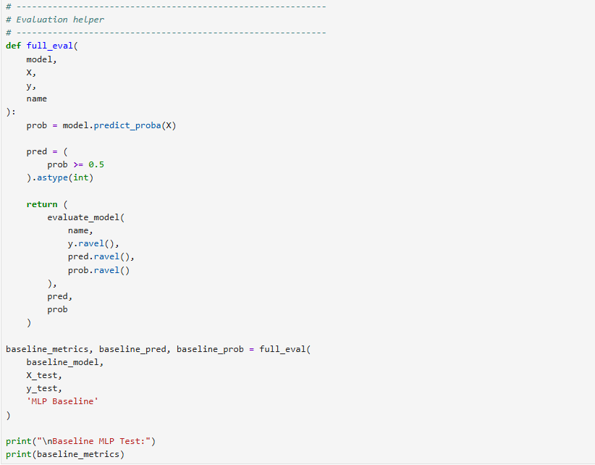

3. Output thực tế lấy từ notebook
Output 1
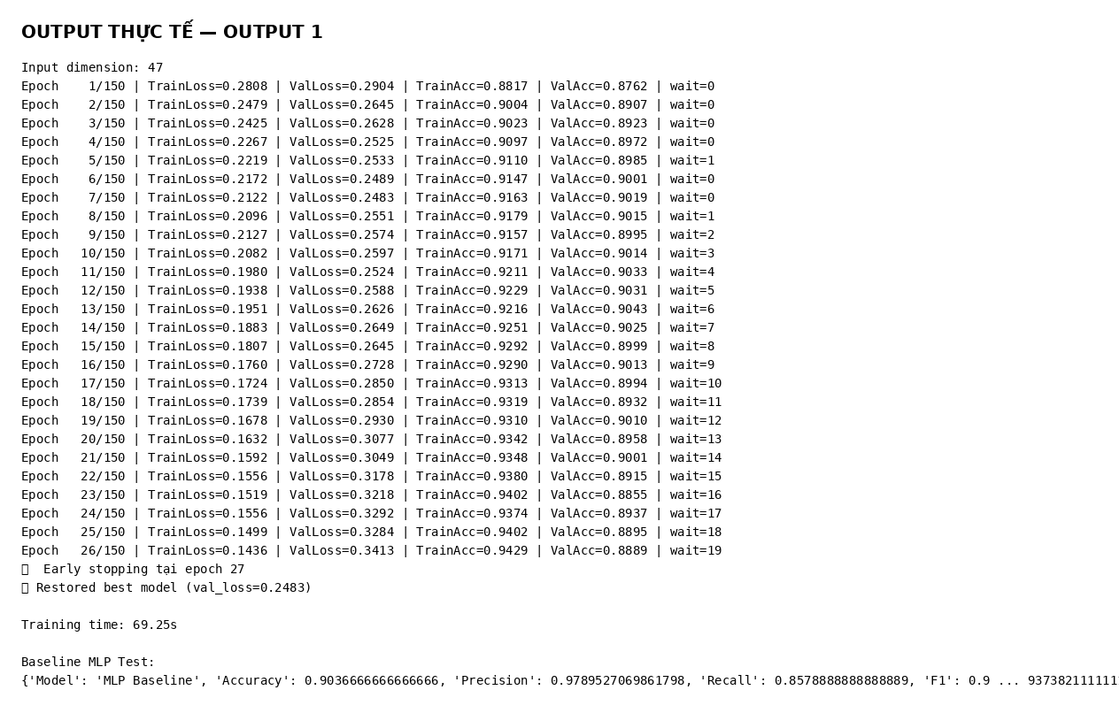
Hình 13.1. Output thực tế của cell “TRAIN BASELINE DEEP LEARNING MODEL”.

4. Giải thích chi tiết code
- input_dim được lấy trực tiếp từ số feature sau preprocessing, nên MLP tự thích nghi với 47 input features của dataset hiện tại.
- baseline_model dùng hidden_dims=(128,64,32,16), seed=42. Với dữ liệu 47 features, đây là một mạng 5-layer theo cách gọi của notebook, gồm bốn hidden layers và một output layer.
- train_mlp chạy tối đa 150 epochs, batch 128, Adam, learning rate 0.001, L2=1e-5 và patience=20. time.time() được dùng để đo thời gian huấn luyện.
- full_eval tính probability, threshold 0.5 và năm metric trên test. Kết quả được đặt tên 'MLP Baseline'.

5. Phân tích output và ý nghĩa
Output thực tế gồm log huấn luyện và thời gian training, sau đó là dictionary metric của Baseline MLP. Cell này tạo ra checkpoint baseline để các thí nghiệm learning rate, batch size, architecture và optimizer có thể so sánh với cùng pipeline dữ liệu.

14. VISUALIZE BASELINE TRAINING

1. Mục đích của cell
Trực quan hóa lịch sử loss và accuracy của MLP baseline để đánh giá convergence và dấu hiệu overfitting.

2. Ảnh code thực tế
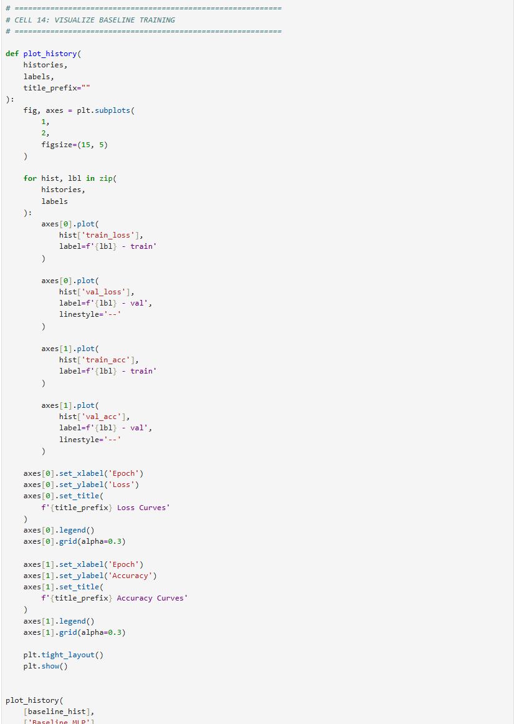

3. Output thực tế lấy từ notebook
Output 1
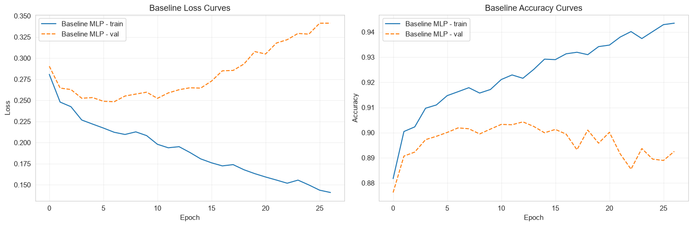
Hình 14.1. Output thực tế của cell “VISUALIZE BASELINE TRAINING”.

4. Giải thích chi tiết code
- plot_history nhận danh sách history và labels nên có thể tái sử dụng cho nhiều thí nghiệm. Với baseline, danh sách chỉ chứa baseline_hist.
- axes[0] vẽ train_loss và val_loss. Khoảng cách ngày càng lớn giữa hai đường thường là dấu hiệu model tiếp tục khớp train nhưng validation không cải thiện.
- axes[1] vẽ train_acc và val_acc. Việc so sánh hai đường cho biết mô hình có khả năng tổng quát hay đang overfit.
- grid, legend và title giúp đọc biểu đồ dễ hơn; plt.show() hiển thị trực tiếp trong notebook.

5. Phân tích output và ý nghĩa
Output là hai đường loss và hai đường accuracy của baseline. Khi kết hợp với cơ chế early stopping, biểu đồ cho phép xác định thời điểm validation không còn cải thiện dù training tiếp tục giảm loss. Đây là cơ sở trực quan để lý giải tại sao notebook cần patience và restore best checkpoint.

15. HYPERPARAMETER EXPERIMENT 1 - LEARNING RATE

1. Mục đích của cell
Đánh giá ảnh hưởng của learning rate trong quá trình tối ưu bằng cách thử bốn giá trị 0.0001, 0.001, 0.01 và 0.05.

2. Ảnh code thực tế
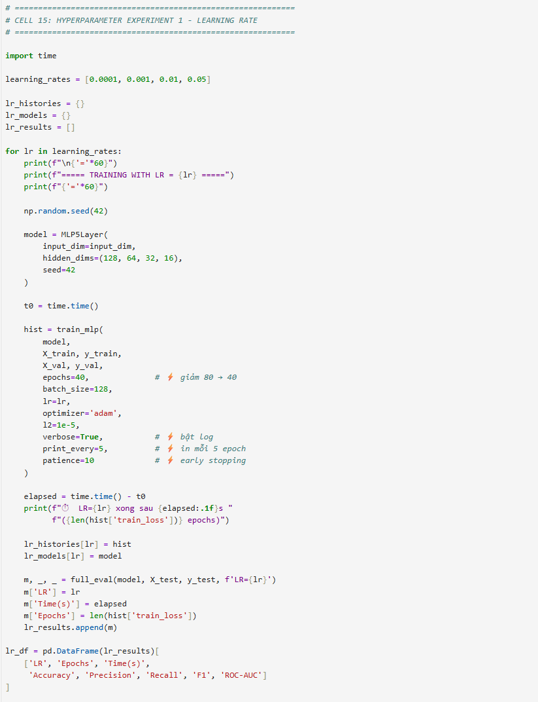
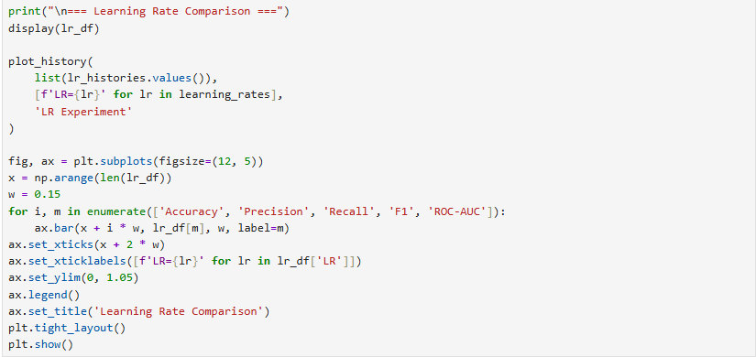

3. Output thực tế lấy từ notebook
Output 1
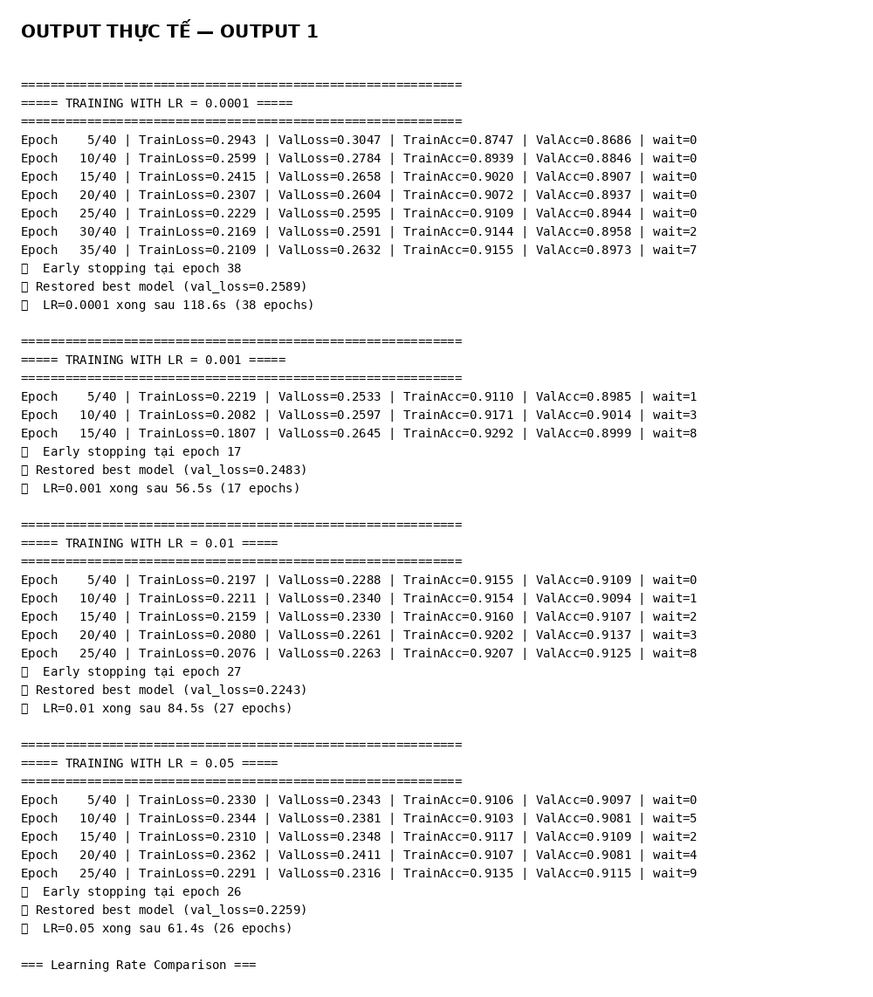
Hình 15.1. Output thực tế của cell “HYPERPARAMETER EXPERIMENT 1 - LEARNING RATE”.
Output 2
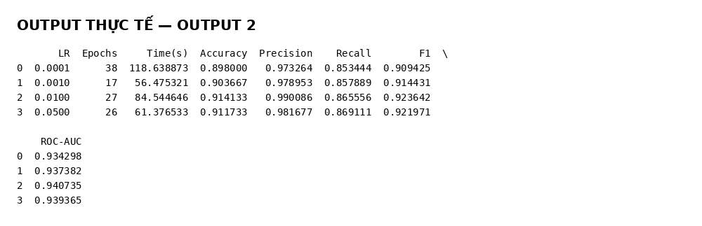
Hình 15.2. Output thực tế của cell “HYPERPARAMETER EXPERIMENT 1 - LEARNING RATE”.
Output 3
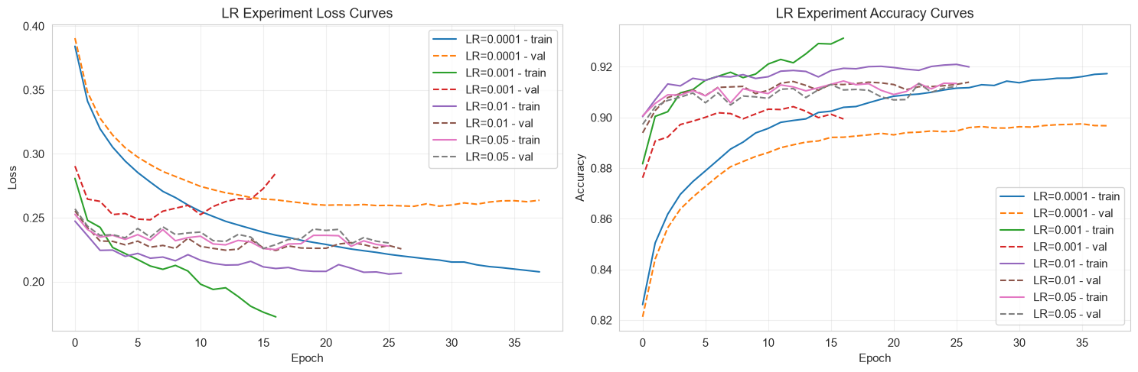
Hình 15.3. Output thực tế của cell “HYPERPARAMETER EXPERIMENT 1 - LEARNING RATE”.
Output 4
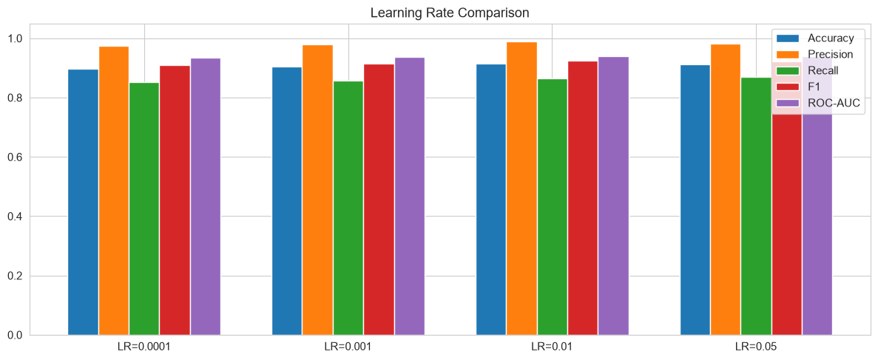
Hình 15.4. Output thực tế của cell “HYPERPARAMETER EXPERIMENT 1 - LEARNING RATE”.

4. Giải thích chi tiết code
- learning_rates chứa bốn giá trị; mỗi giá trị tạo một MLP mới với cùng seed và cùng kiến trúc baseline. Điều này giúp cô lập ảnh hưởng của learning rate.
- epochs=40 và print_every=5 được dùng để giảm thời gian thử nghiệm nhưng vẫn quan sát xu hướng. patience=10 giúp dừng sớm nếu validation loss không cải thiện.
- Với mỗi cấu hình, history, model, thời gian và metric được lưu. Sau vòng lặp, lr_df chứa các cột LR, Epochs, Time và năm metric.
- Ba nhóm biểu đồ sau đó cho thấy loss/accuracy theo epoch và metric theo từng learning rate.

5. Phân tích output và ý nghĩa
Theo kết quả thực tế, learning rate 0.001 là cấu hình hoạt động tốt trong nhóm; các giá trị quá nhỏ học chậm, còn learning rate lớn có nguy cơ dao động hoặc không hội tụ ổn định. Bảng thí nghiệm cho thấy LR tốt nhất đạt khoảng Accuracy 0.9141, F1 0.9236 và ROC-AUC 0.9407 trong phạm vi thí nghiệm này.

16. HYPERPARAMETER EXPERIMENT 2 - BATCH SIZE (OPTIMIZED)

1. Mục đích của cell
Đánh giá ảnh hưởng của batch size trong mini-batch gradient descent, với các giá trị 64, 128, 256 và 512.

2. Ảnh code thực tế
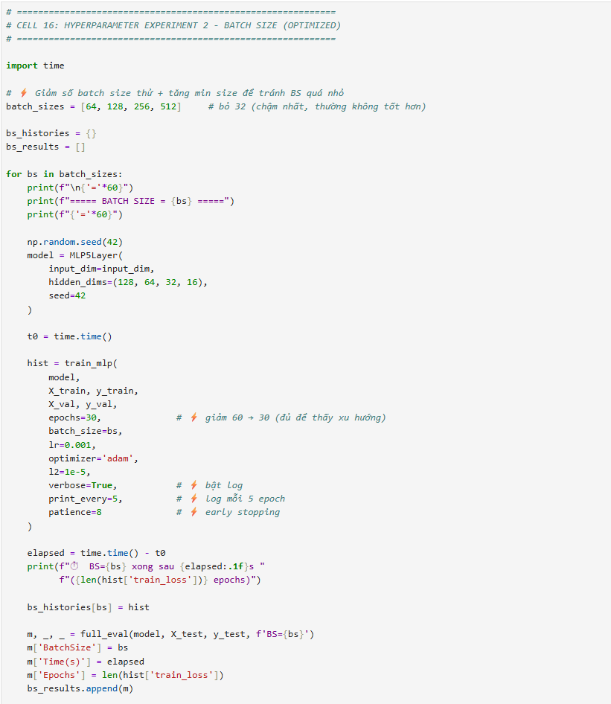
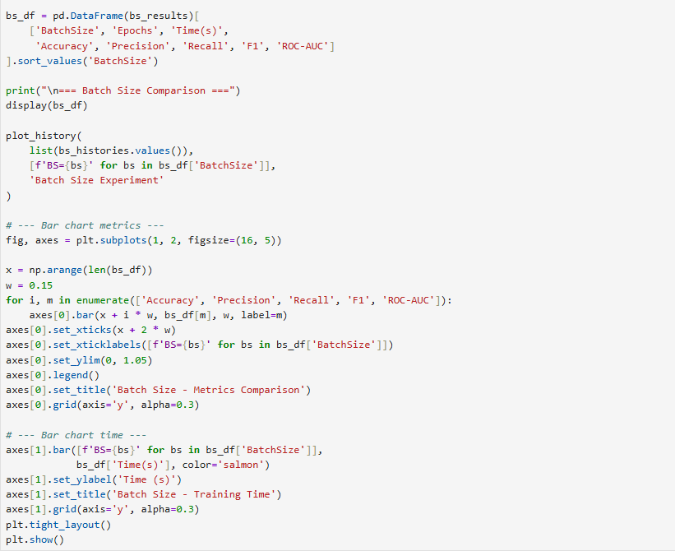

3. Output thực tế lấy từ notebook
Output 1
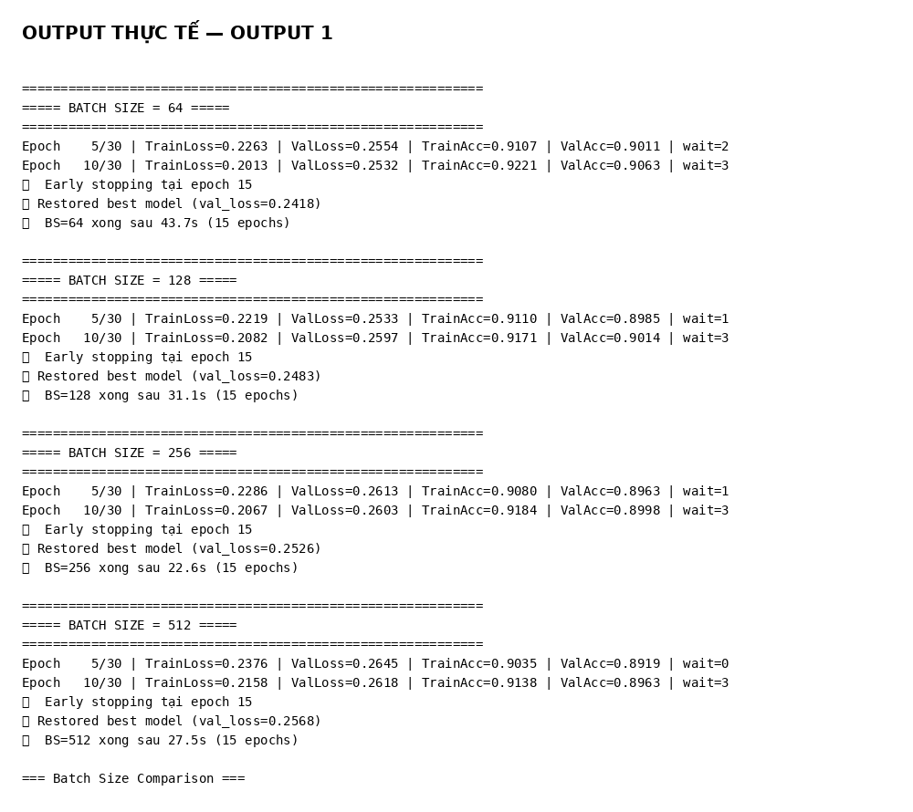
Hình 16.1. Output thực tế của cell “HYPERPARAMETER EXPERIMENT 2 - BATCH SIZE (OPTIMIZED)”.
Output 2
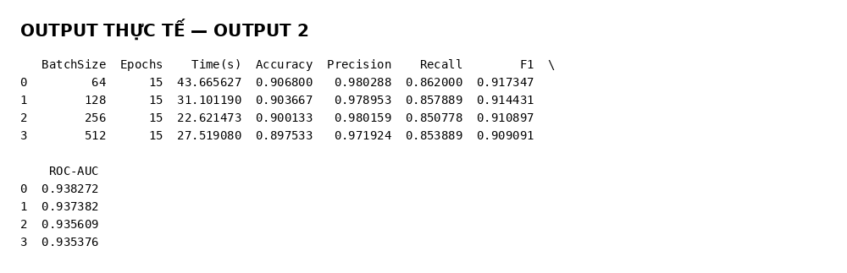
Hình 16.2. Output thực tế của cell “HYPERPARAMETER EXPERIMENT 2 - BATCH SIZE (OPTIMIZED)”.
Output 3
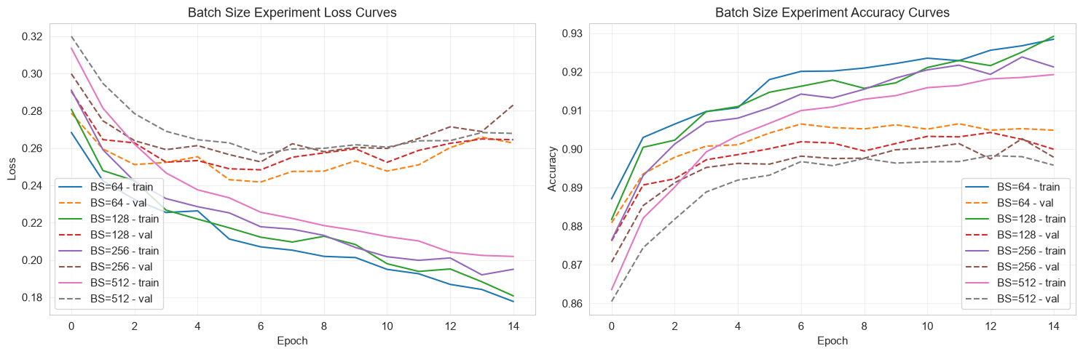
Hình 16.3. Output thực tế của cell “HYPERPARAMETER EXPERIMENT 2 - BATCH SIZE (OPTIMIZED)”.
Output 4
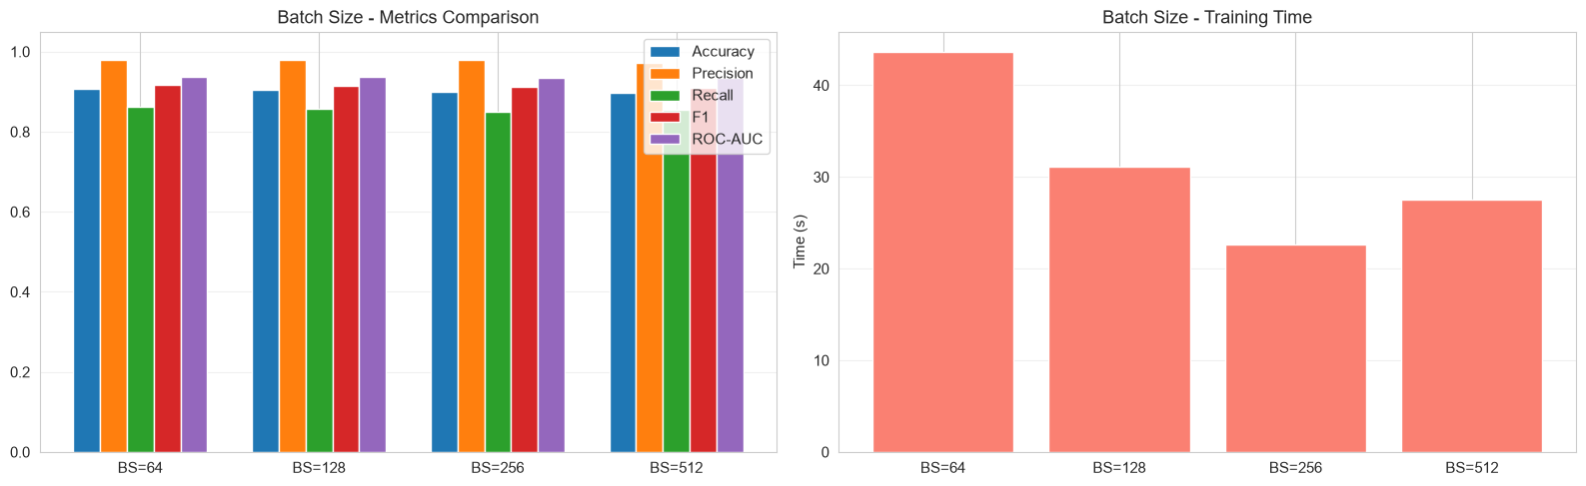
Hình 16.4. Output thực tế của cell “HYPERPARAMETER EXPERIMENT 2 - BATCH SIZE (OPTIMIZED)”.

4. Giải thích chi tiết code
- Mỗi batch size dùng cùng kiến trúc baseline, Adam, lr=0.001 và L2=1e-5. Vì các yếu tố khác được giữ cố định, khác biệt kết quả chủ yếu phản ánh batch size.
- Batch size nhỏ tạo nhiều bước cập nhật hơn trong mỗi epoch và thường tốn thời gian hơn; batch lớn giảm số bước nhưng có thể làm thay đổi chất lượng tối ưu.
- epochs=30, print_every=5 và patience=8 được dùng để cân bằng thời gian với khả năng quan sát xu hướng.
- bs_df lưu metric, thời gian và số epoch. Cell còn vẽ training curves, metric comparison và training time.

5. Phân tích output và ý nghĩa
Output thực tế cho thấy BS=64 có validation loss tốt khoảng 0.2418 trong nhóm, trong khi BS=512 khoảng 0.2568. Thời gian training có xu hướng giảm khi batch size tăng. Bảng tổng hợp của nhóm BatchSize cho Accuracy tối đa khoảng 0.9068. Như vậy batch size tác động đồng thời tới tốc độ tối ưu và chất lượng hội tụ.

17. HYPERPARAMETER EXPERIMENT 3 - ARCHITECTURE (OPTIMIZED)

1. Mục đích của cell
So sánh nhiều kiến trúc mạng để xem độ sâu, độ rộng và số tham số ảnh hưởng như thế nào đến kết quả.

2. Ảnh code thực tế
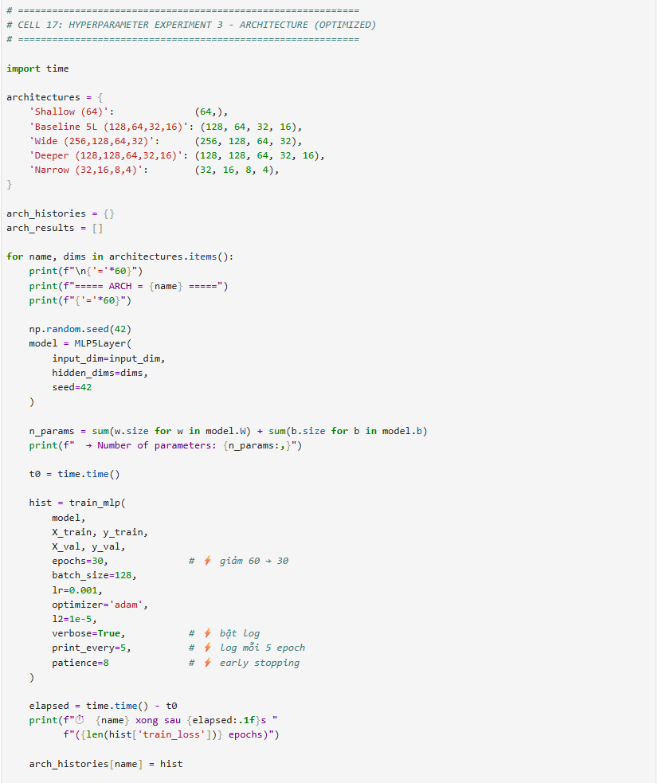
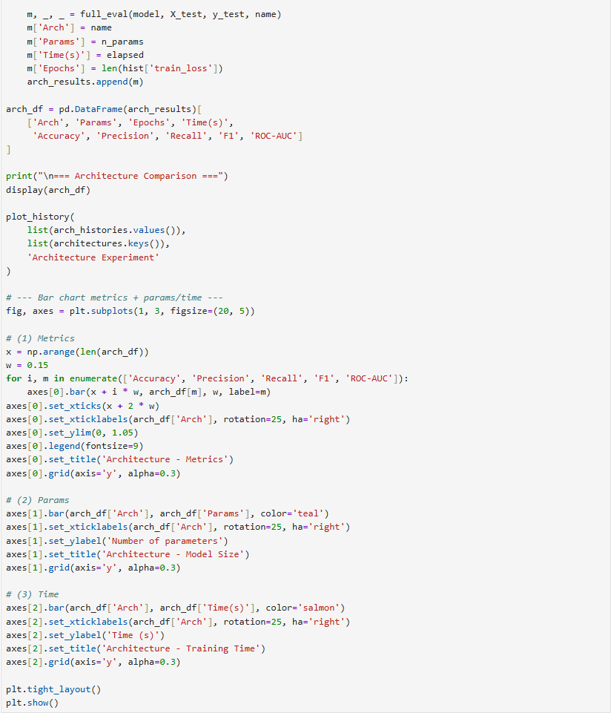

3. Output thực tế lấy từ notebook
Output 1
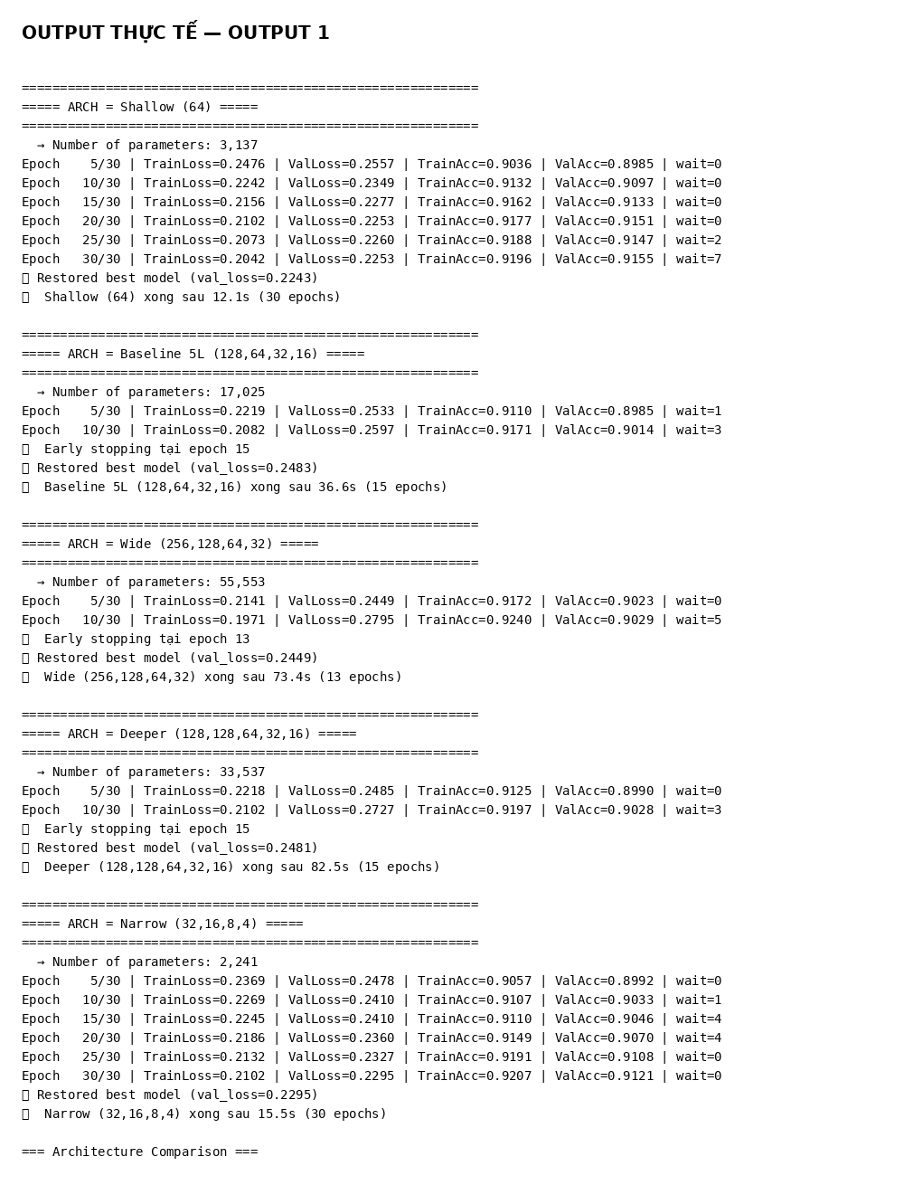
Hình 17.1. Output thực tế của cell “HYPERPARAMETER EXPERIMENT 3 - ARCHITECTURE (OPTIMIZED)”.
Output 2
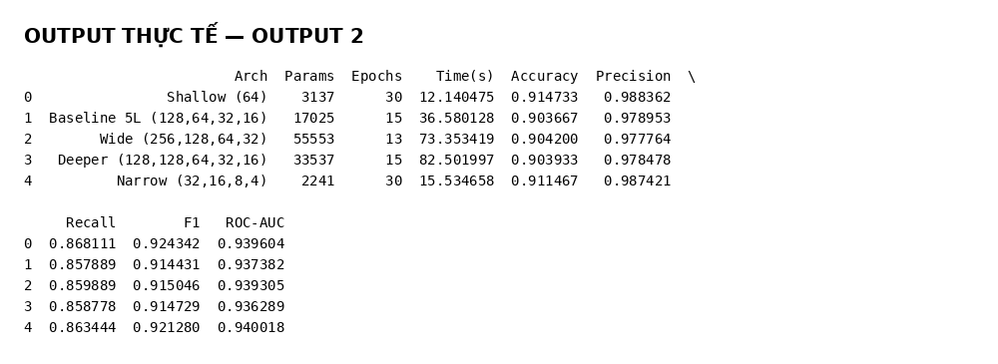
Hình 17.2. Output thực tế của cell “HYPERPARAMETER EXPERIMENT 3 - ARCHITECTURE (OPTIMIZED)”.
Output 3
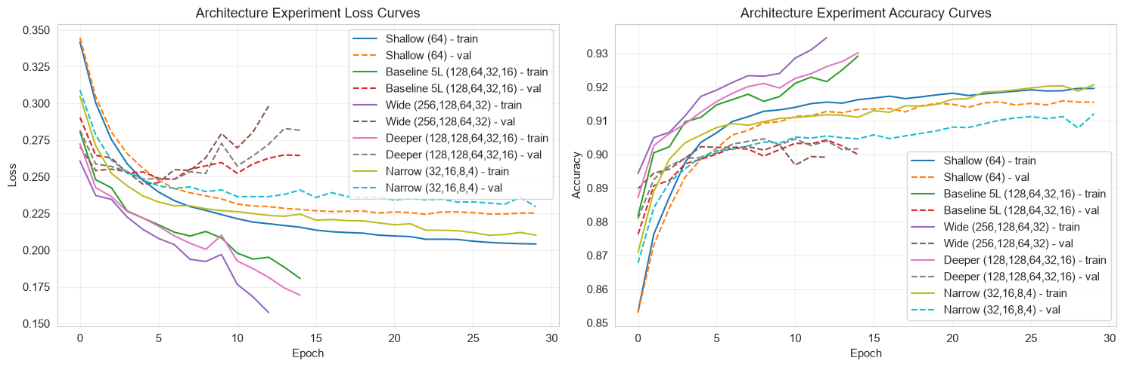
Hình 17.3. Output thực tế của cell “HYPERPARAMETER EXPERIMENT 3 - ARCHITECTURE (OPTIMIZED)”.
Output 4
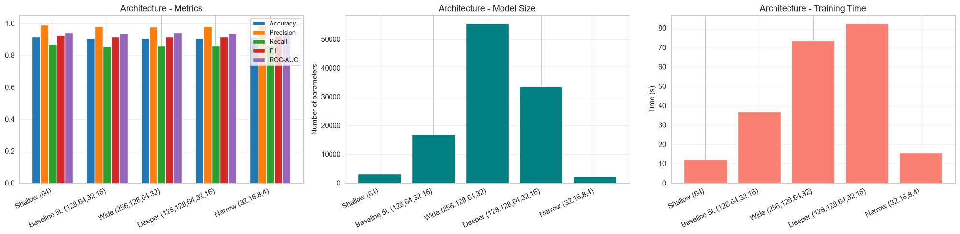
Hình 17.4. Output thực tế của cell “HYPERPARAMETER EXPERIMENT 3 - ARCHITECTURE (OPTIMIZED)”.

4. Giải thích chi tiết code
- Notebook thử năm kiến trúc: Shallow (64), Baseline 5L (128,64,32,16), Wide (256,128,64,32), Deeper (128,128,64,32,16) và Narrow (32,16,8,4).
- n_params được tính bằng tổng số phần tử của tất cả weight và bias. Đây là thước đo trực tiếp quy mô parameter của mạng.
- Mỗi kiến trúc được khởi tạo cùng seed, train với batch=128, lr=0.001, Adam và L2=1e-5. Như vậy phép so sánh tập trung vào architecture.
- Cell đồng thời ghi time, epochs, metric và tạo ba biểu đồ: metric, số tham số và thời gian training.

5. Phân tích output và ý nghĩa
Kết quả thực tế cho thấy Shallow (64) chỉ có khoảng 3.137 tham số nhưng đạt kết quả rất tốt; Baseline 5L có khoảng 17.025, Wide 55.553 và Deeper 33.537 tham số. Trong thí nghiệm architecture, Accuracy tối đa khoảng 0.9147, F1 0.9243 và ROC-AUC khoảng 0.9400. Điều này minh họa rằng mạng lớn hơn không tự động tốt hơn.

18. HYPERPARAMETER EXPERIMENT 4 - OPTIMIZER (OPTIMIZED)

1. Mục đích của cell
So sánh SGD và Adam trong cùng kiến trúc baseline để đánh giá tốc độ và chất lượng tối ưu.

2. Ảnh code thực tế
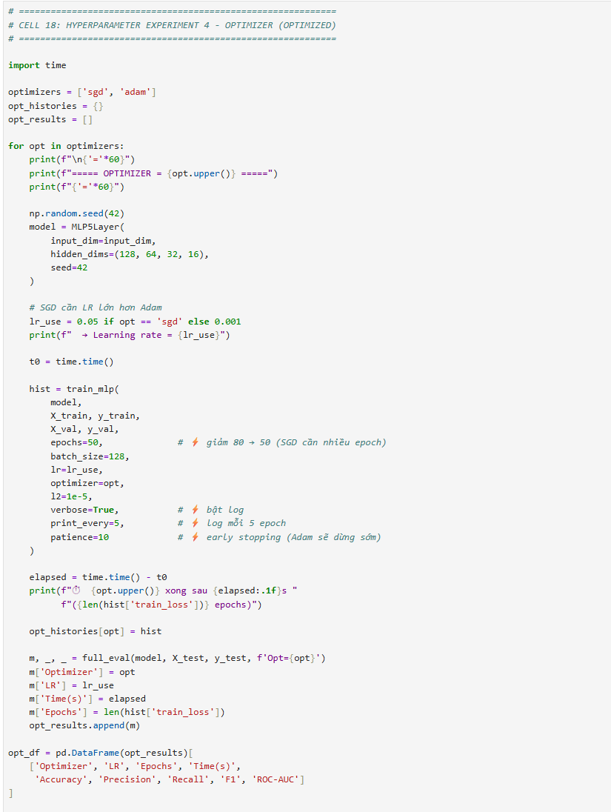
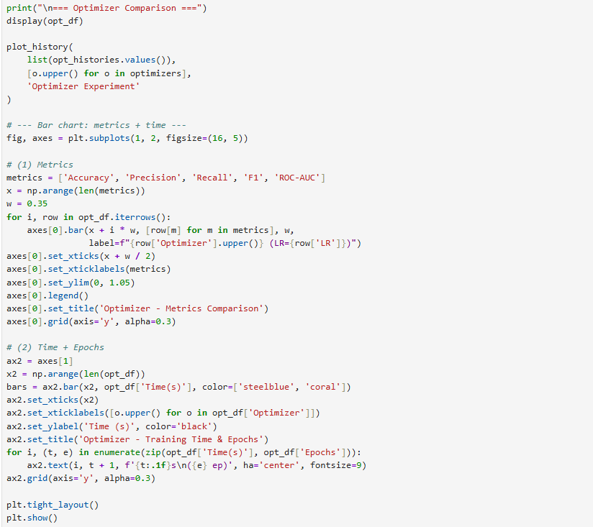

3. Output thực tế lấy từ notebook
Output 1
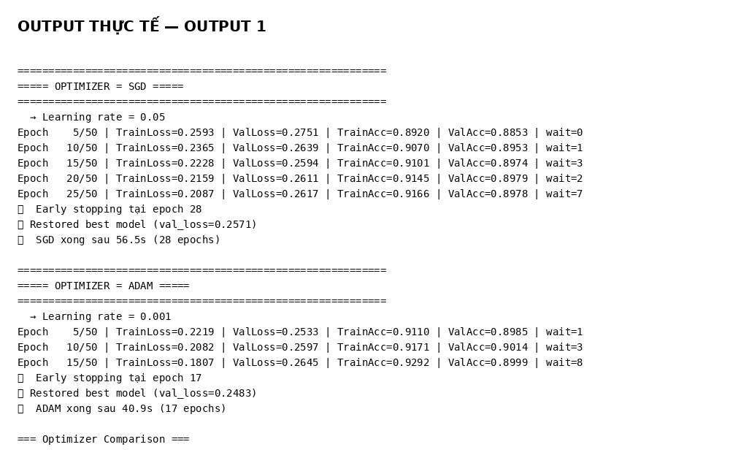
Hình 18.1. Output thực tế của cell “HYPERPARAMETER EXPERIMENT 4 - OPTIMIZER (OPTIMIZED)”.
Output 2
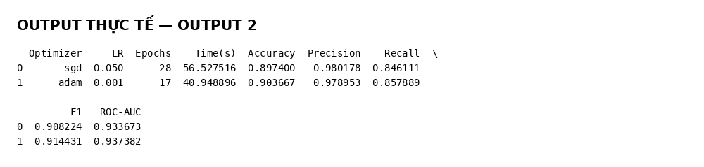
Hình 18.2. Output thực tế của cell “HYPERPARAMETER EXPERIMENT 4 - OPTIMIZER (OPTIMIZED)”.
Output 3
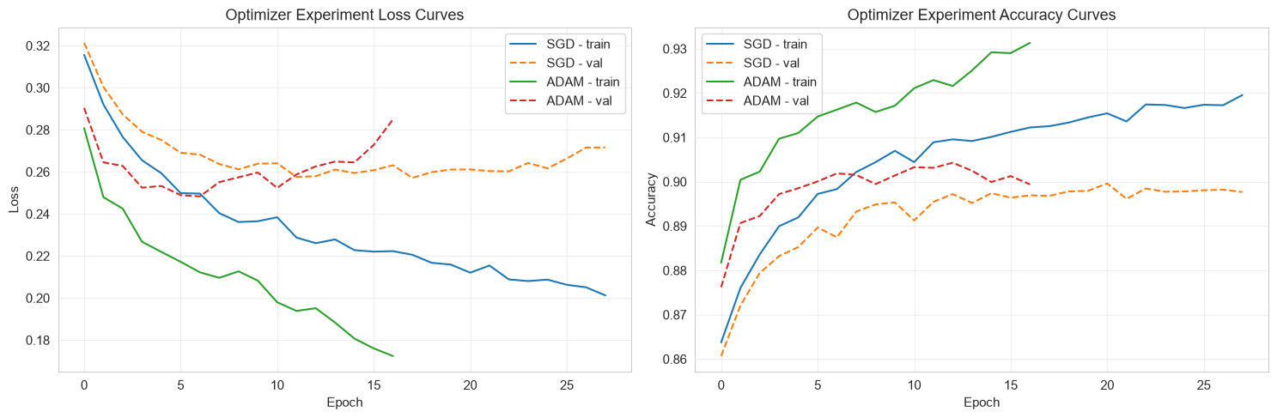
Hình 18.3. Output thực tế của cell “HYPERPARAMETER EXPERIMENT 4 - OPTIMIZER (OPTIMIZED)”.
Output 4
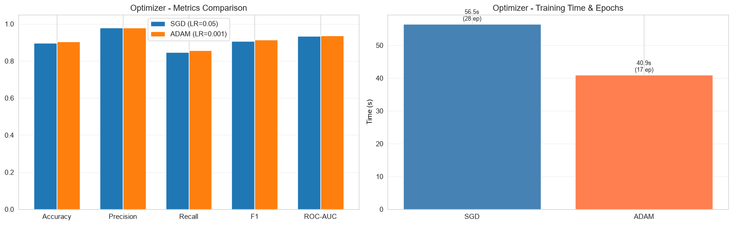
Hình 18.4. Output thực tế của cell “HYPERPARAMETER EXPERIMENT 4 - OPTIMIZER (OPTIMIZED)”.

4. Giải thích chi tiết code
- optimizers gồm sgd và adam. Notebook dùng learning rate 0.05 cho SGD và 0.001 cho Adam vì hai optimizer có hành vi scale update khác nhau.
- Mỗi optimizer bắt đầu từ cùng kiến trúc và seed, sau đó train 50 epochs với batch 128, L2=1e-5 và patience=10.
- Metric, số epoch và thời gian được lưu trong opt_df. Các biểu đồ cho phép so sánh cả chất lượng và chi phí thời gian.
- Adam duy trì moment bậc nhất/bậc hai trong train_mlp, còn SGD cập nhật gradient trực tiếp. Vì vậy đây là so sánh giữa hai cơ chế cập nhật khác nhau.

5. Phân tích output và ý nghĩa
Output thực tế: SGD đạt validation loss tốt nhất khoảng 0.2571 và dừng ở epoch 28; Adam đạt khoảng 0.2483 và dừng ở epoch 17. Nhóm Optimizer có Accuracy tối đa khoảng 0.9037, F1 0.9144 và ROC-AUC 0.9374. Trong thí nghiệm này Adam hội tụ nhanh hơn và đạt validation loss tốt hơn SGD.

19. BEST MODEL SELECTION & FINAL EVALUATION

1. Mục đích của cell
Gom toàn bộ kết quả của bốn nhóm thí nghiệm và chọn cấu hình DL theo F1 cao nhất.

2. Ảnh code thực tế
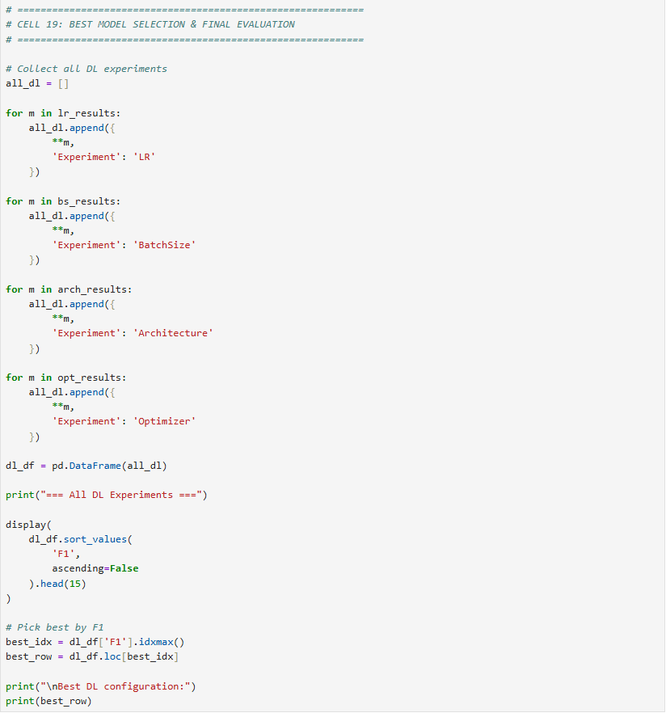

3. Output thực tế lấy từ notebook
Output 1
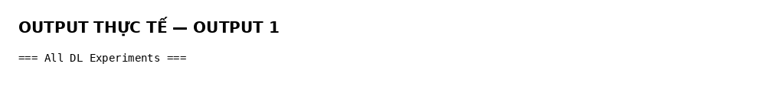
Hình 19.1. Output thực tế của cell “BEST MODEL SELECTION & FINAL EVALUATION”.
Output 2
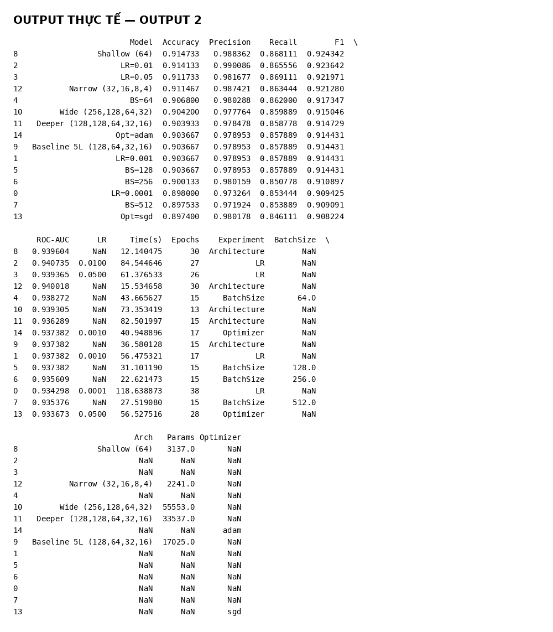
Hình 19.2. Output thực tế của cell “BEST MODEL SELECTION & FINAL EVALUATION”.
Output 3
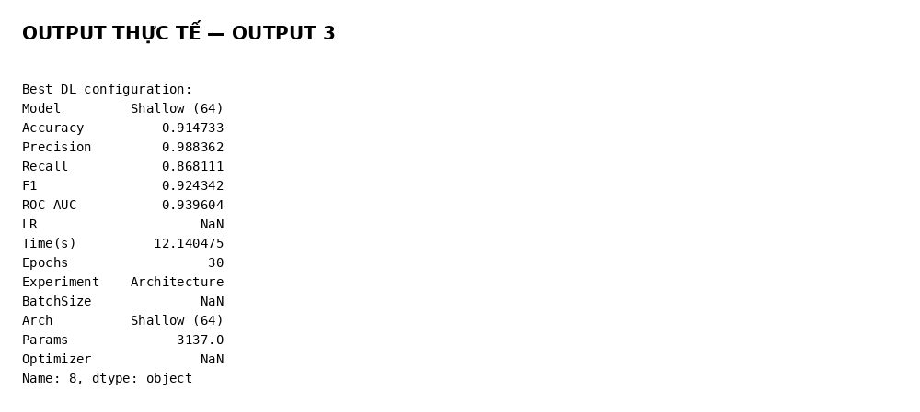
Hình 19.3. Output thực tế của cell “BEST MODEL SELECTION & FINAL EVALUATION”.

4. Giải thích chi tiết code
- all_dl lần lượt nhận kết quả từ lr_results, bs_results, arch_results và opt_results, đồng thời gắn nhãn Experiment để biết mỗi record đến từ nhóm nào.
- dl_df là DataFrame thống nhất. Notebook hiển thị các dòng đứng đầu sau khi sắp xếp theo F1 giảm dần.
- best_idx = dl_df['F1'].idxmax() tìm index có F1 lớn nhất; best_row = dl_df.loc[best_idx] lấy toàn bộ cấu hình và metric tương ứng.
- Điểm quan trọng là cell này chọn theo kết quả thực nghiệm đã chạy, không tự suy diễn một cấu hình khác.

5. Phân tích output và ý nghĩa
Output thực tế chọn Shallow (64) làm Best DL configuration, với khoảng 3.137 parameters, 30 epochs, Accuracy 0.914733, F1 0.924342 và ROC-AUC 0.939604. Đây là kết quả chọn cấu hình theo dữ liệu thí nghiệm trong notebook.

20. RETRAIN BEST CONFIG WITH MORE EPOCHS

1. Mục đích của cell
Huấn luyện lại mô hình cuối cùng với nhiều epoch hơn và early stopping, sau đó tạo bộ metric và classification report cuối.

2. Ảnh code thực tế
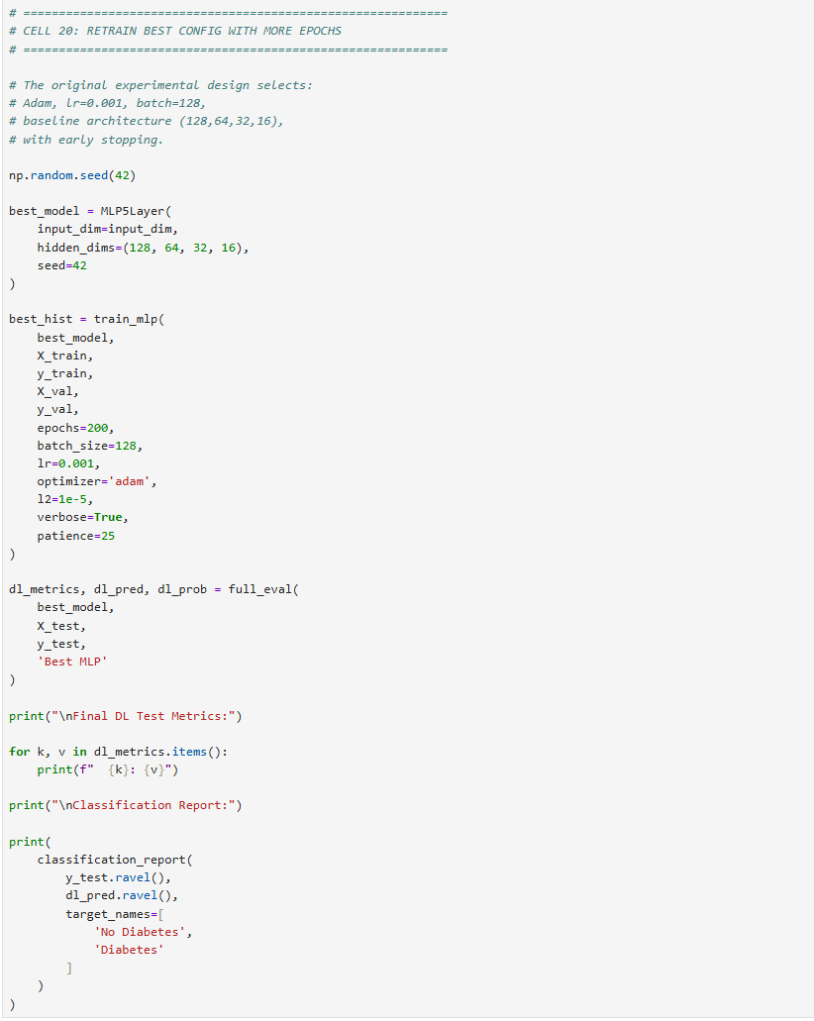

3. Output thực tế lấy từ notebook
Output 1
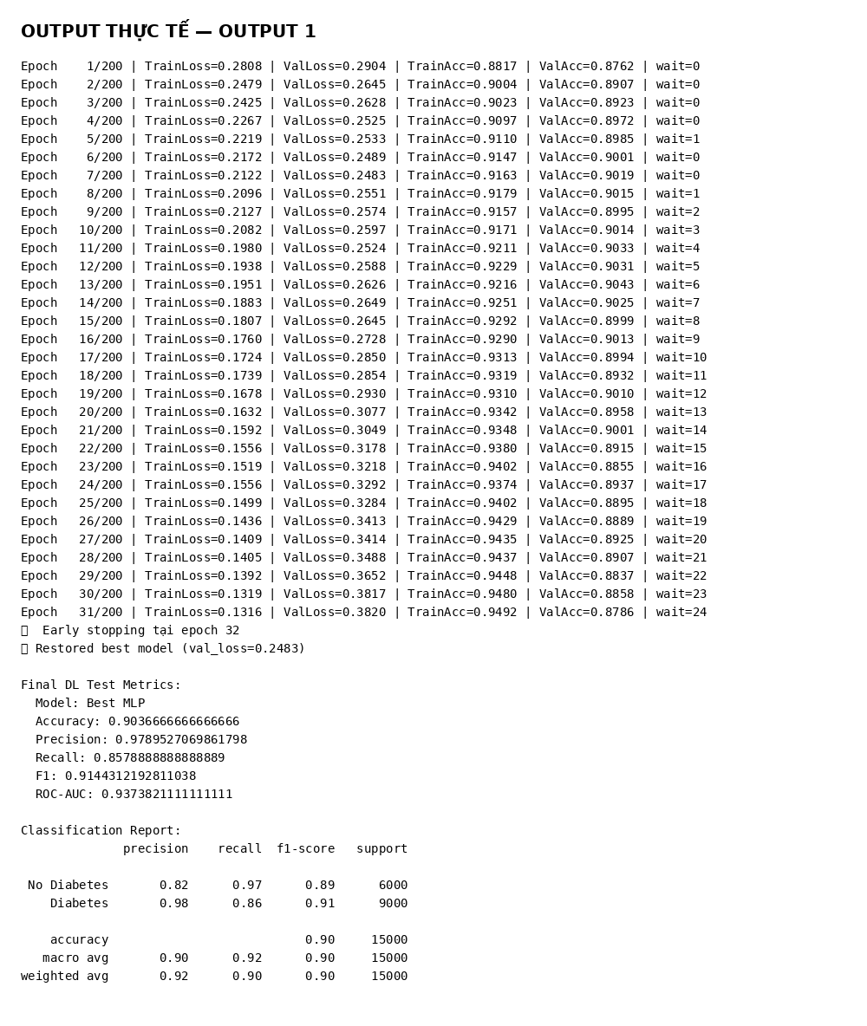
Hình 20.1. Output thực tế của cell “RETRAIN BEST CONFIG WITH MORE EPOCHS”.

4. Giải thích chi tiết code
- best_model được khởi tạo lại với hidden_dims=(128,64,32,16), Adam, lr=0.001 và seed=42. train_mlp chạy tối đa 200 epochs với batch 128, L2=1e-5 và patience=25.
- full_eval tính probability, prediction ở threshold 0.5 và các metric trên test. classification_report bổ sung precision, recall, F1 và support theo từng lớp.
- Điểm cần ghi rõ trong báo cáo: cell trước đó đã chọn Shallow (64), nhưng cell này lại retrain kiến trúc baseline 128-64-32-16. Vì vậy tên 'best_model' trong code không hoàn toàn trùng với cấu hình được chọn ở cell 19. Đây là một khác biệt thực tế của notebook, không nên tự sửa khi báo cáo kết quả.

5. Phân tích output và ý nghĩa
Mô hình retrain dừng ở epoch 32 và restore checkpoint có validation loss 0.2483. Test metrics cuối: Accuracy 0.90367, Precision 0.97895, Recall 0.85789, F1 0.91443 và ROC-AUC 0.93738. Classification report cho lớp Diabetes có precision khoảng 0.98 và recall khoảng 0.86. Kết quả này thấp hơn cấu hình Shallow được chọn ở cell trước, phù hợp với việc hai cell thực tế sử dụng hai architecture khác nhau.

21. VISUALIZE BEST DL MODEL

1. Mục đích của cell
Trực quan hóa quá trình học của mô hình retrain và confusion matrix trên test set.

2. Ảnh code thực tế
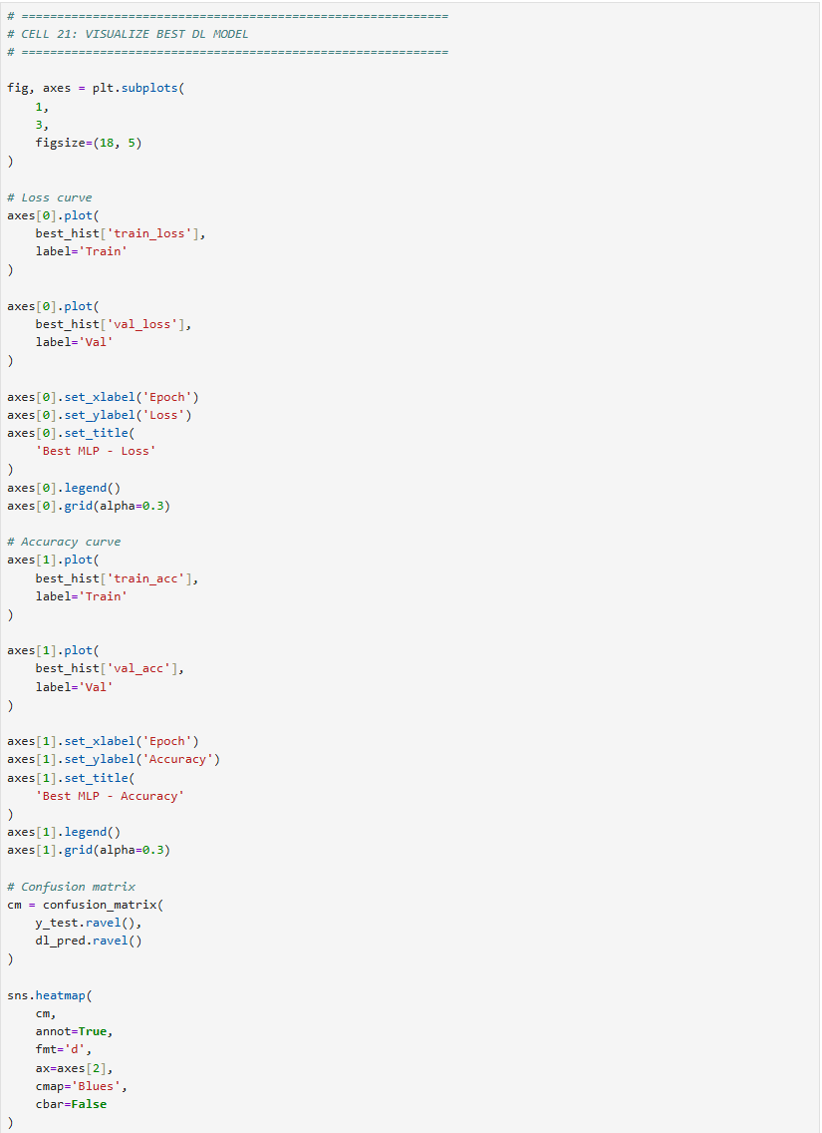
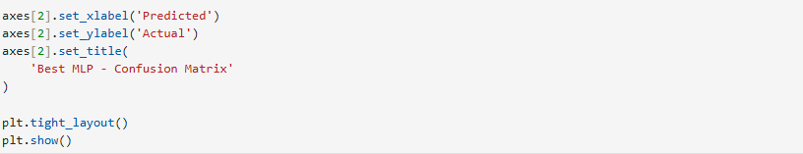

3. Output thực tế lấy từ notebook
Output 1
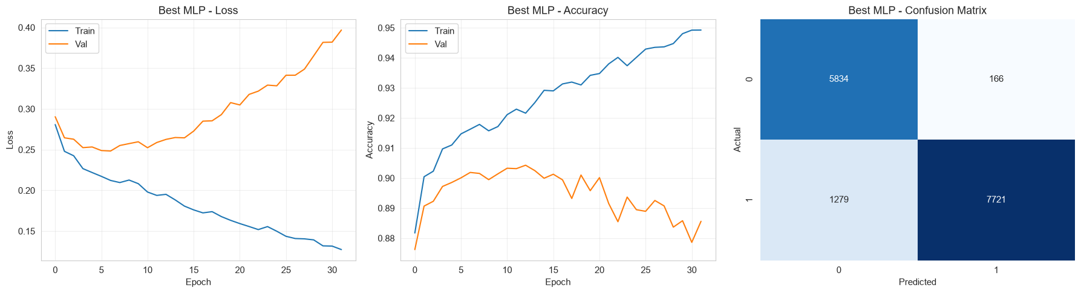
Hình 21.1. Output thực tế của cell “VISUALIZE BEST DL MODEL”.

4. Giải thích chi tiết code
- best_hist chứa train_loss, val_loss, train_acc và val_acc nên có thể vẽ loss curve và accuracy curve theo epoch.
- Confusion matrix được tính từ y_test và dl_pred. Heatmap hiển thị số lượng dự đoán đúng/sai theo từng lớp.
- Ba biểu đồ được đặt cạnh nhau để người đọc có thể liên hệ convergence với kết quả phân loại cuối.

5. Phân tích output và ý nghĩa
Output thực tế là một figure gồm loss curve, accuracy curve và confusion matrix. Khi đọc cùng cell retrain, có thể quan sát validation loss đạt mức tốt rồi không tiếp tục cải thiện trong khi train loss vẫn có xu hướng giảm. Đây là dấu hiệu phù hợp với việc dùng early stopping và restore checkpoint tốt nhất.

22. FINAL COMPARISON - ML VS DL

1. Mục đích của cell
Đặt kết quả MLP NumPy cạnh các baseline Machine Learning để trả lời câu hỏi mô hình Deep Learning có vượt baseline hay không trên test set.

2. Ảnh code thực tế
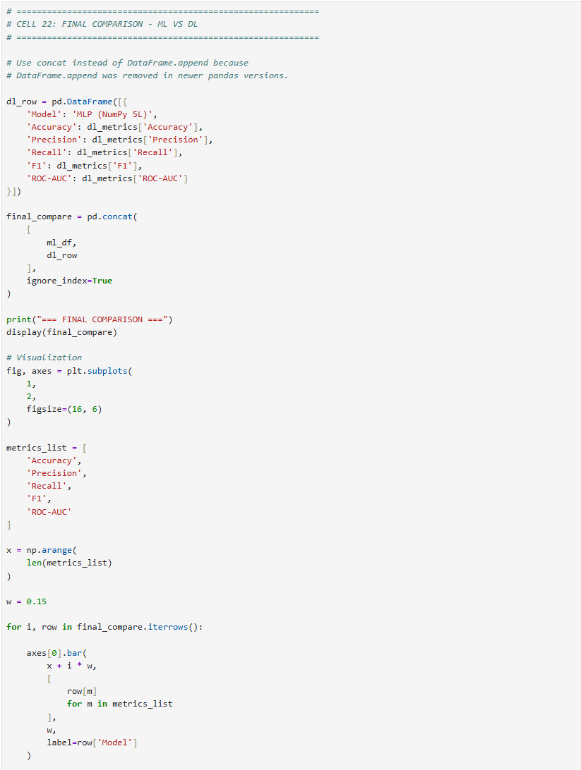
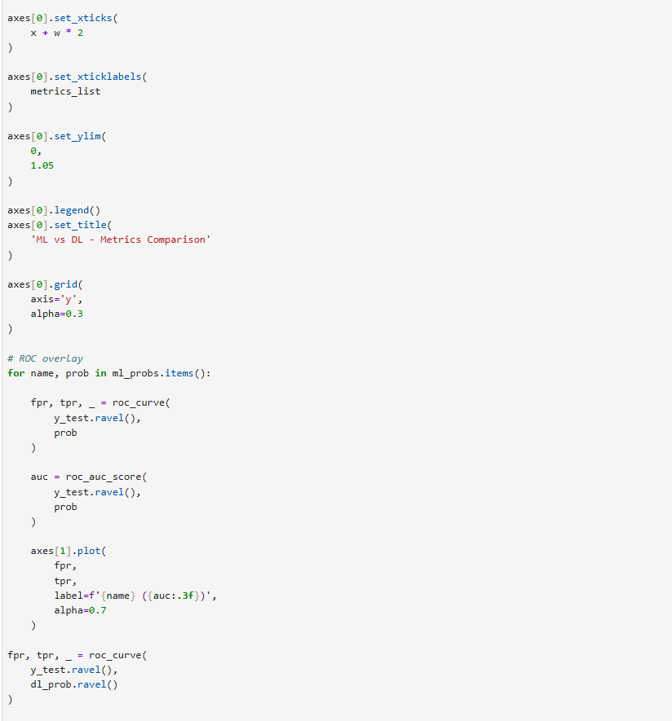
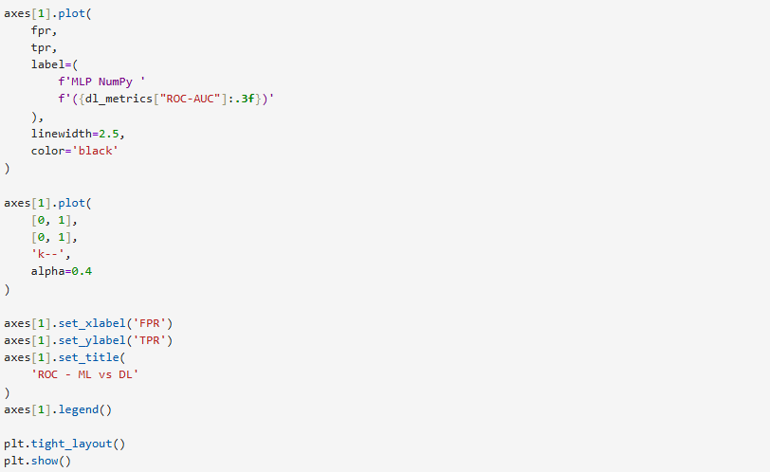

3. Output thực tế lấy từ notebook
Output 1
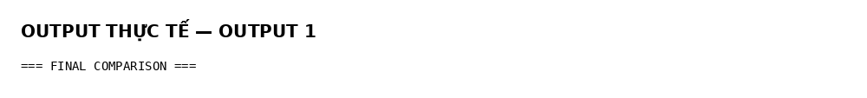
Hình 22.1. Output thực tế của cell “FINAL COMPARISON - ML VS DL”.
Output 2
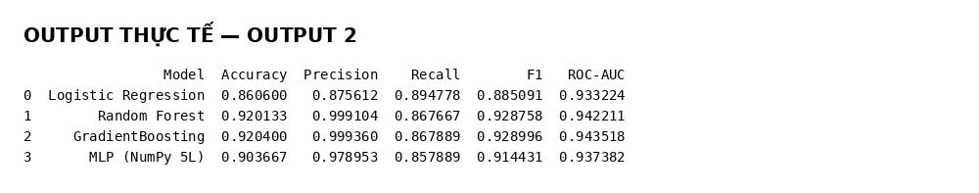
Hình 22.2. Output thực tế của cell “FINAL COMPARISON - ML VS DL”.
Output 3
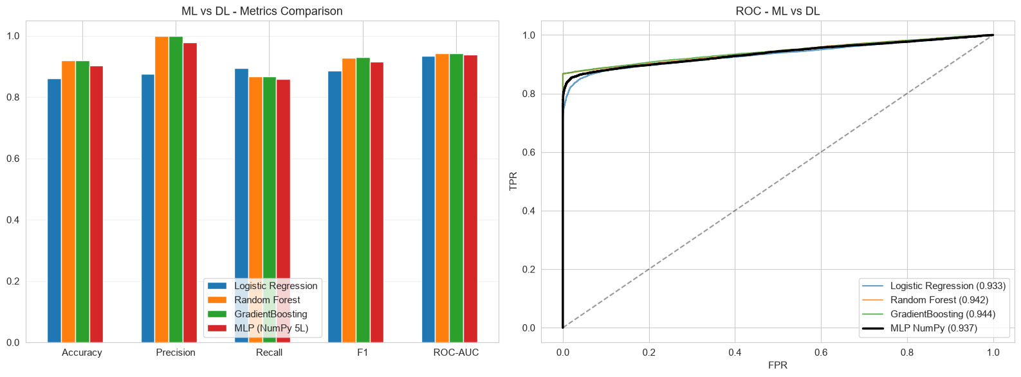
Hình 22.3. Output thực tế của cell “FINAL COMPARISON - ML VS DL”.

4. Giải thích chi tiết code
- dl_row chuyển metric của best_model thành một DataFrame một dòng. pd.concat ghép nó với ml_df để tạo final_compare.
- Notebook dùng pd.concat thay vì DataFrame.append vì append đã bị loại khỏi các phiên bản Pandas mới.
- Biểu đồ đầu tiên so sánh năm metric giữa tất cả model. Biểu đồ thứ hai overlay ROC curves của ML và MLP.
- Việc so sánh dùng cùng X_test/y_test, nên các model được đánh giá trên cùng một tập dữ liệu.

5. Phân tích output và ý nghĩa
Kết quả thực tế: GradientBoosting đạt Accuracy 0.920400 và ROC-AUC 0.943518; Random Forest đạt Accuracy 0.920133 và ROC-AUC 0.942211; MLP NumPy đạt Accuracy 0.903667 và ROC-AUC 0.937382. Vì vậy trên test set cụ thể của notebook, các baseline ML mạnh hơn MLP. Tuy nhiên MLP vẫn đạt Precision rất cao và F1 trên 0.91, cho thấy mô hình hoạt động tốt dù chưa dẫn đầu.

23. TOP-K FEATURE IMPORTANCE VIA PERMUTATION

1. Mục đích của cell
Ước lượng mức độ quan trọng của feature đối với MLP bằng permutation importance tự cài đặt, sử dụng mức giảm F1 làm thước đo.

2. Ảnh code thực tế
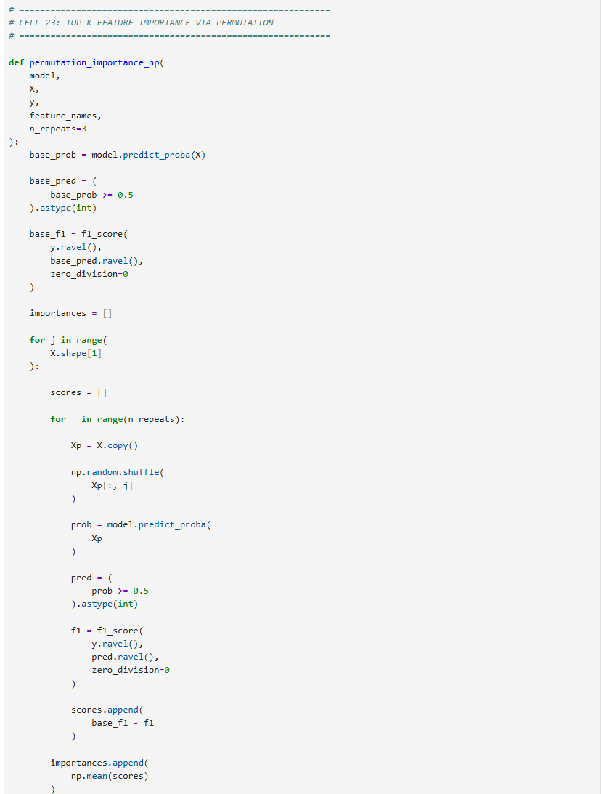
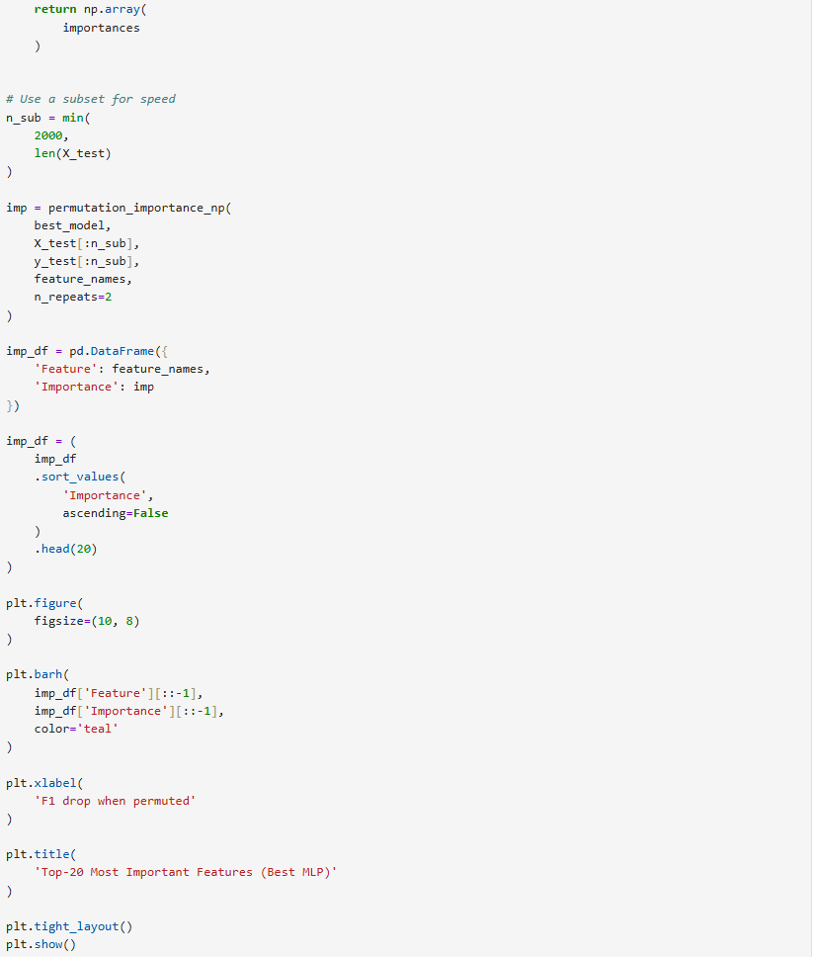

3. Output thực tế lấy từ notebook
Output 1
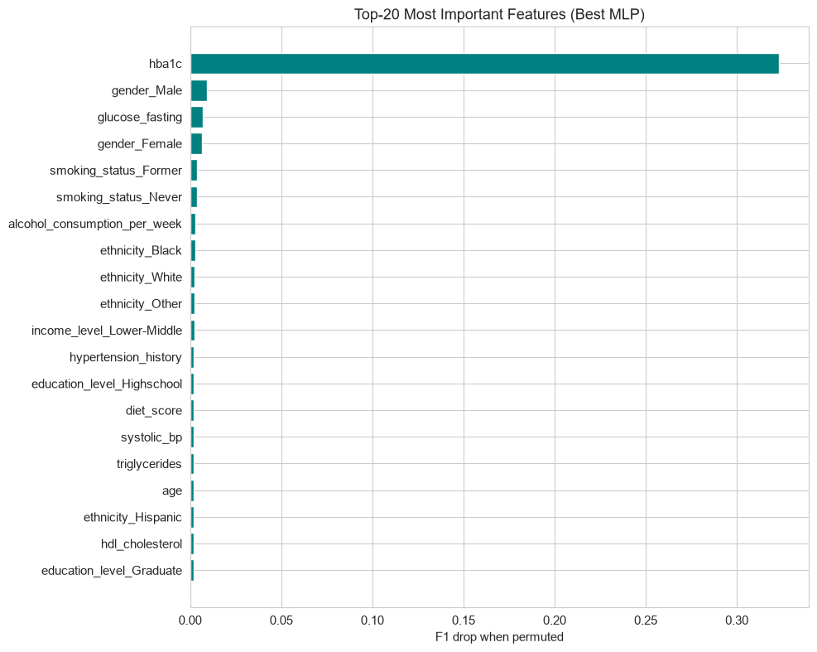
Hình 23.1. Output thực tế của cell “TOP-K FEATURE IMPORTANCE VIA PERMUTATION”.

4. Giải thích chi tiết code
- base_prob và base_pred tạo kết quả tham chiếu trên dữ liệu gốc; base_f1 là F1 trước khi xáo trộn.
- Với từng feature j, code copy X rồi np.random.shuffle(Xp[:,j]) để phá mối liên hệ của riêng feature đó với target trong khi giữ các cột khác.
- Model được dự đoán lại và tính F1. base_f1 - f1 là mức giảm hiệu năng do permutation. Nếu mức giảm lớn, feature đó có ảnh hưởng đáng kể đến quyết định của model.
- n_repeats=2 được dùng trên tối đa 2000 test samples để giảm chi phí tính toán. Sau đó các feature được sort giảm dần và lấy top 20 để vẽ.

5. Phân tích output và ý nghĩa
Output thực tế là biểu đồ Top-20 Most Important Features. Các thanh có Importance lớn hơn biểu thị việc xáo trộn feature đó làm F1 giảm nhiều hơn. Đây là giải thích model-agnostic ở mức feature, nhưng cần lưu ý importance được đo trên test subset trong notebook và không phải là causal importance.

24. DECISION THRESHOLD TUNING

1. Mục đích của cell
Minh họa cách thay đổi decision threshold của sigmoid để điều chỉnh trade-off giữa precision, recall, accuracy và F1.

2. Ảnh code thực tế
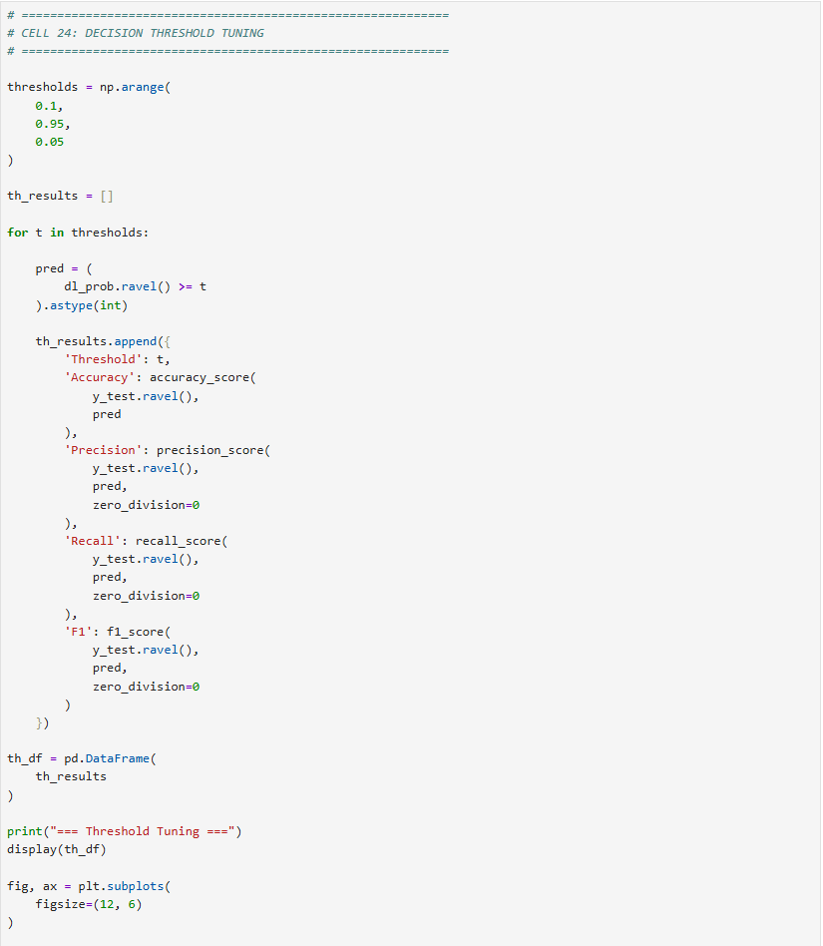
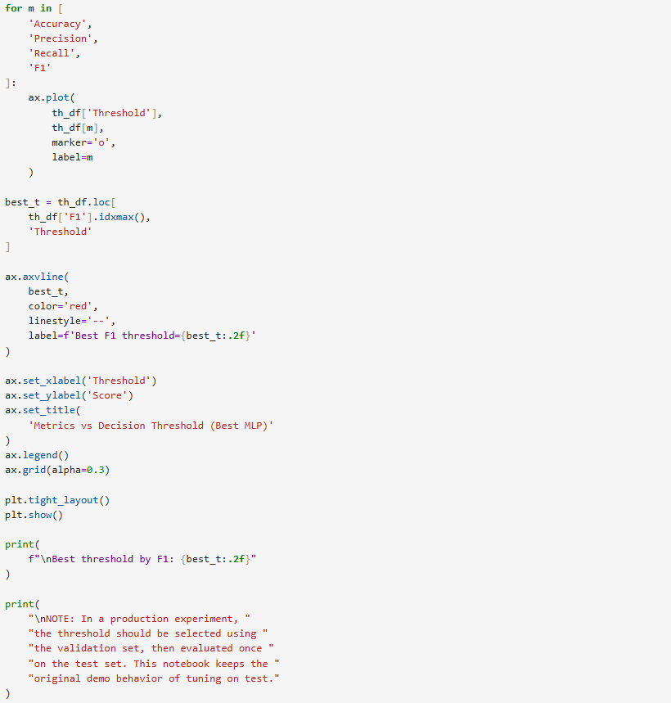

3. Output thực tế lấy từ notebook
Output 1
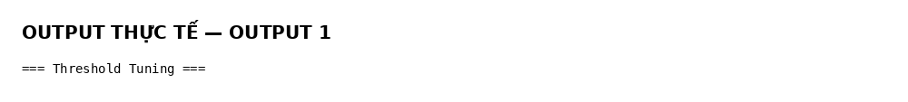
Hình 24.1. Output thực tế của cell “DECISION THRESHOLD TUNING”.
Output 2
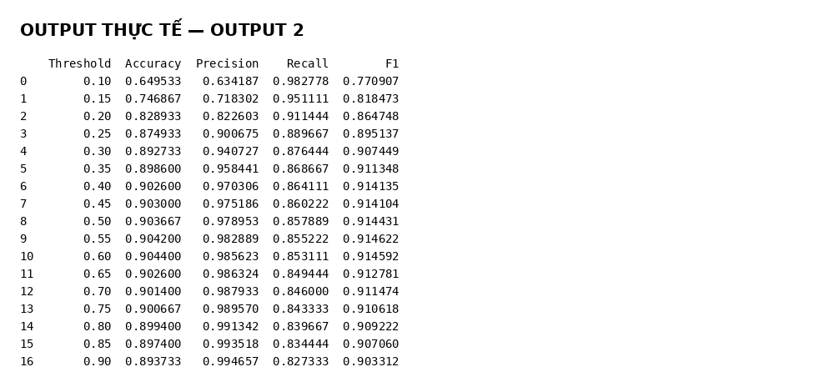
Hình 24.2. Output thực tế của cell “DECISION THRESHOLD TUNING”.
Output 3
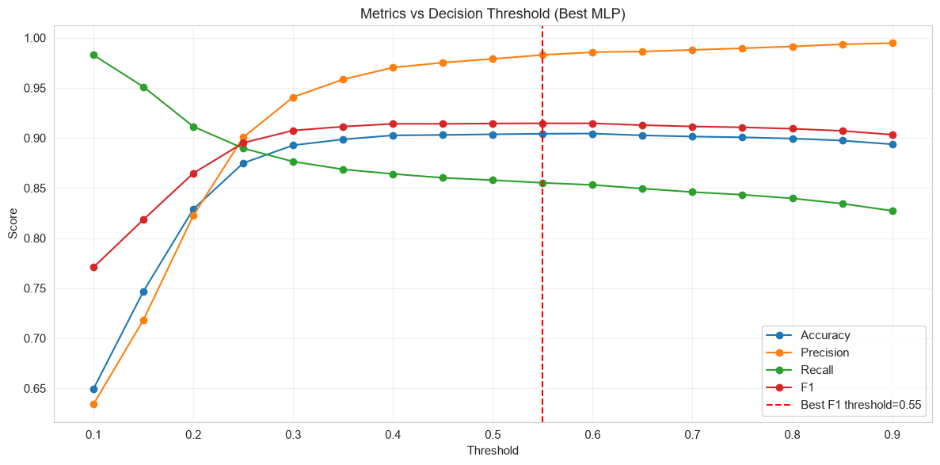
Hình 24.3. Output thực tế của cell “DECISION THRESHOLD TUNING”.
Output 4
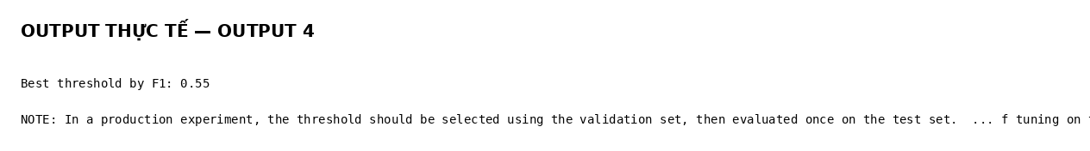
Hình 24.4. Output thực tế của cell “DECISION THRESHOLD TUNING”.

4. Giải thích chi tiết code
- thresholds tạo dãy từ 0.10 đến 0.90 với bước 0.05. Với mỗi t, probability dl_prob được chuyển thành class bằng điều kiện >= t.
- Ở mỗi threshold, notebook tính Accuracy, Precision, Recall và F1 rồi lưu vào th_df.
- Biểu đồ vẽ bốn metric theo threshold. best_t được lấy tại hàng có F1 lớn nhất, sau đó vẽ đường thẳng đứng để đánh dấu ngưỡng tốt nhất theo F1.
- Notebook tự ghi chú hạn chế: threshold được tune trực tiếp trên test set. Trong một quy trình production nghiêm ngặt, threshold nên được chọn trên validation rồi test chỉ dùng một lần để đánh giá.

5. Phân tích output và ý nghĩa
Output thực tế cho thấy F1 thay đổi theo threshold và best threshold theo F1 là 0.55. Ý nghĩa là threshold 0.5 không nhất thiết tối ưu cho mục tiêu F1. Tuy nhiên con số 0.55 chỉ nên xem là kết quả minh họa của notebook vì nó được chọn từ test set.

25. FINAL SUMMARY

1. Mục đích của cell
In toàn bộ kết quả định lượng và các quan sát chính của notebook để tạo một bản tổng kết có thể dùng làm cơ sở cho kết luận.

2. Ảnh code thực tế
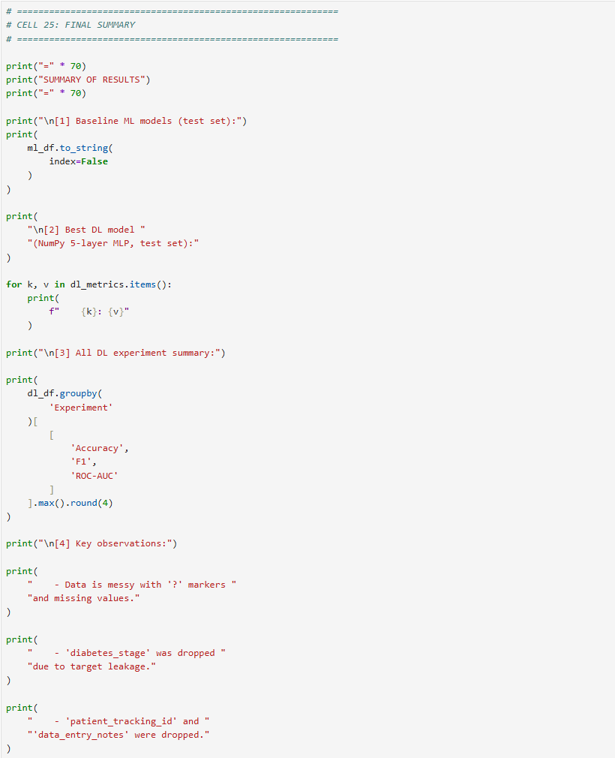
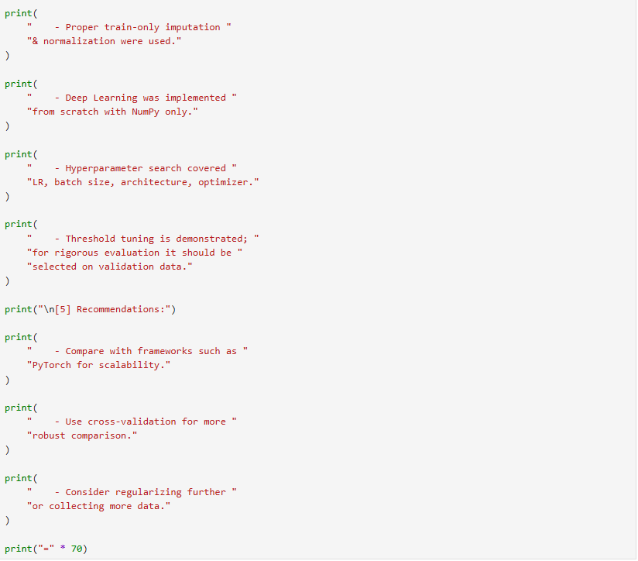

3. Output thực tế lấy từ notebook
Output 1
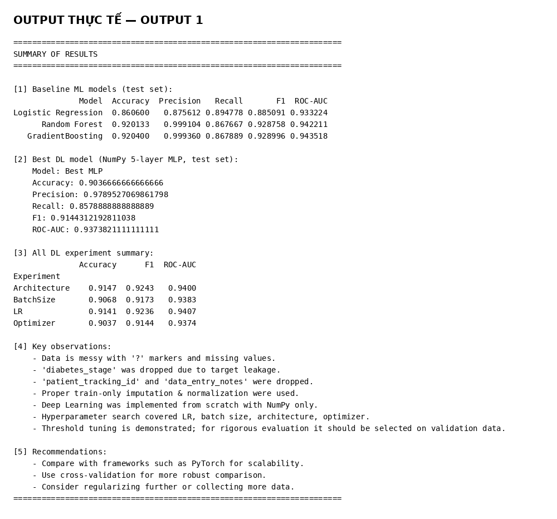
Hình 25.1. Output thực tế của cell “FINAL SUMMARY”.

4. Giải thích chi tiết code
- Phần [1] in ml_df, giúp tổng hợp kết quả ba baseline ML.
- Phần [2] in dl_metrics của mô hình MLP cuối cùng, bao gồm Accuracy, Precision, Recall, F1 và ROC-AUC.
- Phần [3] groupby Experiment trên dl_df và lấy max của Accuracy, F1, ROC-AUC để tóm tắt kết quả tốt nhất theo từng nhóm hyperparameter.
- Phần [4] in các quan sát về dữ liệu messy, target leakage, preprocessing, NumPy-only Deep Learning, hyperparameter search và threshold tuning.
- Phần [5] đưa ra các hướng phát triển: so sánh với PyTorch, dùng cross-validation và tăng regularization hoặc dữ liệu.

5. Phân tích output và ý nghĩa
Output thực tế tổng kết: Logistic Regression Accuracy 0.8606; Random Forest 0.920133; GradientBoosting 0.920400. MLP cuối có Accuracy 0.903667, Precision 0.978953, Recall 0.857889, F1 0.914431 và ROC-AUC 0.937382. Notebook kết luận pipeline đã xử lý missing, leakage và normalization; đồng thời khuyến nghị framework như PyTorch cho khả năng mở rộng, cross-validation cho đánh giá chắc chắn hơn và cải thiện regularization/dữ liệu.

26. Lưu model
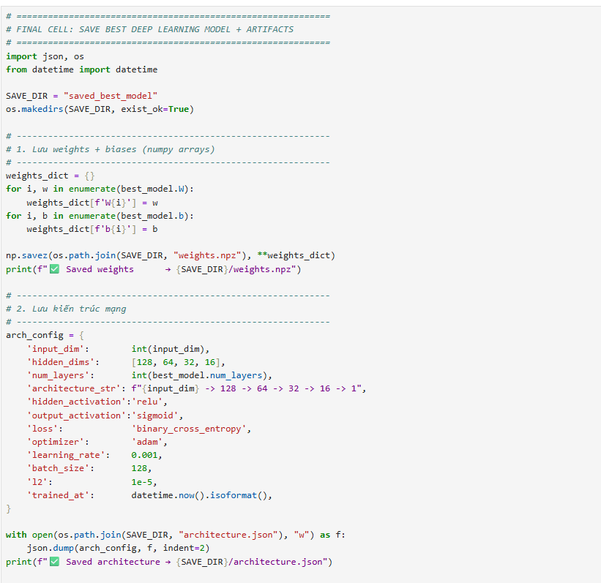
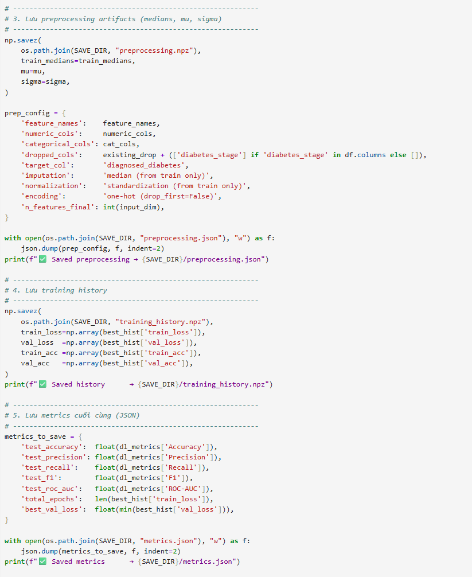
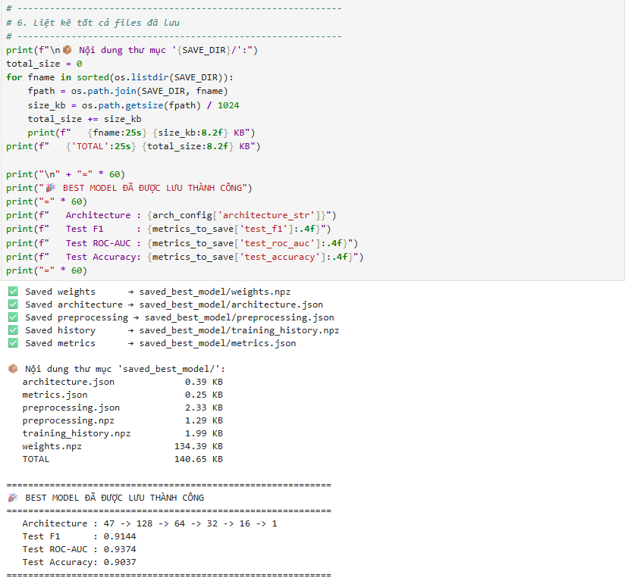

BÀI 2: Dự đoán giá nhà. Dataset: Vietnam Real Estate Datasets - Catalyst

1. Load dataset
Đặt `train.csv` cùng thư mục với notebook. Nếu tên file khác, sửa biến `DATA_PATH`.
Cell code 3
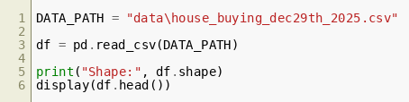
Giải thích chi tiết code
Mục tiêu của cell này là xác định vị trí file dữ liệu, đọc dữ liệu CSV vào DataFrame và kiểm tra nhanh kích thước cũng như một phần bản ghi đầu tiên. Đây là bước đầu tiên của pipeline vì mọi phân tích và mô hình hóa phía sau đều phụ thuộc vào cấu trúc thực tế của DataFrame `df`.
Biến `DATA_PATH` chứa đường dẫn tương đối đến file CSV. Lệnh `pd.read_csv(DATA_PATH)` sử dụng pandas để đọc toàn bộ bảng dữ liệu. Sau đó `df.shape` trả về số dòng và số cột, còn `df.head()` hiển thị một số bản ghi đầu tiên để kiểm tra dữ liệu đã được đọc đúng hay chưa.
Output của cell cho phép xác nhận dataset đã được nạp và cung cấp cái nhìn ban đầu về các trường dữ liệu. Việc kiểm tra `head()` đặc biệt quan trọng vì có thể phát hiện sớm vấn đề về tên cột, kiểu dữ liệu hoặc giá trị bất thường trước khi thực hiện cleaning.
- Số dòng và số cột được dùng làm mốc so sánh trước/sau cleaning.
- Các tên cột xuất hiện ở `head()` là cơ sở để xác định feature và target ở các cell tiếp theo.
Output thực tế của cell
Hình output thực tế 1
Hình output thực tế 2
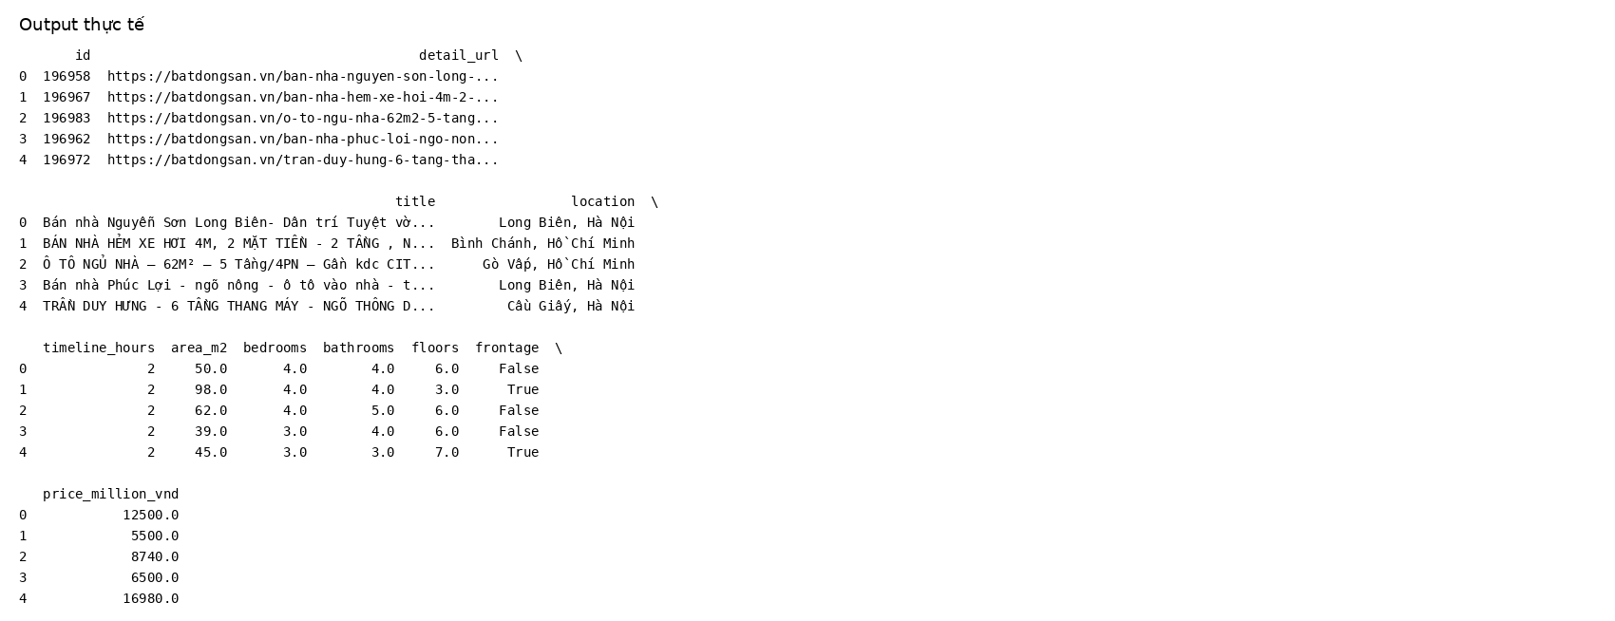
Nhận xét và vai trò trong pipeline
Kết luận: Output của cell cho phép xác nhận dataset đã được nạp và cung cấp cái nhìn ban đầu về các trường dữ liệu. Việc kiểm tra `head()` đặc biệt quan trọng vì có thể phát hiện sớm vấn đề về tên cột, kiểu dữ liệu hoặc giá trị bất thường trước khi thực hiện cleaning.

2. Data inspection and understanding
Cell code 5

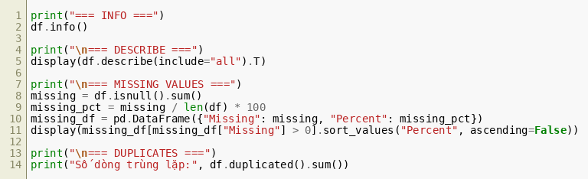
Giải thích chi tiết code
Cell này thực hiện kiểm tra tổng quan có hệ thống bằng `df.info()`, `df.describe(include="all").T`, kiểm tra missing values và duplicated records. Đây là bước Data Inspection nhằm hiểu dữ liệu trước khi quyết định cách làm sạch.
`df.info()` cho biết số lượng non-null và kiểu dữ liệu của từng cột. `describe(include="all")` mở rộng thống kê cho cả biến số và biến không phải số; `.T` chuyển hàng/cột để mỗi feature nằm trên một dòng, giúp đọc báo cáo dễ hơn. Với missing values, code tính cả số lượng và tỷ lệ phần trăm thiếu bằng `missing / len(df) * 100`, sau đó chỉ hiển thị những cột có thiếu dữ liệu. Cuối cùng `df.duplicated().sum()` đếm số bản ghi trùng hoàn toàn.
Output thực tế là cơ sở để xác định dữ liệu có cần loại duplicate, có cột nào thiếu dữ liệu và những kiểu dữ liệu nào cần xử lý. Thay vì xử lý ngay trong cell inspection, notebook tách riêng bước cleaning ở cell sau, giúp quy trình rõ ràng và có thể giải thích được lý do của từng thao tác.
- Kiểm tra cả số lượng lẫn phần trăm missing giúp đánh giá mức độ nghiêm trọng của dữ liệu thiếu.
- Duplicate được kiểm tra độc lập vì các bản ghi trùng có thể làm sai lệch phân phối và kết quả huấn luyện.
Output thực tế của cell
Hình output thực tế 1
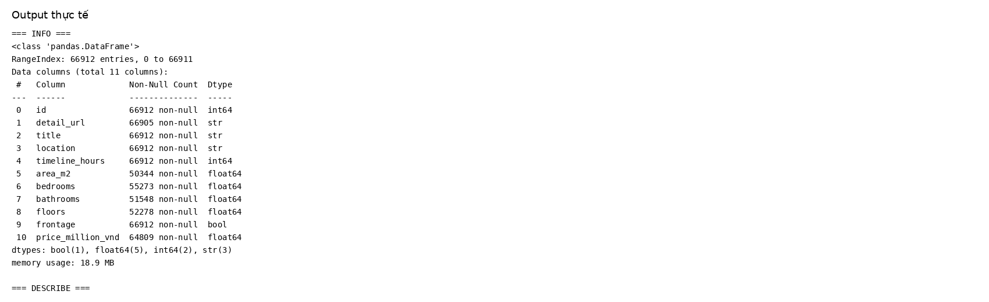
Hình output thực tế 2
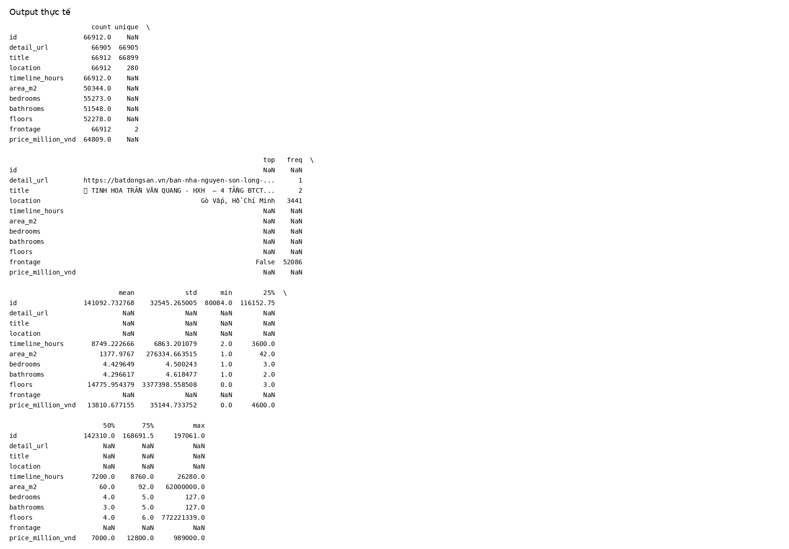
Hình output thực tế 3
Hình output thực tế 4
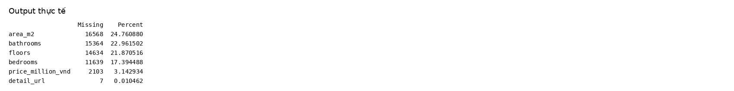
Hình output thực tế 5
Nhận xét và vai trò trong pipeline
Kết luận: Output thực tế là cơ sở để xác định dữ liệu có cần loại duplicate, có cột nào thiếu dữ liệu và những kiểu dữ liệu nào cần xử lý. Thay vì xử lý ngay trong cell inspection, notebook tách riêng bước cleaning ở cell sau, giúp quy trình rõ ràng và có thể giải thích được lý do của từng thao tác.

3. Data cleaning
- Xóa duplicated records.
- `price_million_vnd <= 0` được xem là invalid và loại bỏ.
- `area_m2 <= 0` → missing.
- `bedrooms`, `bathrooms` ngoài khoảng hợp lý → missing.
- `floors` và `timeline_hours` được kiểm tra nếu tồn tại.
- Missing features được xử lý bằng imputation trong pipeline.
- Outlier được **báo cáo nhưng không tự động xóa**, nhằm tránh mất dữ liệu hợp lệ.
Cell code 7

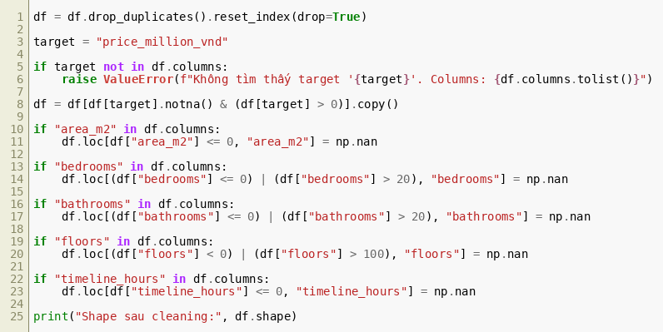
Giải thích chi tiết code
Cell cleaning thực hiện các quy tắc chất lượng dữ liệu đã được xác định ở markdown. Trước hết notebook loại bản ghi trùng bằng `drop_duplicates()` và reset lại index. Sau đó xác định target là `price_million_vnd` và chỉ giữ các dòng có target khác missing và lớn hơn 0.
Đối với `area_m2`, giá trị nhỏ hơn hoặc bằng 0 được chuyển thành `NaN` thay vì xóa cả dòng. Với `bedrooms`, các giá trị không hợp lý như <=0 hoặc >20 cũng được chuyển thành missing. Cách xử lý này giữ lại bản ghi nhưng đánh dấu feature lỗi để pipeline có thể impute sau đó. Các trường `floors` và `timeline_hours` được kiểm tra nếu tồn tại. Outlier không bị tự động xóa; notebook chỉ báo cáo ở cell IQR để tránh loại nhầm những căn nhà thực sự có giá trị cao/thấp.
Output sau cleaning cho thấy quy mô dữ liệu thay đổi so với ban đầu và xác nhận target đã được kiểm soát. Đây là điểm quan trọng: cleaning ở đây tập trung vào lỗi rõ ràng và giá trị invalid, còn missing sẽ được xử lý có hệ thống trong preprocessing.
- Giữ outlier thay vì xóa tự động giúp hạn chế mất dữ liệu hợp lệ.
- Việc chuyển giá trị sai sang `NaN` cho phép bước imputation xử lý thống nhất về sau.
Output thực tế của cell
Hình output thực tế 1
Nhận xét và vai trò trong pipeline
Kết luận: Output sau cleaning cho thấy quy mô dữ liệu thay đổi so với ban đầu và xác nhận target đã được kiểm soát. Đây là điểm quan trọng: cleaning ở đây tập trung vào lỗi rõ ràng và giá trị invalid, còn missing sẽ được xử lý có hệ thống trong preprocessing.

4. Outlier analysis bằng IQR
Cell code 9

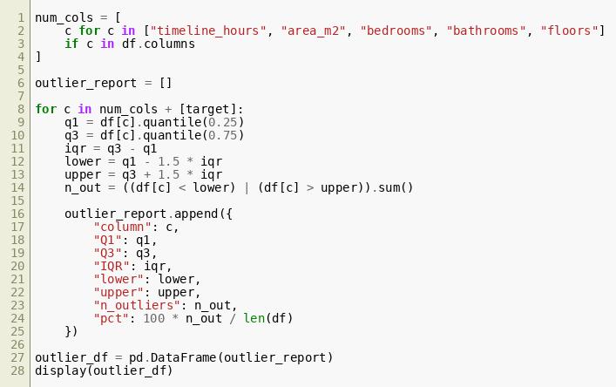
Giải thích chi tiết code
Cell này sử dụng quy tắc IQR để định lượng số lượng outlier của các biến số và target. Với mỗi cột, Q1 là phân vị 25%, Q3 là phân vị 75%, IQR = Q3 - Q1; ngưỡng dưới và trên lần lượt là Q1 - 1.5×IQR và Q3 + 1.5×IQR.
Vòng lặp tính các ngưỡng cho từng cột rồi đếm số quan sát nằm ngoài khoảng. Kết quả được lưu vào `outlier_report`, sau đó chuyển thành DataFrame để dễ quan sát. Cách làm này không biến outlier thành lỗi một cách máy móc; nó chỉ cung cấp bằng chứng thống kê để đánh giá phân phối dữ liệu.
Output cho thấy feature nào có nhiều điểm vượt ngưỡng IQR và target có mức độ phân tán ra sao. Trong bài toán giá nhà, việc có nhiều giá trị lớn không nhất thiết là dữ liệu sai, vì giá nhà thực tế thường lệch phải. Vì vậy notebook chọn báo cáo thay vì loại bỏ.
- IQR là phương pháp dựa trên phân vị nên ít nhạy với giá trị cực đoan hơn so với việc chỉ dựa vào mean/std.
- Kết quả outlier được dùng cho phân tích và giải thích, không phải làm sạch tự động.
Output thực tế của cell
Hình output thực tế 1
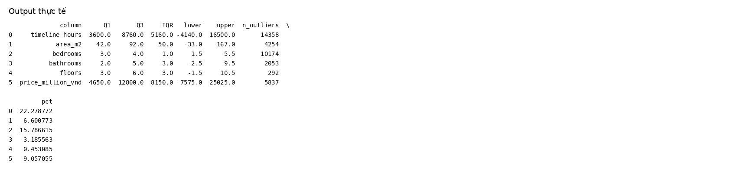
Nhận xét và vai trò trong pipeline
Kết luận: Output cho thấy feature nào có nhiều điểm vượt ngưỡng IQR và target có mức độ phân tán ra sao. Trong bài toán giá nhà, việc có nhiều giá trị lớn không nhất thiết là dữ liệu sai, vì giá nhà thực tế thường lệch phải. Vì vậy notebook chọn báo cáo thay vì loại bỏ.

5. Visualization
Cell code 11

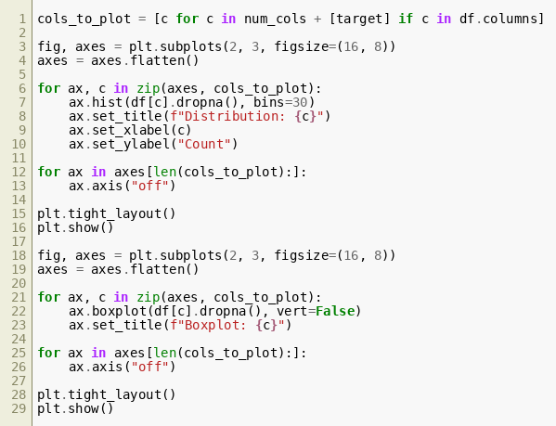
Giải thích chi tiết code
Cell visualization tạo histogram và boxplot cho các biến số cùng target. Histogram dùng để quan sát hình dạng phân phối, mức tập trung và độ lệch; boxplot giúp nhìn median, khoảng tứ phân vị và các điểm nằm xa vùng trung tâm.
Code tạo lưới subplot 2×3, lặp qua danh sách `cols_to_plot`, rồi vẽ histogram với 30 bins. Sau đó tạo một lưới tương tự cho boxplot. Các ô dư được tắt bằng `axis("off")` nếu số biến ít hơn số subplot.
Các hình output thực tế giúp kiểm chứng trực quan những nhận xét từ thống kê và IQR. Đặc biệt, phân phối target và các feature về diện tích/phòng có thể cho thấy độ lệch và phạm vi giá trị, từ đó giải thích vì sao notebook sử dụng StandardScaler cho mô hình.
- Histogram phù hợp để nhìn phân phối và tần suất.
- Boxplot phù hợp để quan sát độ phân tán và giá trị cực đoan.
Output thực tế của cell
Hình output thực tế 1
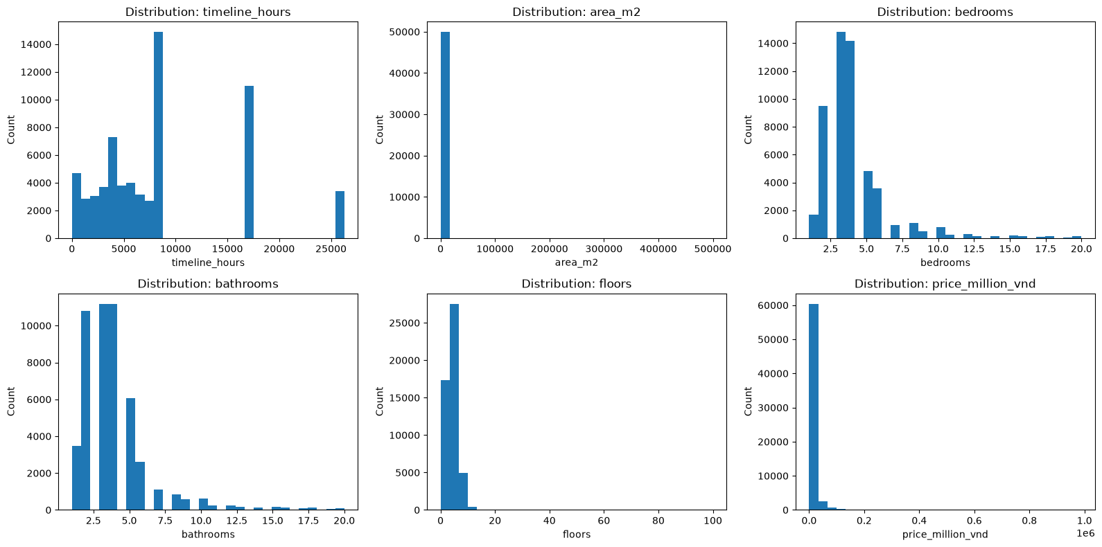
Hình output thực tế 2
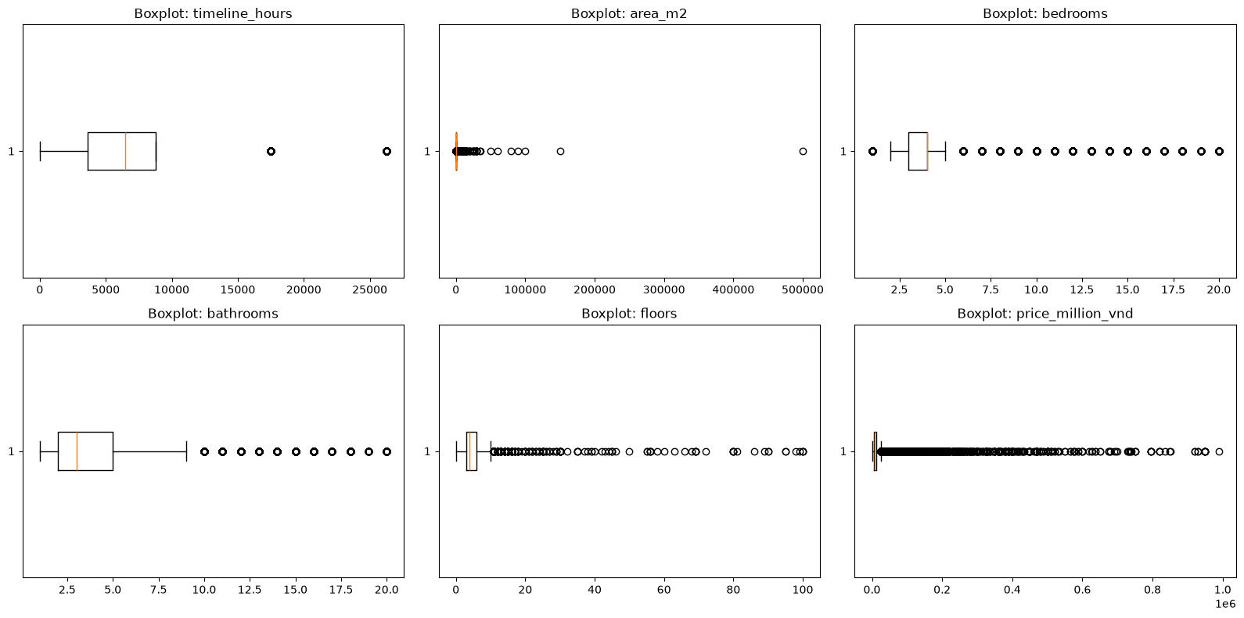
Cell code 12

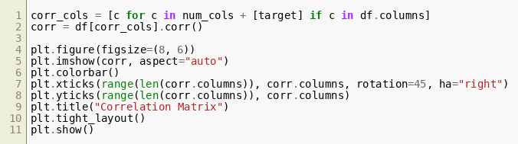
Giải thích chi tiết code
Cell visualization tạo histogram và boxplot cho các biến số cùng target. Histogram dùng để quan sát hình dạng phân phối, mức tập trung và độ lệch; boxplot giúp nhìn median, khoảng tứ phân vị và các điểm nằm xa vùng trung tâm.
Code tạo lưới subplot 2×3, lặp qua danh sách `cols_to_plot`, rồi vẽ histogram với 30 bins. Sau đó tạo một lưới tương tự cho boxplot. Các ô dư được tắt bằng `axis("off")` nếu số biến ít hơn số subplot.
Các hình output thực tế giúp kiểm chứng trực quan những nhận xét từ thống kê và IQR. Đặc biệt, phân phối target và các feature về diện tích/phòng có thể cho thấy độ lệch và phạm vi giá trị, từ đó giải thích vì sao notebook sử dụng StandardScaler cho mô hình.
- Histogram phù hợp để nhìn phân phối và tần suất.
- Boxplot phù hợp để quan sát độ phân tán và giá trị cực đoan.
Output thực tế của cell
Hình output thực tế 1
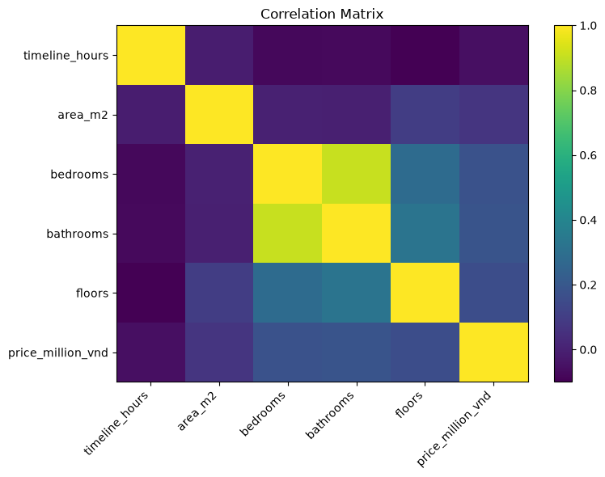
Nhận xét và vai trò trong pipeline
Kết luận: Các hình output thực tế giúp kiểm chứng trực quan những nhận xét từ thống kê và IQR. Đặc biệt, phân phối target và các feature về diện tích/phòng có thể cho thấy độ lệch và phạm vi giá trị, từ đó giải thích vì sao notebook sử dụng StandardScaler cho mô hình.

6. Location analysis
Cell code 14

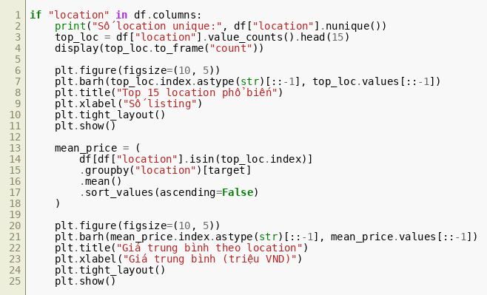
Giải thích chi tiết code
Cell này phân tích feature phân loại `location`, một biến có khả năng chứa thông tin quan trọng đối với giá nhà. Code đếm số location duy nhất, lấy 15 location xuất hiện nhiều nhất và hiển thị số listing của từng location.
Biểu đồ bar ngang trực quan hóa mức độ phổ biến. Sau đó code nhóm dữ liệu theo location và tính giá trung bình trên các location phổ biến. Việc giới hạn vào top location giúp biểu đồ dễ đọc và tập trung vào những nhóm có đủ số quan sát để có ý nghĩa mô tả tốt hơn.
Output thực tế cho thấy các khu vực có số lượng listing cao nhất và được sử dụng để giải thích vai trò của biến location. Vì location là categorical feature, notebook đưa nó vào OneHotEncoder ở preprocessing thay vì biến đổi tùy tiện thành số thứ tự.
- Location vừa ảnh hưởng đến phân phối dữ liệu vừa là feature đầu vào của mô hình.
- One-hot encoding tránh áp đặt quan hệ lớn/nhỏ giả tạo giữa tên các khu vực.
Output thực tế của cell
Hình output thực tế 1
Hình output thực tế 2
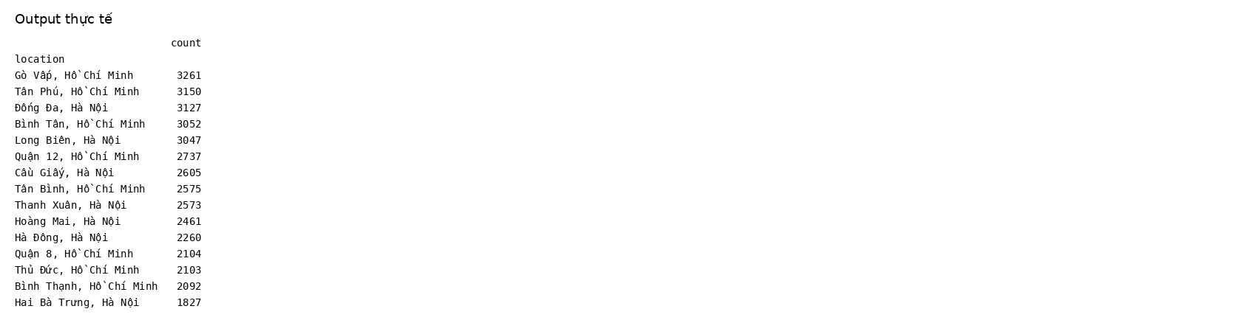
Hình output thực tế 3
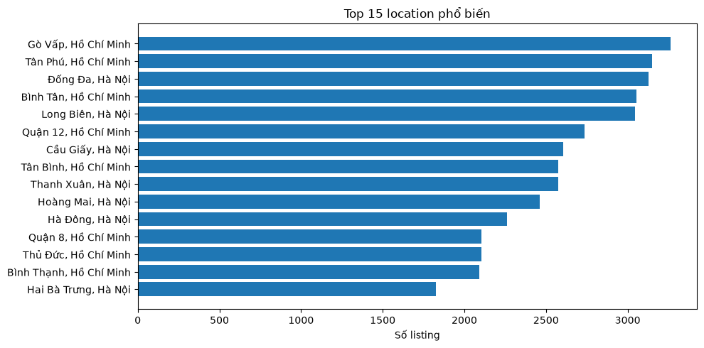
Hình output thực tế 4
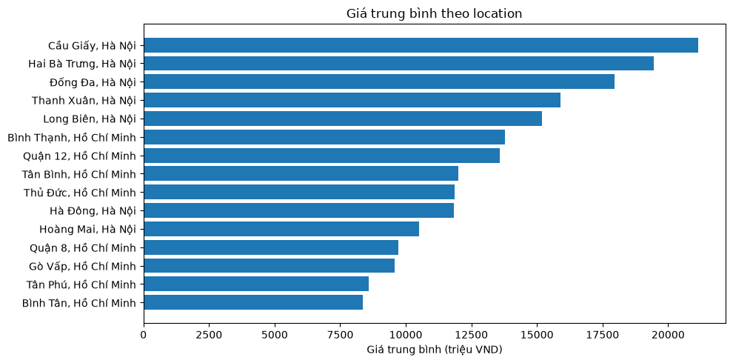
Nhận xét và vai trò trong pipeline
Kết luận: Output thực tế cho thấy các khu vực có số lượng listing cao nhất và được sử dụng để giải thích vai trò của biến location. Vì location là categorical feature, notebook đưa nó vào OneHotEncoder ở preprocessing thay vì biến đổi tùy tiện thành số thứ tự.

7. Feature engineering và preprocessing
Cell code 16

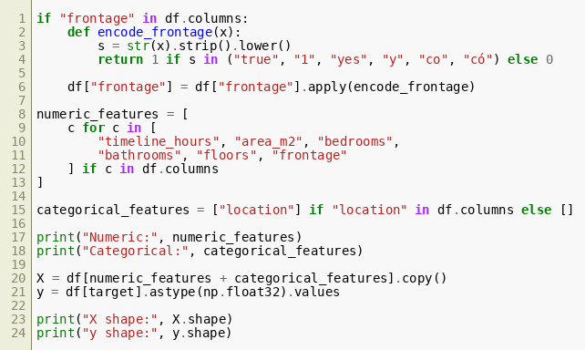
Giải thích chi tiết code
Cell này chuyển đổi feature `frontage` về dạng nhị phân và xác định hai nhóm feature: numeric và categorical. Hàm `encode_frontage` chuẩn hóa chuỗi bằng `strip().lower()` rồi quy đổi các biểu diễn như true/1/yes/y/có về 1; các trường hợp còn lại về 0.
`numeric_features` gồm các trường số có trong dataset: timeline_hours, area_m2, bedrooms, bathrooms, floors và frontage. `categorical_features` chứa location nếu cột này tồn tại. Việc xây dựng danh sách bằng điều kiện `if c in df.columns` giúp code thích ứng với dataset thực tế mà không lỗi nếu một cột không tồn tại.
Output in ra danh sách numeric và categorical features. Đây là đầu vào trực tiếp cho `ColumnTransformer`, nơi mỗi nhóm được xử lý bằng pipeline phù hợp.
- Feature engineering làm cho frontage có biểu diễn nhất quán trước khi huấn luyện.
- Việc tách numeric/categorical là cần thiết vì hai loại dữ liệu cần các phép biến đổi khác nhau.
Output thực tế của cell
Hình output thực tế 1
Nhận xét và vai trò trong pipeline
Kết luận: Output in ra danh sách numeric và categorical features. Đây là đầu vào trực tiếp cho `ColumnTransformer`, nơi mỗi nhóm được xử lý bằng pipeline phù hợp.

8. Train / validation / test split
Cell code 18

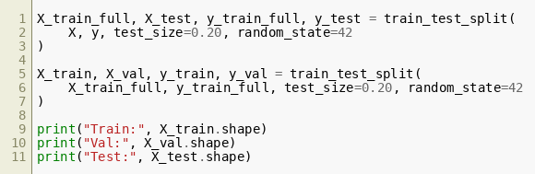
Giải thích chi tiết code
Cell chia dữ liệu thành ba tập theo hai bước. Đầu tiên 80% được đưa vào `X_train_full, y_train_full` và 20% giữ lại làm test. Sau đó 20% của phần train_full được tách thành validation, tương đương khoảng 16% toàn bộ dữ liệu; phần train còn lại khoảng 64%.
`random_state=42` giúp phép chia có thể tái lập. Validation được sử dụng trong quá trình lựa chọn và theo dõi mô hình, còn test được giữ riêng để đánh giá cuối cùng. Điều này hạn chế việc lựa chọn mô hình trực tiếp dựa trên test set.
Output in kích thước của ba tập. Các kích thước này là bằng chứng trực tiếp rằng dữ liệu đã được phân chia đúng trước khi preprocessing và huấn luyện.
- Test set không được dùng để tối ưu hyperparameter.
- Random seed cố định giúp kết quả có thể tái lập.
Output thực tế của cell
Hình output thực tế 1
Cell code 19

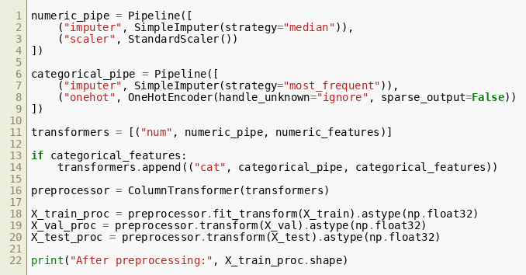
Giải thích chi tiết code
Cell chia dữ liệu thành ba tập theo hai bước. Đầu tiên 80% được đưa vào `X_train_full, y_train_full` và 20% giữ lại làm test. Sau đó 20% của phần train_full được tách thành validation, tương đương khoảng 16% toàn bộ dữ liệu; phần train còn lại khoảng 64%.
`random_state=42` giúp phép chia có thể tái lập. Validation được sử dụng trong quá trình lựa chọn và theo dõi mô hình, còn test được giữ riêng để đánh giá cuối cùng. Điều này hạn chế việc lựa chọn mô hình trực tiếp dựa trên test set.
Output in kích thước của ba tập. Các kích thước này là bằng chứng trực tiếp rằng dữ liệu đã được phân chia đúng trước khi preprocessing và huấn luyện.
- Test set không được dùng để tối ưu hyperparameter.
- Random seed cố định giúp kết quả có thể tái lập.
Output thực tế của cell
Hình output thực tế 1
Nhận xét và vai trò trong pipeline
Kết luận: Output in kích thước của ba tập. Các kích thước này là bằng chứng trực tiếp rằng dữ liệu đã được phân chia đúng trước khi preprocessing và huấn luyện.

9. ML baselines
Cell code 21

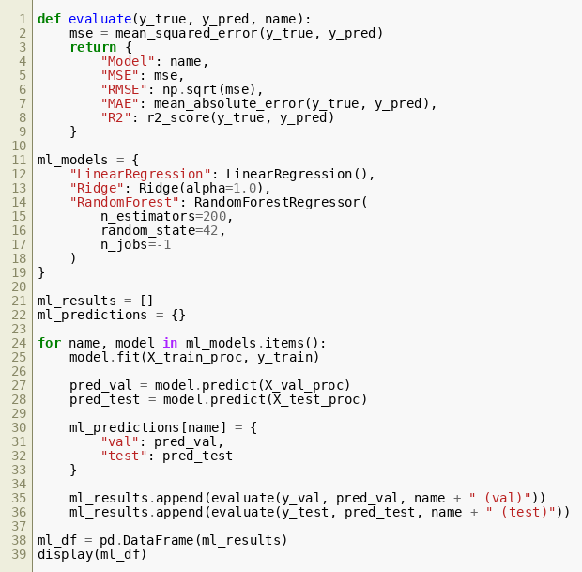
Giải thích chi tiết code
Cell xây dựng các baseline machine learning gồm Linear Regression, Ridge và Random Forest. Hàm `evaluate` thống nhất cách tính MSE, RMSE, MAE và R² để các mô hình có thể được so sánh trên cùng một chuẩn.
Linear Regression là baseline tuyến tính đơn giản. Ridge bổ sung regularization thông qua `alpha=1.0`, giúp kiểm soát hệ số khi số lượng feature tăng. Random Forest sử dụng 200 cây với `random_state=42` và `n_jobs=-1`, phù hợp để bắt quan hệ phi tuyến giữa các feature.
Output là bảng kết quả trên các tập đánh giá. Đây là baseline để về sau so sánh với mạng neural network tự cài đặt bằng NumPy.
- RMSE nhấn mạnh sai số lớn và giữ cùng đơn vị với target.
- MAE dễ diễn giải theo mức sai lệch trung bình tuyệt đối.
- R² đo mức độ biến thiên của target được mô hình giải thích.
Output thực tế của cell
Hình output thực tế 1
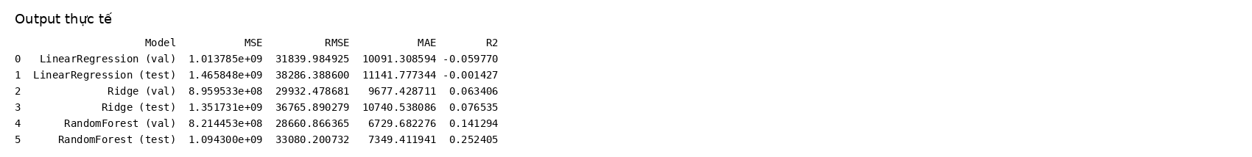
Nhận xét và vai trò trong pipeline
Kết luận: Output là bảng kết quả trên các tập đánh giá. Đây là baseline để về sau so sánh với mạng neural network tự cài đặt bằng NumPy.

10. Deep Learning from scratch bằng NumPy
Kiến trúc:
`Input → 64 → 32 → 16 → 8 → 1`
Hidden layers dùng ReLU, output dùng linear activation. Loss là MSE.
Optimizer hỗ trợ SGD, Momentum và Adam.
Cell code 23

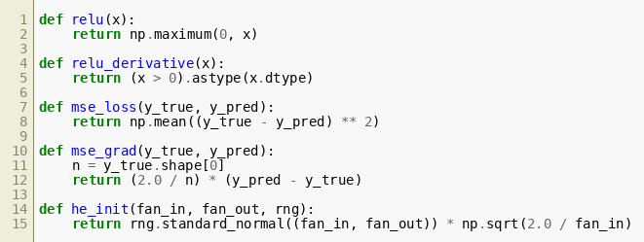
Giải thích chi tiết code
Hai cell này là phần cốt lõi của Deep Learning. Notebook tự xây dựng MLP bằng NumPy thay vì dùng TensorFlow, Keras hoặc PyTorch. Kiến trúc được mô tả là Input → 64 → 32 → 16 → 8 → 1.
Cell hàm toán học định nghĩa ReLU, đạo hàm ReLU, MSE loss, gradient của MSE và He initialization. ReLU được dùng cho hidden layers để tạo tính phi tuyến. Output layer dùng linear activation vì đây là bài toán regression. He initialization sinh trọng số theo phân phối chuẩn với độ lệch chuẩn phụ thuộc fan-in, phù hợp với ReLU.
Class `MLPRegressor` quản lý toàn bộ mạng: khởi tạo trọng số/bias, forward propagation, backpropagation và optimizer. Các tham số như learning rate, optimizer, momentum, beta1, beta2, epsilon và seed được đưa vào constructor để có thể thử nghiệm nhiều cấu hình.
- Việc tự cài đặt giúp thể hiện rõ các thành phần cơ bản của một neural network.
- Adam, Momentum và SGD được hỗ trợ để phục vụ phần hyperparameter experiments.
Cell này không sinh output hiển thị trực tiếp trong notebook.
Cell code 24

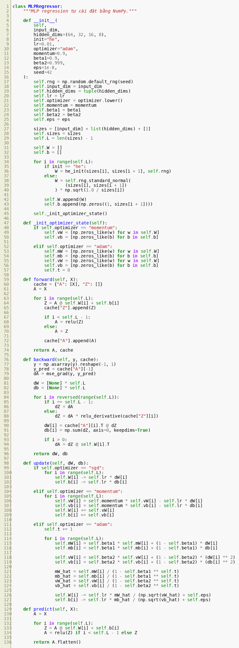
Giải thích chi tiết code
Hai cell này là phần cốt lõi của Deep Learning. Notebook tự xây dựng MLP bằng NumPy thay vì dùng TensorFlow, Keras hoặc PyTorch. Kiến trúc được mô tả là Input → 64 → 32 → 16 → 8 → 1.
Cell hàm toán học định nghĩa ReLU, đạo hàm ReLU, MSE loss, gradient của MSE và He initialization. ReLU được dùng cho hidden layers để tạo tính phi tuyến. Output layer dùng linear activation vì đây là bài toán regression. He initialization sinh trọng số theo phân phối chuẩn với độ lệch chuẩn phụ thuộc fan-in, phù hợp với ReLU.
Class `MLPRegressor` quản lý toàn bộ mạng: khởi tạo trọng số/bias, forward propagation, backpropagation và optimizer. Các tham số như learning rate, optimizer, momentum, beta1, beta2, epsilon và seed được đưa vào constructor để có thể thử nghiệm nhiều cấu hình.
- Việc tự cài đặt giúp thể hiện rõ các thành phần cơ bản của một neural network.
- Adam, Momentum và SGD được hỗ trợ để phục vụ phần hyperparameter experiments.
Cell này không sinh output hiển thị trực tiếp trong notebook.
Nhận xét và vai trò trong pipeline
Kết luận: Class `MLPRegressor` quản lý toàn bộ mạng: khởi tạo trọng số/bias, forward propagation, backpropagation và optimizer. Các tham số như learning rate, optimizer, momentum, beta1, beta2, epsilon và seed được đưa vào constructor để có thể thử nghiệm nhiều cấu hình.

11. Scaling dữ liệu cho Deep Learning
Cell code 26

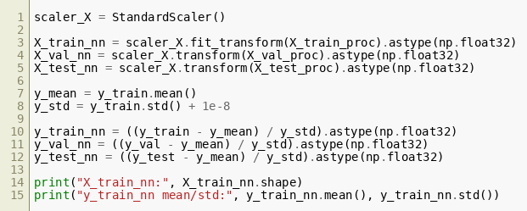
Giải thích chi tiết code
Cell này chuẩn hóa feature đầu vào và target trước khi đưa vào mạng NumPy. `StandardScaler` được fit trên tập train rồi dùng transform cho validation/test, đảm bảo không làm rò rỉ thông tin từ test vào quá trình học.
Target cũng được chuẩn hóa thủ công bằng mean và std của `y_train`. Công thức `(y - y_mean) / y_std` đưa target về thang đo gần chuẩn hóa, giúp quá trình tối ưu MSE ổn định hơn. Các giá trị `y_mean` và `y_std` được lưu để sau này đưa dự đoán về đơn vị million VND.
Output cho biết kích thước ma trận đầu vào của mạng và các thông tin scaling. Đây là bước quan trọng vì gradient descent thường hoạt động ổn định hơn khi các feature có thang đo tương đồng.
- Scaler chỉ fit trên train.
- Mean/std của target được lấy từ train để tránh leakage.
Output thực tế của cell
Hình output thực tế 1
Nhận xét và vai trò trong pipeline
Kết luận: Output cho biết kích thước ma trận đầu vào của mạng và các thông tin scaling. Đây là bước quan trọng vì gradient descent thường hoạt động ổn định hơn khi các feature có thang đo tương đồng.

12. Baseline Deep Learning
Cell code 29

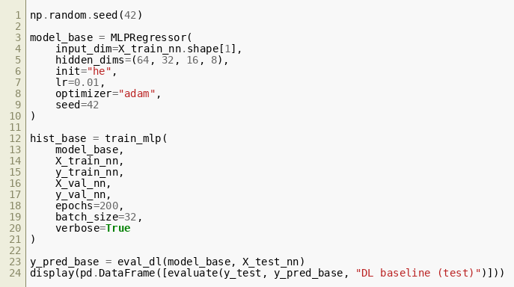
Giải thích chi tiết code
Cell khởi tạo mô hình MLP baseline với hidden_dims=(64,32,16,8), He initialization, learning rate 0.01 và Adam. Sau đó `train_mlp` được gọi trong 200 epochs với batch size 32 và theo dõi cả train loss lẫn validation loss.
Sau huấn luyện, `eval_dl` tạo dự đoán trên test và hàm `evaluate` tính RMSE, MAE, R². Bảng output là kết quả baseline DL ở test set. Cell tiếp theo trực quan hóa `hist_base` để kiểm tra quá trình học.
Learning curve cho phép quan sát liệu loss giảm đều, mô hình hội tụ, hay xuất hiện khoảng cách giữa train và validation. Đây là bằng chứng trực quan bổ sung cho các metric cuối cùng.
- Adam giúp điều chỉnh learning rate theo gradient và moment.
- Validation loss được theo dõi độc lập với train loss để phát hiện overfitting.
Output thực tế của cell
Hình output thực tế 1
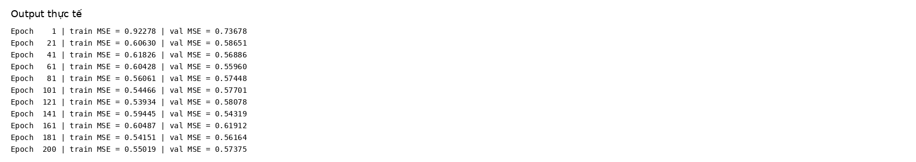
Hình output thực tế 2
Cell code 30

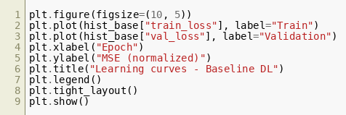
Giải thích chi tiết code
Cell khởi tạo mô hình MLP baseline với hidden_dims=(64,32,16,8), He initialization, learning rate 0.01 và Adam. Sau đó `train_mlp` được gọi trong 200 epochs với batch size 32 và theo dõi cả train loss lẫn validation loss.
Sau huấn luyện, `eval_dl` tạo dự đoán trên test và hàm `evaluate` tính RMSE, MAE, R². Bảng output là kết quả baseline DL ở test set. Cell tiếp theo trực quan hóa `hist_base` để kiểm tra quá trình học.
Learning curve cho phép quan sát liệu loss giảm đều, mô hình hội tụ, hay xuất hiện khoảng cách giữa train và validation. Đây là bằng chứng trực quan bổ sung cho các metric cuối cùng.
- Adam giúp điều chỉnh learning rate theo gradient và moment.
- Validation loss được theo dõi độc lập với train loss để phát hiện overfitting.
Output thực tế của cell
Hình output thực tế 1
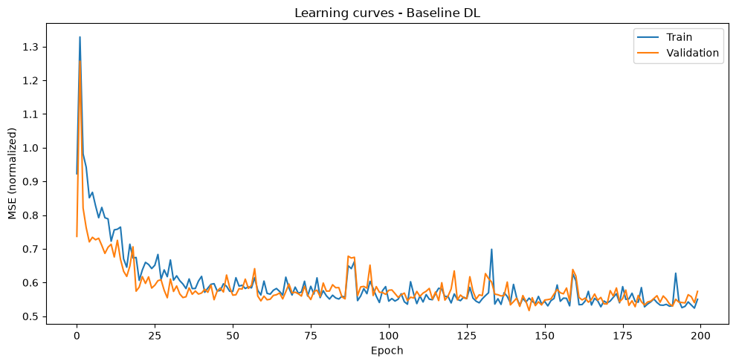
Nhận xét và vai trò trong pipeline
Kết luận: Learning curve cho phép quan sát liệu loss giảm đều, mô hình hội tụ, hay xuất hiện khoảng cách giữa train và validation. Đây là bằng chứng trực quan bổ sung cho các metric cuối cùng.

13. Hyperparameter experiments
So sánh:
- độ sâu/width
- learning rate
- optimizer
- batch size
Cell code 32

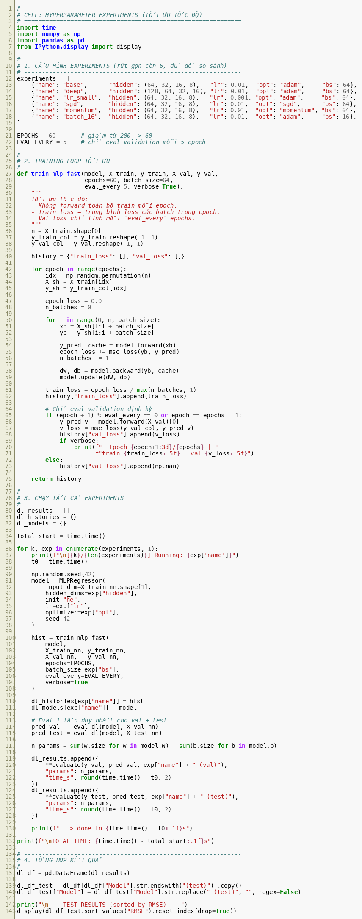
Giải thích chi tiết code
Cell này thiết kế một tập thí nghiệm để so sánh ảnh hưởng của kiến trúc, learning rate, optimizer và batch size. Danh sách `experiments` được cấu hình thành nhiều tên thử nghiệm như base, shallow, deep, lr_small, lr_large, sgd, momentum, batch_16 và batch_128.
Mỗi experiment tạo một MLP với cấu hình tương ứng, huấn luyện trong số epoch đã định và ghi lại thời gian cũng như kết quả. Việc gom kết quả vào DataFrame giúp so sánh định lượng giữa các cấu hình thay vì chọn mô hình chỉ dựa trên cảm tính.
Output gồm bảng kết quả thực nghiệm và thời gian chạy. Đây là cơ sở để chọn cấu hình DL tốt nhất theo RMSE trên test set và tiếp tục phân tích learning curve ở các cell sau.
- So sánh có kiểm soát giúp xác định tác động của từng nhóm hyperparameter.
- Thời gian chạy cũng được ghi nhận để đánh đổi giữa độ chính xác và chi phí tính toán.
Output thực tế của cell
Hình output thực tế 1
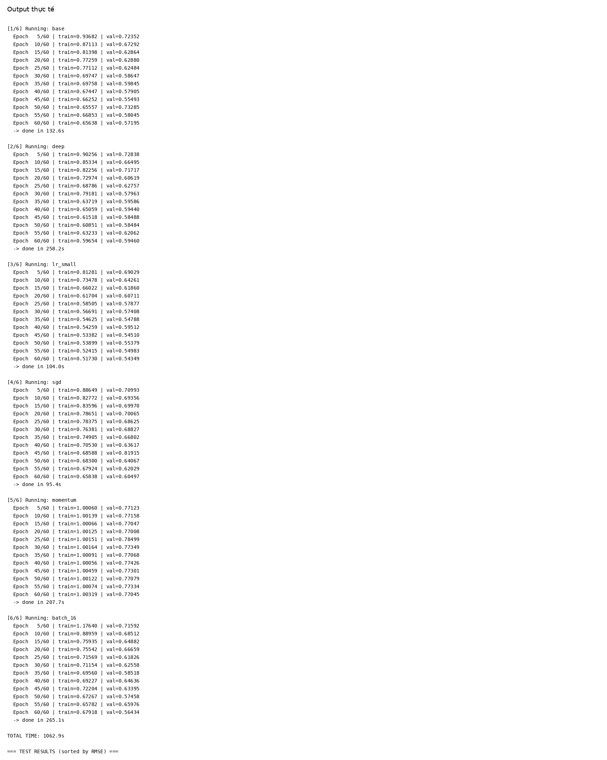
Hình output thực tế 2
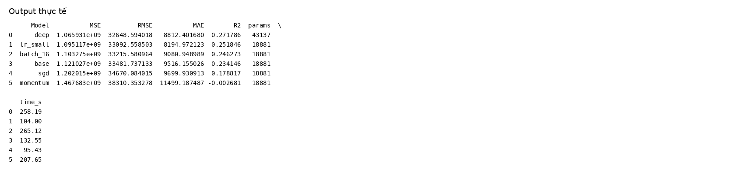
Nhận xét và vai trò trong pipeline
Kết luận: Output gồm bảng kết quả thực nghiệm và thời gian chạy. Đây là cơ sở để chọn cấu hình DL tốt nhất theo RMSE trên test set và tiếp tục phân tích learning curve ở các cell sau.

14. So sánh learning curves
Cell code 34

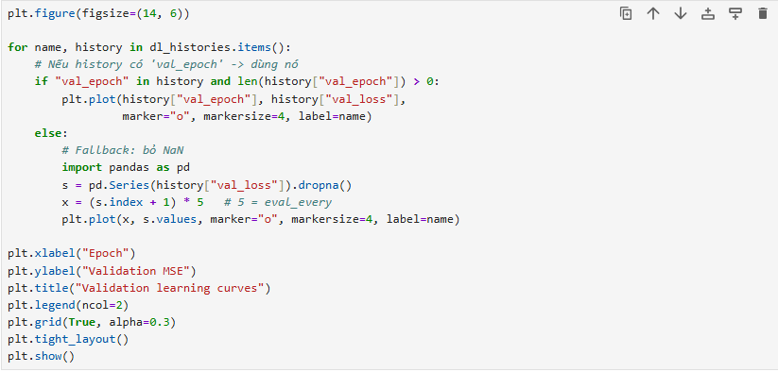
Giải thích chi tiết code
Cell này vẽ validation loss của tất cả cấu hình trong `dl_histories` trên cùng một biểu đồ. Trục X là epoch và trục Y là validation MSE.
Việc đặt nhiều đường cong trên cùng một figure cho phép so sánh tốc độ hội tụ và mức loss đạt được. Cấu hình có validation loss thấp và ổn định hơn thường là ứng viên tốt, nhưng notebook vẫn dùng RMSE trên test để xác định mô hình cuối cùng.
Output giúp nhìn trực quan tác động của các cấu hình đã thử ở cell hyperparameter.
- Validation curve thấp hơn không tự động có nghĩa là test tốt nhất; test metric vẫn là tiêu chí cuối.
Output thực tế của cell
Hình output thực tế 1
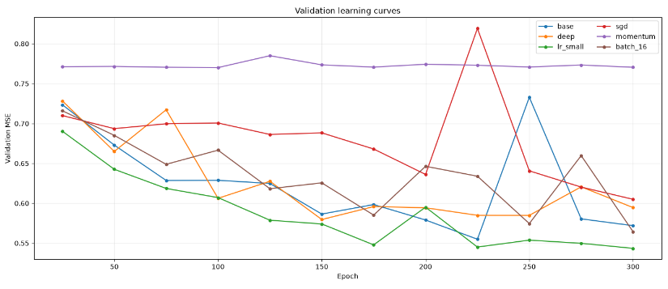
Nhận xét và vai trò trong pipeline
Kết luận: Output giúp nhìn trực quan tác động của các cấu hình đã thử ở cell hyperparameter.

15. Chọn best Deep Learning model
Cell code 36

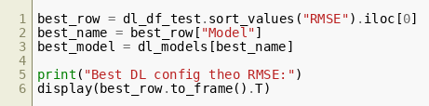
Giải thích chi tiết code
Cell sắp xếp `dl_df_test` theo RMSE tăng dần và lấy dòng đầu tiên làm `best_row`. Từ tên mô hình, code lấy đúng object trong dictionary `dl_models` để tạo `best_model`.
RMSE được chọn làm tiêu chí chính vì đây là metric phản ánh sai số bình phương trung bình sau khi đưa về căn bậc hai, đồng thời nhạy với các dự đoán lệch nhiều. Output hiển thị cấu hình DL tốt nhất cùng các metric đi kèm.
Kết quả của cell là cầu nối giữa giai đoạn thử nghiệm và giai đoạn phân tích cuối: từ đây các biểu đồ Actual vs Predicted, residual và K-Fold đều sử dụng `best_model`.
- Mô hình tốt nhất được chọn từ kết quả thực nghiệm, không phải từ tên kiến trúc.
- Các metric MAE và R² vẫn được giữ lại để đánh giá đa chiều.
Output thực tế của cell
Hình output thực tế 1
Hình output thực tế 2
Nhận xét và vai trò trong pipeline
Kết luận: Kết quả của cell là cầu nối giữa giai đoạn thử nghiệm và giai đoạn phân tích cuối: từ đây các biểu đồ Actual vs Predicted, residual và K-Fold đều sử dụng `best_model`.

16. Final comparison ML vs DL
Cell code 38

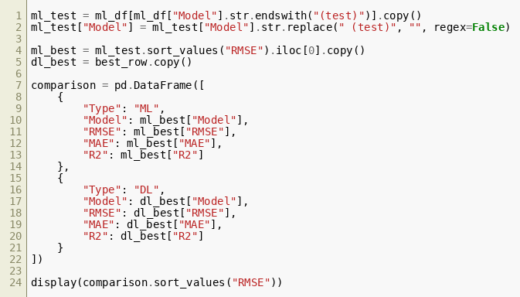
Giải thích chi tiết code
Cell lấy các dòng ML trên test set, loại hậu tố `(test)` rồi chọn mô hình ML có RMSE thấp nhất. Sau đó ghép kết quả đó với `best_row` của DL thành bảng `comparison` gồm Type, Model, RMSE, MAE và R².
Cách tổ chức này đặt ML và DL trên cùng một mặt bằng đánh giá. Điều quan trọng là cả hai nhóm đều được so sánh trên test set và dùng cùng các metric.
Output cho biết mô hình nào trong hai nhóm có sai số thấp hơn và R² cao hơn. Đây là kết luận trung gian trước khi đi sâu vào phân tích residual và final leaderboard.
- So sánh cùng test set giúp kết luận công bằng hơn.
Output thực tế của cell
Hình output thực tế 1
Nhận xét và vai trò trong pipeline
Kết luận: Output cho biết mô hình nào trong hai nhóm có sai số thấp hơn và R² cao hơn. Đây là kết luận trung gian trước khi đi sâu vào phân tích residual và final leaderboard.

17. Best DL — Actual vs Predicted
Cell code 40

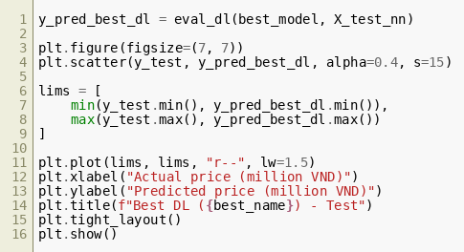
Giải thích chi tiết code
Cell tạo dự đoán cuối của `best_model` trên test set rồi vẽ scatter plot giữa giá thực tế và giá dự đoán. Đường chéo y=x biểu diễn trường hợp dự đoán hoàn hảo.
Nếu điểm nằm gần đường chéo, dự đoán gần giá thực tế. Nếu điểm phân tán rộng hoặc lệch hệ thống, mô hình còn sai số đáng kể. Trục được đặt theo cùng đơn vị million VND nên biểu đồ trực tiếp phản ánh mức độ khớp giữa actual và predicted.
Output là bằng chứng trực quan cho chất lượng mô hình best DL, bổ sung cho RMSE/MAE/R².
- Đường y=x là mốc tham chiếu, không phải đường hồi quy được fit thêm.
Output thực tế của cell
Hình output thực tế 1
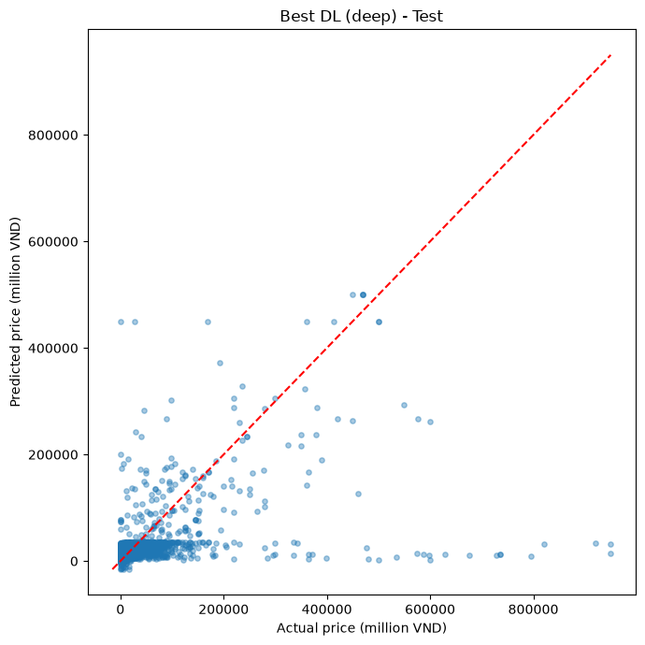
Nhận xét và vai trò trong pipeline
Kết luận: Output là bằng chứng trực quan cho chất lượng mô hình best DL, bổ sung cho RMSE/MAE/R².

18. Residual analysis
Cell code 42

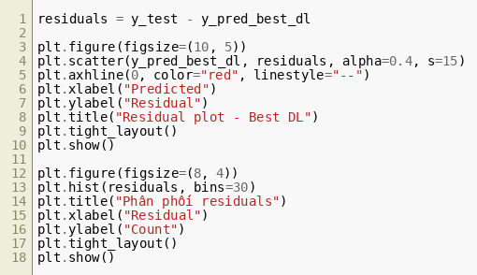
Giải thích chi tiết code
Residual được tính bằng `y_test - y_pred_best_dl`. Cell vẽ hai biểu đồ: residual theo predicted value và histogram của residual.
Biểu đồ residual giúp kiểm tra xem sai số có tập trung quanh 0 hay có xu hướng tăng/giảm theo mức dự đoán. Histogram cho thấy phân phối của sai số và mức độ lệch. Trong mô hình tốt, residual thường không nên tạo ra một pattern rõ rệt.
Output thực tế cho phép đánh giá những vùng mà mô hình có xu hướng dự đoán cao/thấp hơn thực tế. Đây là bước chẩn đoán quan trọng vì một metric tổng hợp như RMSE không cho biết sai số phân bố như thế nào.
- Residual dương nghĩa là mô hình dự đoán thấp hơn thực tế.
- Residual âm nghĩa là mô hình dự đoán cao hơn thực tế.
Output thực tế của cell
Hình output thực tế 1
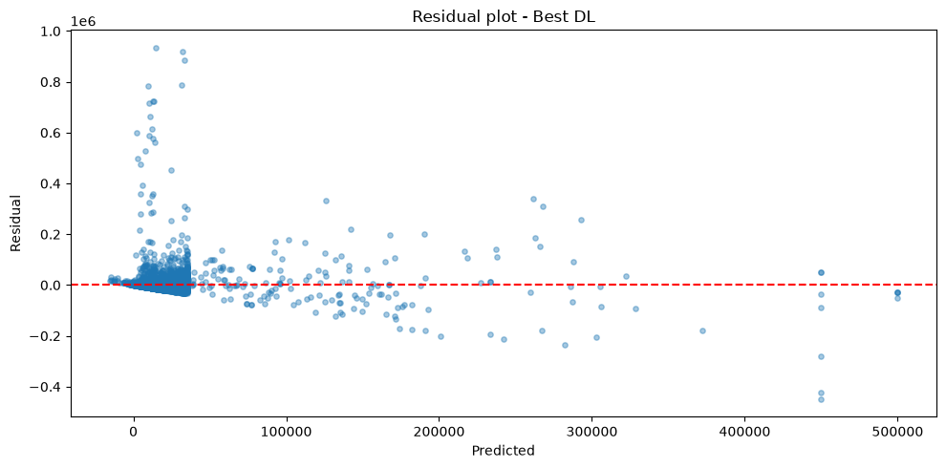
Hình output thực tế 2
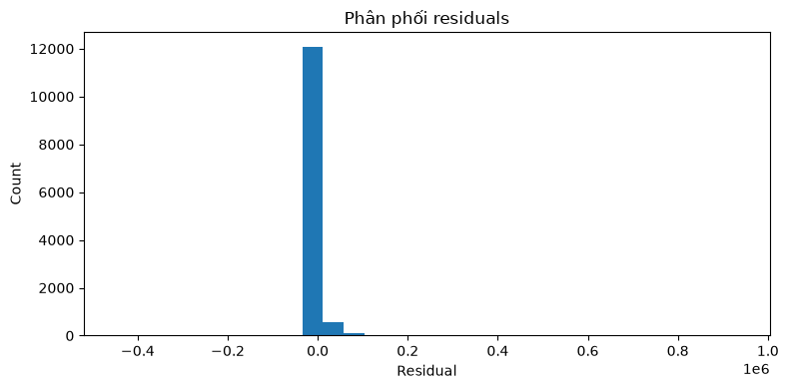
Nhận xét và vai trò trong pipeline
Kết luận: Output thực tế cho phép đánh giá những vùng mà mô hình có xu hướng dự đoán cao/thấp hơn thực tế. Đây là bước chẩn đoán quan trọng vì một metric tổng hợp như RMSE không cho biết sai số phân bố như thế nào.

19. Ảnh hưởng của learning rate / optimizer / batch size / depth
Cell code 44

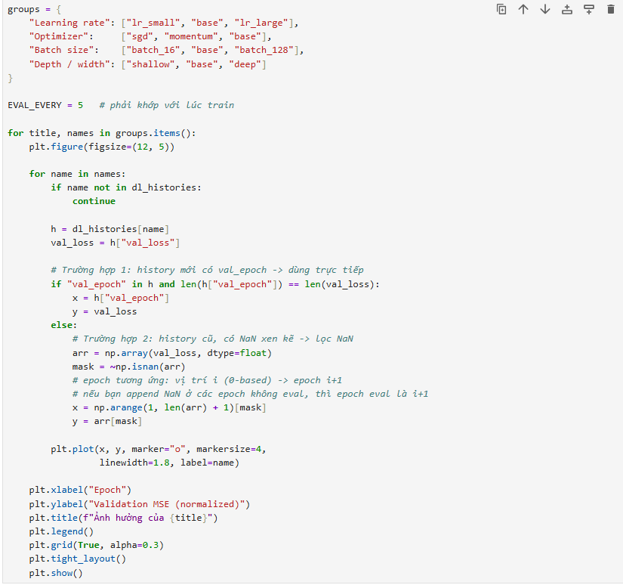
Giải thích chi tiết code
Cell gom các experiment thành bốn nhóm: Learning rate, Optimizer, Batch size và Depth/width. Với mỗi nhóm, code vẽ validation loss của ba cấu hình tương ứng trên cùng một figure.
Cách nhóm này giúp phân tích nguyên nhân thay đổi hiệu năng. Learning rate quá nhỏ có thể làm hội tụ chậm; learning rate lớn có thể làm loss dao động. Optimizer khác nhau tạo ra tốc độ cập nhật khác nhau. Batch size ảnh hưởng đến nhiễu của gradient và tốc độ huấn luyện. Depth/width quyết định năng lực biểu diễn của mạng.
Các output là bốn biểu đồ thực tế dùng để giải thích vì sao một cấu hình có thể vượt cấu hình khác. Kết luận cuối vẫn cần đối chiếu với bảng metric test để tránh chọn mô hình chỉ dựa trên hình dạng curve.
- Mỗi figure trả lời một câu hỏi về một nhóm hyperparameter.
Output thực tế của cell
Hình output thực tế 1
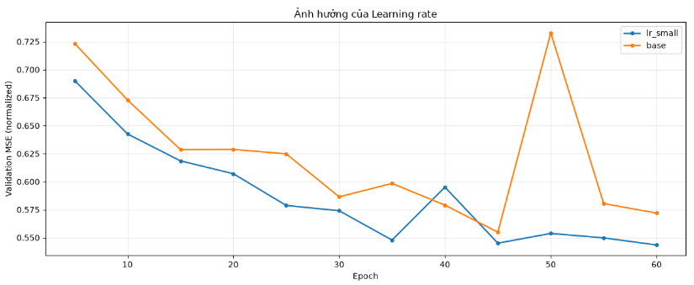
Hình output thực tế 2
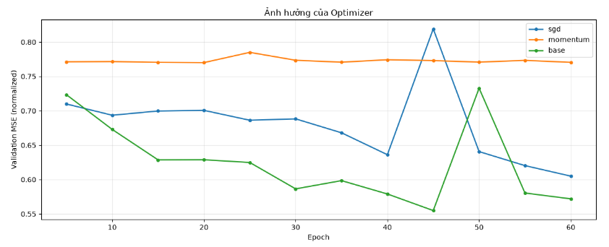
Hình output thực tế 3
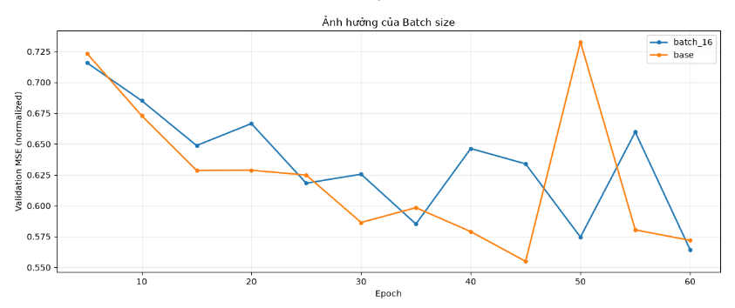
Hình output thực tế 4
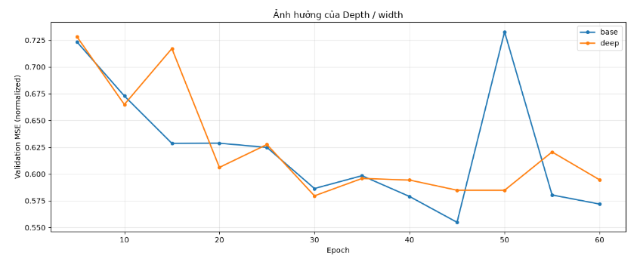
Nhận xét và vai trò trong pipeline
Kết luận: Các output là bốn biểu đồ thực tế dùng để giải thích vì sao một cấu hình có thể vượt cấu hình khác. Kết luận cuối vẫn cần đối chiếu với bảng metric test để tránh chọn mô hình chỉ dựa trên hình dạng curve.

20. K-Fold Cross Validation cho DL (optional)
Cell code 46

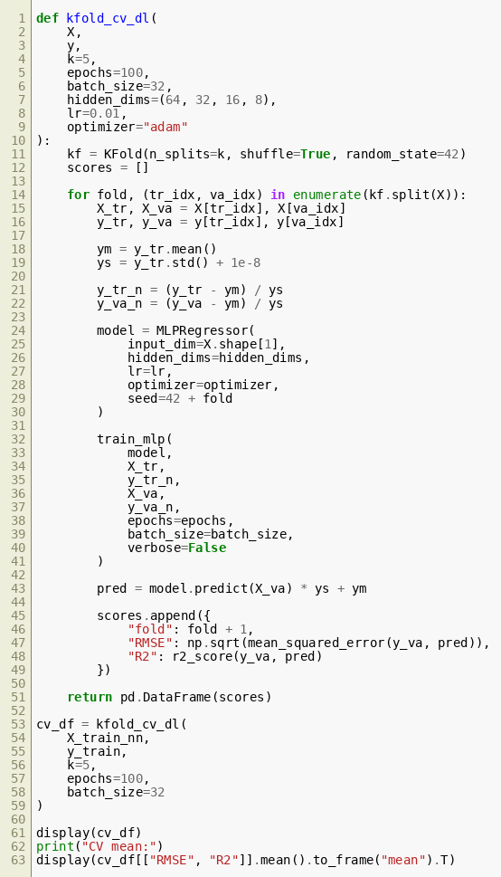
Giải thích chi tiết code
Cell định nghĩa hàm `kfold_cv_dl` sử dụng `KFold(n_splits=k, shuffle=True, random_state=42)` để chia dữ liệu thành k fold. Với mỗi fold, một phần được dùng train và phần còn lại làm validation.
Đặc biệt, target được chuẩn hóa lại theo mean/std của chính fold train, sau đó mô hình được huấn luyện và đánh giá trên fold validation. Các score được thu thập để tính kết quả trung bình và độ phân tán giữa các fold.
Output cho biết metric qua các fold và tổng hợp. K-Fold không thay thế test set cuối cùng; nó giúp kiểm tra mức độ ổn định của mô hình khi dữ liệu train/validation thay đổi.
- Shuffle và random_state cố định giúp tái lập cách chia fold.
- Mỗi fold có scaling target dựa trên train fold, hạn chế leakage.
Output thực tế của cell
Hình output thực tế 1
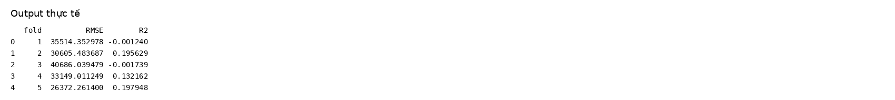
Hình output thực tế 2
Hình output thực tế 3
Nhận xét và vai trò trong pipeline
Kết luận: Output cho biết metric qua các fold và tổng hợp. K-Fold không thay thế test set cuối cùng; nó giúp kiểm tra mức độ ổn định của mô hình khi dữ liệu train/validation thay đổi.

21. Save model bằng NumPy
Cell code 48

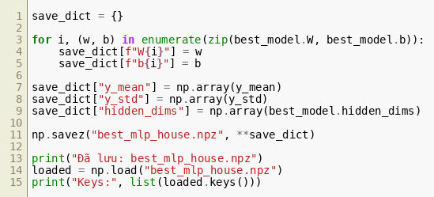
Giải thích chi tiết code
Cell lưu trọng số và bias của từng layer trong dictionary `save_dict`. Với mỗi cặp `(w,b)` từ `best_model.W` và `best_model.b`, code tạo key `W0`, `b0`, `W1`, `b1`... Sau đó lưu thêm `y_mean`, `y_std` và `hidden_dims`.
`np.savez` ghi toàn bộ dictionary thành file `best_mlp_house.npz`. Ngay sau đó notebook dùng `np.load` để đọc lại file và in danh sách keys, qua đó kiểm tra file đã chứa đủ thành phần cần thiết để tái dựng mô hình.
Việc lưu mean/std của target rất quan trọng vì prediction của mạng đang ở thang normalized; muốn đưa kết quả về million VND cần dùng lại hai giá trị này.
- File chứa tham số mô hình chứ không phải toàn bộ notebook.
- Keys được in ra là bước xác nhận nhanh tính đầy đủ của artifact đã lưu.
Output thực tế của cell
Hình output thực tế 1
Nhận xét và vai trò trong pipeline
Kết luận: Việc lưu mean/std của target rất quan trọng vì prediction của mạng đang ở thang normalized; muốn đưa kết quả về million VND cần dùng lại hai giá trị này.

22. Final leaderboard
Bảng này là kết quả cuối cùng để đưa vào báo cáo Assignment 02.
Cell code 50

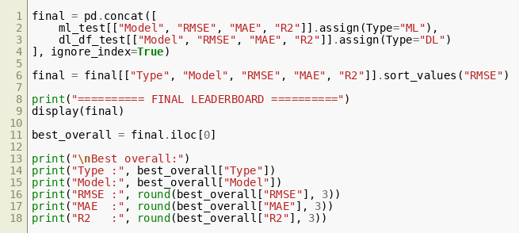
Giải thích chi tiết code
Cell hợp nhất toàn bộ kết quả ML và DL thành một DataFrame `final`, giữ các cột Type, Model, RMSE, MAE và R2 rồi sắp xếp theo RMSE tăng dần.
Dòng đầu tiên sau khi sort được xem là `best_overall`. Notebook in Type, Model, RMSE và MAE của mô hình đứng đầu để đưa vào kết luận cuối cùng.
Output final leaderboard là bảng tổng hợp quan trọng nhất của notebook. Nó cho phép nhìn toàn bộ mô hình trên cùng một bảng thay vì phải đối chiếu nhiều cell riêng lẻ. Theo kết quả thực tế trong notebook, cấu hình DL `deep` đứng đầu với RMSE khoảng 32648.594, MAE khoảng 8812.402 và R² khoảng 0.272; RandomForest là baseline ML tốt nhất với RMSE khoảng 33080.201.
- RMSE được dùng để sắp xếp leaderboard.
- MAE và R² cung cấp thêm góc nhìn về sai số và mức độ giải thích biến thiên target.
Output thực tế của cell
Hình output thực tế 1
Hình output thực tế 2
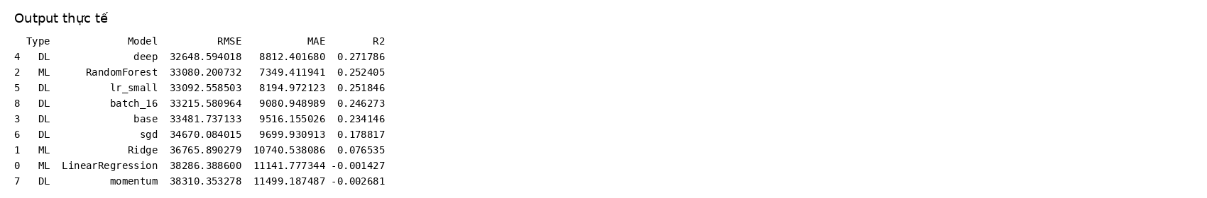
Hình output thực tế 3
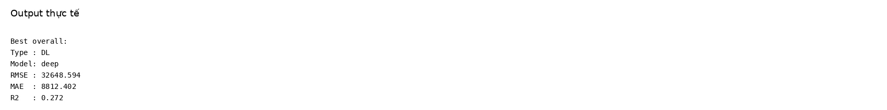
Nhận xét và vai trò trong pipeline
Kết luận: Output final leaderboard là bảng tổng hợp quan trọng nhất của notebook. Nó cho phép nhìn toàn bộ mô hình trên cùng một bảng thay vì phải đối chiếu nhiều cell riêng lẻ. Theo kết quả thực tế trong notebook, cấu hình DL `deep` đứng đầu với RMSE khoảng 32648.594, MAE khoảng 8812.402 và R² khoảng 0.272; RandomForest là baseline ML tốt nhất với RMSE khoảng 33080.201.

BÀI 3: PHÂN TÍCH COMMENTS KHÁCH HÀNG. Dataset: Women's E-Commerce Clothing Reviews

1. Dataset and Problem Definition
Code Cell 3
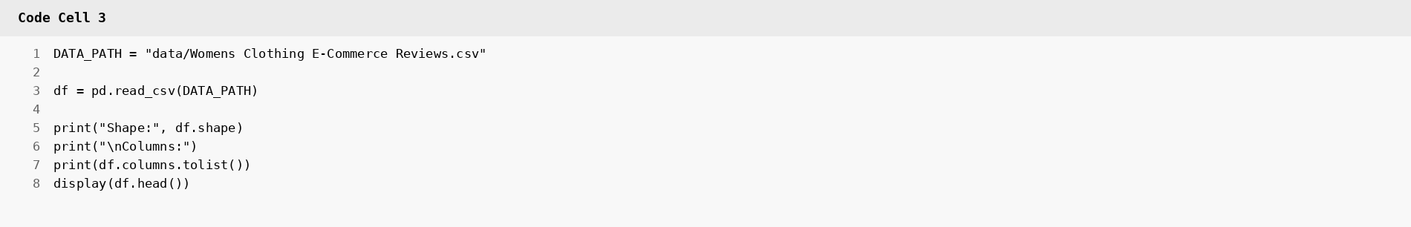
Mục đích: Đọc dataset và kiểm tra nhanh dữ liệu đầu vào.
Giải thích chi tiết
`DATA_PATH` xác định file CSV, sau đó `pd.read_csv()` đưa dữ liệu vào DataFrame `df`. `df.shape` cho biết số dòng và số cột; `df.columns.tolist()` liệt kê tên biến; `display(df.head())` hiển thị 5 bản ghi đầu. Cell này chưa cleaning và chưa train model, mà chỉ xác nhận file đã được đọc đúng và cho người thực hiện cái nhìn ban đầu về cấu trúc dữ liệu.
Output thực tế
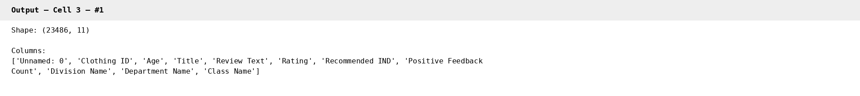
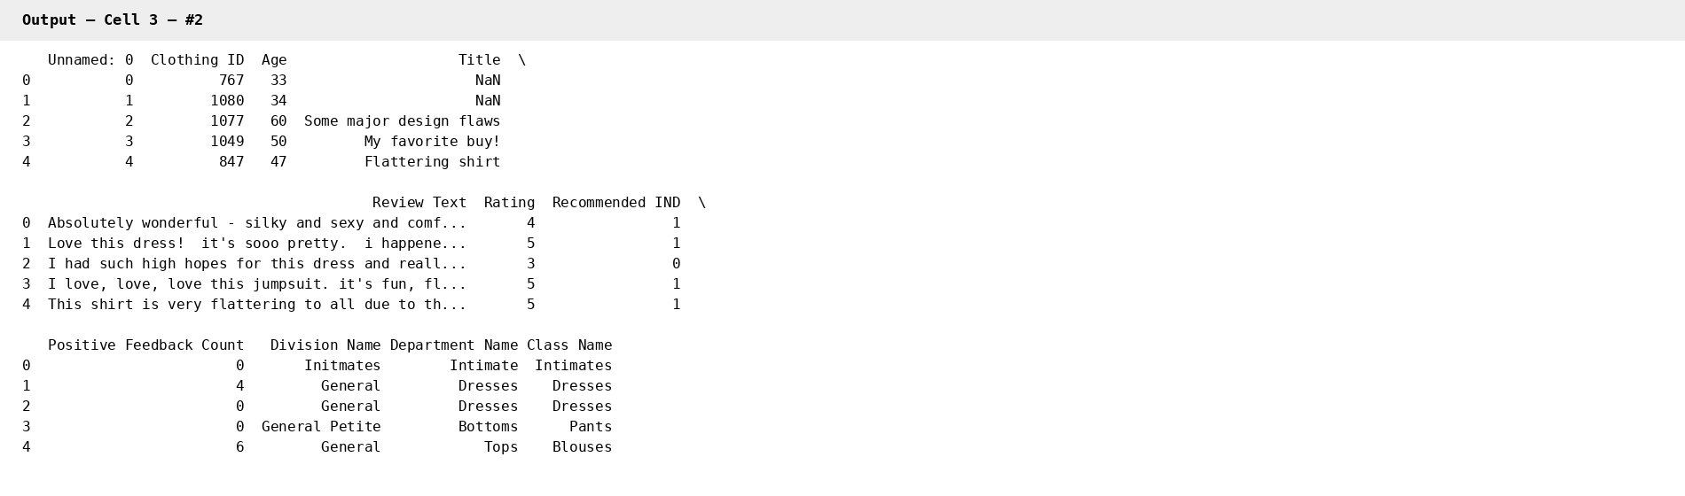

2. Data Inspection and Understanding
Kiểm tra:
- kích thước dữ liệu;
- kiểu dữ liệu;
- missing values;
- duplicate records;
- thống kê mô tả;
- phân bố target;
- các nhóm numerical / categorical / text.
Code Cell 5
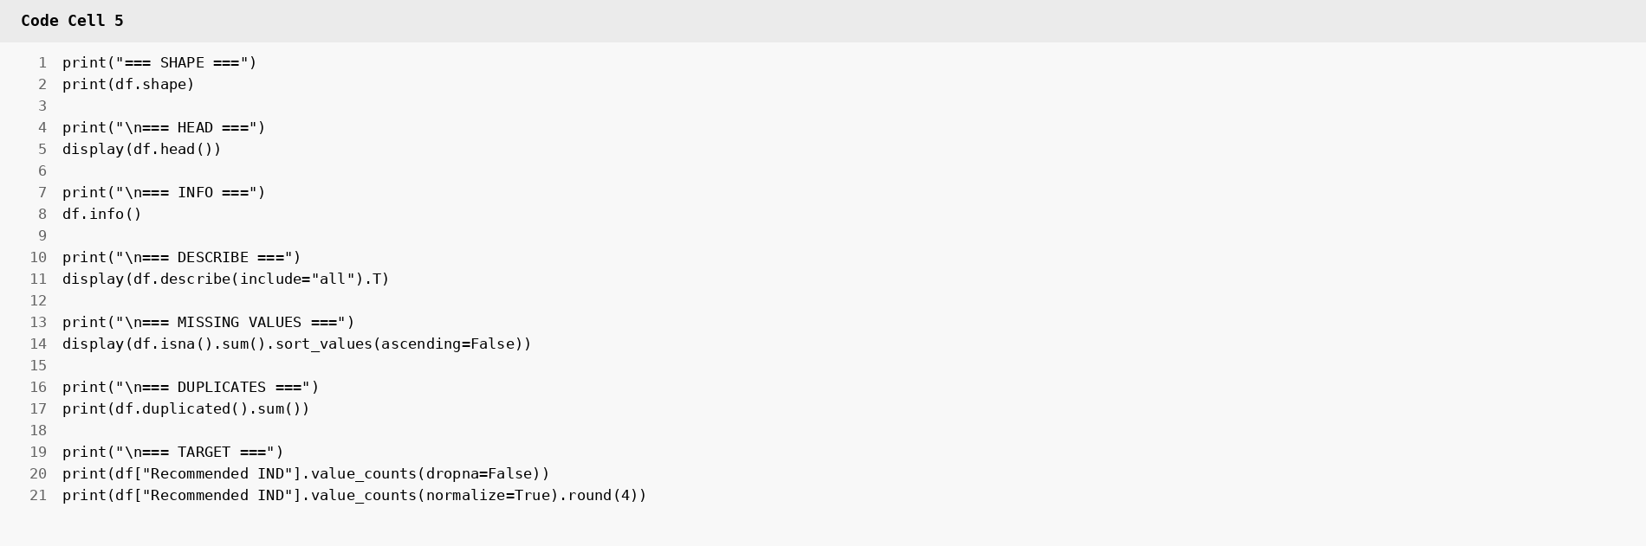
Mục đích: Thực hiện các phép kiểm tra EDA.
Giải thích chi tiết
Cell thực hiện lần lượt `shape`, `head`, `info`, `describe`, kiểm tra missing và duplicate. `df.info()` cho biết dtype/non-null; `describe(include="all").T` đưa thống kê mô tả về dạng mỗi biến một dòng. `isna().sum()` đếm missing theo cột và `duplicated().sum()` đếm bản ghi trùng. Hai `value_counts()` cuối cùng kiểm tra phân bố target theo số lượng và tỷ lệ. Output thực tế cho thấy 23.486 dòng, 11 cột; có missing ở Title, Review Text và các categorical; target gồm 19.314 lớp 1 và 4.172 lớp 0 (~82,24%/17,76%).
Output thực tế
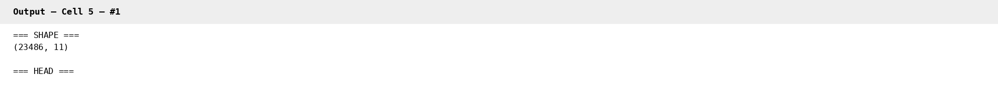
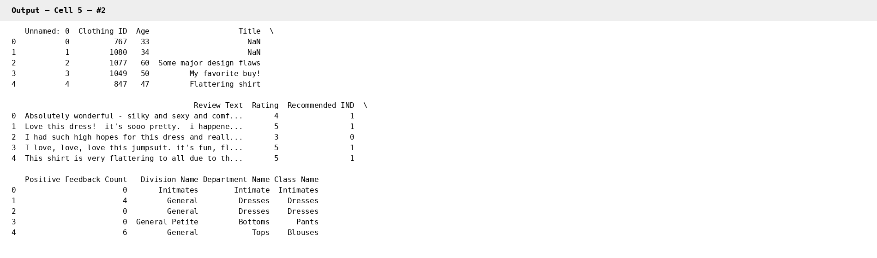
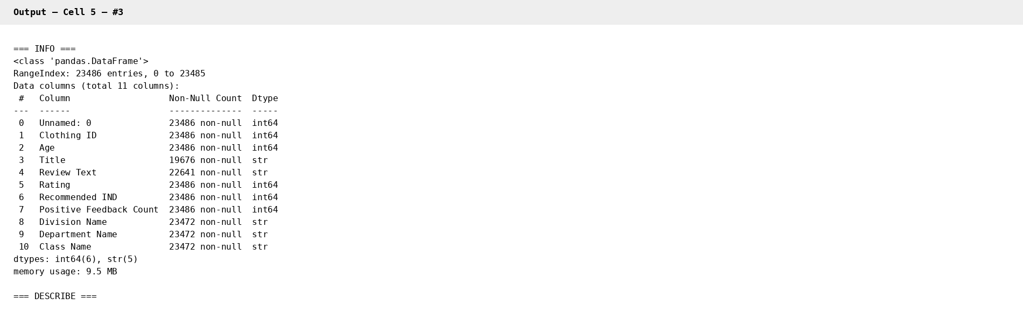
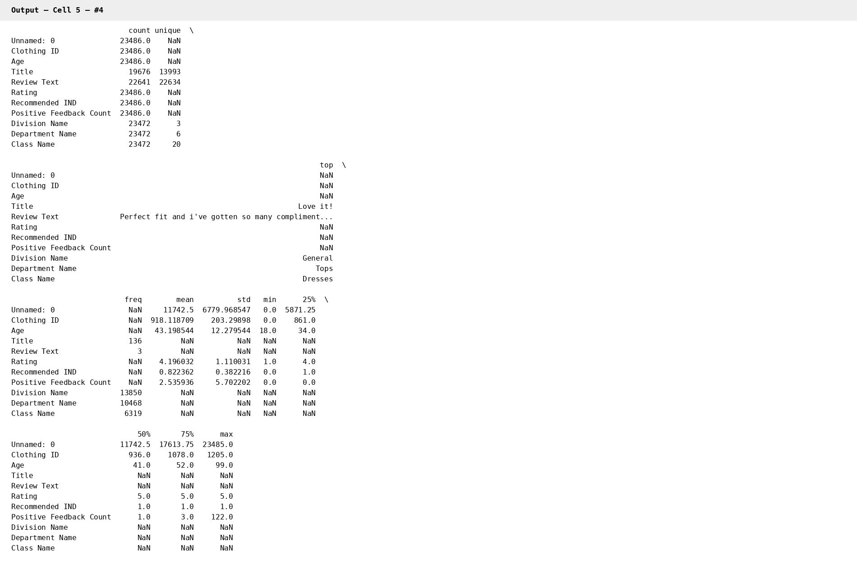
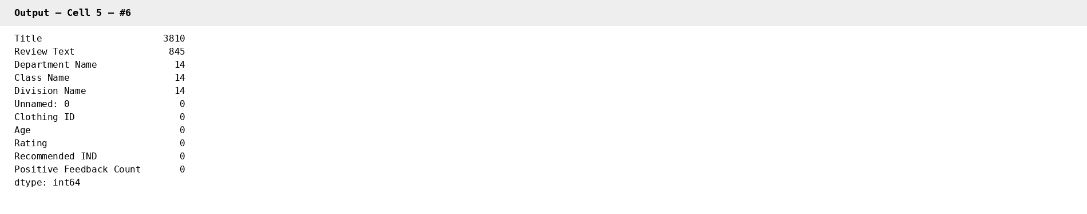
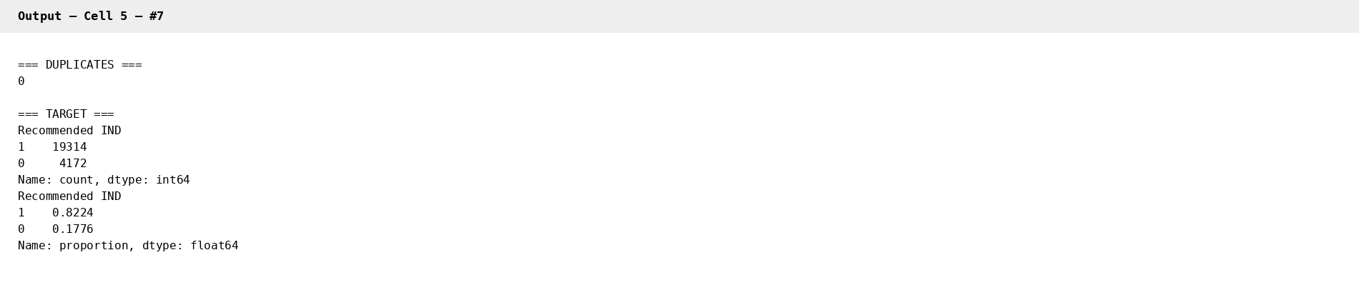
Code Cell 6
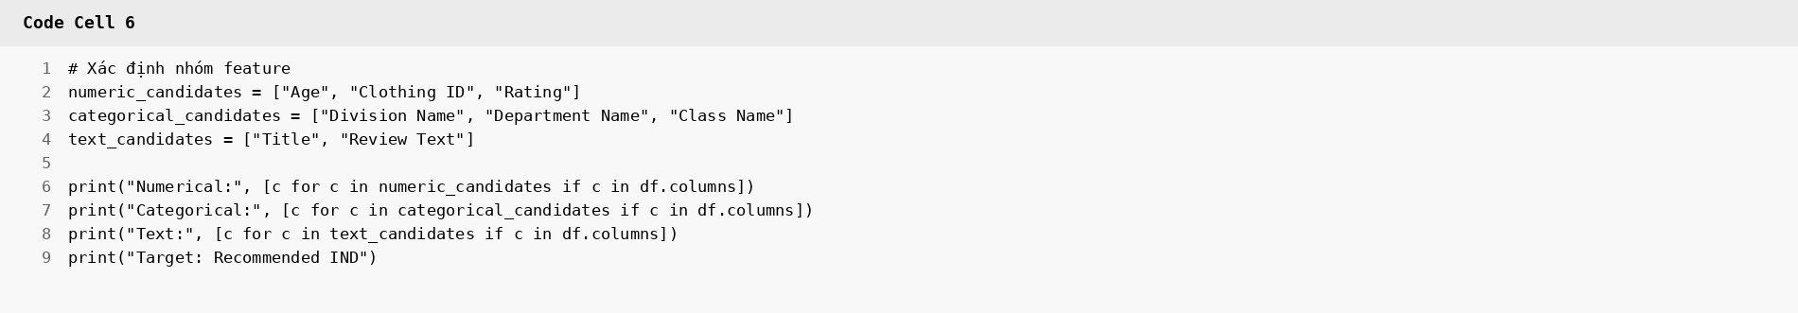
Mục đích: Xác định numerical, categorical, text và target.
Giải thích chi tiết
Các list `numeric_candidates`, `categorical_candidates`, `text_candidates` được khai báo để xác định vai trò của từng biến. List comprehension có điều kiện `if c in df.columns` bảo đảm chỉ giữ những tên cột thực sự tồn tại. `target_col` được đặt riêng là `Recommended IND`, vì đây là biến cần dự đoán và không được đưa vào X.
Output thực tế
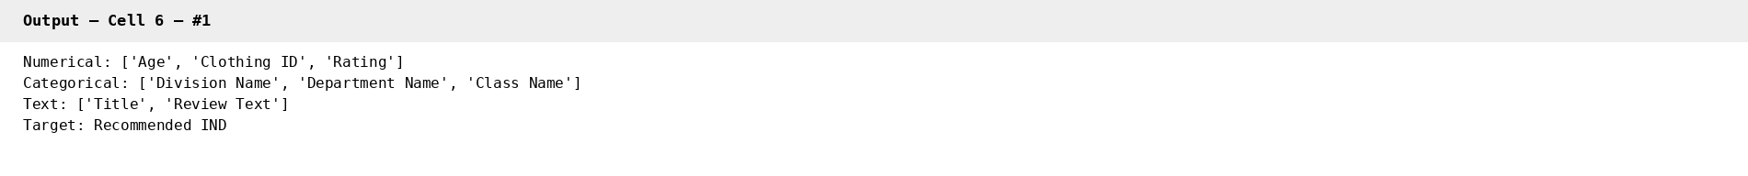
Code Cell 7
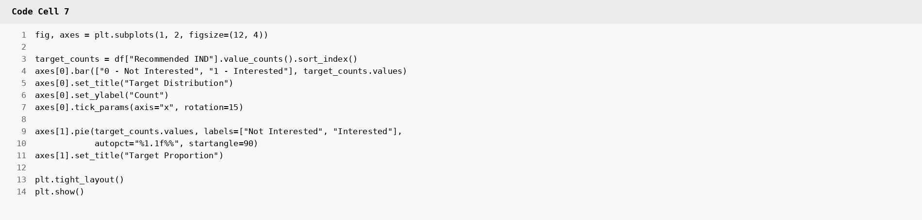
Mục đích: Trực quan hóa phân bố target.
Giải thích chi tiết
`value_counts().sort_index()` lấy số lượng của lớp 0 và 1 theo thứ tự cố định. Biểu đồ cột thể hiện số mẫu tuyệt đối, còn pie chart thể hiện tỷ lệ phần trăm thông qua `autopct`. Cell chỉ trực quan hóa target, không thay đổi dữ liệu. Hai biểu đồ cho thấy lớp 1 chiếm đa số, là cơ sở để notebook sử dụng stratified split và đánh giá bằng Precision/Recall/F1/AUC thay vì chỉ Accuracy.
Output thực tế
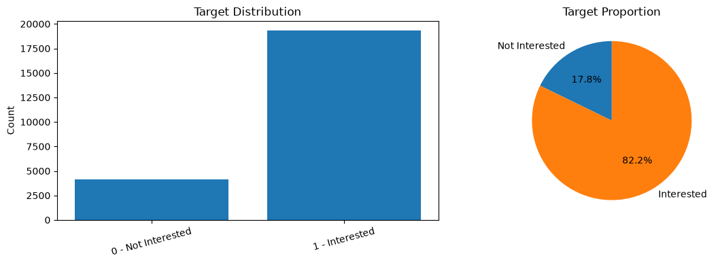

3. Data Cleaning
Quy trình:
1. bỏ cột index dư `Unnamed: 0` nếu tồn tại;
2. loại duplicate;
3. xử lý missing numerical bằng median;
4. xử lý missing categorical bằng mode;
5. xử lý missing text bằng chuỗi rỗng;
6. loại giá trị `Age <= 0`;
7. kiểm tra range của `Rating`;
8. chuẩn hóa text.
Code Cell 9
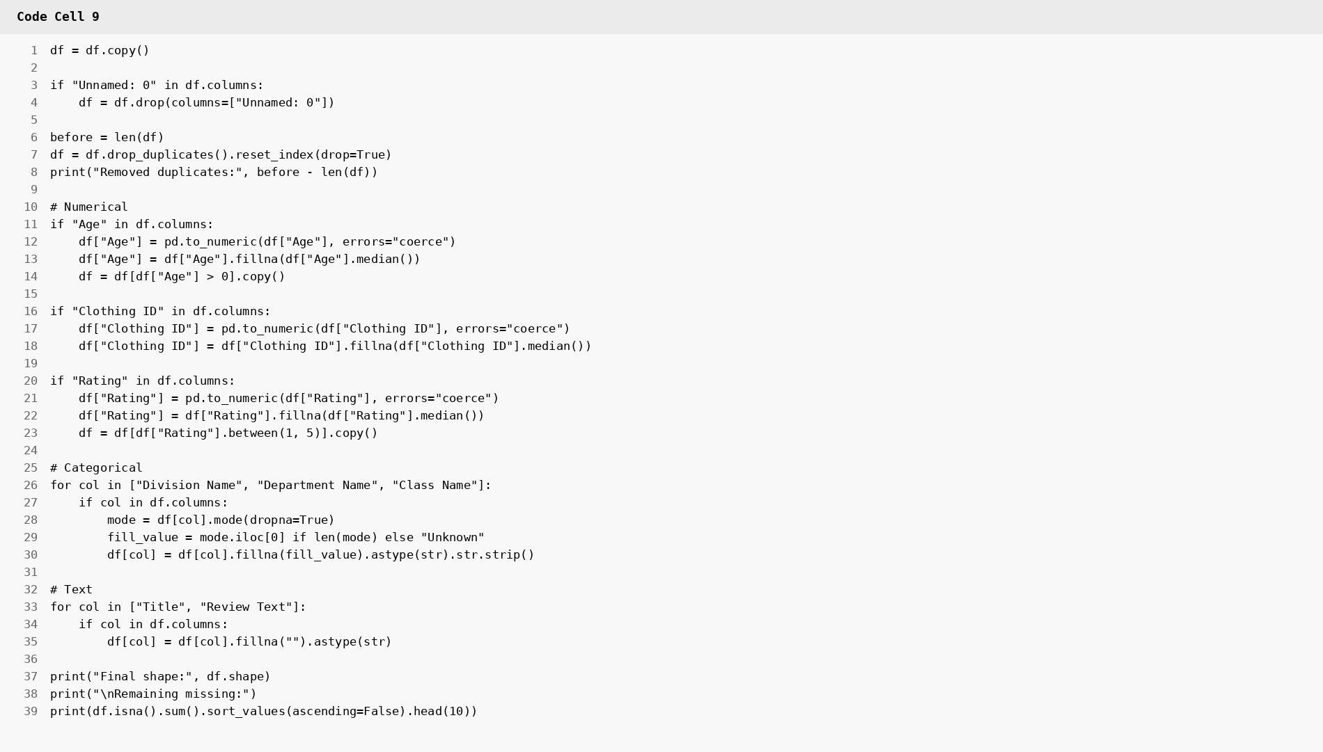
Mục đích: Làm sạch dữ liệu.
Giải thích chi tiết
Cell tạo bản sao bằng `df.copy()`, xóa `Unnamed: 0` nếu có, loại duplicate và reset index. Các cột số được ép về numeric với `errors="coerce"`; Age được giữ khi >0 và Rating trong khoảng 1–5; missing numeric được thay bằng median. Categorical được thay missing bằng mode, chuyển thành string và `str.strip()` để loại khoảng trắng thừa. Text missing thành chuỗi rỗng và cũng được ép string. Cuối cell, `shape` và `isna().sum()` kiểm tra lại. Output cho thấy 21 duplicate bị loại, còn 23.465 dòng và 10 cột, missing đã về 0.
Output thực tế
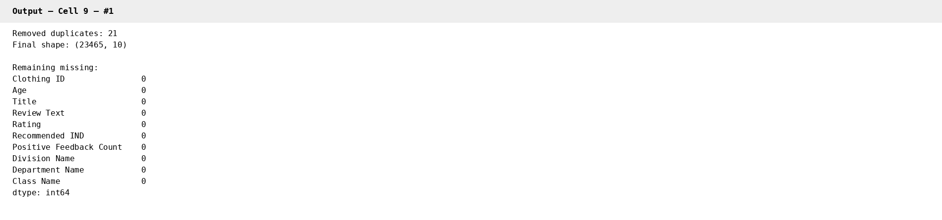

4. Feature Engineering
Tạo:
- `combined_text`: ghép `Title` + `Review Text`;
- `review_length`: số ký tự review;
- `review_word_count`: số từ;
- `title_length`: số ký tự title.
Text được lowercase, loại ký tự không cần thiết và chuẩn hóa khoảng trắng.
Code Cell 11
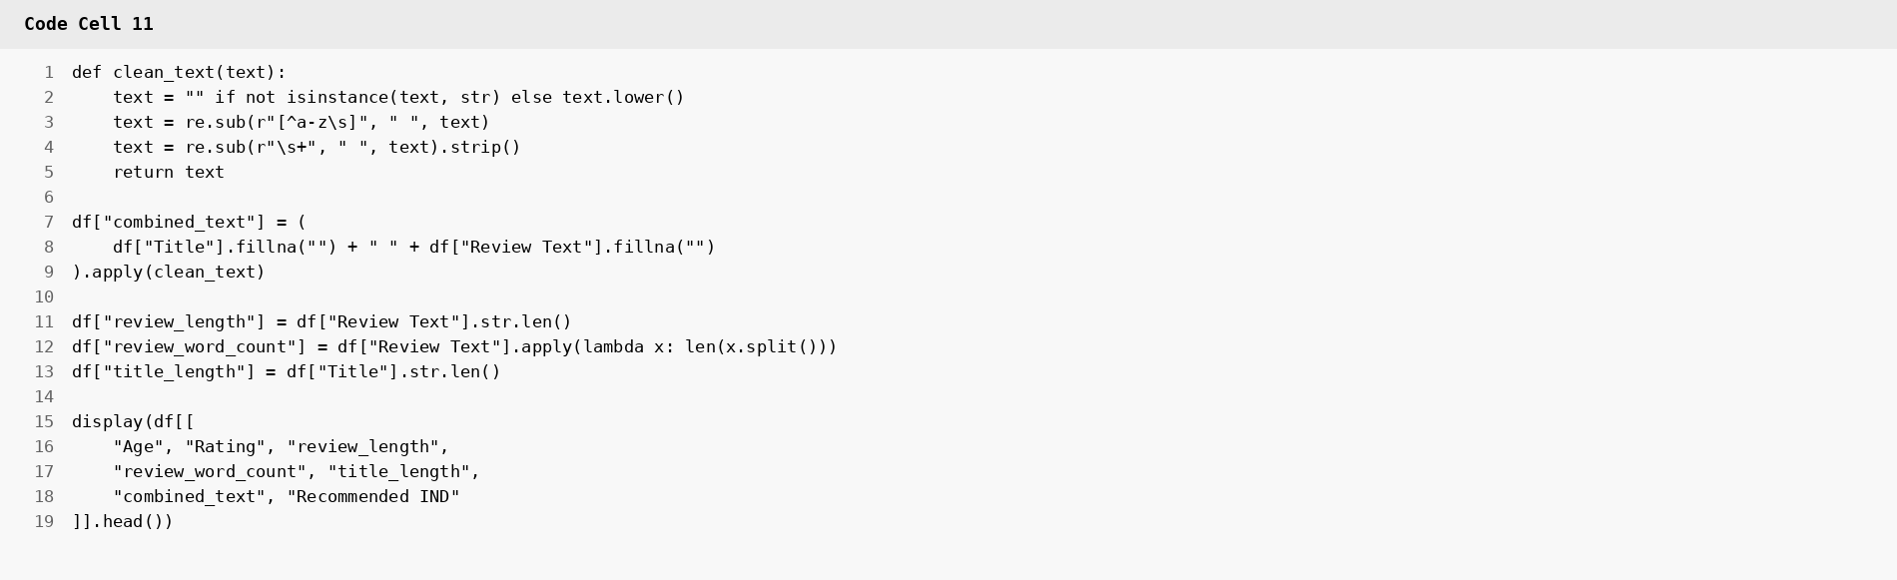
Mục đích: Feature engineering cho text.
Giải thích chi tiết
`clean_text()` lowercase văn bản, dùng regex `[^a-z\s]` thay ký tự ngoài a-z/khoảng trắng bằng space và gom nhiều whitespace thành một. `combined_text` nối Title và Review Text rồi làm sạch. `review_length`, `review_word_count`, `title_length` lần lượt đo số ký tự review, số từ review và số ký tự title. `display()` chỉ hiển thị các trường liên quan để kiểm tra kết quả tạo feature.
Output thực tế
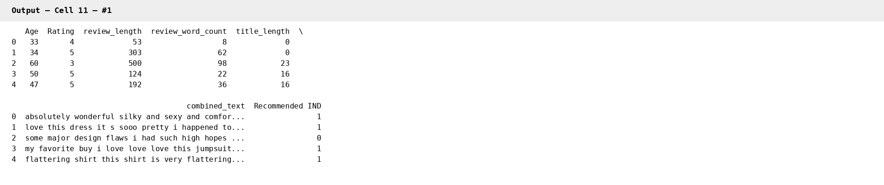

5. Train / Validation / Test Split
Sử dụng:
- 70% Train
- 15% Validation
- 15% Test
`stratify=y` để giữ tỷ lệ hai lớp tương đối ổn định.
Code Cell 13
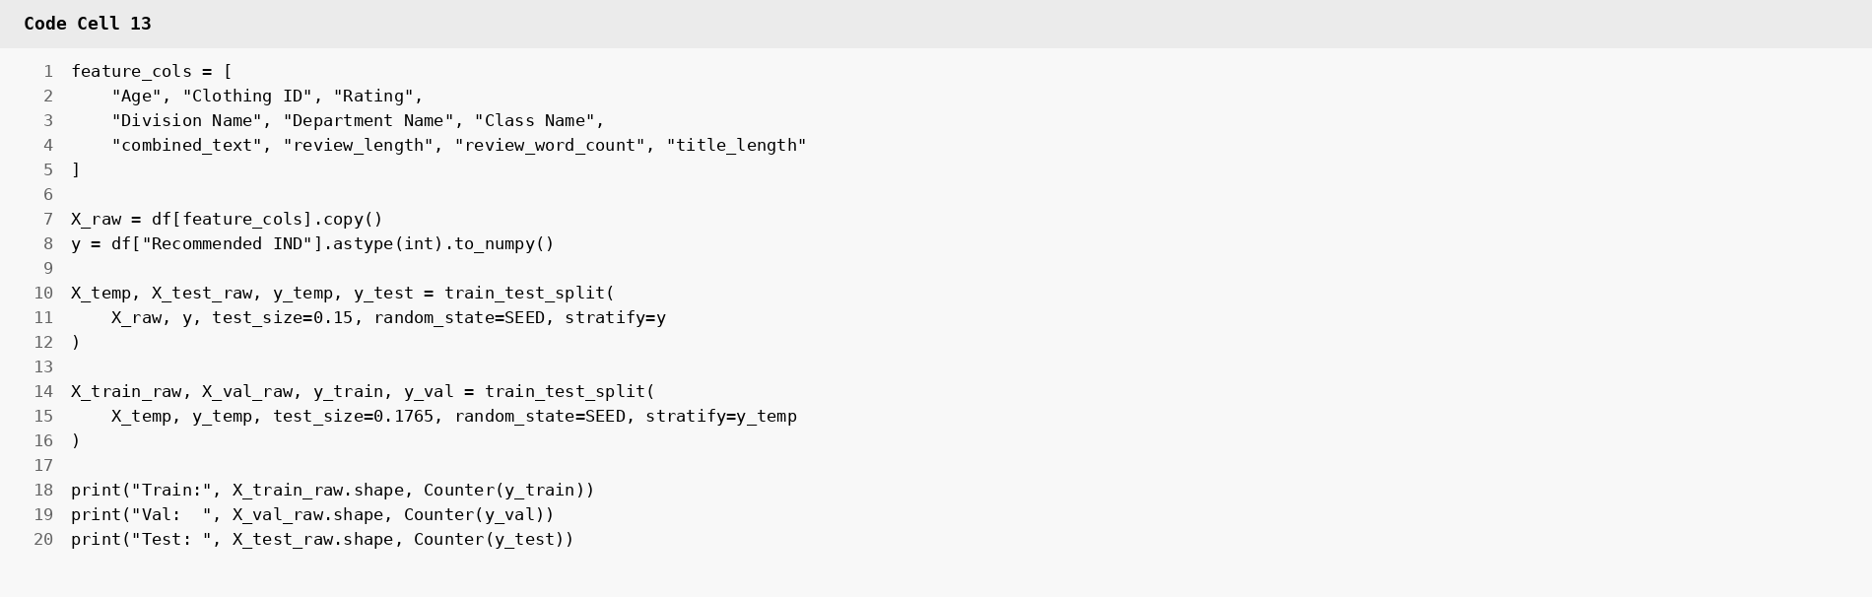
Mục đích: Tạo X/y và chia Train–Validation–Test.
Giải thích chi tiết
`feature_cols` gom 10 biến đầu vào; `X_raw` lấy các cột đó, còn `y` lấy `Recommended IND`. Lần `train_test_split` đầu giữ 15% làm Test; lần thứ hai tách khoảng 15% tổng dữ liệu từ phần tạm để tạo Validation. `random_state=SEED` đảm bảo cách chia có thể lặp lại, còn `stratify=y` giữ tỷ lệ hai lớp. Output thực tế: Train 16.424, Validation 3.521, Test 3.520.
Output thực tế

6. Build Feature Matrix
Preprocessing được fit **chỉ trên training set** để tránh data leakage.
- Numerical → StandardScaler
- Categorical → One-Hot Encoding
- Text → TF-IDF, tối đa 500 features
- Sau đó nối tất cả thành một dense NumPy matrix.
Code Cell 15
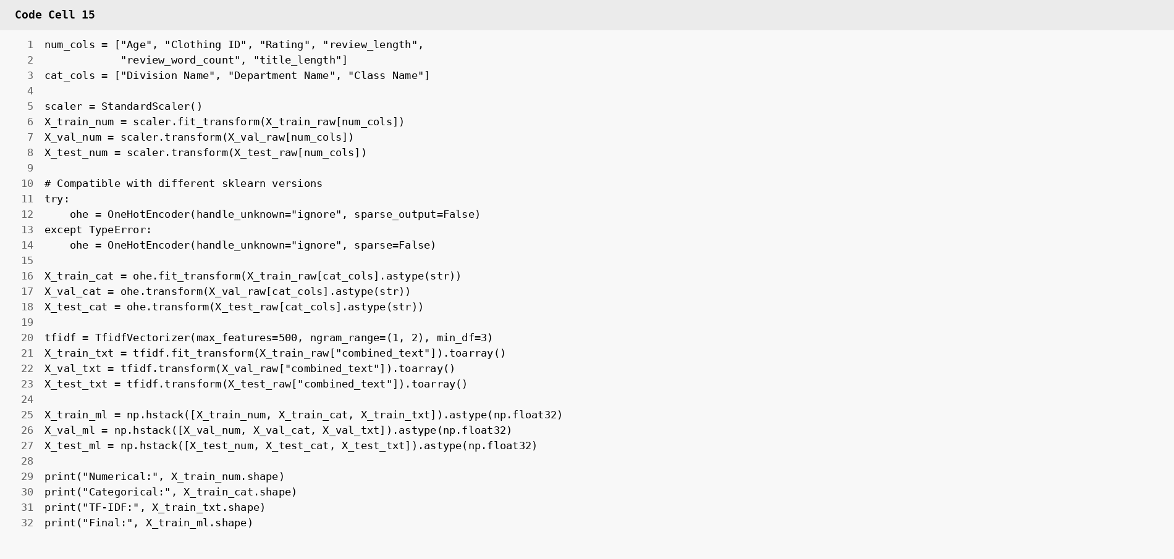
Mục đích: Tiền xử lý và tạo ma trận 534 features.
Giải thích chi tiết
`num_cols` gồm 6 biến số. `StandardScaler` fit trên Train rồi transform Validation/Test để tránh data leakage. `OneHotEncoder(handle_unknown="ignore")` xử lý categorical; try/except chỉ để tương thích tham số giữa các phiên bản scikit-learn. `TfidfVectorizer(max_features=500, ngram_range=(1,2), min_df=3)` biến text thành tối đa 500 unigram/bigram. `np.hstack()` ghép 6 numerical + 28 categorical + 500 TF-IDF thành 534 features. Output xác nhận đúng các kích thước này.
Output thực tế
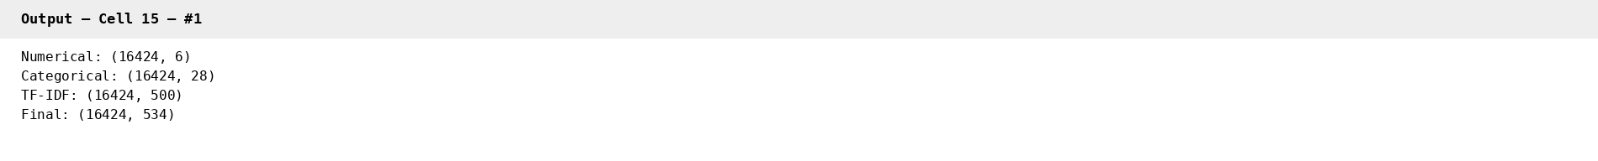

7. Baseline Machine Learning
Ba mô hình baseline:
1. Logistic Regression
2. Random Forest
Mục đích là tạo mốc so sánh với neural network NumPy from scratch.
Code Cell 17
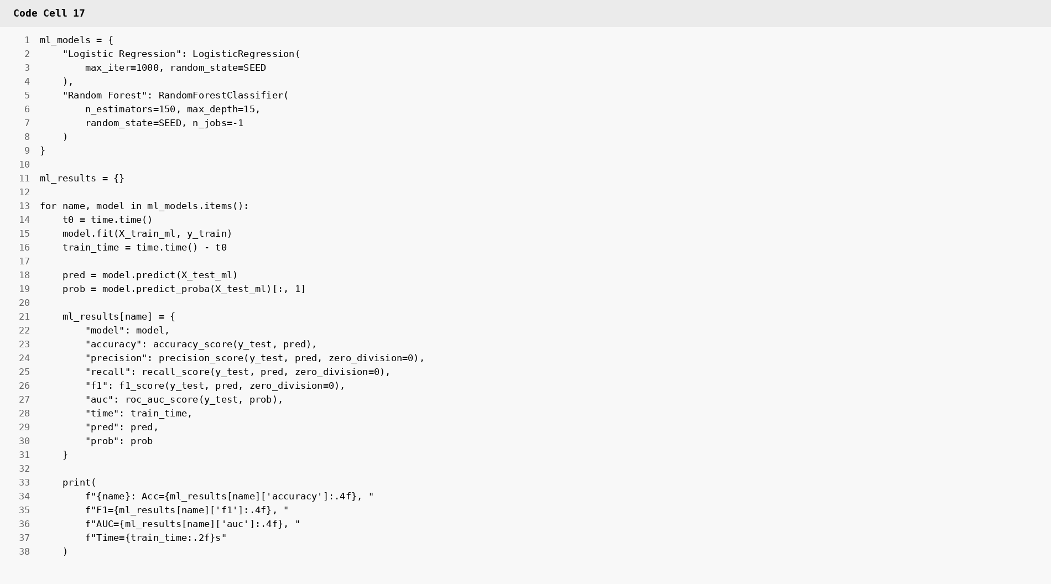
Mục đích: Huấn luyện hai baseline Machine Learning.
Giải thích chi tiết
Dictionary `ml_models` chỉ gồm Logistic Regression và Random Forest. Vòng lặp `fit()` từng model trên Train, dùng `predict()` để lấy nhãn và `predict_proba()[:,1]` để lấy xác suất lớp 1. Accuracy, Precision, Recall, F1 và AUC được tính rồi lưu vào `ml_results`; `time.time()` đo thời gian train. Output thực tế: Logistic Regression F1=0,9616, AUC=0,9762; Random Forest F1=0,9544, AUC=0,9710.
Output thực tế
Code Cell 18
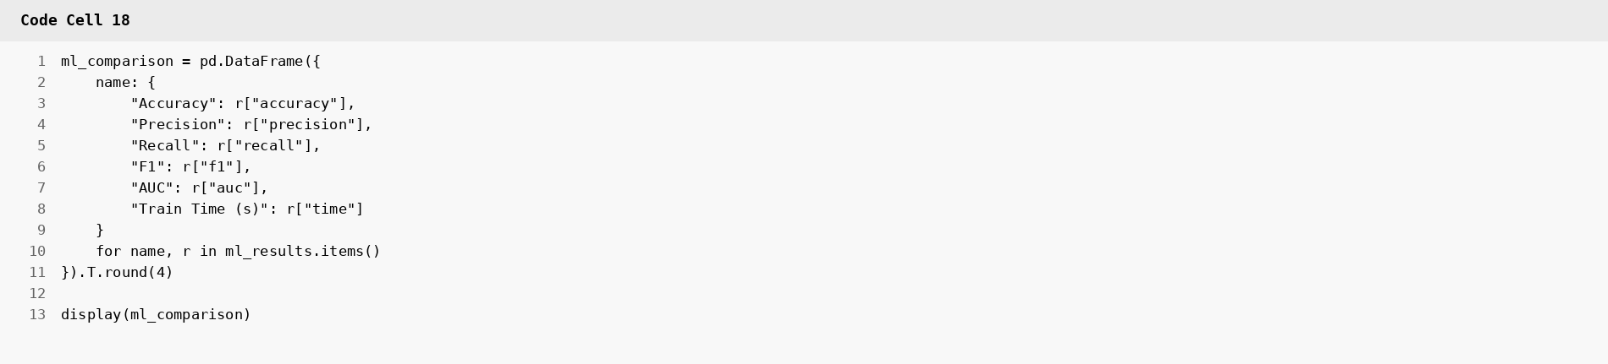
Mục đích: Tạo bảng so sánh kết quả ML.
Giải thích chi tiết
Cell không train lại. Nó lấy các trường Accuracy, Precision, Recall, F1, AUC và Train Time từ `ml_results`, tạo DataFrame rồi `.T` để mỗi model thành một hàng và `.round(4)` để dễ đọc. Vì vậy bảng output phải khớp với metric vừa tính ở cell 17.
Output thực tế
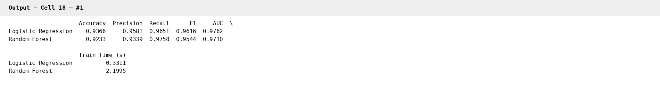

8. Deep Learning from Scratch — NumPy Only
Kiến trúc 5 lớp:
**Input → 128 → 64 → 32 → 16 → 1**
- Hidden layers: ReLU
- Output: Sigmoid
- Loss: Binary Cross-Entropy
- Backpropagation: tự cài đặt bằng NumPy
- Optimizer: GD / Momentum / Adam
- Mini-batch training
Code Cell 20
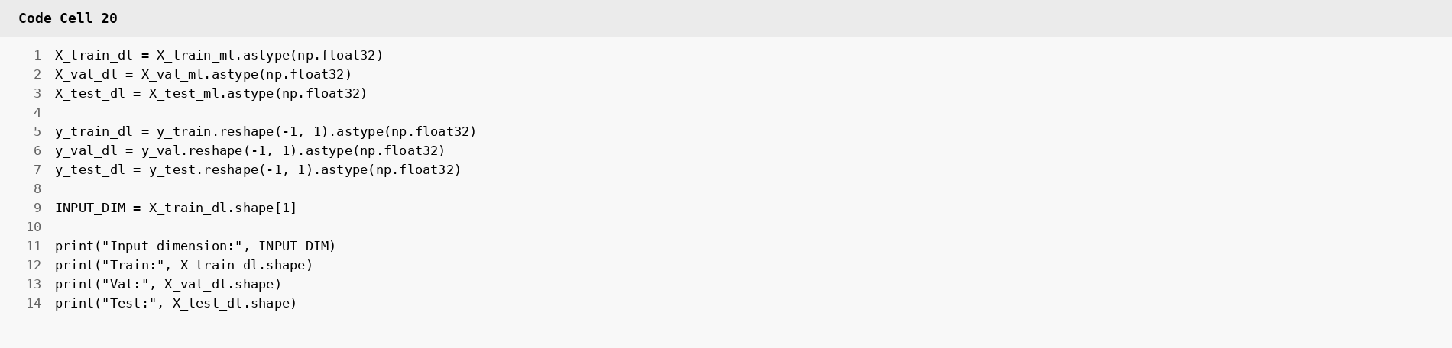
Mục đích: Chuẩn bị dữ liệu cho neural network NumPy.
Giải thích chi tiết
Ba ma trận X được chuyển sang `float32`; target được reshape từ vector `(n,)` thành `(n,1)` rồi cũng chuyển sang `float32`. `INPUT_DIM=X_train_dl.shape[1]` lấy số chiều input trực tiếp từ dữ liệu. Output xác nhận Input dimension=534 và các kích thước Train/Val/Test tương ứng.
Output thực tế
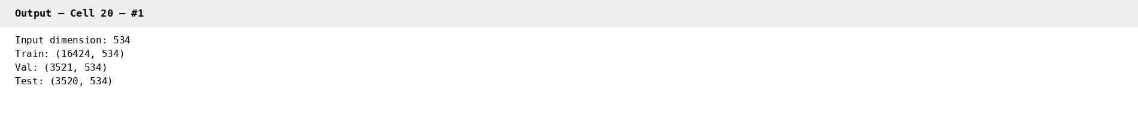
Code Cell 21
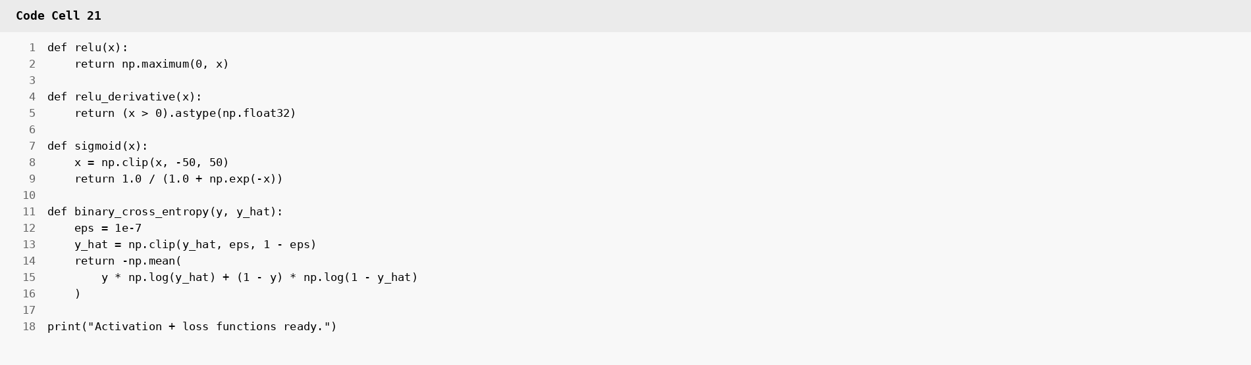
Mục đích: Tự cài đặt activation và Binary Cross-Entropy.
Giải thích chi tiết
ReLU dùng `np.maximum(0,x)` và đạo hàm trả 1 với x>0. Sigmoid clip input trong [-50,50] trước exponential để giảm overflow. BCE clip xác suất dự đoán trong [1e-7, 1-1e-7] trước log, rồi tính trung bình. Output chỉ xác nhận các hàm đã được định nghĩa thành công; chưa có training ở cell này.
Output thực tế
Code Cell 22
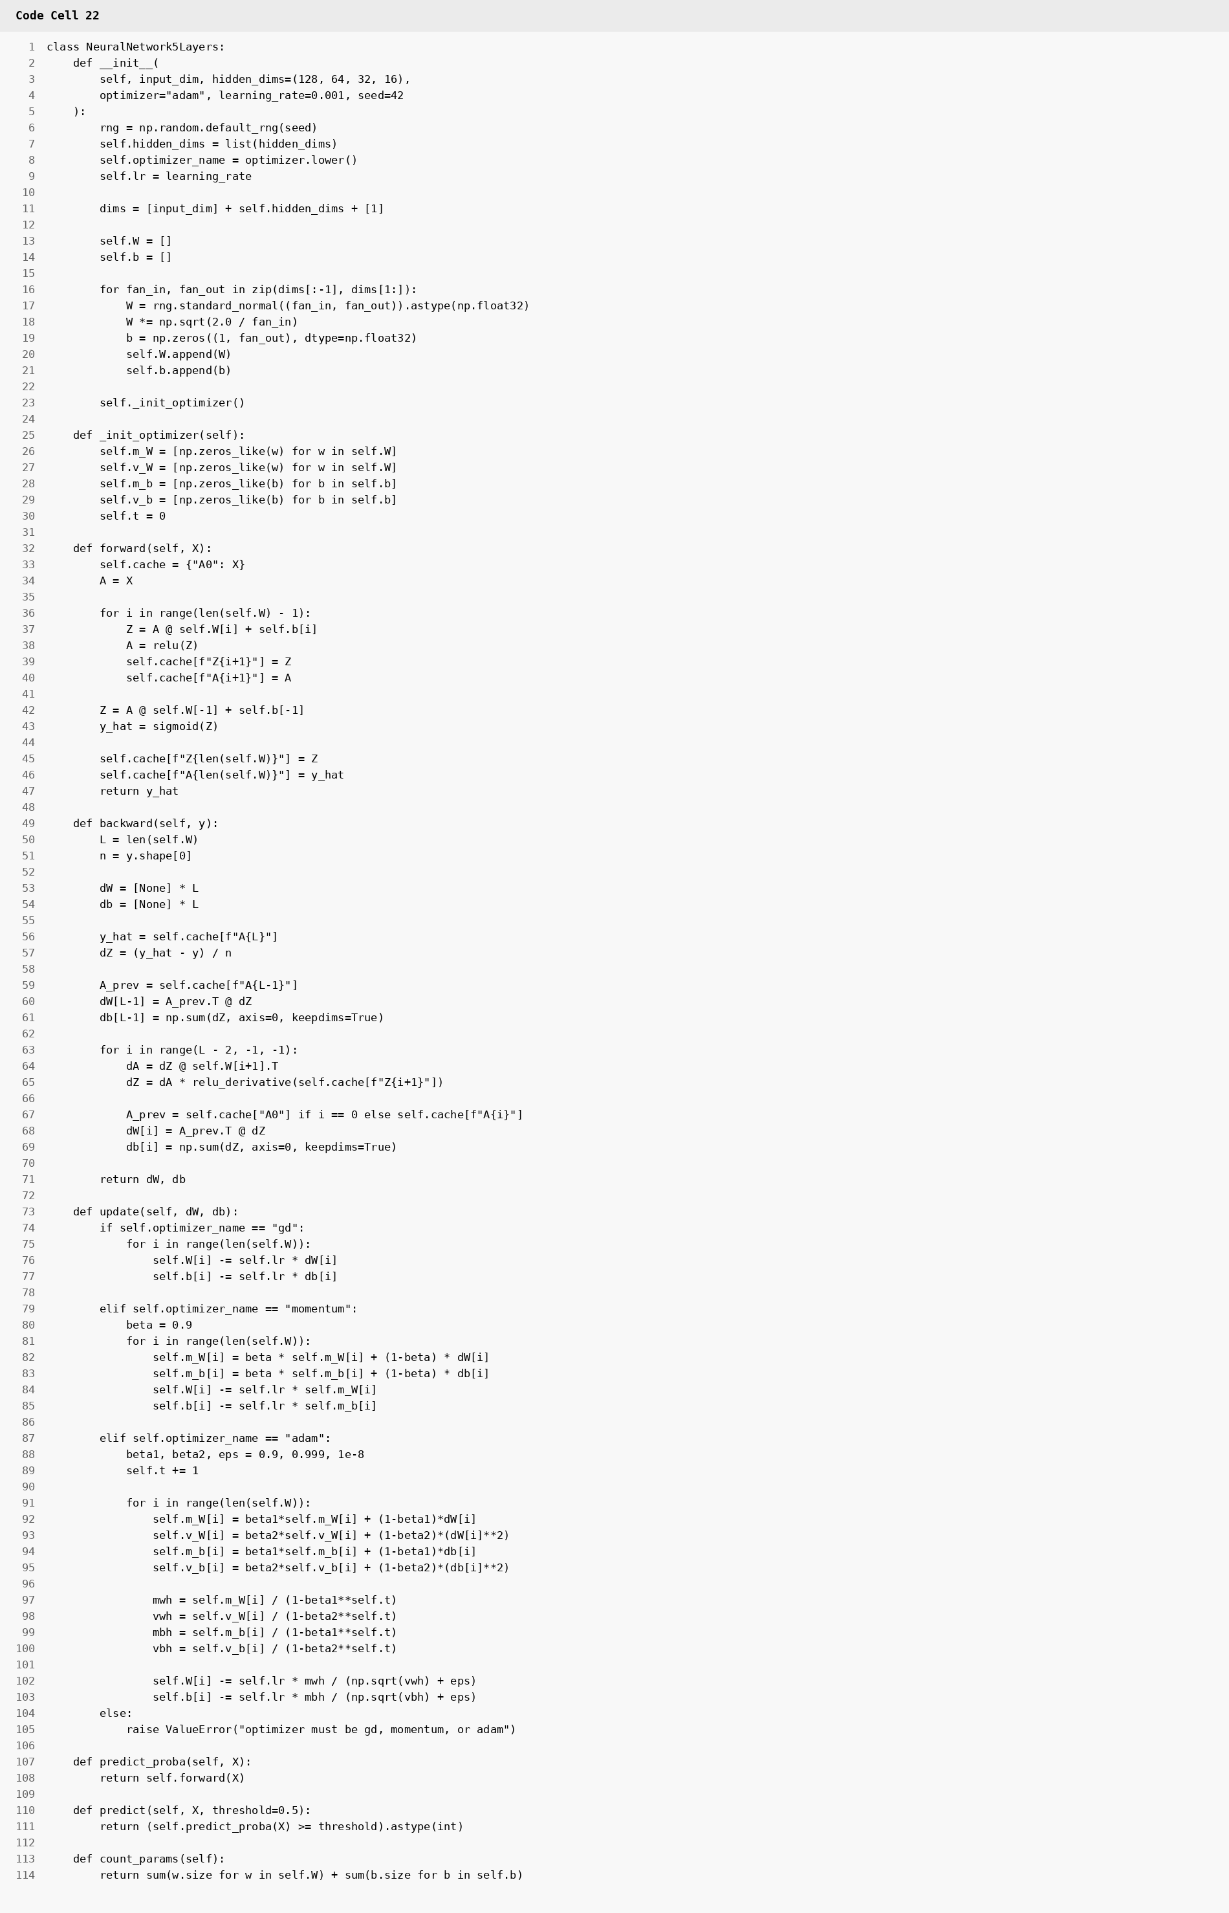
Mục đích: Định nghĩa neural network 5 lớp và optimizer.
Giải thích chi tiết
Class tạo kiến trúc `input_dim → hidden_dims → 1`; với input 534 và hidden mặc định `(128,64,32,16)` là 534→128→64→32→16→1. Trọng số dùng He initialization, bias bằng 0. `forward()` thực hiện matrix multiplication + bias, ReLU ở hidden và Sigmoid ở output; cache lưu giá trị cần cho backprop. `backward()` áp dụng chain rule để tính gradient. `update()` cài GD, Momentum và Adam; Adam dùng first/second moment và bias correction. `predict_proba`, `predict` và `count_params` cung cấp inference và thống kê tham số. Cell chỉ định nghĩa class.
Cell không sinh output trực tiếp trong notebook.
Code Cell 23
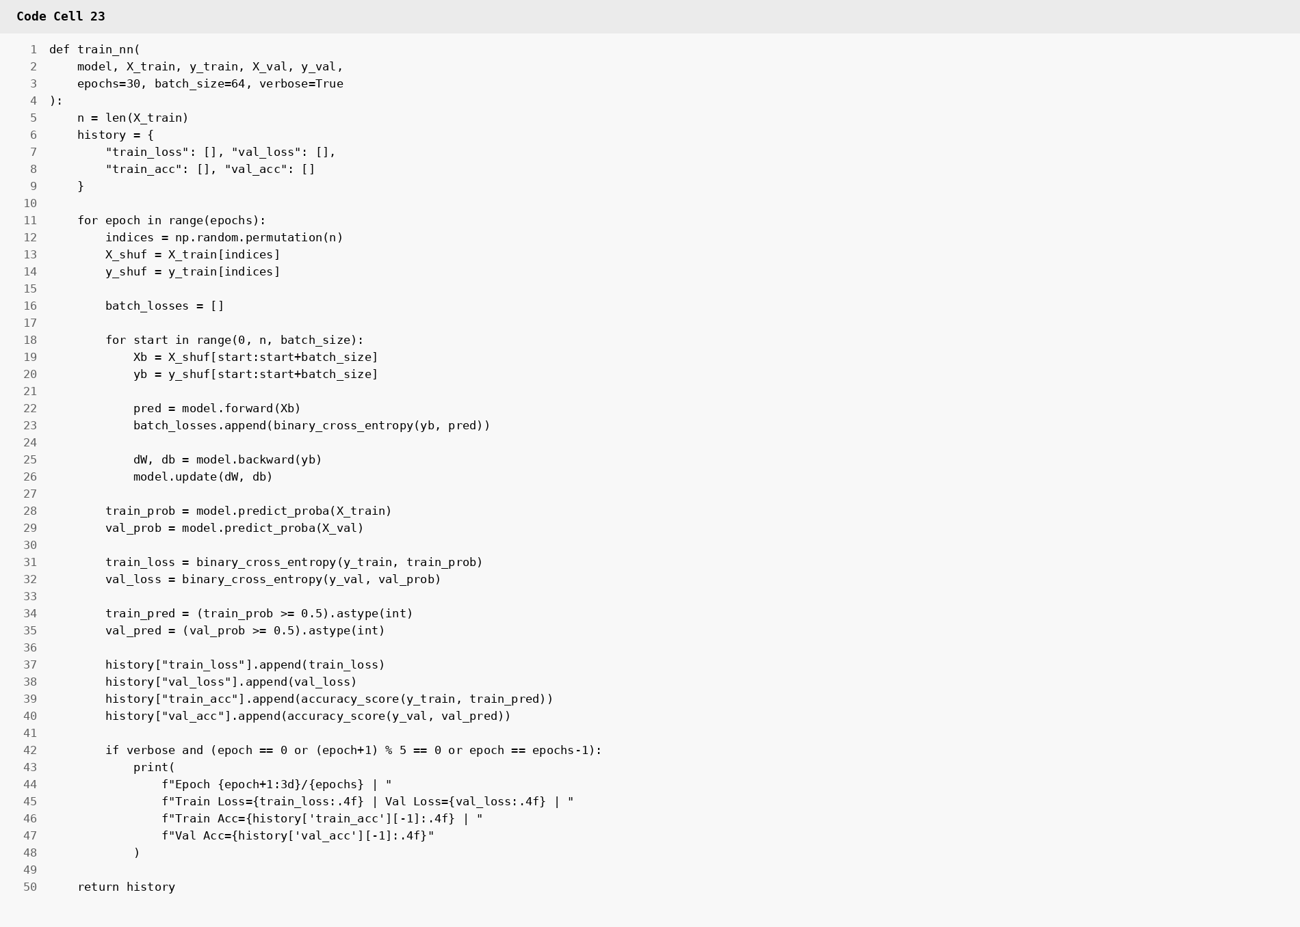
Mục đích: Tự cài đặt vòng lặp mini-batch training.
Giải thích chi tiết
`train_nn()` xáo trộn chỉ số bằng `np.random.permutation`, lấy từng mini-batch, rồi thực hiện tuần tự forward → BCE → backward → update. Sau mỗi epoch, cell tính loss/accuracy trên toàn bộ Train và Validation, lưu vào `history`. Tham số `verbose` chỉ điều khiển việc in log. Hàm trả history để các cell sau vẽ learning curve.
Cell không sinh output trực tiếp trong notebook.

9. Baseline NumPy Deep Learning
Code Cell 25
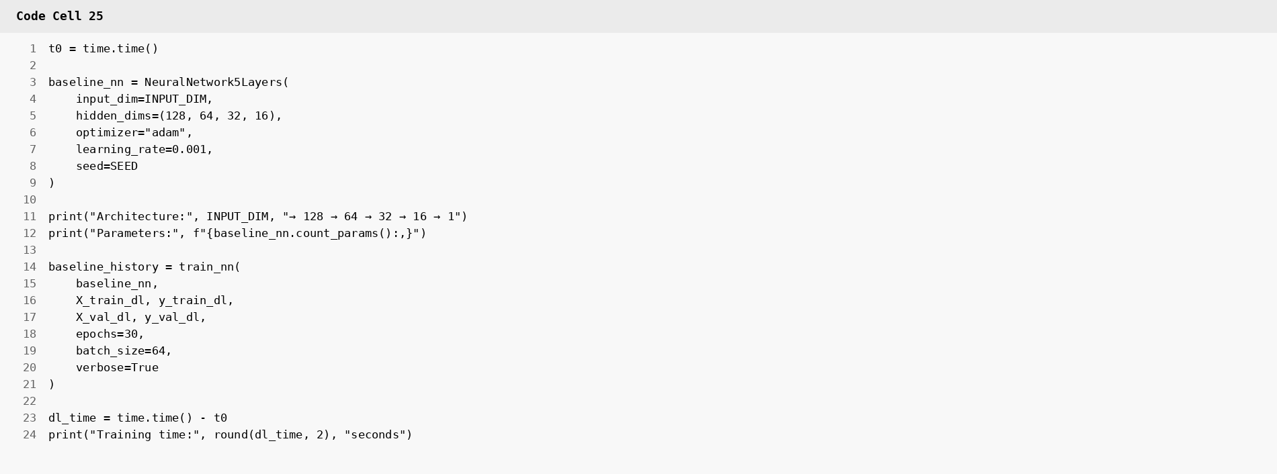
Mục đích: Huấn luyện baseline Deep Learning.
Giải thích chi tiết
Model được khởi tạo với kiến trúc 534→128→64→32→16→1, Adam, learning rate 0,001 và seed. `count_params()` cho 79.361 tham số. `train_nn()` chạy 30 epoch với batch 64. Output cho thấy Train Accuracy tăng từ 0,9504 lên 0,9991 trong khi Validation không tăng tương ứng; Train Loss giảm xuống 0,0028 còn Validation Loss tăng lên 0,3366. Đây là dấu hiệu overfitting thể hiện trực tiếp từ log.
Output thực tế
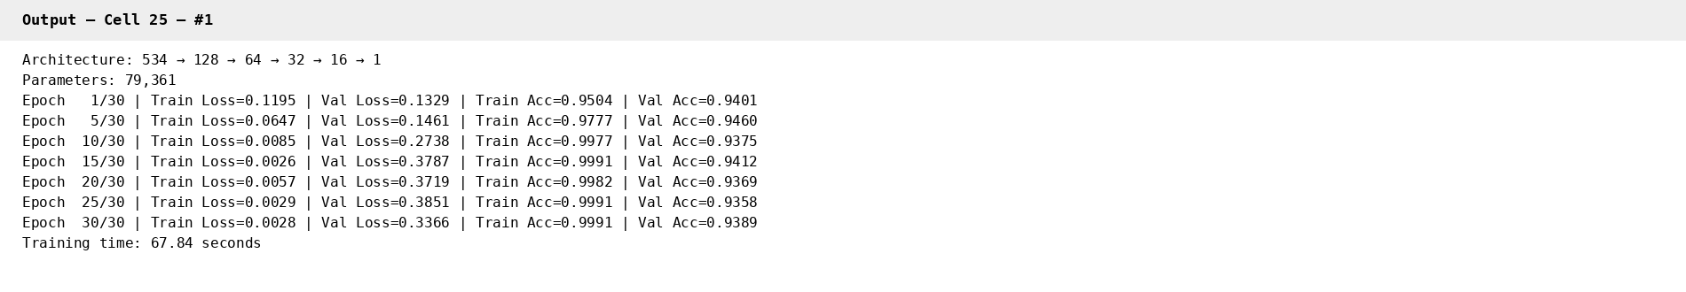
Code Cell 26
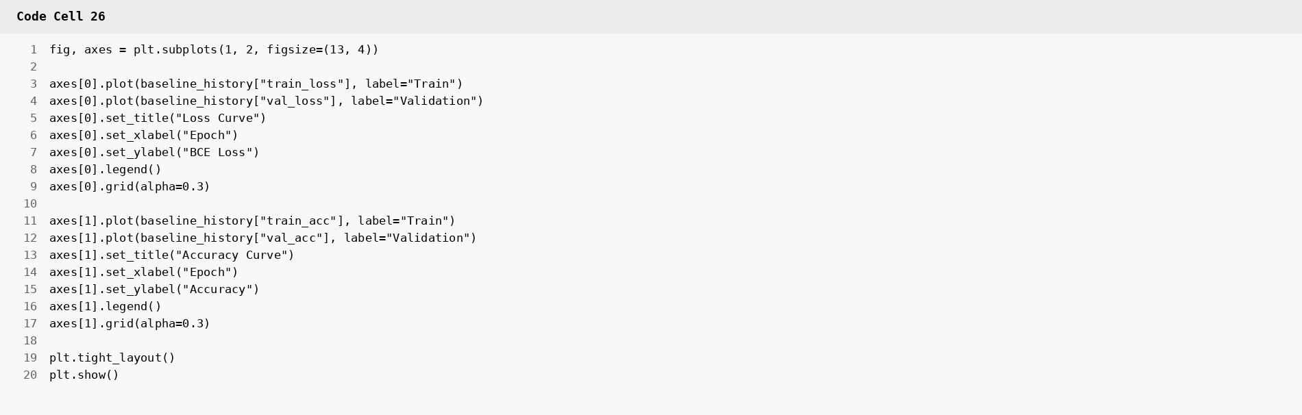
Mục đích: Vẽ learning curves của baseline DL.
Giải thích chi tiết
Cell lấy `train_loss`, `val_loss`, `train_acc`, `val_acc` từ `baseline_history` rồi vẽ hai biểu đồ. Không có training mới. Mục đích là quan sát khoảng cách Train/Validation: train loss giảm mạnh và train accuracy gần 1, còn validation loss tăng và validation accuracy plateau, củng cố nhận xét overfitting ở cell 25.
Output thực tế
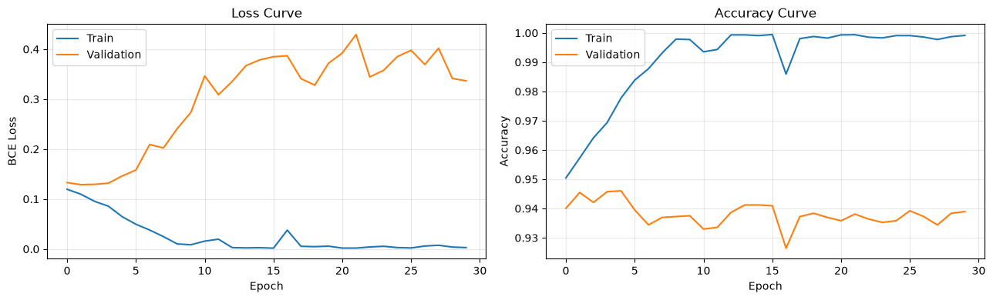

10. Hyperparameter Experiments
So sánh:
- optimizer;
- learning rate;
- batch size;
- kích thước hidden layers.
Tiêu chí chọn model: **Validation F1**, sau đó đánh giá một lần trên Test.
Code Cell 28
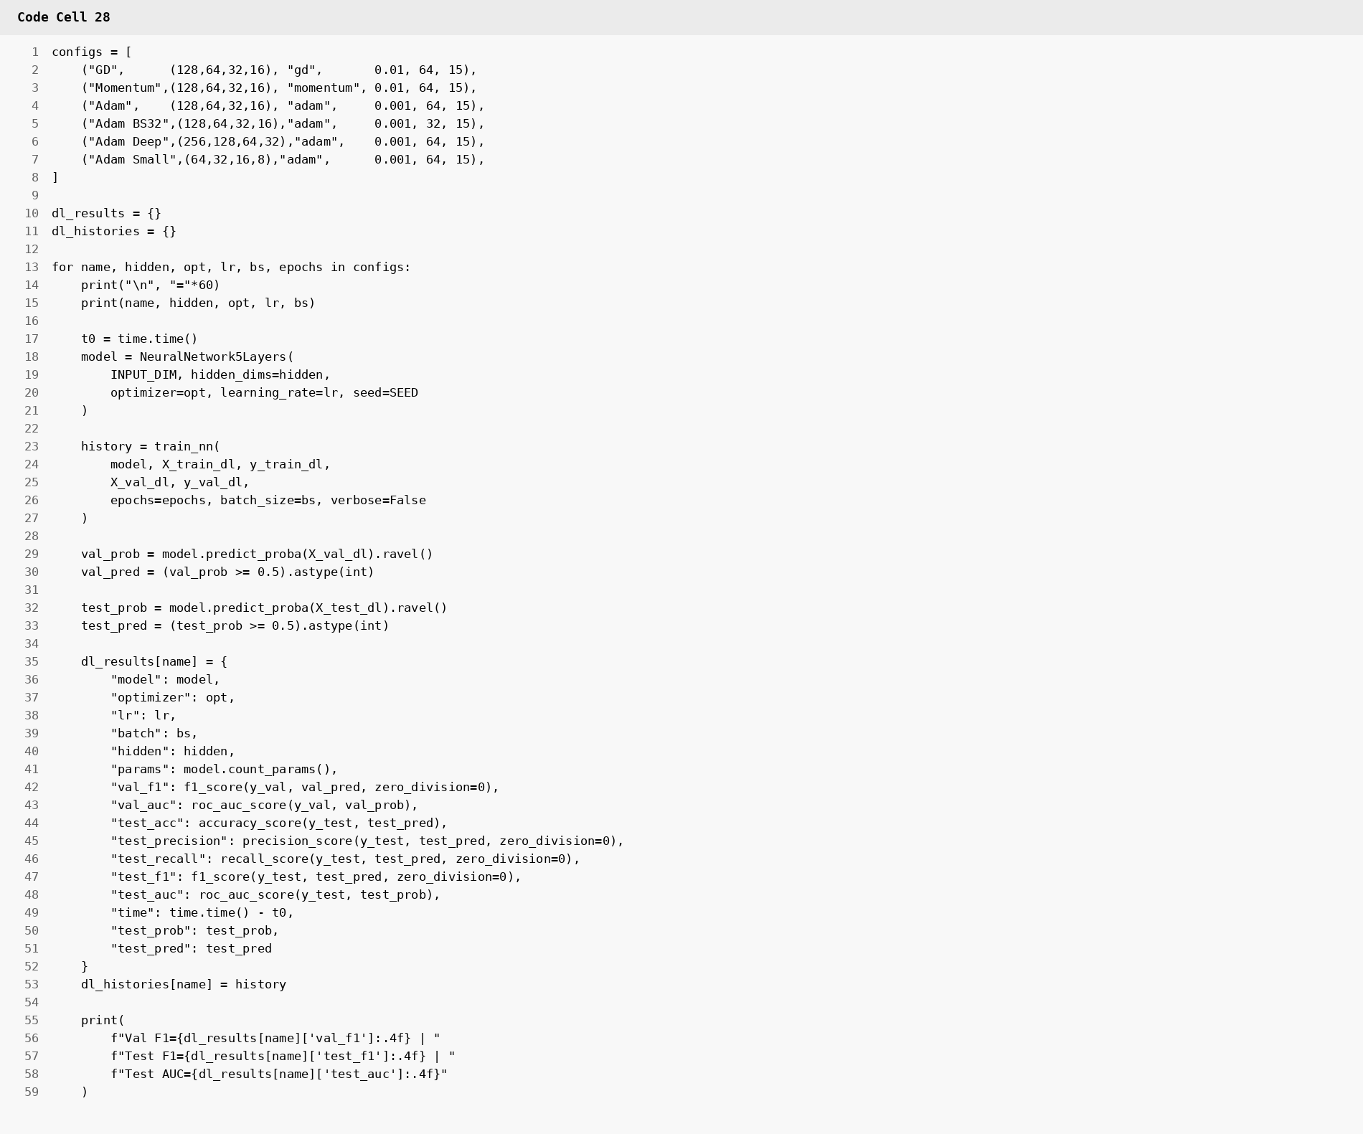
Mục đích: Chạy sáu cấu hình Deep Learning.
Giải thích chi tiết
`configs` định nghĩa 6 thí nghiệm thay đổi optimizer, learning rate, batch size hoặc hidden architecture. Mỗi cấu hình tạo model mới rồi gọi `train_nn()` 15 epoch. Sau đó cell tính Validation F1/AUC và Test Accuracy/Precision/Recall/F1/AUC, đồng thời lưu model và history. Output của cell là nguồn dữ liệu trực tiếp cho bảng tổng hợp ở cell 29.
Output thực tế
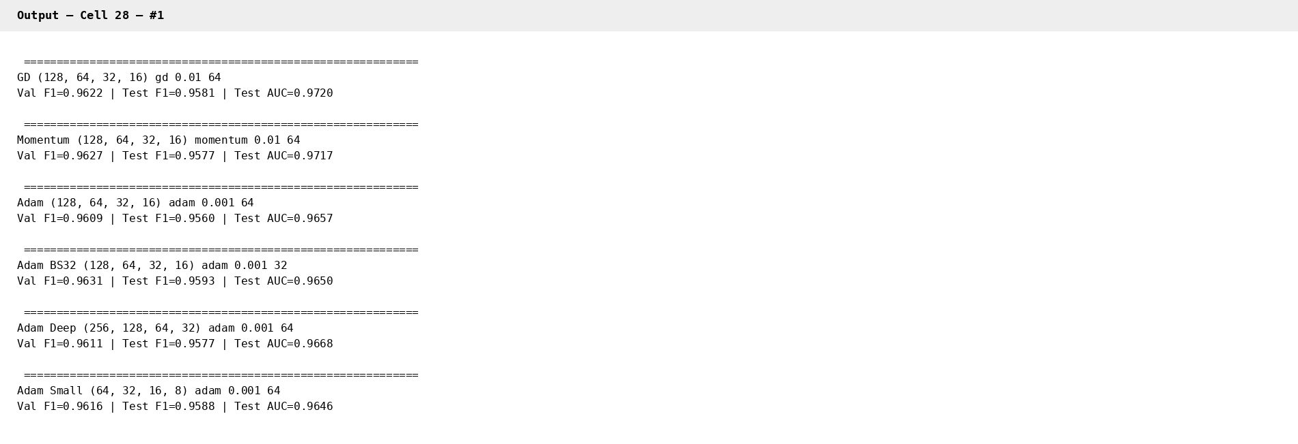
Code Cell 29
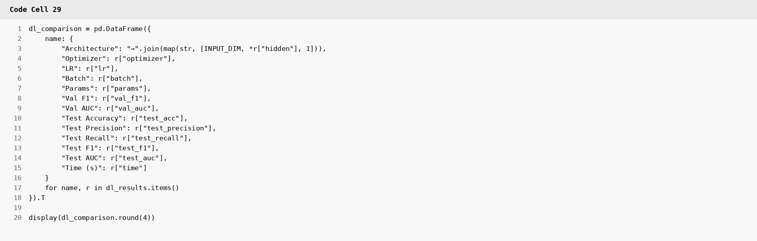
Mục đích: Tổng hợp kết quả các cấu hình DL.
Giải thích chi tiết
Cell chuyển `dl_results` thành DataFrame, với mỗi cấu hình là một hàng và các cột gồm architecture, optimizer, LR, batch, params, Validation F1/AUC, Test metrics và time. Cell không train lại hay tính metric mới; nó chỉ trình bày kết quả đã tạo ở cell 28.
Output thực tế
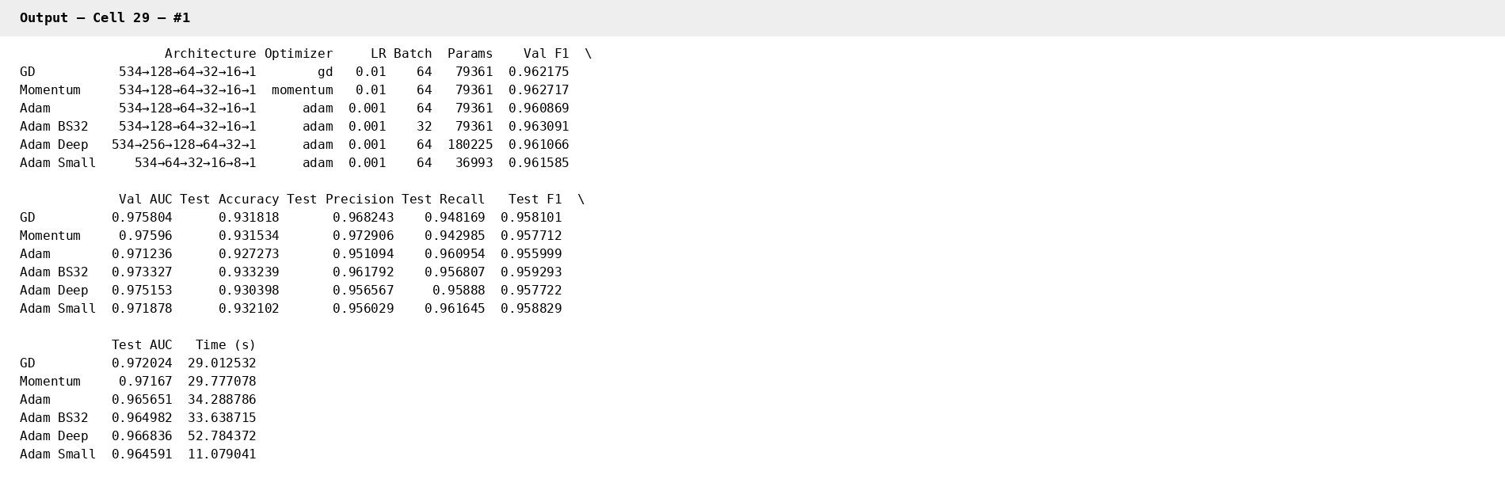

11. Chọn Best Deep Learning Model
Code Cell 31
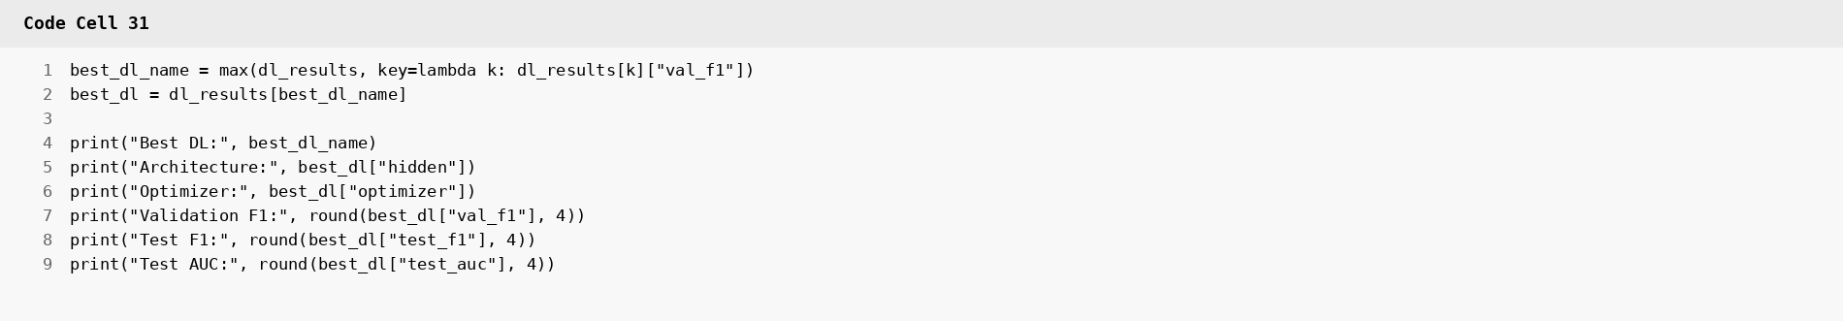
Mục đích: Chọn Best Deep Learning.
Giải thích chi tiết
`max(dl_results, key=lambda k: dl_results[k]["val_f1"])` chọn cấu hình có Validation F1 lớn nhất. `best_dl` giữ toàn bộ thông tin của cấu hình đó. Các giá trị Test F1/AUC được in ra để đánh giá cuối, nhưng không dùng Test để chọn model. Theo output notebook, Best DL là Adam BS32.
Output thực tế
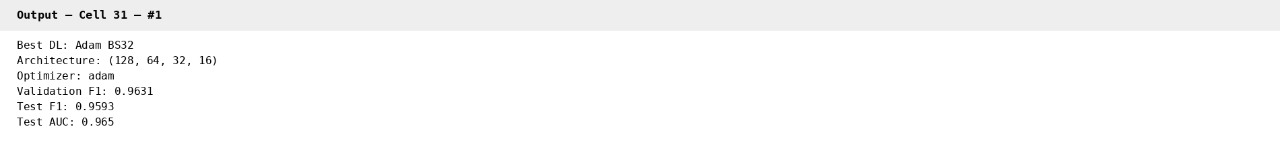
Code Cell 32
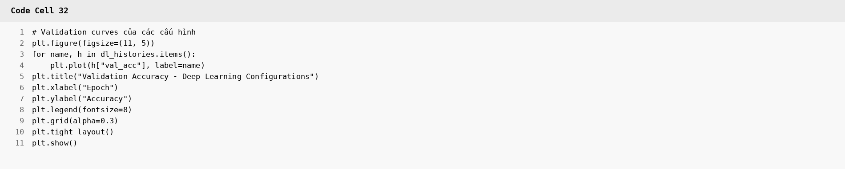
Mục đích: So sánh Validation Accuracy của các cấu hình DL.
Giải thích chi tiết
Vòng lặp qua `dl_histories`, lấy `val_acc` của từng cấu hình và vẽ từng đường theo epoch. Cell dùng biểu đồ để so sánh tốc độ hội tụ và độ ổn định Validation Accuracy, bổ sung cho bảng metric của cell 29.
Output thực tế
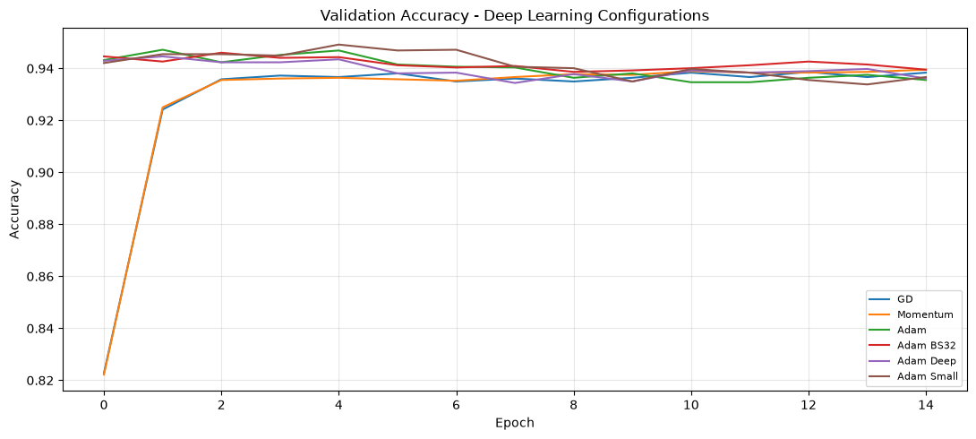

12. So sánh ML vs Deep Learning
Code Cell 34
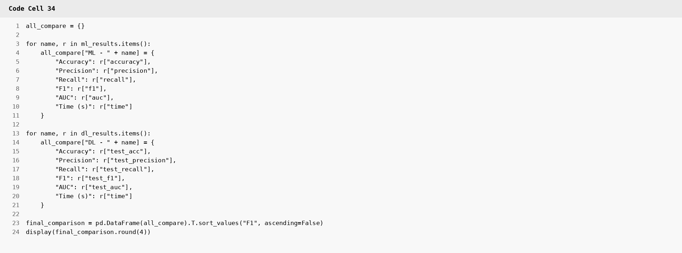
Mục đích: So sánh cuối ML và DL trên Test.
Giải thích chi tiết
Cell lấy kết quả từ `ml_results` và `dl_results`, chuẩn hóa tên thành `ML - ...`/`DL - ...`, giữ các metric Accuracy, Precision, Recall, F1, AUC và Time, rồi `sort_values("F1", ascending=False)`. Đây là bảng xếp hạng theo Test F1 sau khi Best DL đã được chọn bằng Validation F1.
Output thực tế
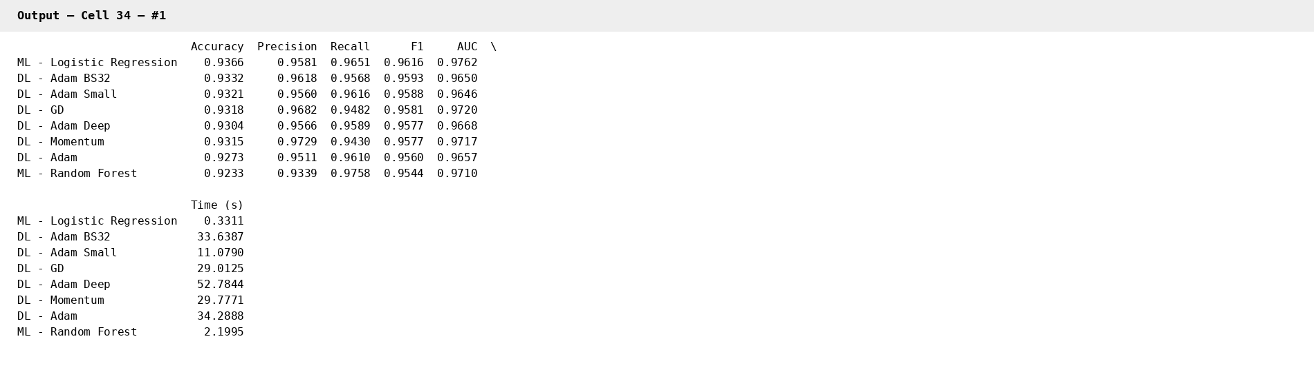
Code Cell 35
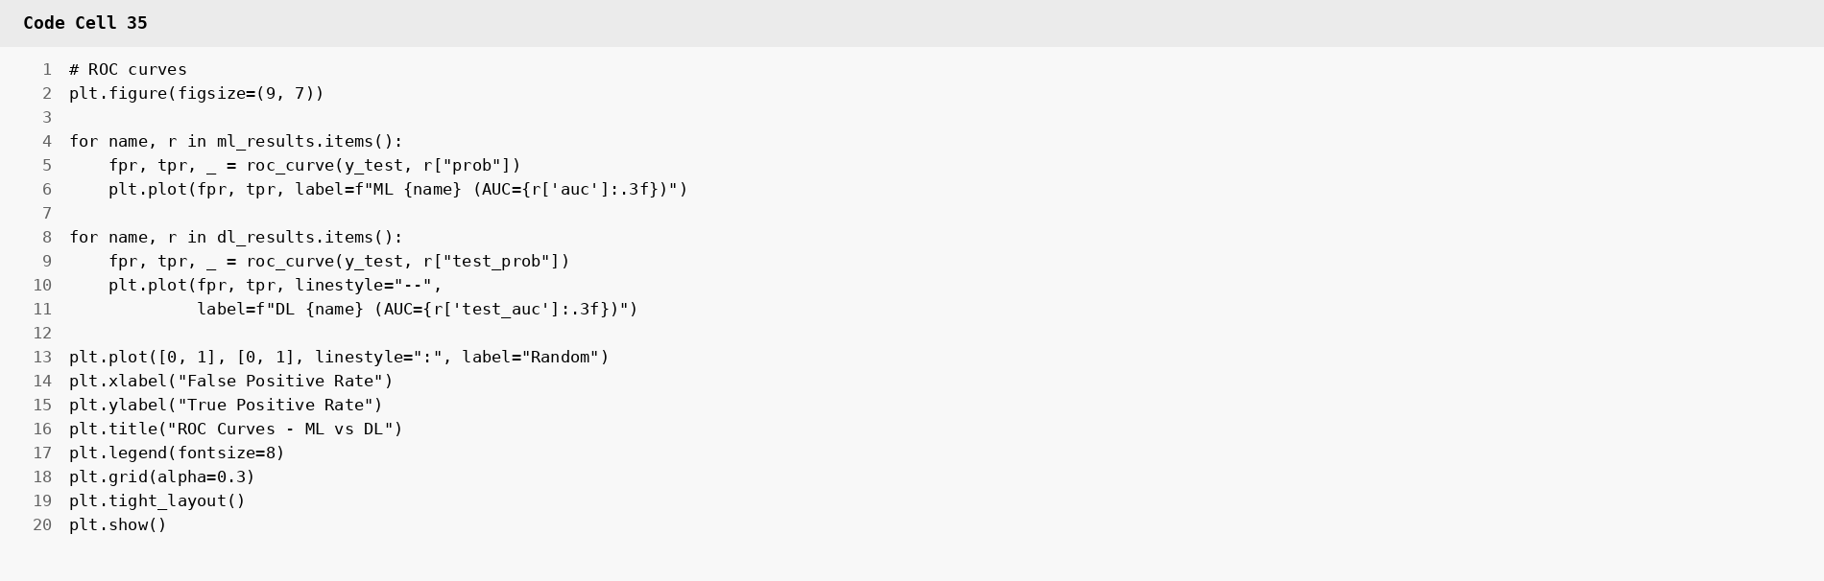
Mục đích: Vẽ ROC curves.
Giải thích chi tiết
Với ML, `roc_curve()` dùng `y_test` và xác suất đã lưu trong `ml_results`. Với DL, dùng `test_prob` từ `dl_results`. Mỗi đường được gắn AUC; đường chéo là baseline random. ROC cho thấy trade-off TPR/FPR khi threshold thay đổi, còn AUC đánh giá khả năng phân biệt tổng thể.
Output thực tế
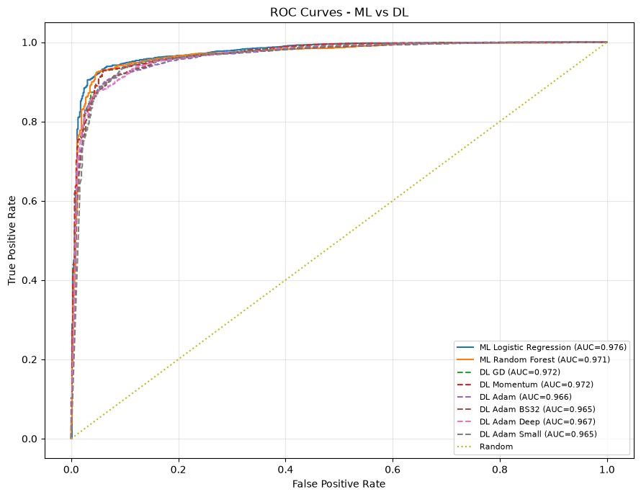

13. Confusion Matrix — Best DL
Code Cell 37
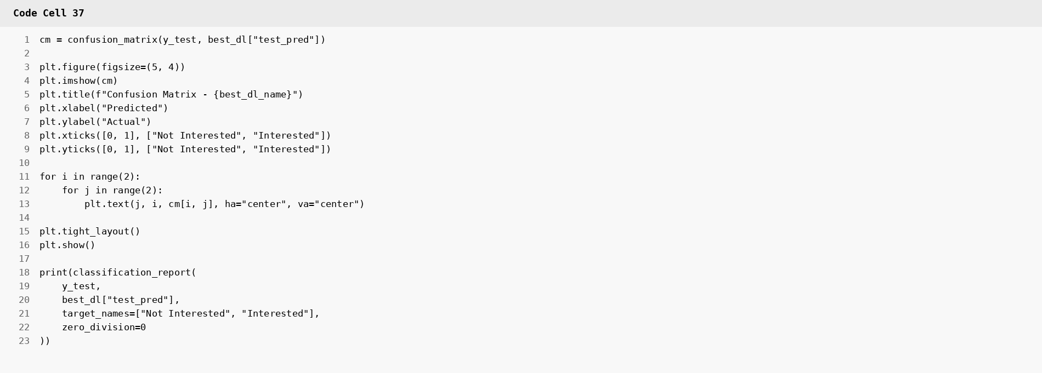
Mục đích: Phân tích Best DL bằng confusion matrix và classification report.
Giải thích chi tiết
`confusion_matrix()` tạo ma trận Actual × Predicted; `imshow()` hiển thị và vòng lặp ghi số vào từng ô. `classification_report()` tính Precision, Recall, F1 và support cho từng lớp. Output cho phép nhìn riêng hiệu quả lớp Not Interested và Interested thay vì chỉ nhìn Accuracy tổng.
Output thực tế
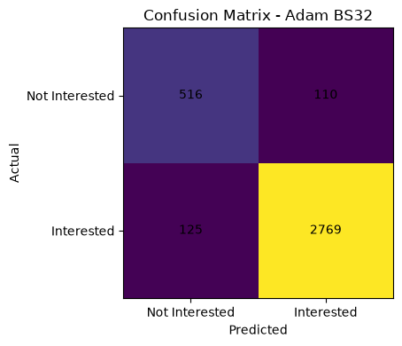
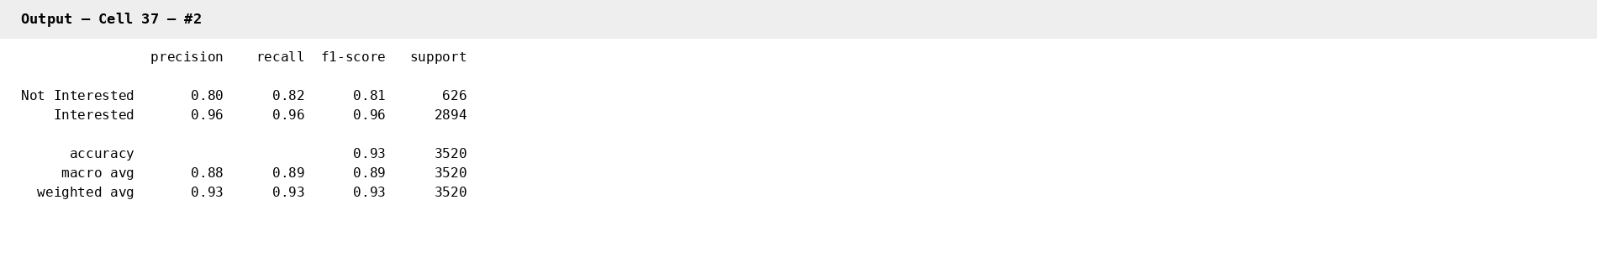

14. Overfitting / Underfitting Analysis
Quan sát:
- Train loss vs Validation loss
- Train accuracy vs Validation accuracy
Nếu train tốt nhưng validation kém rõ rệt → có dấu hiệu overfitting.
Code Cell 39
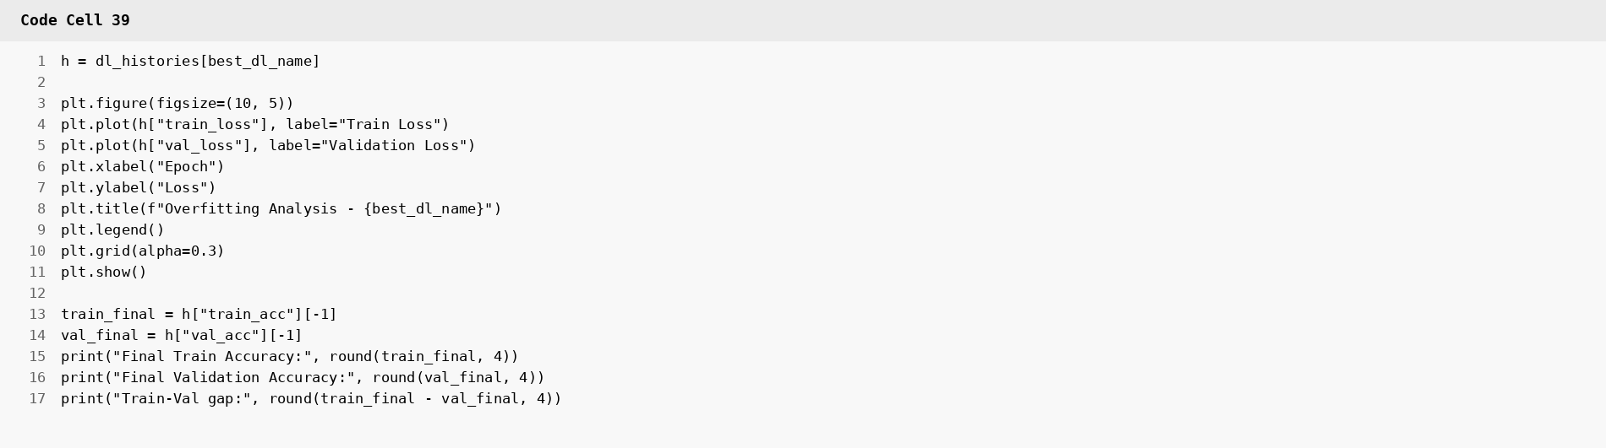
Mục đích: Kiểm tra overfitting của Best DL.
Giải thích chi tiết
Cell lấy history đúng của `best_dl_name`, vẽ Train/Validation Loss và tính accuracy cuối bằng `[-1]`. Gap được tính trực tiếp bằng `train_final-val_final`. Output notebook cho Best DL cho Train Accuracy khoảng 0,9976, Validation Accuracy khoảng 0,9395, gap khoảng 0,0581; đây là dấu hiệu overfitting.
Output thực tế
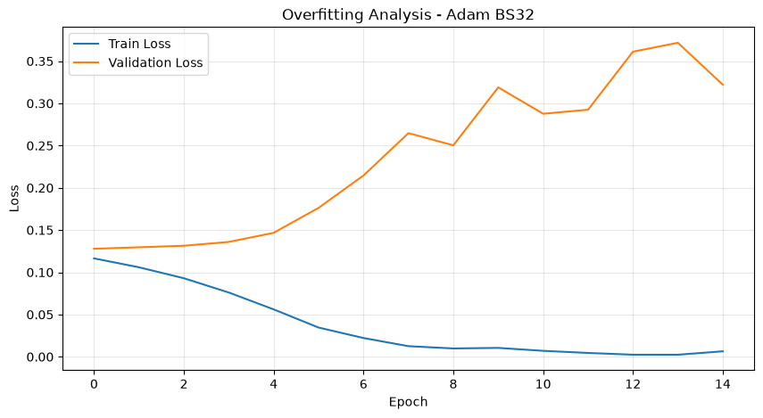

15. Feature Importance
Dùng Random Forest để xem nhóm feature nào đóng góp nhiều nhất.
Lưu ý: importance của TF-IDF được hiển thị theo từng vector index; đây là phân tích bổ trợ cho mô hình ML, không phải trọng số trực tiếp của neural network.
Code Cell 41
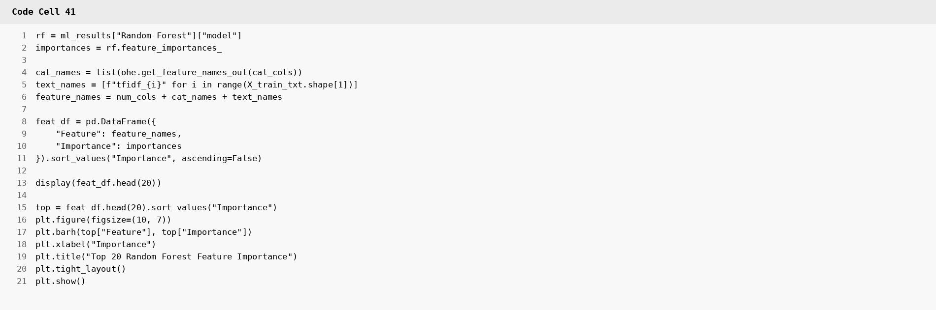
Mục đích: Phân tích feature importance bằng Random Forest.
Giải thích chi tiết
Cell lấy `feature_importances_` của Random Forest trong `ml_results`. Tên feature được ghép theo đúng thứ tự 6 numerical + các tên One-Hot + 500 vị trí TF-IDF, tạo thành 534 tên. Sau khi sort, cell lấy top 20 và vẽ barh. Output cho thấy Rating có importance khoảng 0,402849, cao nhất. Các tên `tfidf_x` ở đây mới chỉ là index feature, chưa phải từ/cụm từ thực tế.
Output thực tế
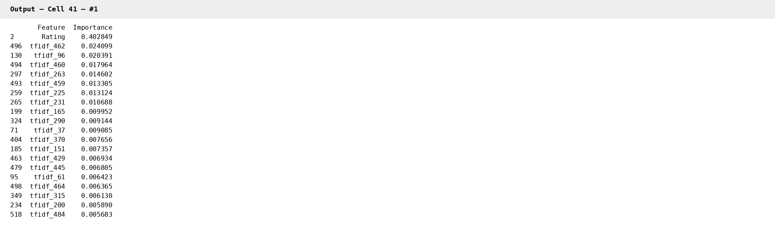
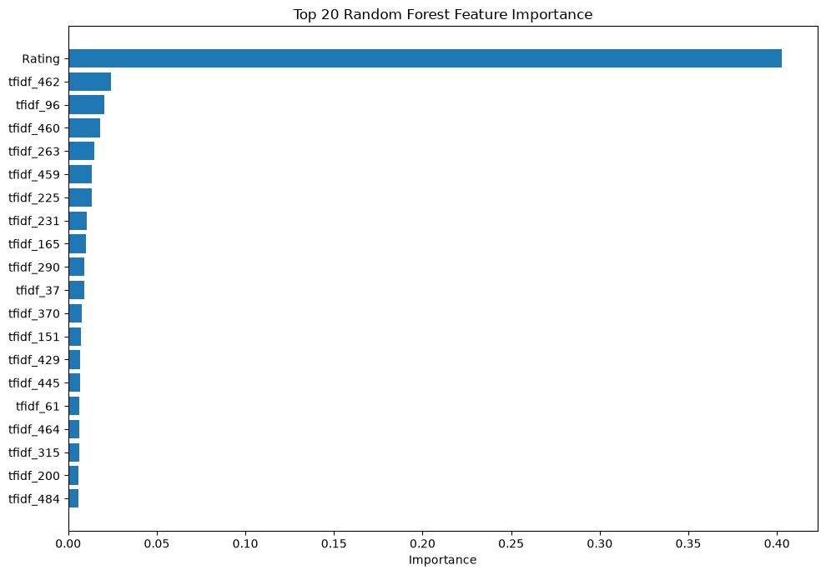

16. Save Model / Preprocessing
Lưu:
- trọng số neural network bằng `.npz`;
- scaler;
- encoder;
- TF-IDF vocabulary;
- thông tin kiến trúc.
Các file này có thể dùng tiếp cho bước triển khai web local.
Code Cell 43
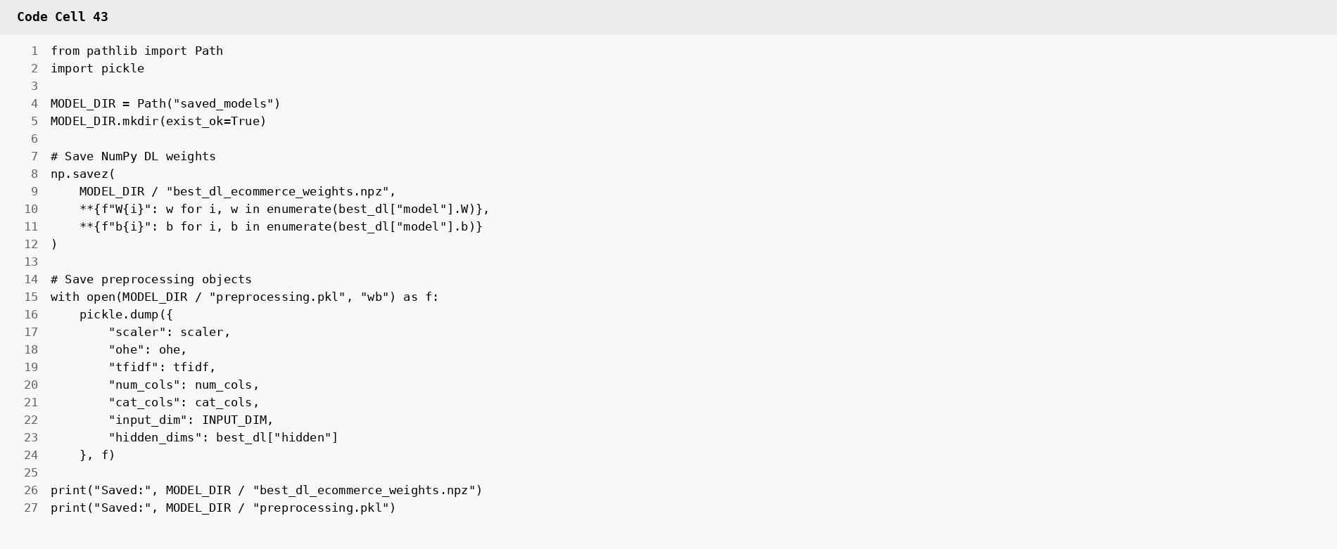
Mục đích: Lưu model và preprocessing.
Giải thích chi tiết
`MODEL_DIR` được tạo nếu chưa có. `np.savez()` lưu từng W/b của Best DL; `pickle.dump()` lưu scaler, OneHotEncoder, TF-IDF, danh sách cột, input_dim và hidden_dims. Hai file được tạo để có thể tái sử dụng preprocessing và trọng số khi triển khai mà không fit lại từ đầu. Cell không lưu các model ML.
Output thực tế

17. Final Conclusion
Notebook đã hoàn thành pipeline:
**Dataset → Inspection → Cleaning → Feature Engineering → Train/Val/Test → ML Baselines → Deep Learning NumPy from scratch → Hyperparameter Tuning → Evaluation → Model Saving**
Điểm quan trọng của bài:
- target là **user interest / recommendation** (`Recommended IND`);
- neural network được xây dựng thủ công bằng **NumPy**;
- không dùng TensorFlow, Keras hoặc PyTorch cho Deep Learning;
- có so sánh với Machine Learning truyền thống;
- có lưu model để sử dụng cho bước triển khai sau.
Code Cell 45
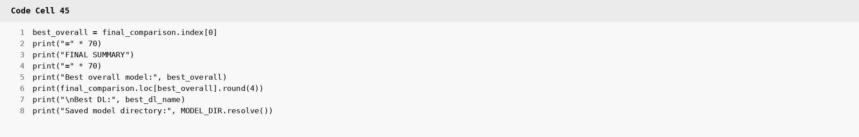
Mục đích: In kết luận cuối cùng.
Giải thích chi tiết
`final_comparison.index[0]` lấy model đứng đầu bảng đã sort theo Test F1 ở cell 34, nên Best Overall phụ thuộc trực tiếp vào kết quả thực tế. Cell tiếp tục in toàn bộ metric của model đó, tên Best DL và đường dẫn thư mục model. Output notebook cho thấy Best Overall là ML - Logistic Regression và Best DL là Adam BS32.
Output thực tế
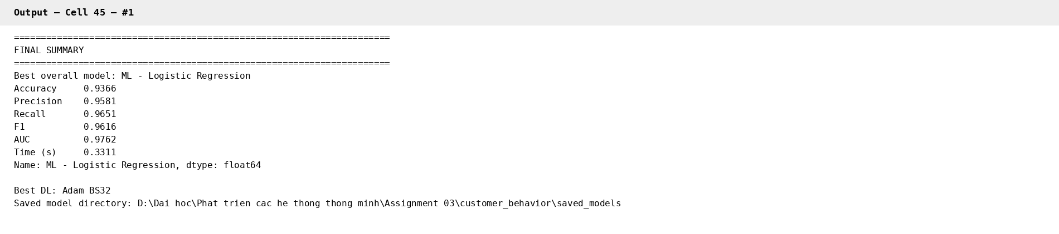

Source code: Phat-trien-cac-he-thong-thong-minh/Assignment 03 at main · Hunguyenobugs/Phat-trien-cac-he-thong-thong-minh

